คู่มืออบรม

หลักสูตร : การอบรมระบบภูมิสารสนเทศพื้นฐาน

โดยใช้โปรแกรม QGIS

**สารบัญ**

1. การใช้งานโปรแกรม QGIS 5

1.1. เครื่องมือต่าง ๆ ของโปรแกรม QGIS 5

1.2. การติดตั้ง Plugins 9

1.3. การติดตั้ง Base map 10

2. การค้นหาแหล่งให้บริการข้อมูลทางด้านภูมิสารสนเทศจากแหล่งต่าง ๆ 12

3. การเรียกใช้งานข้อมูลแบบเวกเตอร์ 14

3.1. การนำเข้าข้อมูลเวกเตอร์ (Add Vector) 14

3.2. เปิดตารางข้อมูล (Open Attribute Table) 17

3.3. การจัดการเกี่ยวกับคุณสมบัติของข้อมูลเวกเตอร์ 18

3.4. การแสดงชื่อหรือข้อความ (Labels Map) 22

3.5. การเปลี่ยนชื่อการแสดงผลของชั้นข้อมูล 24

4. การแสดงผลข้อมูลแผนที่ตามเงื่อนไขที่ต้องการ 25

4.1. การแสดงผลข้อมูลตามขนาดของข้อมูล 25

4.2. การแสดงผลข้อมูลจากตารางข้อมูลประชากร 26

5. การกำหนด Style จากไฟล์ SVG. 28

6. การตั้งค่า Default Style 30

7. การแปลงระบบพิกัดข้อมูล 32

7.1. การเปลี่ยนระบบพิกัดข้อมูล Vector 32

7.2. การเปลี่ยนระบบพิกัดข้อมูล Raster 36

8. การสร้างข้อมูล Shapefile (Digitizing) 37

8.1. การสร้าง Feature ให้กับข้อมูลจุด 39

8.2. การสร้าง Feature ให้กับข้อมูลเส้น 40

8.3. การสร้าง Feature ให้กับข้อรูปพื้นที่ 41

9. การเพิ่ม แก้ไข ลบ และ อัปเดท ตารางของข้อมูล 44

9.1. การเพิ่มคอลัมน์ 45

9.2. การลบคอลัมน์ 47

9.3. การอัปเดทชื่อข้อมูลในคอลัมน์เดียวกัน 48

9.4. การคำนวณพิกัด, ระยะทาง และพื้นที่ 50

9.4.1. การคำนวณค่าพิกัดชั้นข้อมูลจุด 50

9.4.2. การคำนวณค่าความยาวของชั้นข้อมูลเส้น 51

9.4.3. การคำนวณค่าพื้นที่ของชั้นข้อมูลรูปพื้นที่ 52

10. การนำเข้าข้อมูล GPX 54

11. การนำเข้าข้อมูลเชิงพื้นที่รูปแบบอื่น ๆ 55

11.1. การนำเข้าไฟล์ KML 55

11.2. การบันทึกข้อมูล KML เป็นข้อมูล Shape file 57

11.3. การบันทึกข้อมูล Shape file เป็นข้อมูล KML 59

12. การนำเข้าไฟล์ข้อมูล Excel 60

12.1. การบันทึกไฟล์ข้อมูล Excel สำหรับใช้ในโปรแกรม QGIS 60

12.2. การนำเข้าไฟล์ข้อมูล Excel (Import Excel) 62

12.3. การบันทึก Shapefile จากไฟล์ Excel 64

13. การสร้างความสัมพันธ์ของข้อมูลที่มากกว่า 1 ชั้นข้อมูล (join data) 65

13.1. Join attributes by location 65

13.2. การ join data ข้อมูล Shapefile กับข้อมูล Excel 66

14. การสร้างแปลงข้อมูล Vector (Point to Line , Line to Polygon) 68

14.1. Point to line 68

14.2. Line to Polygon 71

15. การใช้คำสั่ง Geotag 73

16. **องค์ประกอบของแผนที่** 76

17. การสร้างแผนที่ 77

18. การบันข้อมูลแผนที่ (Export as image) 81

19. เทคนิคการจัดการตาราง สืบค้น และกระบวนการทางภูมิสารสนเทศ (Tabular Design, Queries and Geo-Processing) 83

19.1. การสืบค้นข้อมูลจากตารางของข้อมูล (Query Builder) 83

19.1.1. การสอบถามข้อมูล (Identify) 83

19.1.2. คำสั่ง Select Feature By area 84

19.1.3. การลบข้อมูล Selection 84

19.1.4. การใช้คำสั่ง Select Feature by expression 85

19.1.5. การยกเลิกการเลือก (UnSelect All) 86

19.2. การบันทึกข้อมูล Shapefile เฉพาะพื้นที่ที่ต้องการ 87

20. การวิเคราะห์ข้อมูล Vector 88

20.1. คำสั่ง Intersect 88

20.2. คำสั่ง Union 90

20.3. คำสั่ง Clip 93

20.4. คำสั่ง Buffer 96

20.5. คำสั่ง Symmetrical difference 101

20.6. คำสั่ง Difference 104

20.7. คำสั่ง Eliminate Selected Polygon 106

20.8. คำสั่ง Dissolve 108

20.9. คำสั่ง Convex Hull 110

20.10. คำสั่ง Merge 112

21. การวิเคราะห์ข้อมูล Raster (Terrain Analysis) 115

21.1. การตัดข้อมูลราสเตอร์ (Clip Raster) 118

21.2. ข้อมูล Slope 119

21.3. ข้อมูล hill shade 121

21.4. ข้อมูล Aspect 123

21.5. ข้อมูล Contour 125

22. การหาค่าความหนาแน่นของสาขา/ตู้ ATM (Density analysis) 127

22.1. การแสดงข้อมูลแบบ Heathmap 127

22.2. Density 130

23. การนับจำนวนข้อมูลสาขา/ตู้ ATM ในพื้นที่ที่มีความหนาแน่นสูงและต่ำ (คำสั่ง Zonal statistics) 133

24. การสร้างพื้นที่ (Boundaries)และนับจำนวน POI ที่สนใจตามพื้นที่ที่ต้องการ 134

25. สร้างรัศมี 300 เมตรของตู้ ATM และวิเคราะห์ว่ามีสถานที่สำคัญอะไรบ้างอยู่ในพื้นที่แต่ละตู้ของ ATM 137

26. การวิเคราะห์พฤติกรรมการใช้งานสาขา/ตู้ ATM 141

27. การวิเคราะห์ รายชื่อสาขา KTB ที่มีพื้นที่ซ้อนทับกัน มากกว่า 50,000 ตารางเมตร ในรัศมี 200 เมตร 145

28. Network analysis 151

28.1. Service area (from layer) 152

28.2. Service area (from point) 154

28.3. Shortest path (Layer to point) 156

28.4. Shortest path (point to layer) 158

28.5. Shortest path (point to point) 160

28.6. Shortest path (point to point) การหาระยะทางที่สั้นที่สุด 162

28.7. Shortest path (point to point) การหาระยะทางที่เร็วที่สุด 164

29. QNEAT3 ( Qgis Network Analysis Toolbox 3 ) 166

29.1. การหาพื้นที่ให้บริการโดยใช้เงื่อนไขระยะทาง 166

29.1. การหาพื้นที่ให้บริการโดยใช้เงื่อนไขความเร็ว 168

**แนะนำโปรแกรม QGIS**

1. การใช้งานโปรแกรม QGIS

QGIS เป็นโปรแกรม Desktop GIS ประเภทหนึ่งที่มีประสิทธิภาพในการนำมาใช้จัดการข้อมูลปริภูมิจัดอยู่ในกลุ่มซอฟต์แวร์รหัสเปิด (Free and Open Source Software: FOSS) ที่ใช้งานง่าย ลักษณะการใช้งานเป็นแบบ Graphic User Interface ซึ่งสะดวกต่อการใช้งาน ไม่ว่าจะเป็นการเรียกใช้ข้อมูลภาพ ข้อมูลตาราง การแสดงผลตาราง การแสดงผลกราฟ ตลอดจนสามารถสืบค้นข้อมูลวิเคราะห์ข้อมูลและนำเสนอข้อมูลได้ในรูปแบบแผนที่สามารถเรียกใช้ข้อมูลเวกเตอร์ราสเตอร์ในรูปแบบที่เป็นมาตรฐานแพร่หลาย เช่น Shapefile และ GeoTIFF เป็นต้น

โปรแกรม QGIS สามารถทำงานได้บนระบบปฏิบัติการได้ทั้งทั้ง Linux, Unix, Mac OSX และ Microsoft Windows สามารถดาวน์โหลดโปรแกรมได้ที่ <https://qgis.org/en/site/forusers/download.html>

* 1. เครื่องมือต่าง ๆ ของโปรแกรม QGIS

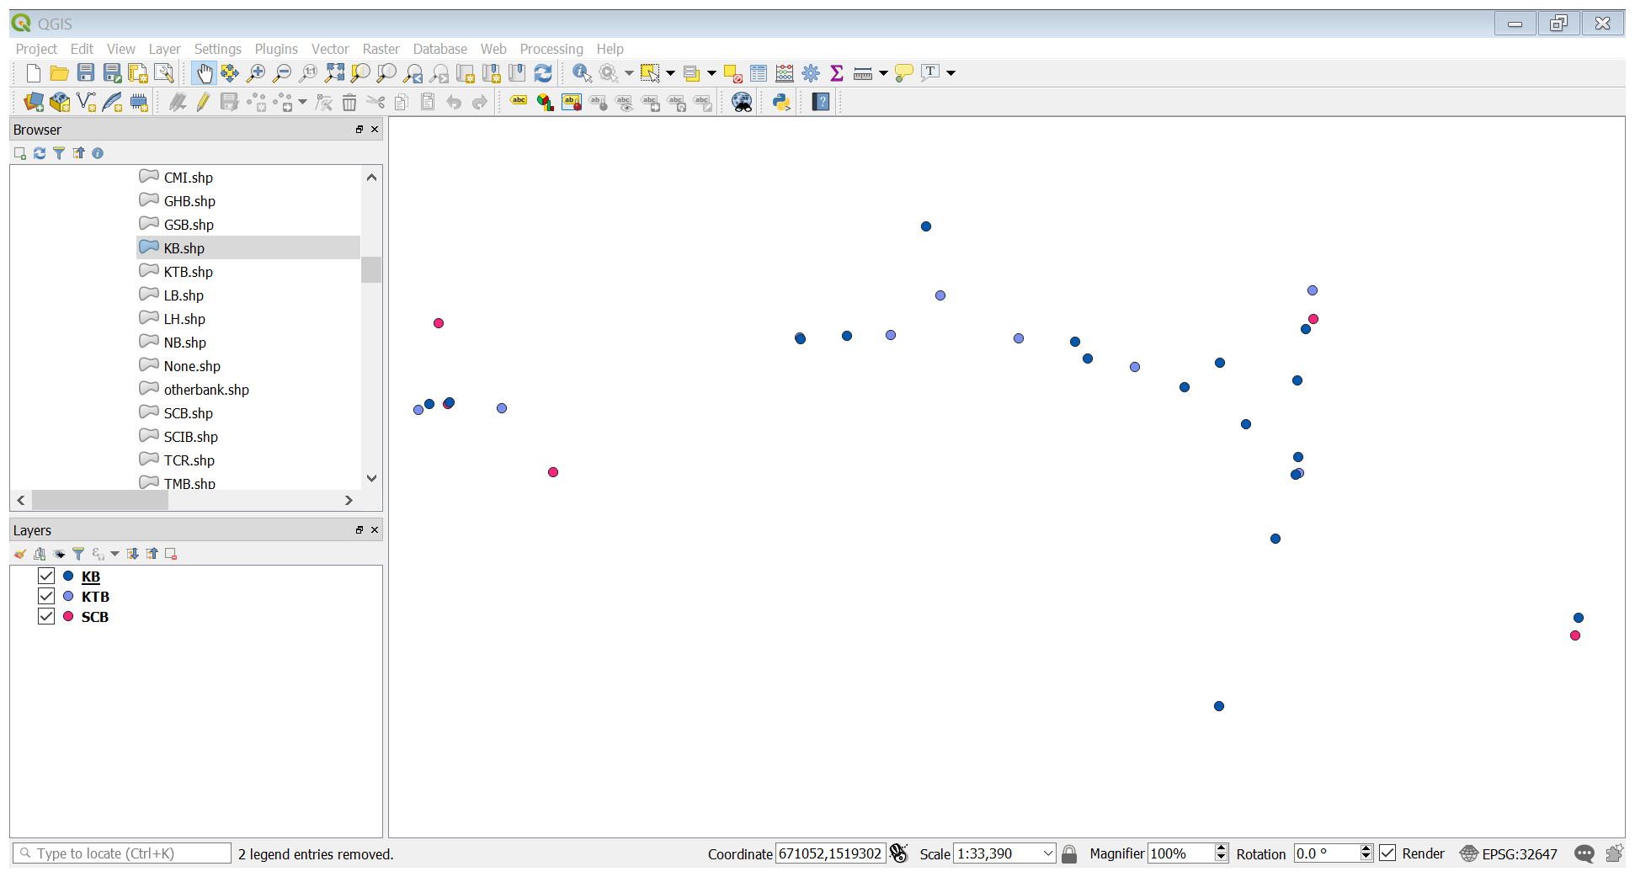

8

7

6

2

1

5

4

3

หมายเลข 1. Menu Bar 🡺 แถบเมนูเป็นที่เก็บคำสั่งทั้งหมดของโปรแกรม การเรียกใช้งานแถบเมนูทำได้โดยการเลื่อนเมาส์ไปตามรายการคำสั่ง เมื่อต้องการใช้ คำสั่งใด ๆ ก็ให้คลิกเมาส์ที่คำสั่งนั้น



หมายเลข 2. Tools Bar 🡺 แถบเครื่องมือ เป็นสัญลักษณ์ (Icon) ที่ใช้แทนคำสั่งต่าง ๆ



* เมนูจัดการโครงการ ประกอบไปด้วยการสร้างโครงการใหม่ เปิดโครงการเก่าที่ได้บันทึกไว้ บันทึกโครงการและส่งออกเพื่อทำแผนที่

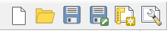

* เมนูเพิ่มชั้นข้อมูลก็จะประกอบไปด้วยการเพิ่มชั้นข้อมูลเชิงเส้น ข้อมูลเชิงภาพ ชั้นข้อมูลจากฐานข้อมูลและสร้างชั้นข้อมูลใหม่

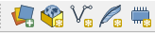

* เมนูแสดงรายละเอียดใช้สำหรับดูรายละเอียดต่าง ๆ ของแผนที่ โดยการเลือกดูที่แผนที่โดยตรงหรือจากการเปิดตารางข้อมูล



* เมนูจัดการมุมมองแผนที่ใช้ควบคุมการแสดงผลของแผนที่ เช่น การขยายแผนที่ การเลื่อนแผนที่ การขยายเต็มจอ หรือการย้อนกลับไปมุมมองเดิม การเพิ่ม Bookmark เป็นต้น



หมายเลข 3. Layers 🡺 การแสดงให้เห็นแต่ละประเภทของชั้นข้อมูลตามสัญลักษณ์

หมายเลข 4. Brower 🡺 ส่วนอำนวยความสะดวกสำหรับการเชื่อมต่อกับไฟล์ข้อมูลรูปแบบต่าง ๆ

หมายเลข 5. Map Display 🡺 การแสดงแผนที่ ที่เราได้ทำการนำเข้าข้อมูลมาในแต่ละประเภท

หมายเลข 6. Map Coordinate at mouse curser position 🡺 แสดงค่าพิกัดบนแผนที่ เมื่อเราเลื่อนเมาส์ไปที่บริเวณ Map Display

หมายเลข 7. Current Map Scale 🡺 มาตราส่วนแผนที่

หมายเลข 8. Project Properties 🡺 การกำหนดคุณสมบัติของการฉายแผนที่

**เมนู Project**

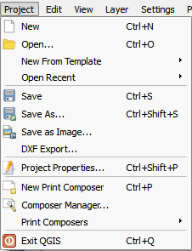

**New** 🡺 สร้าง Project ใหม่

**Open** 🡺 เปิด Project ที่มีอยู่

**Save** 🡺 บันทึก Project เดิมที่เปิดอยู่

**Save As** 🡺 บันทึก Project ใหม่

**DXF Export** 🡺 บันทึกไฟล์ออกเป็น DXF

**New Print Composer** 🡺 สร้างแผนที่

**Exit** 🡺 ปิดโปรแกรม

**ตรวจสอบเวอร์ชั่นของโปรแกรม**

กดปุ่ม Help >> About

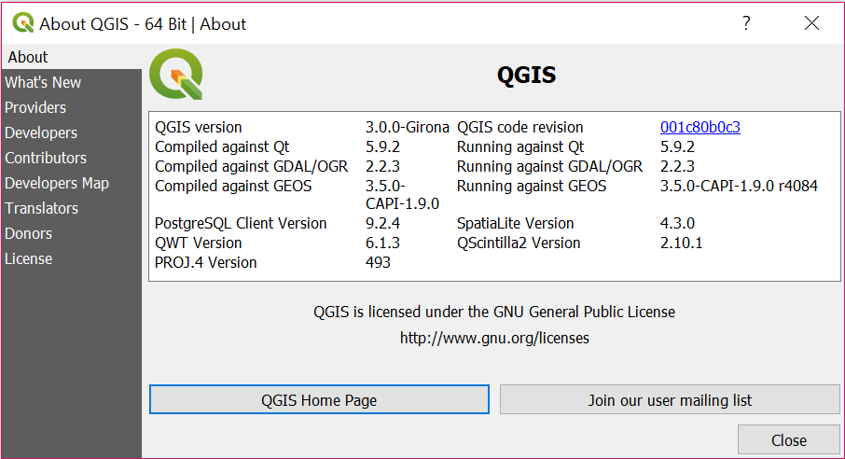

**Project Properties**

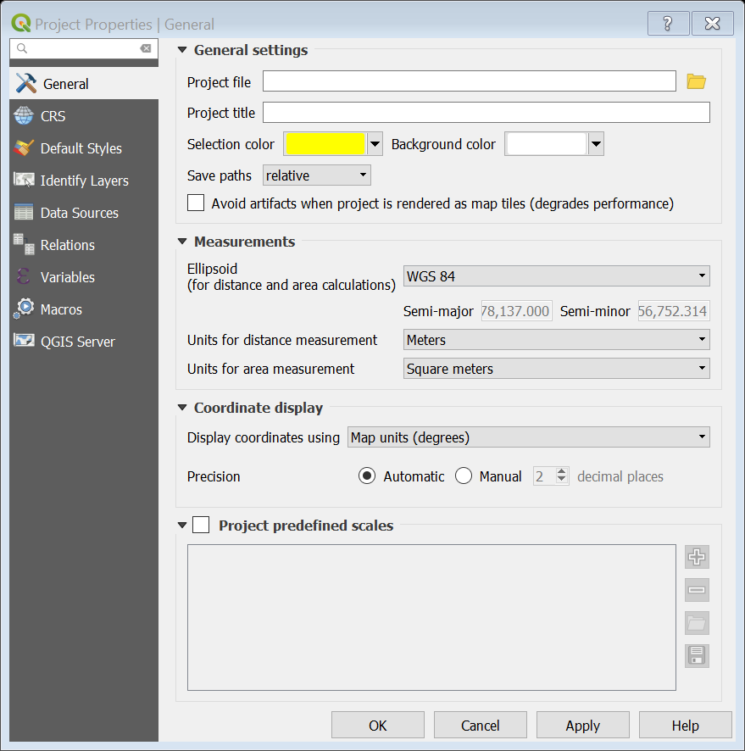

หน้าต่าง Project Properties ให้เลือกที่แถบ General จะมีช่องให้กำหนดค่าต่าง ๆ เช่น Project title จะเป็นการกำหนดหัวข้อของโครงการ และแถบ Layer unit เป็นการกำหนดหน่วยมาตราส่วนของแผนที่

**Project Coordinate Reference System (CRS)**

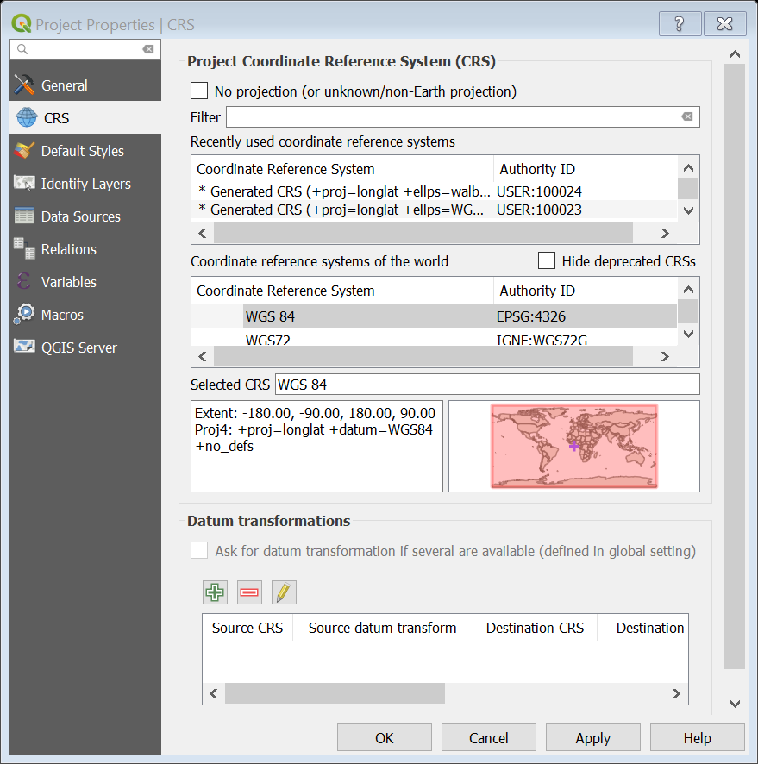

แถบ Project Coordinate Reference System (CRS) จะเป็นการกำหนดพิกัด หรือตำแหน่งอ้างอิงทางภูมิศาสตร์ ให้กับโครงการ

* 1. การติดตั้ง Plugins

Plugins คือตัวขยายสำหรับการใช้เครื่องมือเสริมของโปรแกรมซึ่งมีให้เลือกใช้งานหลากหลายก่อนที่จะใช้เครื่องมือเสริมจำเป็นต้องติดตั้งเครื่องมือเสริมนั้น ๆ ก่อนการใช้งาน วิธีการติดตั้งสามารถทำได้ดังนี้

1. กดปุ่ม Plugins >> Manage and install Plugins

2. เลือก Plugins สำหรับการติดตั้ง

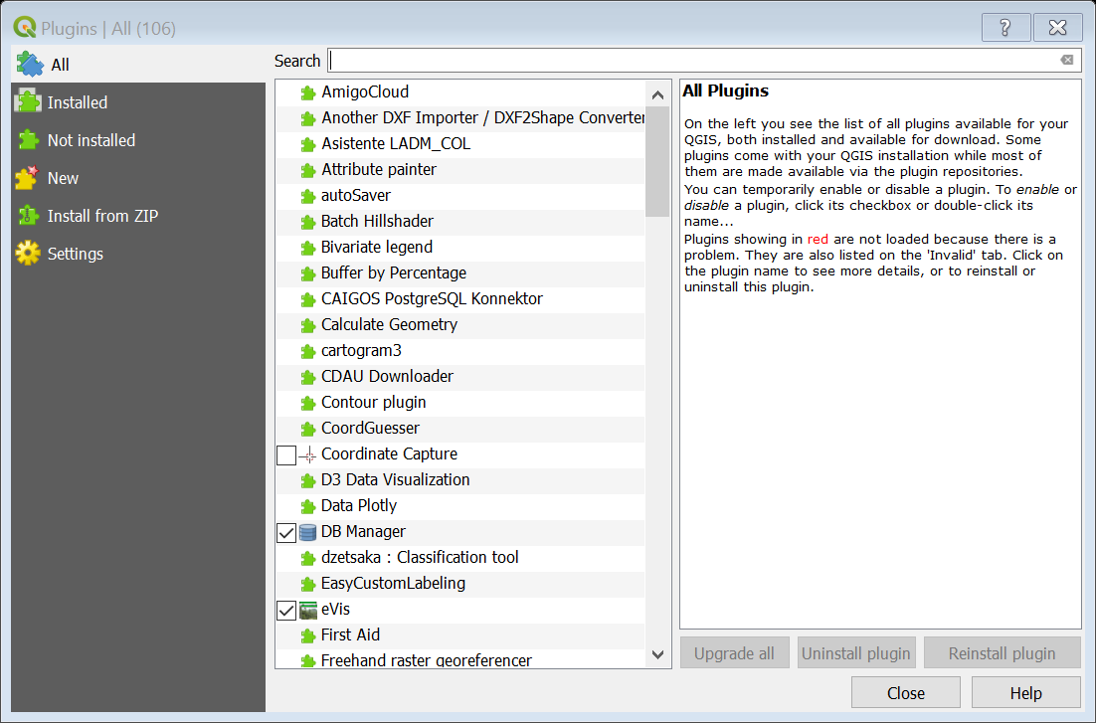

**Note:** Plugins

Plugins ในโปรแกรมมีการอัพเดทอยู่ตลอดควรตั้งค่าให้มีการอัปเดทปลั๊กอินใหม่ ๆ ดังรูป

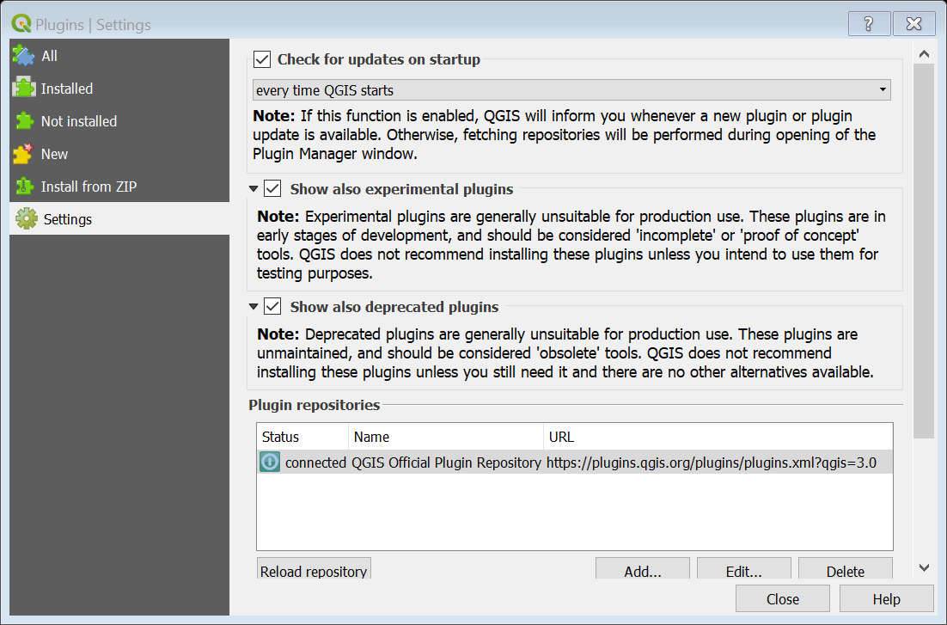

* 1. การติดตั้ง Base map

Base map หมายถึงแผนที่ฐานสำหรับการใช้ในโปรแกรม โดยแผนที่ดังกล่าวจะหมายถึง แผนที่ของ Open street map หรือ google map เป็นต้น

**วิธีการ**

1. กดปุ่ม XYZ Tiles 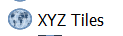

2. เมื่อใส่รายะเอียดเรียบร้อยให้กดปุ่ม OK

OpenStreetMap

🡺 [http://tile.openstreetmap.org/{z}/{x}/{y}.png](http://tile.openstreetmap.org/%7bz%7d/%7bx%7d/%7by%7d.png)

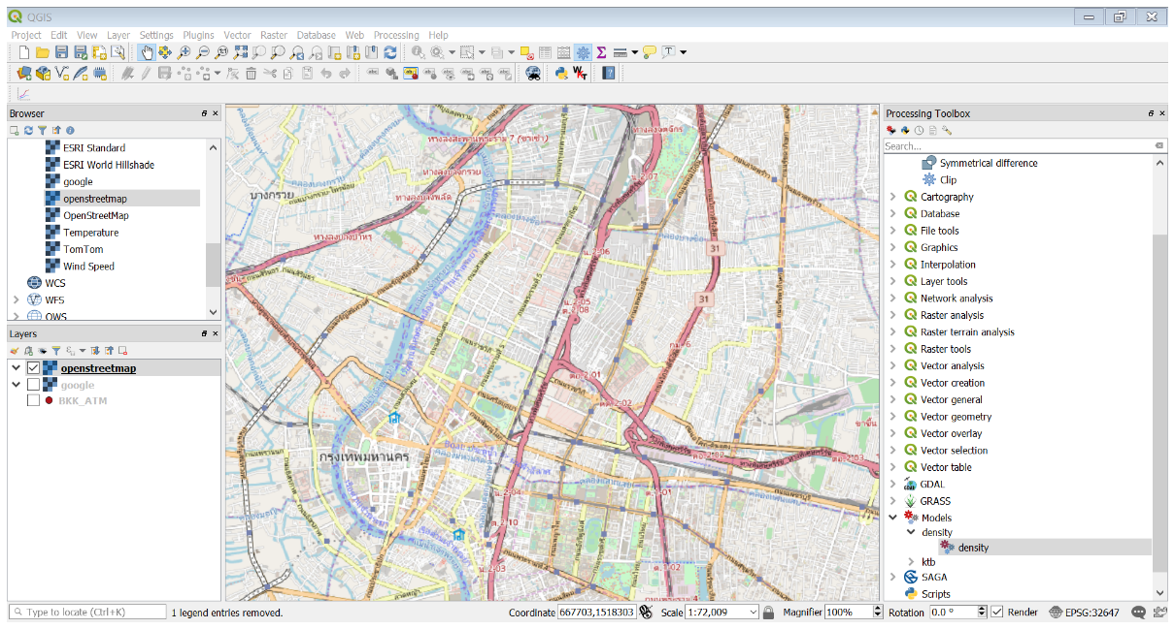

Google map

🡺 [http://mt0.google.com/vt/lyrs=y&hl=en&x={x}&y={y}&z={z}&s=Ga](http://mt0.google.com/vt/lyrs=y&hl=en&x=%7bx%7d&y=%7by%7d&z=%7bz%7d&s=Ga)

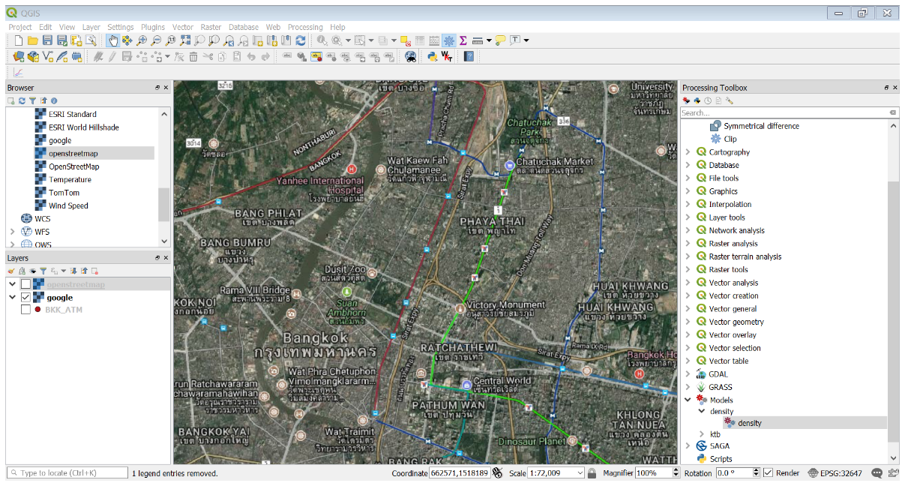

1. การค้นหาแหล่งให้บริการข้อมูลทางด้านภูมิสารสนเทศจากแหล่งต่าง ๆ

แหล่งข้อมูลที่สามารถนำข้อมูลเกี่ยวกับสารสนเทศภูมิศาสตร์มาใช้งานในด้านต่าง ๆ สามารถเข้าไปสืบค้นจากแหล่งข้อมูลต่อไปนี้

**Export OpenStreetMap Data**

ผู้ใช้งานสามารถดาวน์โหลดข้อมูล OpenStreetMap มาใช้งานได้โดย เข้าไปที่เว็บไซต์ <https://www.openstreetmap.org/export#map=5/51.500/-0.100>

**วิธีการดาวน์โหลด**

1. เลือกเมนู Geofabrik Downloads

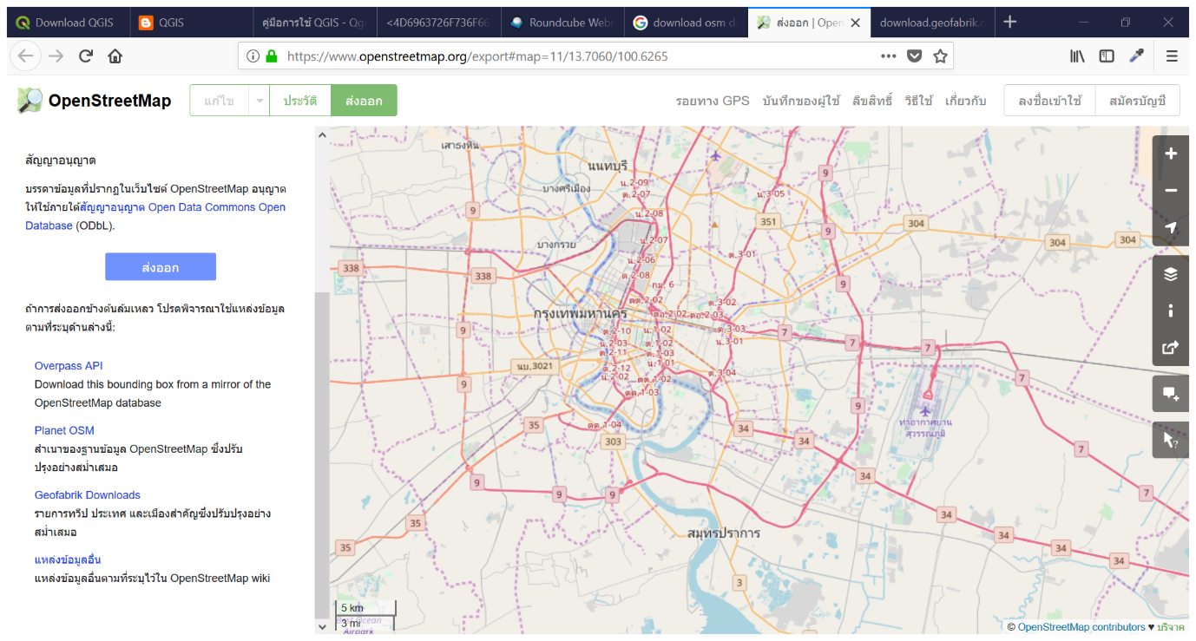

2. เลือกข้อมูลประเทศที่ต้องการ

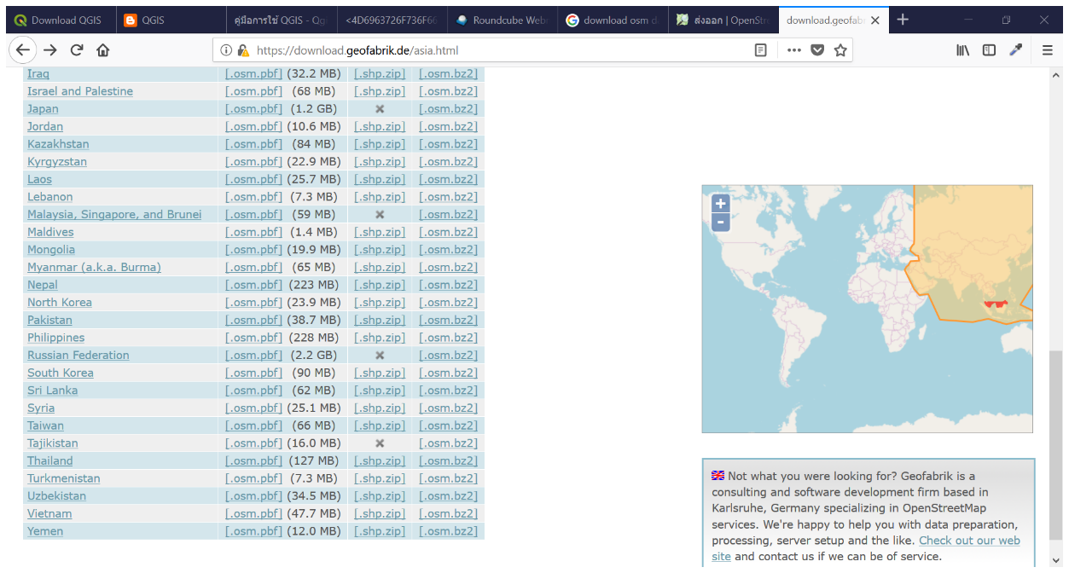

3. กดปุ่มดาวน์โหลดแบบ [. osm.bz2]

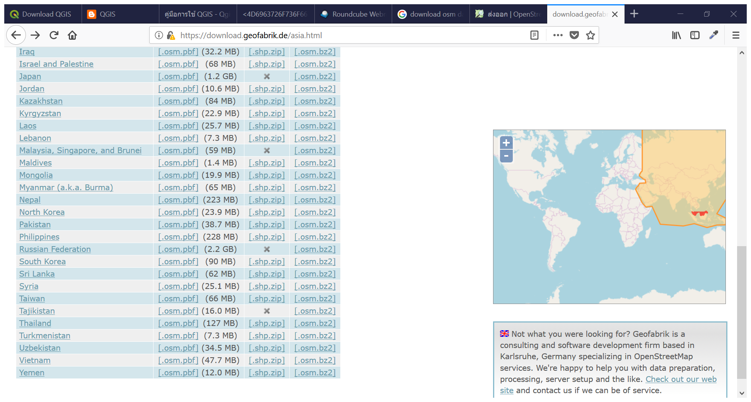

อ

4. ไฟล์ที่ได้จากการดาวน์โหลด

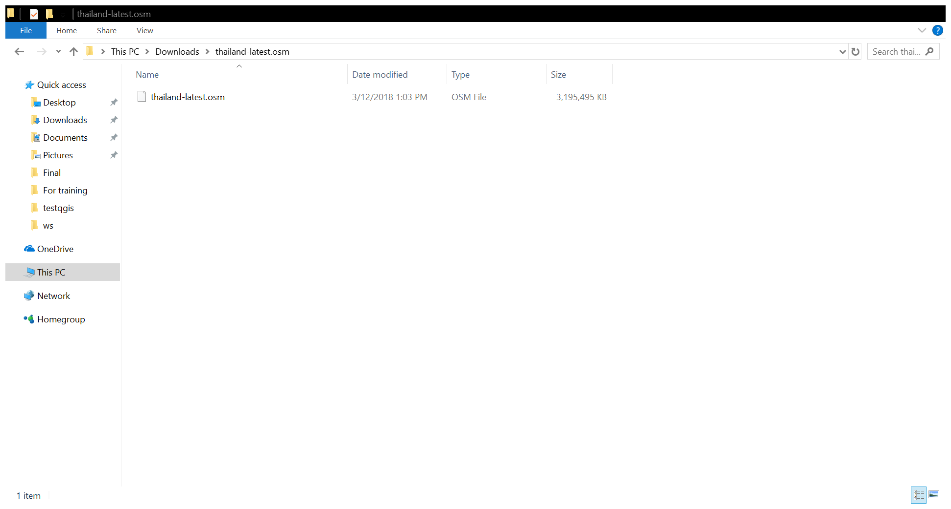

5. ข้อมูลที่แสดงในโปรแกรม QGIS

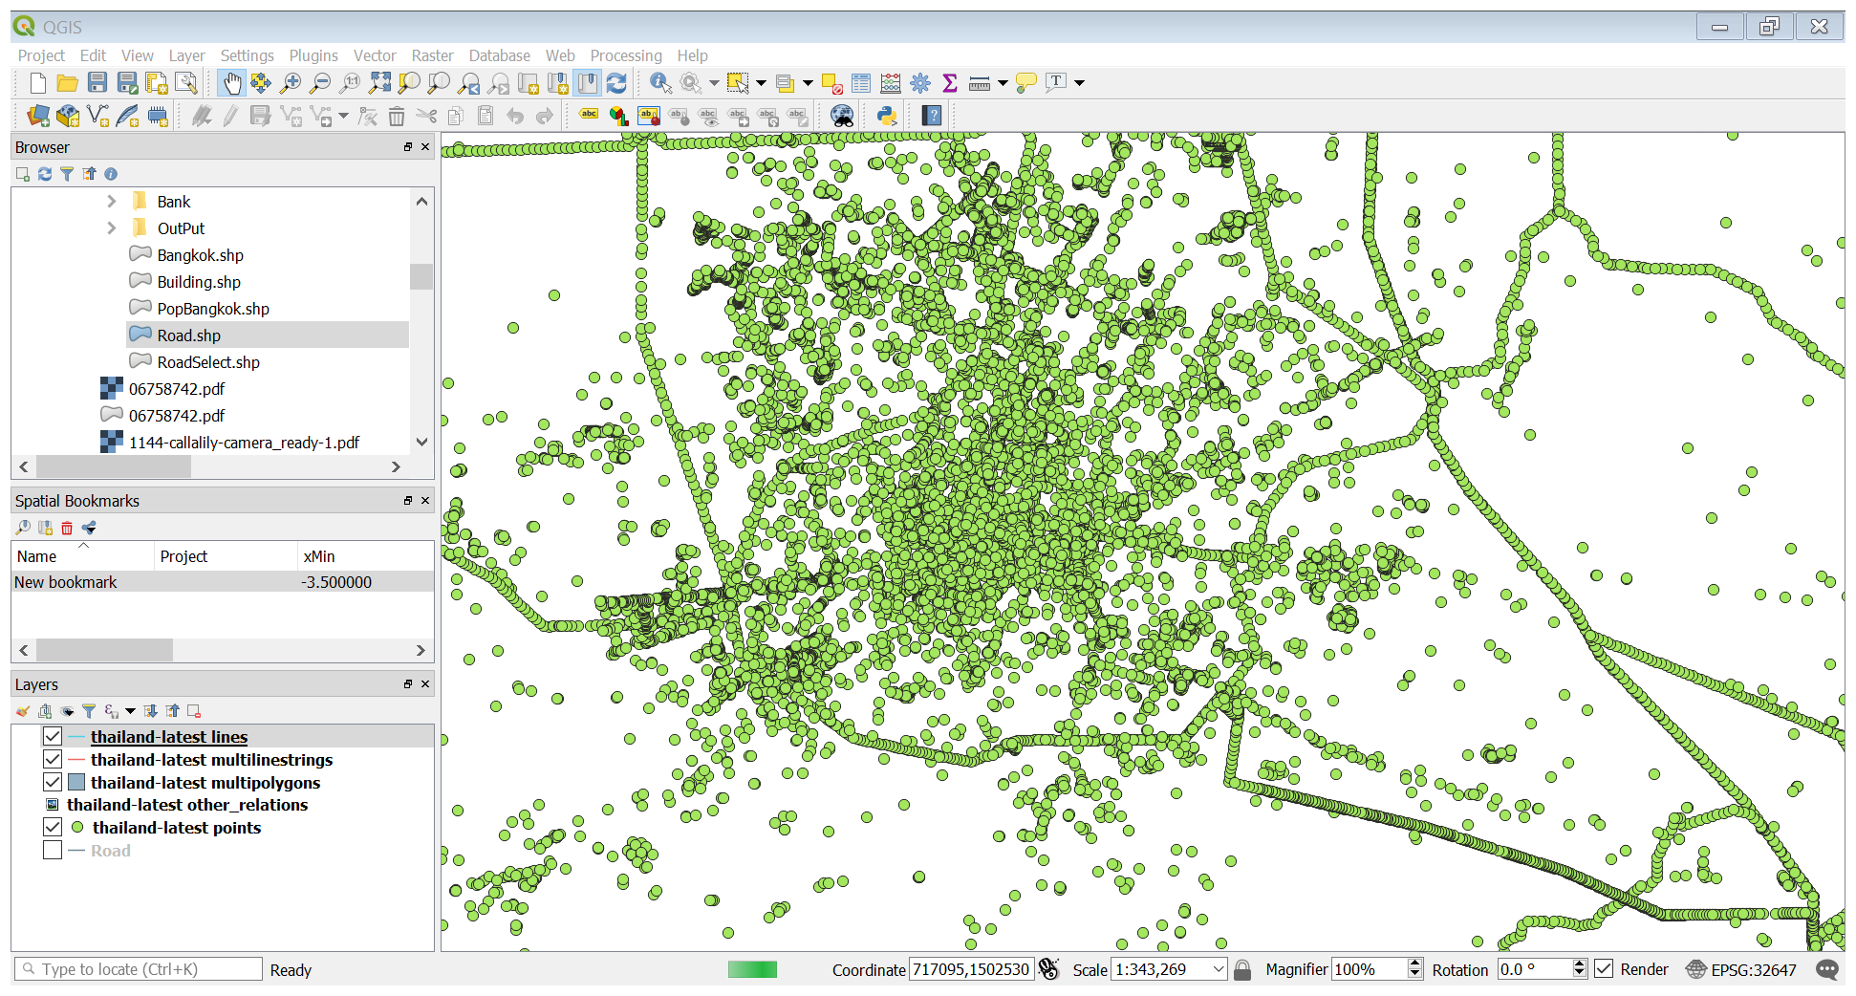

1. การเรียกใช้งานข้อมูลแบบเวกเตอร์
   1. การนำเข้าข้อมูลเวกเตอร์ (Add Vector)

ข้อมูลเวกเตอร์ คือข้อมูลที่ใช้รูปทรงเรขาคณิตในการแสดงข้อมูลเชิงพื้นที่ ในรูปแบบของ จุด (Point) เส้น (Line) และพื้นที่ (Polygon) ที่ประกอบด้วยจุดพิกัดทางแนวราบ (X, Y)

**วิธีการ**

1. กดปุ่ม Layer เลือกคำสั่ง Add Vector Layer

2. เลือกตรง File สำหรับการเลือกเปิดข้อมูลที่จัดเก็บอยู่ในคอมพิวเตอร์

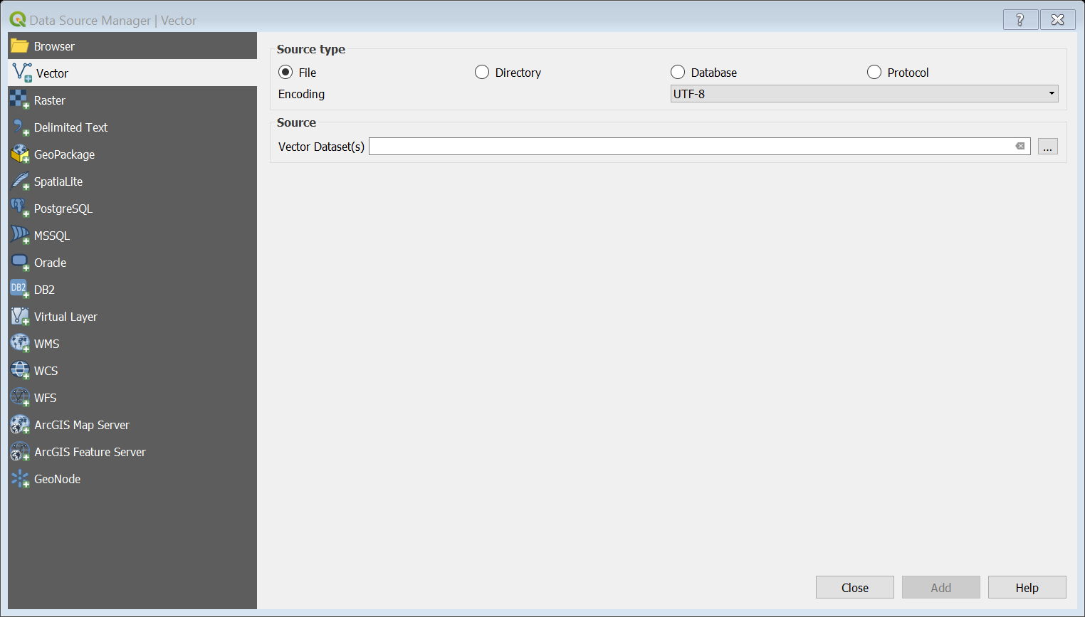

3. กดปุ่ม Browse เพื่อเลือกข้อมูลที่ต้องการเปิด จากโฟลเดอร์ Vector

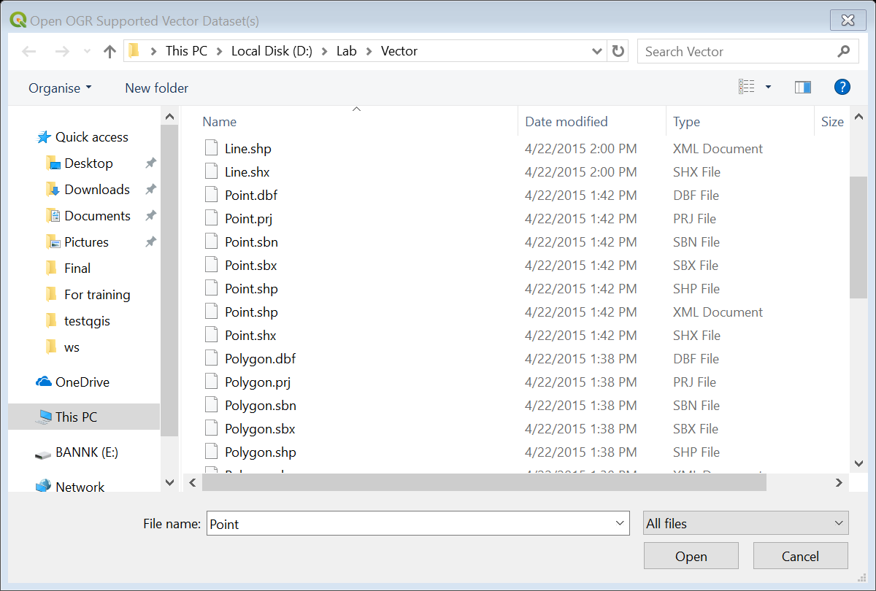

4. เลือกชั้นข้อมูล BKK_ATM และกดปุ่ม Add สำหรับการเปิดข้อมูล

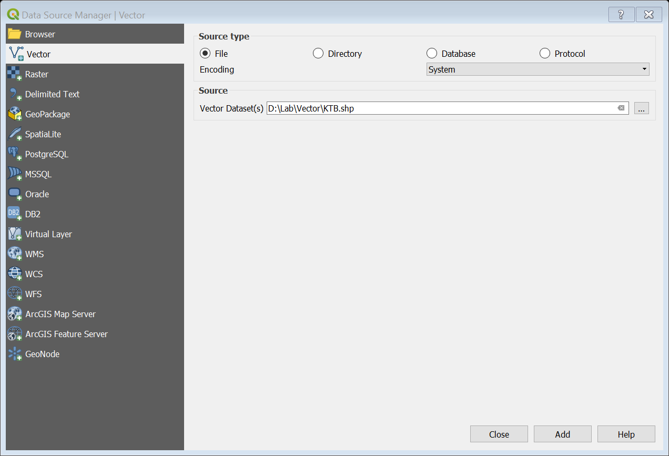

5. ชั้นข้อมูล BKK_ATM ที่แสดงบนหน้าจอ Map Display

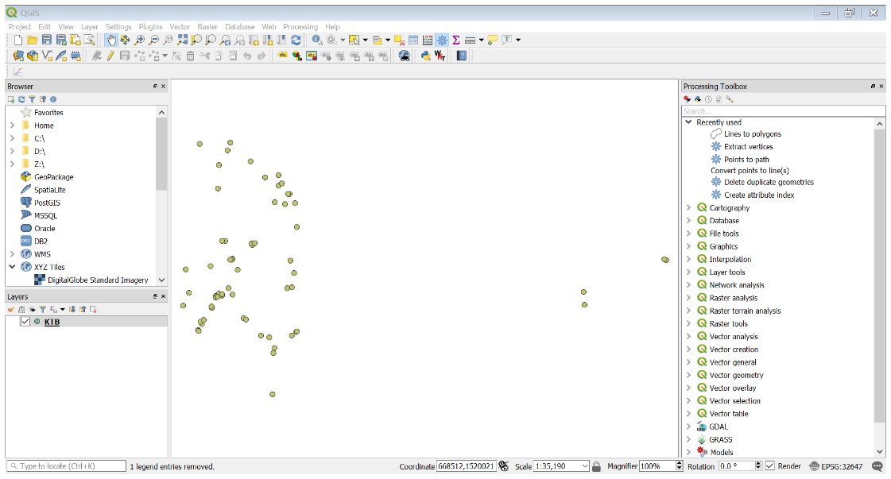

6. เปิดชั้นข้อมูล Road และ Bangkok จากโฟลเดอร์ Vector

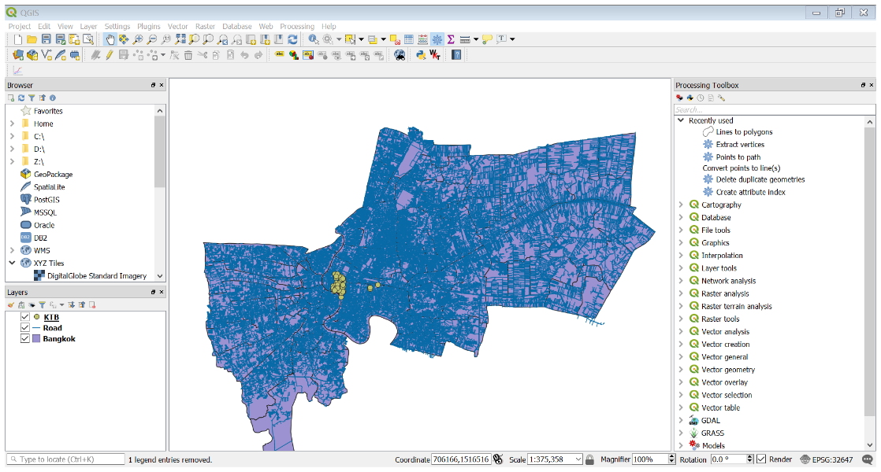

* 1. เปิดตารางข้อมูล (Open Attribute Table)

1. เลือกชั้นข้อมูล Point คลิกขวา

2. Open Attribute Table

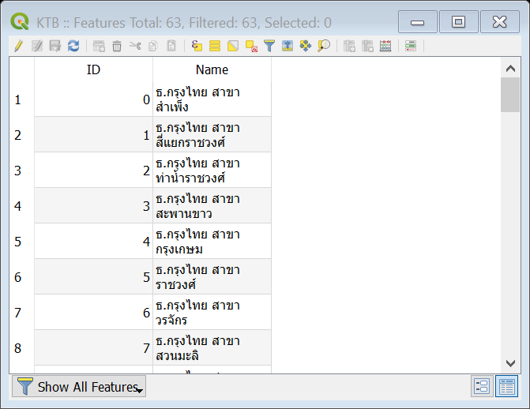

3. การแสดงผลข้อมูลบางครั้ง ข้อมูลอาจจะจัดเรียงชั้นข้อมูลที่แสดงไม่สวยงาม สามารถจัดเรียงชั้นข้อมูลใหม่ได้โดยใช้วิธีการดังนี้

**คลิกเลือกที่ชั้นข้อมูลและใช้เมาส์ลากชั้นข้อมูลขึ้นลงได้อย่างอิสระ**

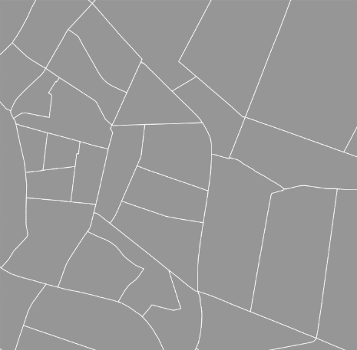 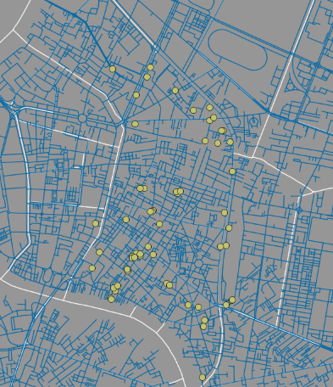

ใช้เมาส์คลิกที่ชั้นข้อมูลและเลื่อนขึ้นลงได้อย่างอิสระ

* 1. การจัดการเกี่ยวกับคุณสมบัติของข้อมูลเวกเตอร์

การจัดการเกี่ยวกับคุณสมบัติของข้อมูล คือเครื่องมือที่ใช้สำหรับการแก้ไขปรับแต่งข้อมูลกราฟฟิกแผนที่ (Point, Line, Polygon) ให้มีรูปแบบการแสดงผลที่ ต้องการ เช่น พื้นสีของพื้นที่ ขนาดของเส้น และสีของเส้นและจุด เพื่อสื่อความหมายของผู้ที่จัดทำข้อมูลชุดนั้น ๆ ให้ผู้อื่นเข้าใจในจุดประสงค์ของการสร้างข้อมูลชุดนั้นขึ้นมา รวมถึงการปรับแต่งข้อมูลให้สวยงามก่อนที่จะนำไปใช้สร้างแผนที่สำหรับการจัดพิมพ์แผนที่ประเภทต่าง ๆ

**ชั้นข้อมูล Point**

1. เลือกชั้นข้อมูล Point

2. คลิกขวาที่ชั้นข้อมูล เลือกคำสั่ง Properties

3. เลือกเมนู Symbology

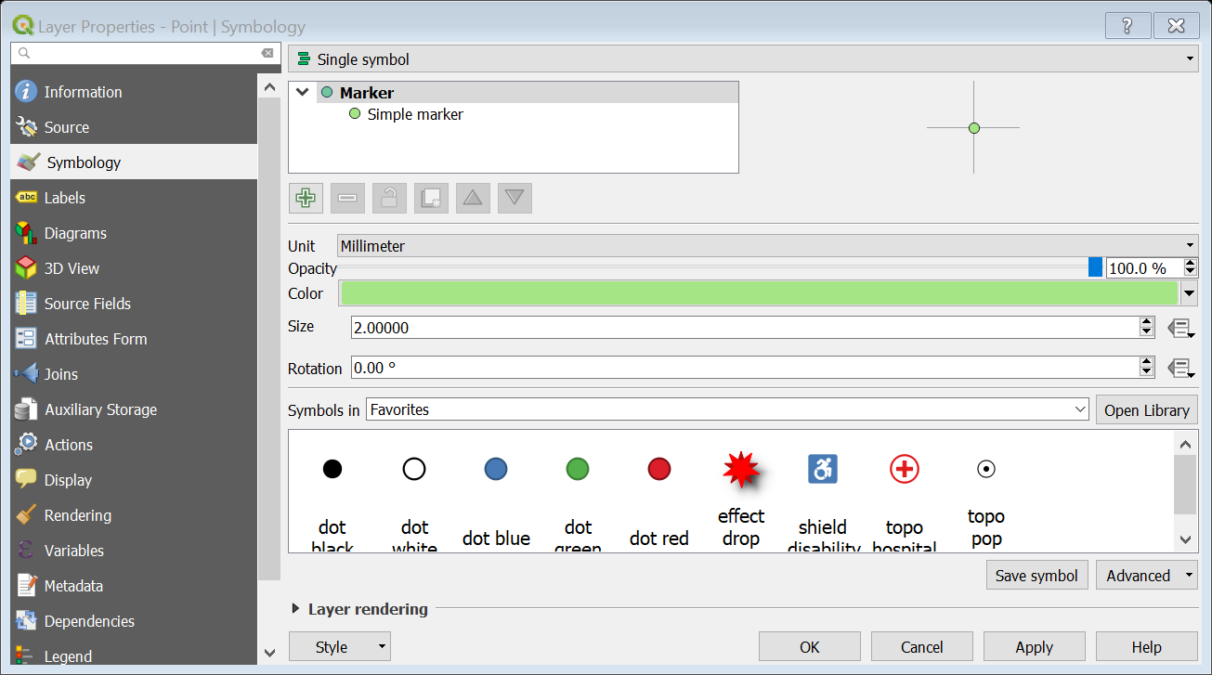

**Marker** คือ สัญลักษณ์กราฟฟิกที่ต้องการแสดง

* Color ใช้กำหนดสีที่ต้องการให้กับตัวกราฟฟิก
* Size ใช้กำหนดขนาดของตัวกราฟฟิก
* Rotation ใช้กำหนดความเอียงของตัวกราฟฟิก
* Transparency ใช้กำหนดความโปร่งแสงของตัดกกราฟฟิก

**Simple marker** ใช้กำหนดการปรับเส้นขอบของตัวกราฟฟิก

* Color Fill ใช้กำหนดสีที่ต้องการกำหนดให้ตัวกราฟฟิก
* Border ใช้กำหนดสีอของเส้นขอบเส้นขอบของตัวกราฟฟิก
* Size ใช้กำหนดขนาดของตัวกราฟฟิก
* Outline style ใช้กำหนดรูปแบบเส้นขอบของตัวกราฟฟิก
* Outline width ใช้กำหนดขนาดของเส้นขอบของตัวกราฟฟิก
* Angle ใช้กำหนดความเอียงของตัวกราฟฟิก

**ชั้นข้อมูล Line**

1. เลือกชั้นข้อมูล Line

2. คลิกขวาที่ชั้นข้อมูล เลือก Properties

3. เลือกเมนู Symbology

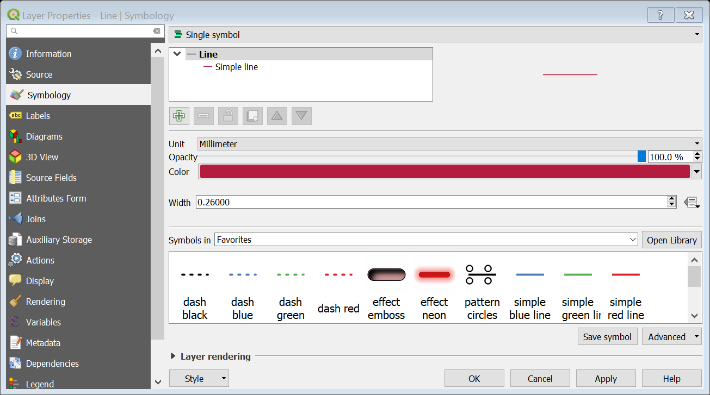

**Line** ใช้กำหนดสัญลักษณ์กราฟฟิกที่ต้องการแสดง

* Color ใช้กำหนดสีที่ต้องการกำหนดให้ตัวกราฟฟิก
* Width ใช้กำหนดขนาดของตัวกราฟฟิก
* Transparency ใช้กำหนดความโปร่งแสงของตัดกกราฟฟิก

**Simple Line** ใช้กำหนดการปรับเส้นขอบของตัวกราฟฟิก

* Color Fill ใช้กำหนดสีที่ต้องการกำหนดให้ตัวกราฟฟิก
* Pen style ใช้กำหนดรูปแบบเส้นขอบของตัวกราฟฟิก
* Pen width ใช้กำหนดขนาดของเส้นขอบของตัวกราฟฟิก

**ชั้นข้อมูล Polygon**

1. เลือกชั้นข้อมูล Polygon

2. คลิกขวาที่ชั้นข้อมูล เลือก Properties

3. เลือกเมนู Symbology

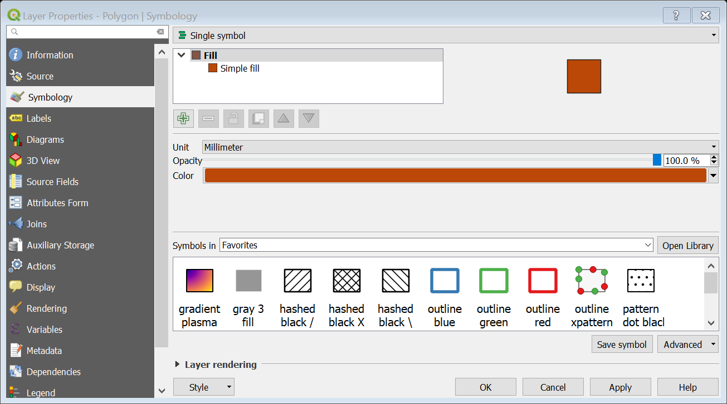

**Fill** คือสัญลักษณ์กราฟฟิกที่ต้องการแสดง

* Color ใช้กำหนดสีที่ต้องการกำหนดให้รูปพื้นที่
* Transparency ใช้กำหนดความโปร่งแสงของรูปพื้นที่

**Simple fil**l ใช้กำหนดการปรับเส้นขอบของรูปพื้นที่

* Fill style ใช้กำหนดสีที่ต้องการกำหนดให้ตัวกราฟฟิก
* Border ใช้กำหนดสีอของเส้นขอบเส้นขอบของรูปพื้นที่
* Border style ใช้กำหนดรูปแบบเส้นขอบของรูปพื้นที่
* Border width ใช้กำหนดขนาดของเส้นขอบของรูปพื้นที่
  1. การแสดงชื่อหรือข้อความ (Labels Map)

การแสดงผลข้อความจากข้อมูลตารางมาแสดงบนพื้นที่ Map Display

**วิธีการ**

1. เลือกชั้นข้อมูลและคลิกขวา เลือก Properties

2. กดปุ่มเมนู Labels

3. เลือก Show labels for this layer

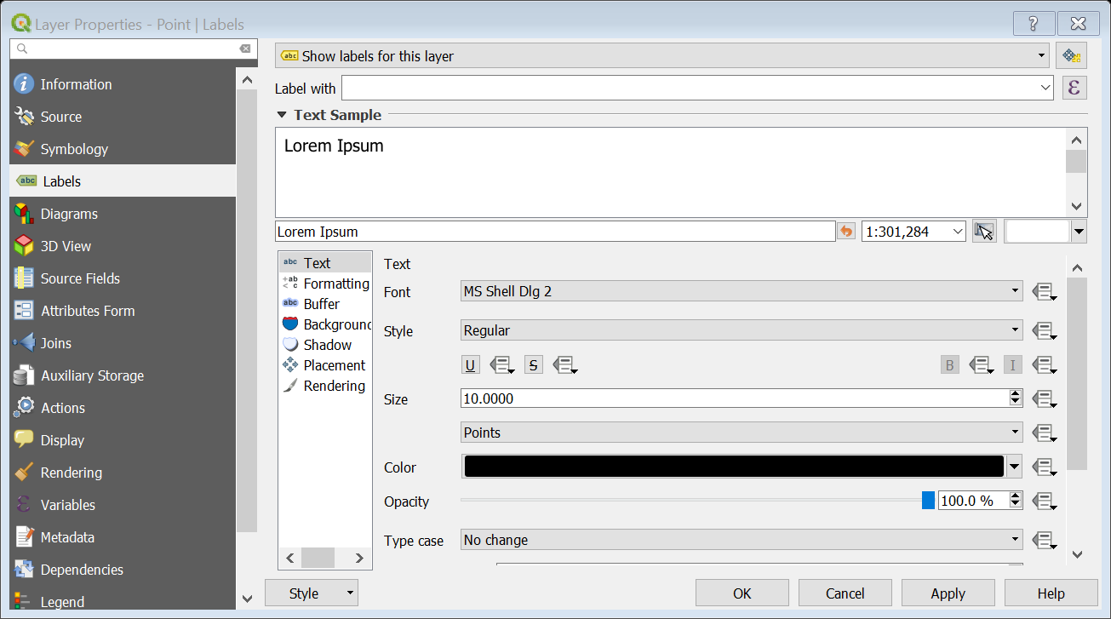

* Label this layer with ใช้กำหนดการแสดงข้อมูลโดยเลือกจากคอลัมน์ในตารางข้อมูล
* Expression dialog 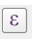 ใช้กำหนดการแสดงข้อความที่มากกว่าหนึ่งคอลัมน์หรือข้อมูลที่มีในอยู่ในตารางชั้นข้อมูล
* Text ใช้กำหนดการแสดงผลตัวอักษรของข้อความที่แสดงลงบนแผนที่
* Rendering ใช้การกำหนด Scale ให้กับการแสดงผลข้อความ

**ข้อความที่แสดงบนแผนที่**

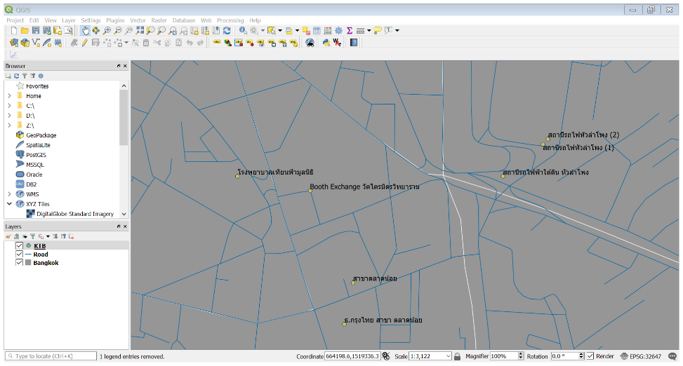

**การแสดงข้อความแบบ Expression dialog**

การแสดงผลข้อมูลที่ใช้แสดงข้อความที่มากกว่าหนึ่งคอลัมน์จากตารางมาแสดงบนหน้าแสดงผลแผนที่ หรือการใส่ข้อความที่ไม่มีอยู่ในตารางข้อมูลก็ได้

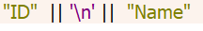

**ข้อความที่แสดงลงบนแผนที่**

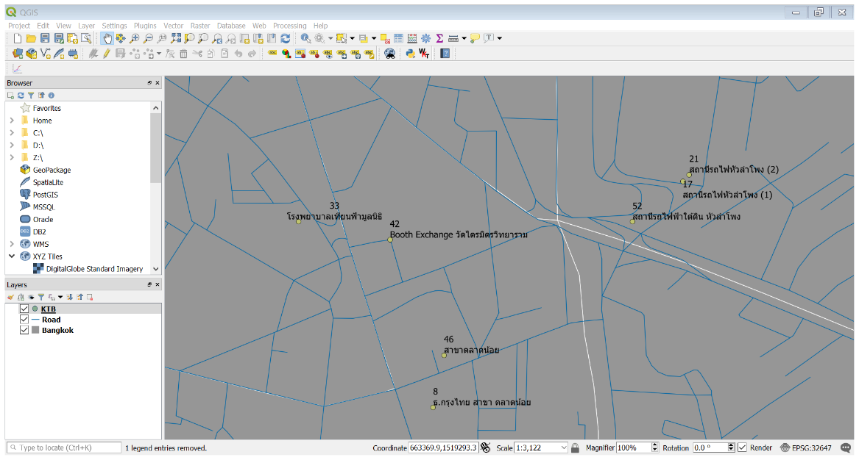

* 1. การเปลี่ยนชื่อการแสดงผลของชั้นข้อมูล

การเปลี่ยนชื่อชั้นข้อมูลที่แสดงตรง Layer แต่ข้อมูลที่จัดเก็บไว้ในเครื่องคอมพิวเตอร์ไม่ได้เปลี่ยนไปตามที่แก้ไขเมื่อ Remove ชั้นข้อมูลนั้นออกไป ชื่อที่เปลี่ยนไว้ก็จะหายไปด้วย

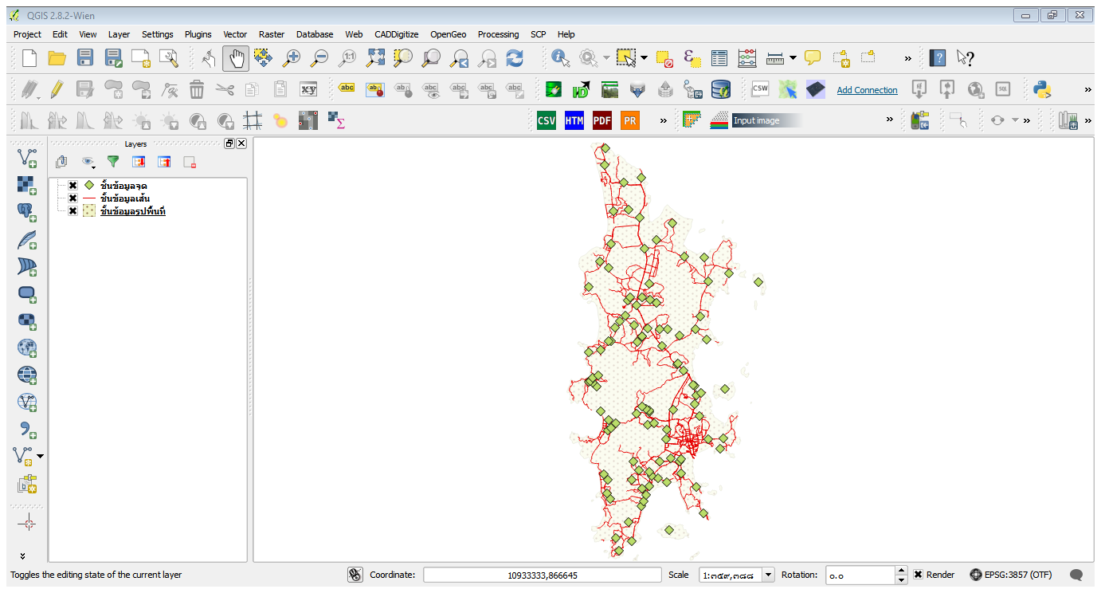

**วิธีการ**

1. เลือกชั้นข้อมูลและคลิกขวา >> Rename

2. พิมพ์ชื่อใหม่แทนชื่อเดิม

1. การแสดงผลข้อมูลแผนที่ตามเงื่อนไขที่ต้องการ
   1. การแสดงผลข้อมูลตามขนาดของข้อมูล

วิธีการ

1. เปิดชั้นข้อมูล BKK_branch จากโฟลเดอร์ Lab\DataForKTB\UTM

2. คลิกขวาที่ชั้นข้อมูลเลือก Properties

3. เลือกคำสั่ง Symbology >> Graduated

4. Method เท่ากับ Size

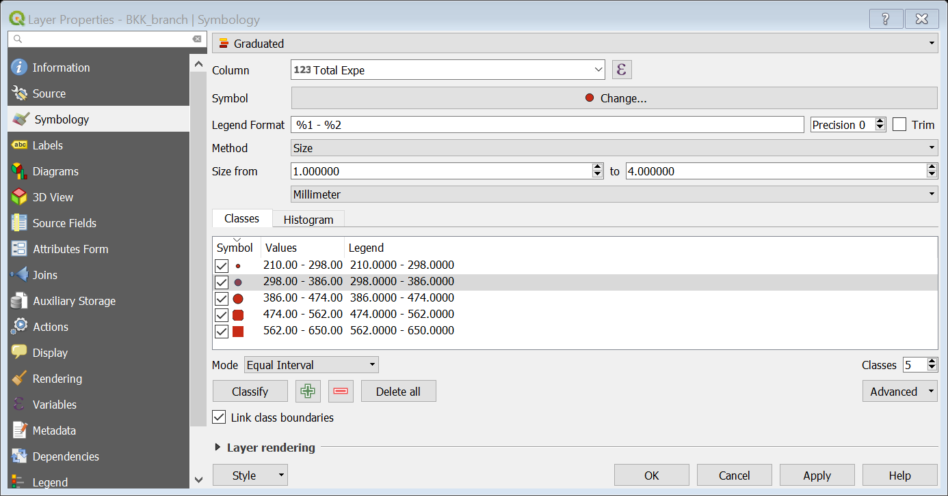

ผลลัพธ์

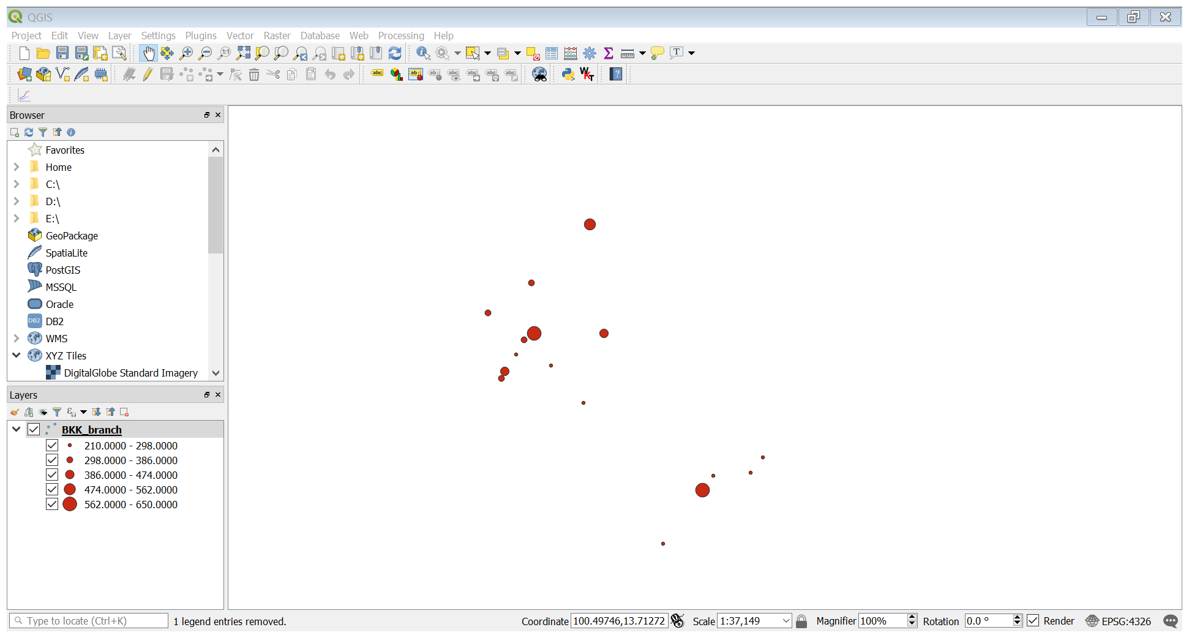

* 1. การแสดงผลข้อมูลจากตารางข้อมูลประชากร

วิธีการ

1. เปิดชั้นข้อมูล Bangkok จากโฟลเดอร์ Lab\Vector

2. คลิกขวาที่ชั้นข้อมูลเลือก Properties

3. เลือกคำสั่ง Symbology >> Graduated

4. Method เท่ากับ Color

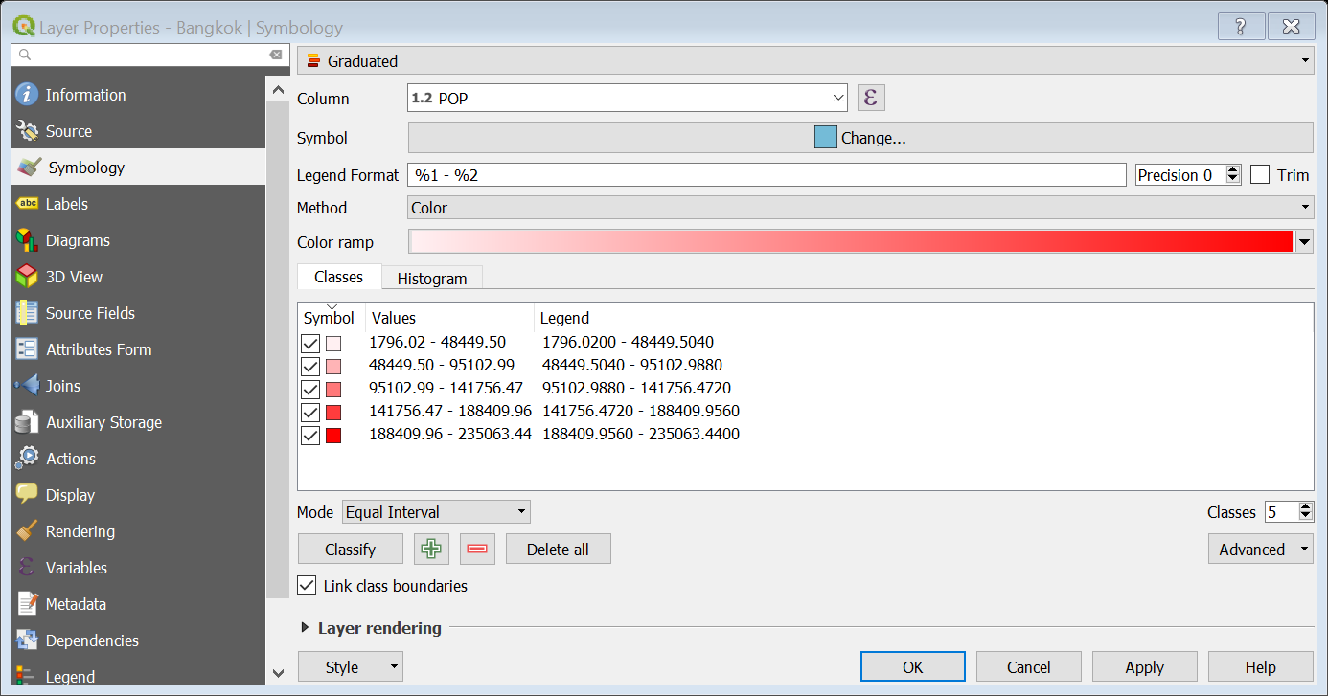

ผลลัพธ์

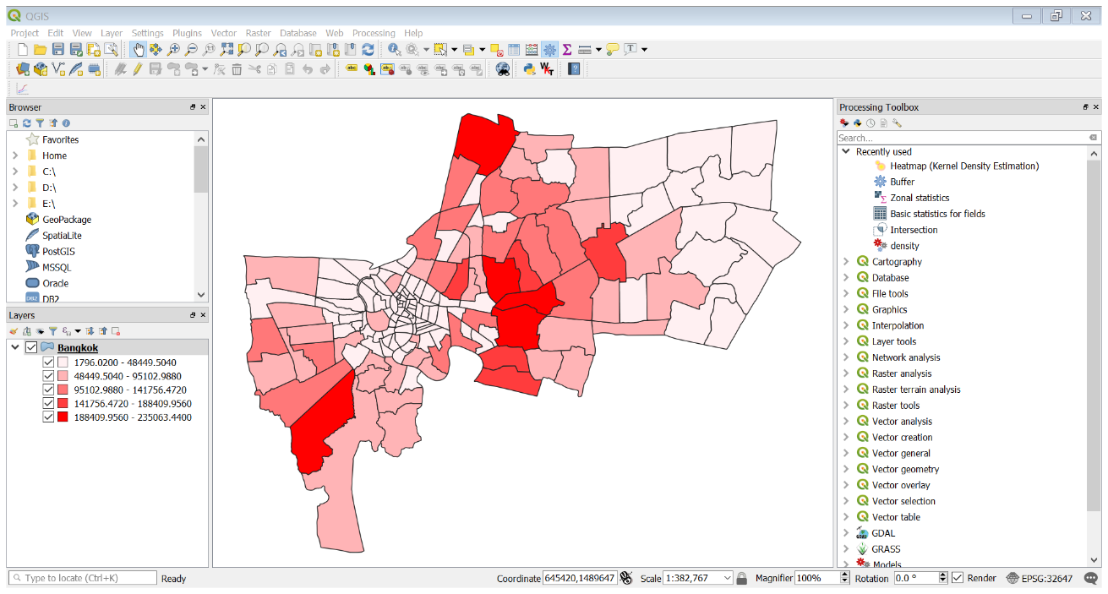

1. การกำหนด Style จากไฟล์ SVG.

วิธีการ

1.คลิกขวาที่ชั้นข้อมูล BKK_branch >> Properties

2. เลือกคำสั่ง Symbology >> Style >> Symbol layer type >> SVG.

3. เลือกไฟล์ SVG จากโฟลเดอร์ Lab\SVG

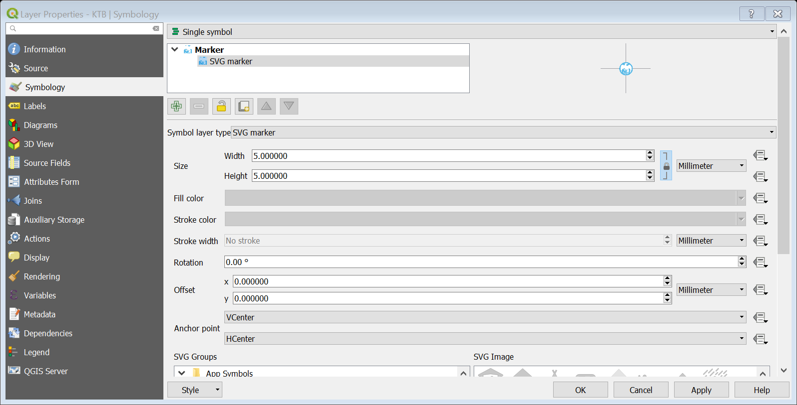

ผลลัพธ์

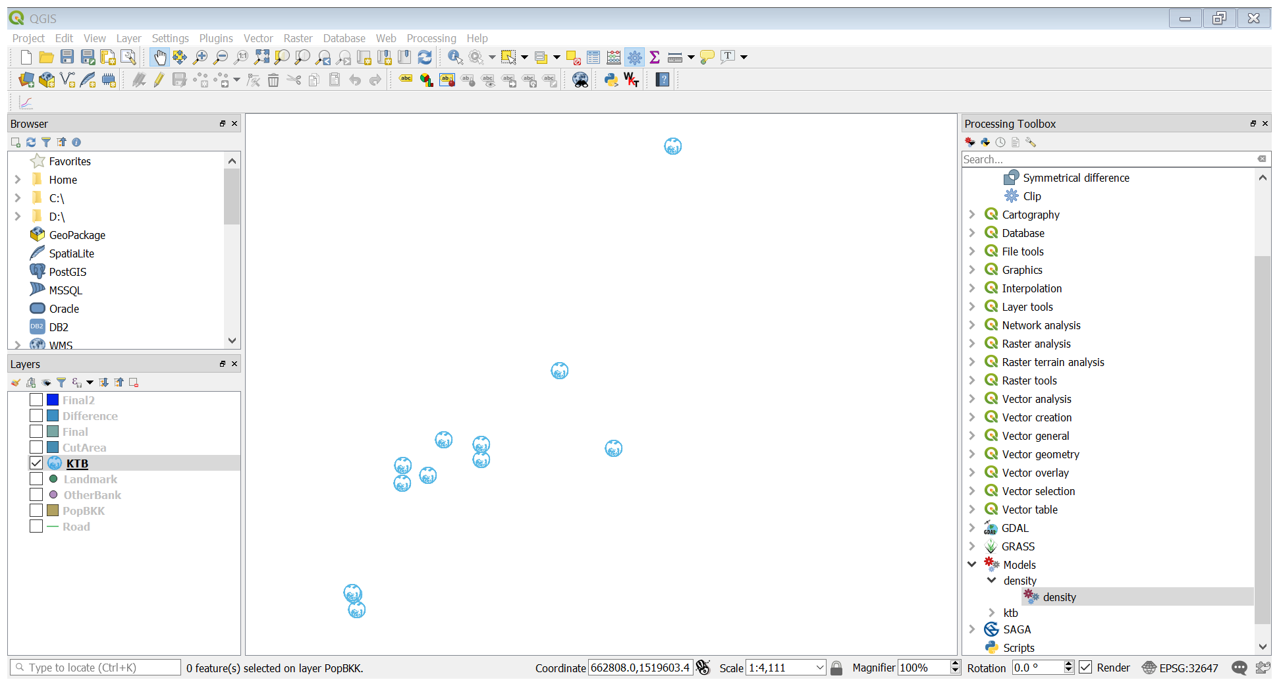

1. การตั้งค่า Default Style

วิธีการ

1.คลิกขวาที่ชั้นข้อมูล BKK_branch ที่ปรับเลือก Style แล้ว >> Properties

2. เลือกคำสั่ง Symbology >> Style >> Save Default Style



ชั้นข้อมูลที่ Save Default Style

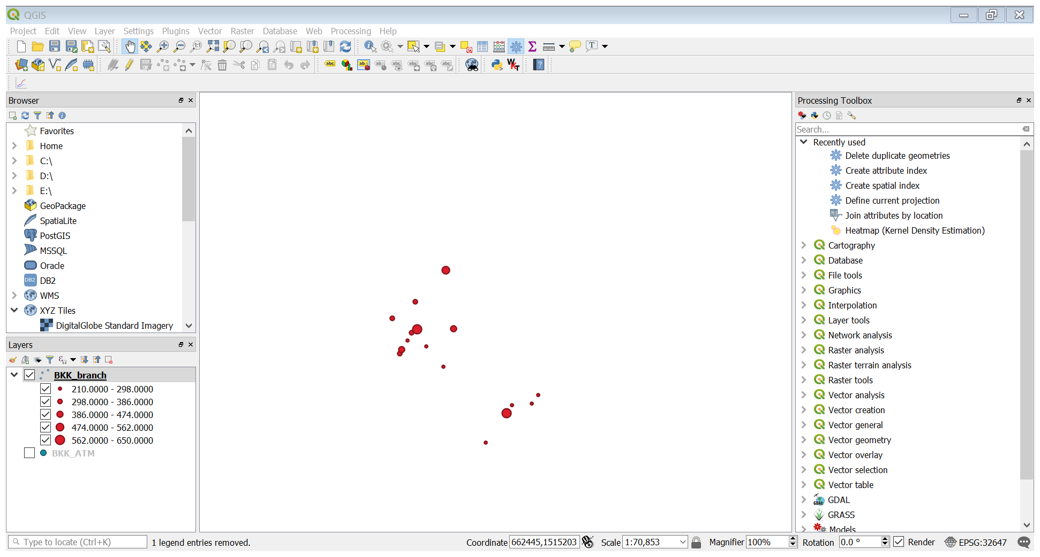

**Note:** ถ้าต้องการยกเลิก Save Default Style ให้กดเลือกที่ Restore Default Style

1. การแปลงระบบพิกัดข้อมูล

การจัดเก็บข้อมูลต้องจัดเก็บให้อยู่ในระบบพิกัดแบบเดียวกัน เพื่อให้สามารถนำข้อมูลมาวิเคราะห์ด้วยกันได้ ทั้งข้อมูลแบบ Vector และ Raster ต้องแปลงให้อยู่ในระบบพิกัดเดียวกันก่อน เช่น ถ้าต้องการวิเคราะห์ข้อมูลในระบบพิกัดแบบ UTM ก็ต้องแปลงข้อมูลที่อยู่ในกริดภูมิศาสตร์ (ละติจูด ลองจิจูด) ให้อยู่ในระบบพิกัดแบบ UTM ก่อนที่จะนำข้อมูลเหล่านั้นไปใช้สำหรับการวิเคราะห์เชิงพื้นที่

* 1. การเปลี่ยนระบบพิกัดข้อมูล Vector

**วิธีการ**

1. เปิดชั้นข้อมูล SubDistrict จากโฟลเดอร์ LAB/Convect

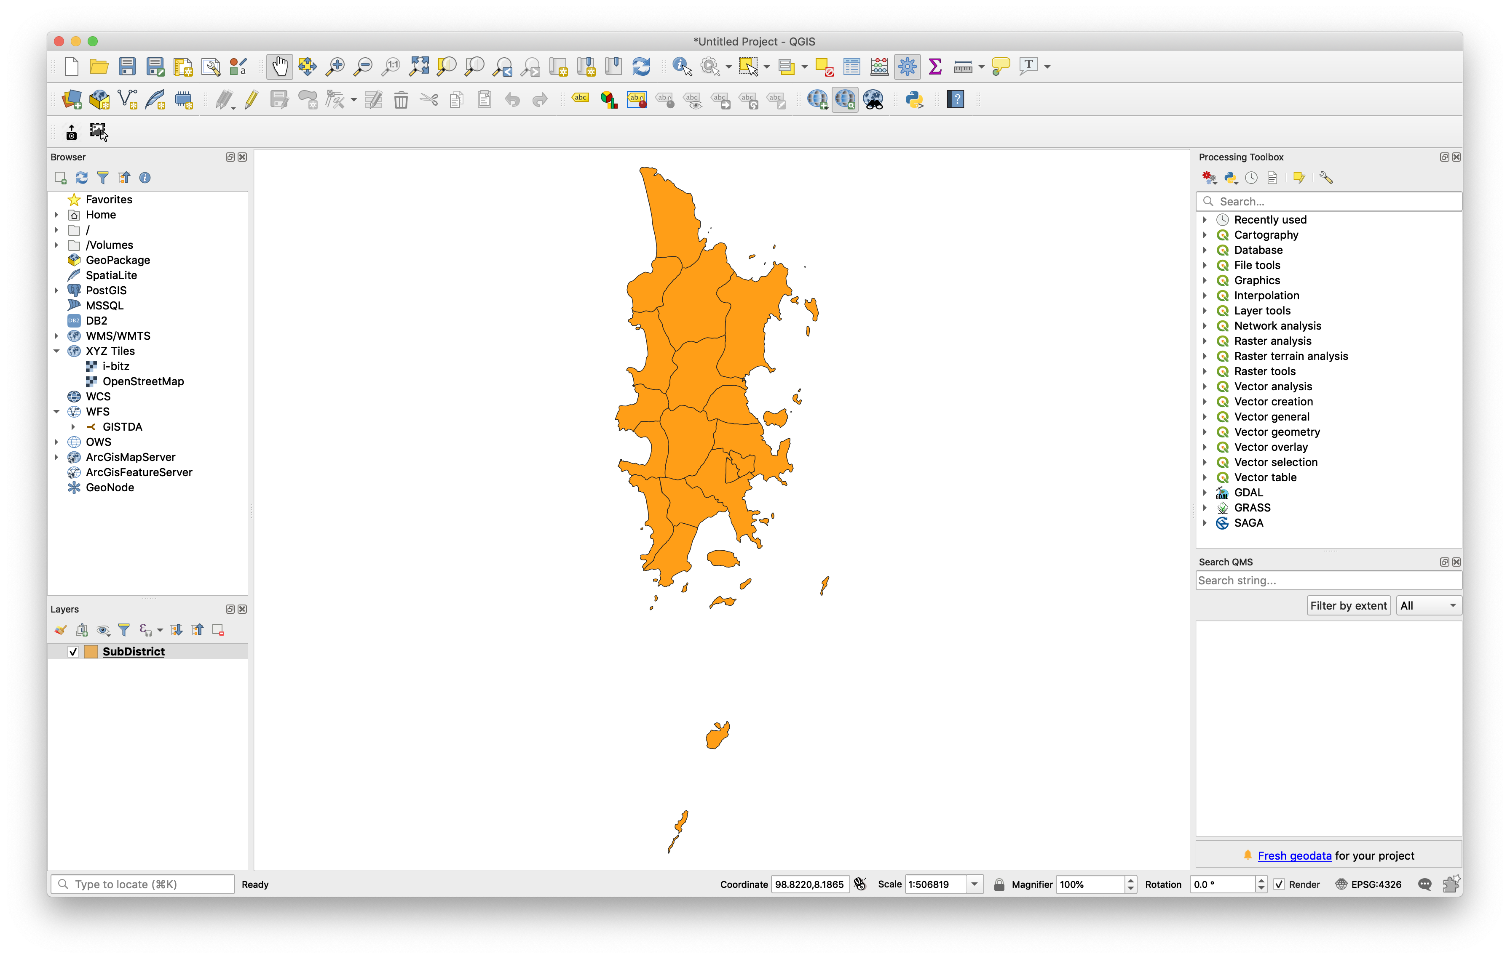

1. คลิกขวาที่ชั้นข้อมูล SubDistrict >> Export >> Save Features As และให้กำหนดค่าต่าง ๆ ดังนี้

* Format = ESRI shapefile
* Save as = เลือกพื้นที่เก็บข้อมูลไปที่ Convect >> UTM ให้ตั้งชื่อ Layer ว่า SubDistrict
* CRS = EPSG : 32647, WGS 84/UTM zoon 47N
* Encodind = System
* เลือก Add saved file to map
* กดปุ่ม OK

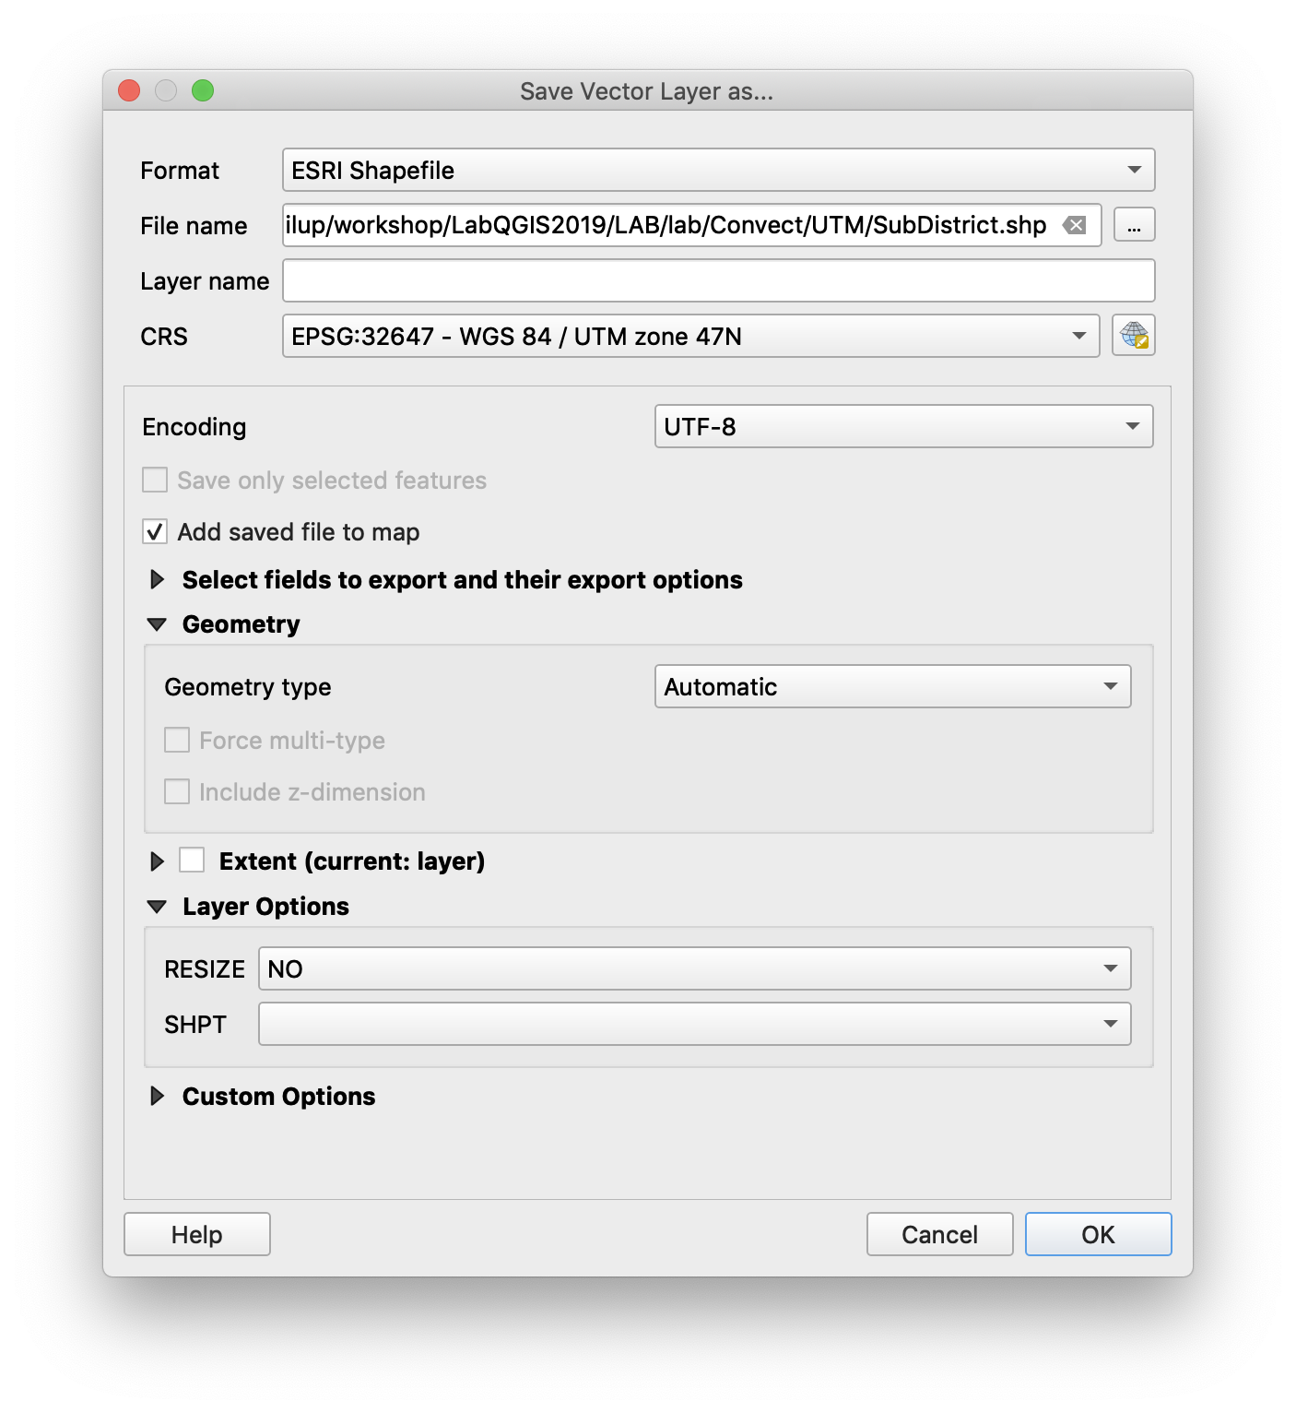

1. วิธีตรวจสอบพิกัดหลังจากการแปลงพิกัดข้อมูล ให้เลือกที่ชั้นข้อมูล SubDistrict >> Properties >> Metadata

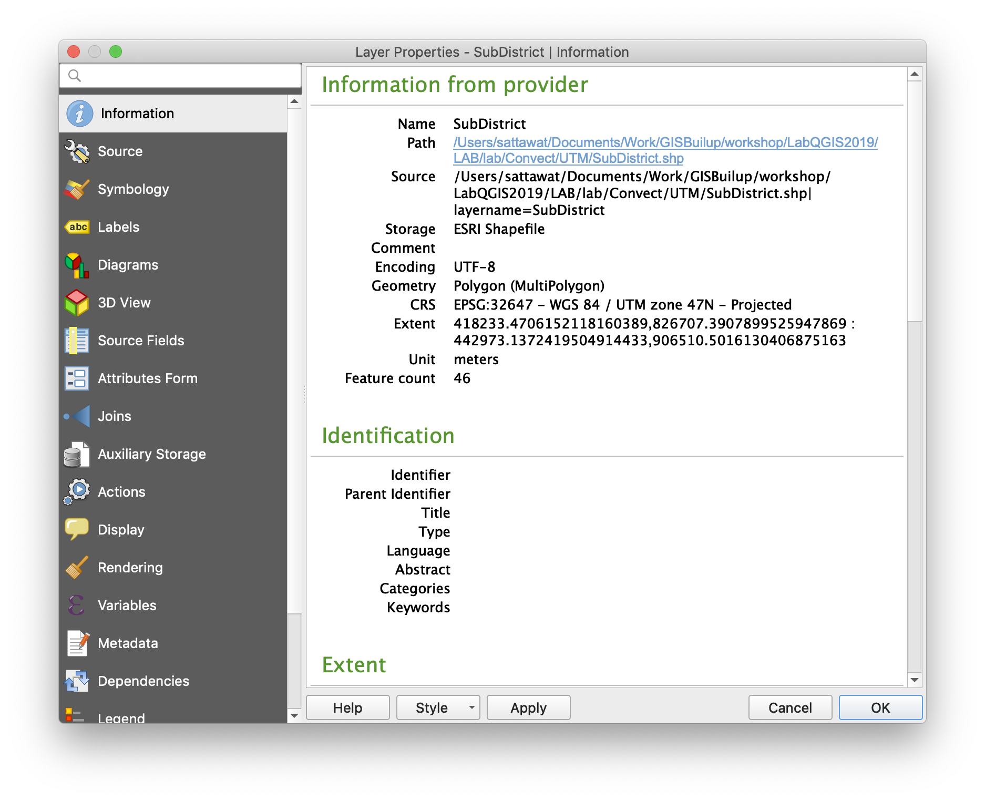

* 1. การเปลี่ยนระบบพิกัดข้อมูล Raster

**วิธีการ**

1. เปิดข้อมูล DEM จากโฟลเดอร์ LAB/Convect/DEM
2. ใช้วิธีการแปลงข้อมูลแบบเดียวกับการแปลงข้อมูล Vector (ข้อที่ 15.1)

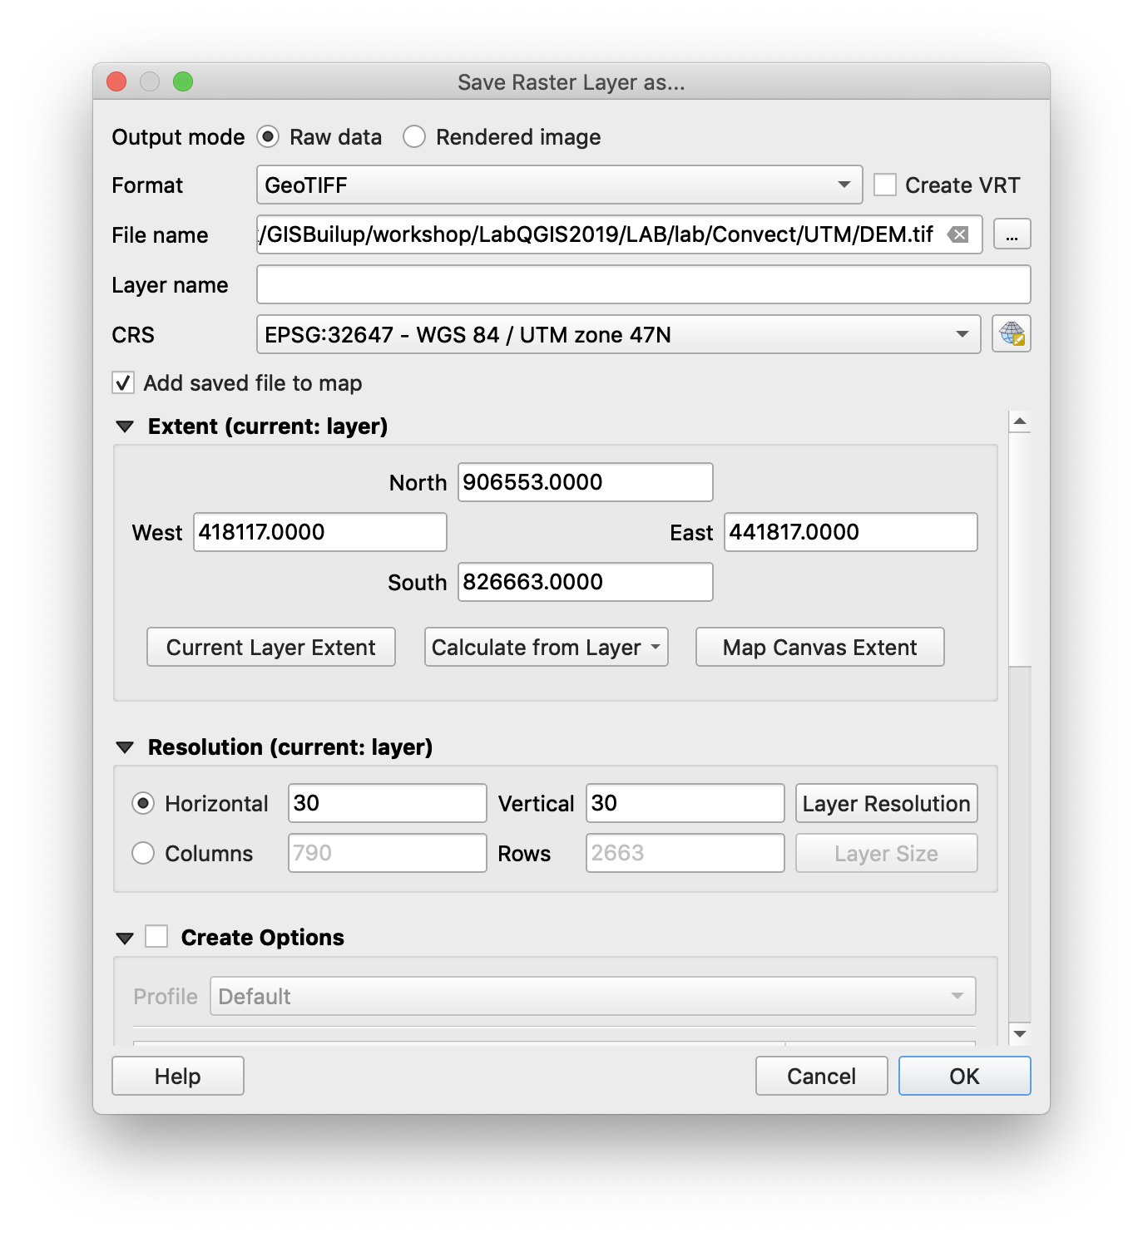

**สถาปัตยกรรมระบบและโครงสร้างข้อมูลภูมิสารสนเทศ**

1. การสร้างข้อมูล Shapefile (Digitizing)

ดิจิไทซ์ (Digitizing) หมายถึงการสร้างข้อมูลเวกเตอร์โดยการคัดลอกลายแผนที่ฐานต้นฉบับ เช่น ภาพถ่ายจากดาวเทียม ภาพถ่ายทางอากาศ แผนที่ภูมิประเทศ เป็นต้น มาสร้างเป็นข้อมูลเวกเตอร์ คือจุด , เส้น และข้อมูลรูปพื้นที่ เช่น เส้นทางถนน อาคารต่าง ๆ การใช้ประโยชน์ที่ดิน ตำแหน่งที่ตั้งของสถานที่สำคัญ ๆ เป็นต้น

**วิธีการ**

1. เปิดชั้น Base map เลือกประเภท Base map เป็นแบบ OpenStreetMap

2. กดปุ่ม Layer >> Create Layer >> New Shapefile Layer

3. ที่หน้าต่าง New Shapefile Layer แสดงขึ้นมา

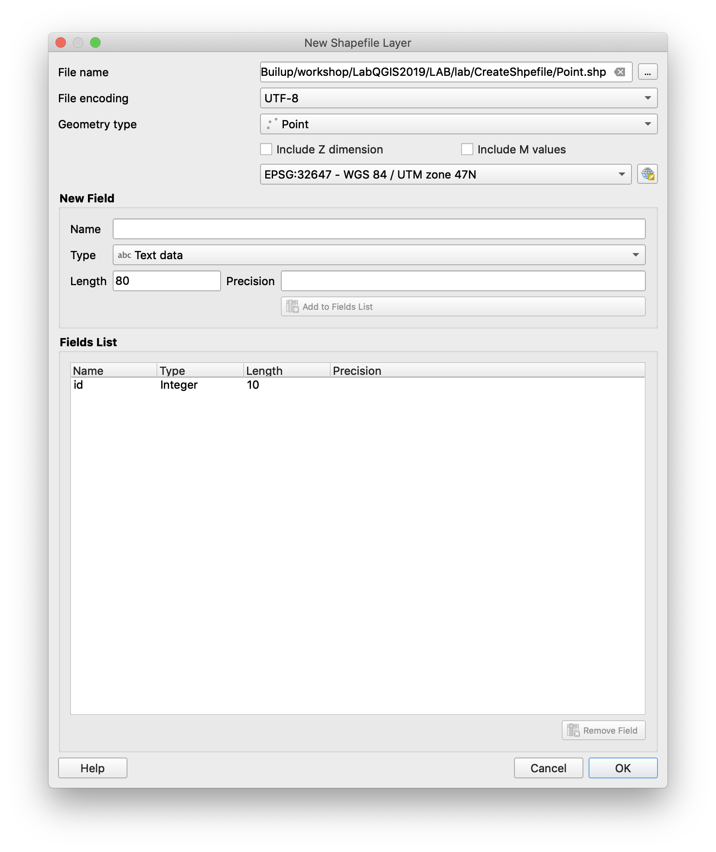

**การกำหนดค่า**

* File name 🡺 ชื่อไฟล์ที่ต้องการจัดเก็บข้อมูล LAB\CreateShpefile ตั้งชื่อ Point
* File encoding 🡺 เลือกเป็น system
* Feometry type 🡺 ประเภทของข้อมูลให้เลือกเป็น Point
* EPSG 🡺 32647-WGS 84/UTM zone 47 N

4. การสร้างคอลัมน์ข้อมูล โดยการกดปุ่ม Add attribute list กำหนดให้สร้าง 2 Field คือ ID และ Name โดยกำหนดแต่ละคอลัมน์ดังนี้

* + ID เก็บเป็นแบบ Whole namber ขนาด 10.0
  + Name เก็บแบบ Text data ขนาด 100

หลังจากกำหนดรายละเอียดต่าง ๆ และกดปุ่ม OK

* 1. การสร้าง Feature ให้กับข้อมูลจุด

**วิธีการ**

1. เลือกที่ชั้นข้อมูล Point คลิกที่ปุ่ม 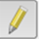 Toggle Editing เลือกปุ่ม 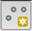 Add Feature

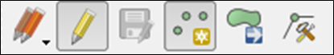

2. คลิกเมาส์ ลงพื้นที่ที่ต้องการ

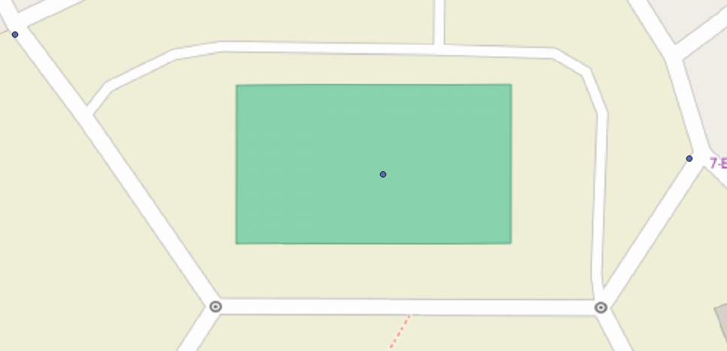

3. เพิ่มรายละเอียด Feature Attribute

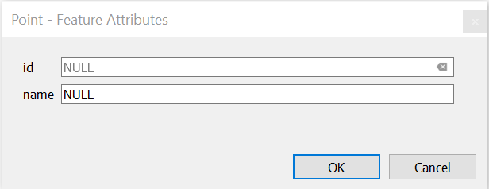

4. การเพิ่มข้อมูลจุดอื่น ๆ ให้ทำตามขั้นตอนที่ 2 และ 3

* 1. การสร้าง Feature ให้กับข้อมูลเส้น

**วิธีการ**

1.เลือกที่ชั้นข้อมูล Line คลิกที่ปุ่ม  Toggle Editing เลือกปุ่ม 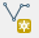 Add Feature

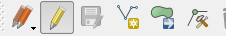

2.คลิกเมาส์วาดเส้น ลงพื้นที่ที่ต้องการเมื่อวาดถึงจุดสุดท้ายของเส้นให้คลิกขวาหนึ่งครั้งเพื่อเสร็จสุดการวาดเส้นนั้น ๆ

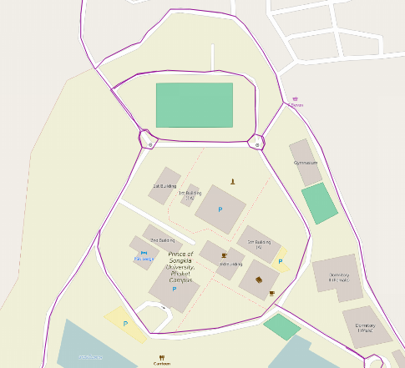

3.เพิ่มรายละเอียด Feature Attribute



4.การเพิ่มข้อมูลเส้นอื่น ๆ เพิ่ม ให้ทำตามขั้นตอนที่ 2 และ 3

* 1. การสร้าง Feature ให้กับข้อรูปพื้นที่

**วิธีการ**

1.เลือกที่ชั้นข้อมูล Polygon คลิกที่ปุ่ม  Toggle Editing เลือกปุ่ม 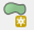 Add Feature

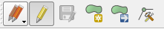

2.คลิกเมาส์วาดรูปพื้นที่ ลงพื้นที่ที่ต้องการเมื่อวาดถึงจุดสุดท้ายของพื้นที่ให้คลิกขวาหนึ่งครั้งเพื่อเสร็จสุดการวาดรูปพื้นที่นั้น ๆ

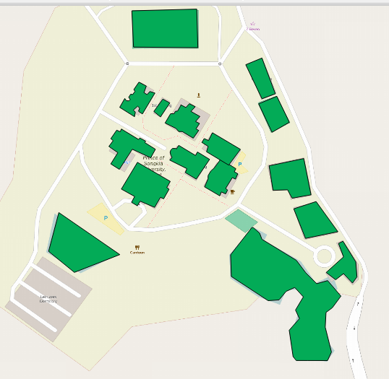

3.เพิ่มรายละเอียด Feature Attribute



4.การเพิ่มข้อมูลเส้นอื่นเพิ่ม ให้ทำตามขั้นตอนที่ 2 และ 3

**Note:** คำสั่งสำคัญสำหรับการสร้างข้อมูล Shapefile (Digitizing)

1. ถ้าต้องการเคลื่อนย้าย Feature ที่วาดลงบนแผนที่ให้ใช้คำสั่ง Move Feature 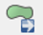

2. ถ้าต้องการลบหรือเพิ่มรวมถึงเคลื่อนย้าย Node ของ Feature ใช้คำสั่ง Node Tool 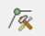

3. กำหนดการวาด Feature ให้แนบติดกัน Snapping ให้ใช้คำสั่ง Snapping Options โดยการ  
กดปุ่ม Settings >> Snapping Options

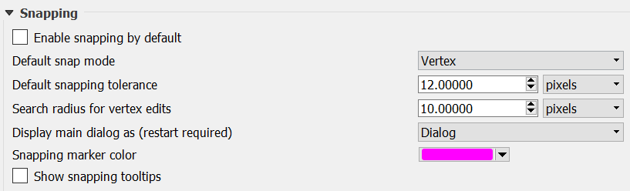

การเปิดข้อมูลตารางข้อมูล (Open Attribute)

วิธีการ

1. คลิกขวาที่ชั้นข้อมูล เลือก Properties

2. เลือกคำสั่ง Open Attribute

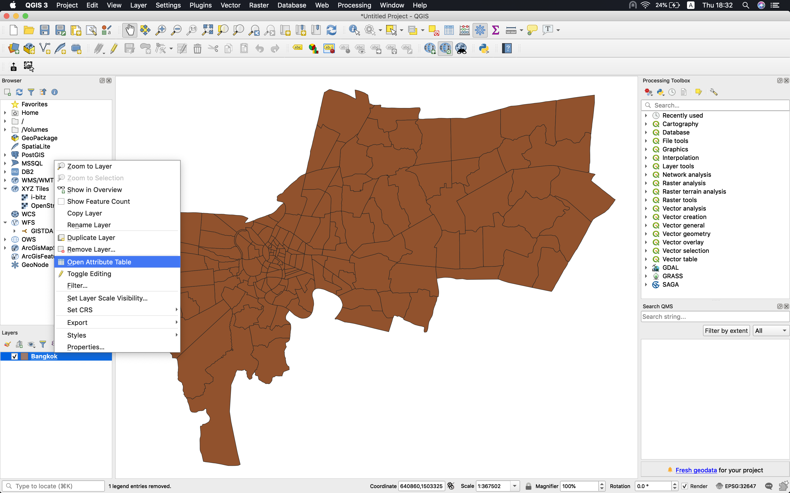

1. การเพิ่ม แก้ไข ลบ และ อัปเดท ตารางของข้อมูล

วิธีการ

1. เปิดตาราง Attribute

2. คลิกที่ปุ่ม  Toggle editing mode

3. สามารถแก้ไขและอัพเดทข้อมูลต่าง ๆ ลงไปในตารางได้เลย

4. เมื่อต้องการ save ข้อมูลที่แก้ไข ให้กดปุ่ม  Toggle editing mode โปรแกรมจะถามต้องการบันทึกการเปลี่ยนแปลงที่เกิดขึ้นหรือไม่ ให้ตอบ Yes เพื่อบันทึก

ก่อนการแก้ไขข้อมูล

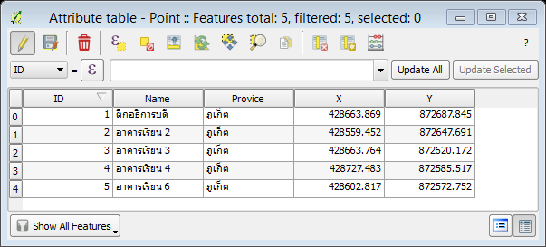

หลังการแก้ไขข้อมูล

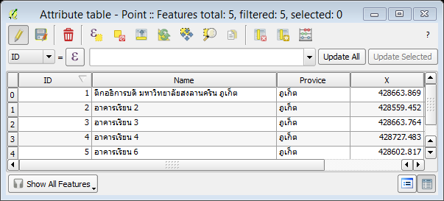

* 1. การเพิ่มคอลัมน์

วิธีการ

1. เปิดตารางชั้นข้อมูล Point

2. เลือก Toggle editing mode >>  Add field

กำหนดรายละเอียด

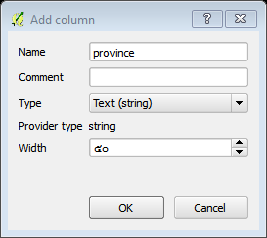- Name: Province

- Type: Text

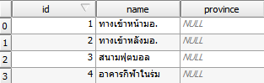- Length: 50

3. สร้างคอลัมน์ X และ Y ให้กับชั้นข้อมูล Point

กำหนดรายละเอียด

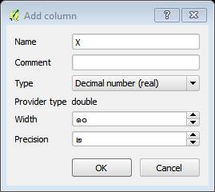- Type: Decimal namber (real)

- Width = 10, Precision = 2

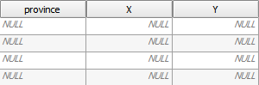

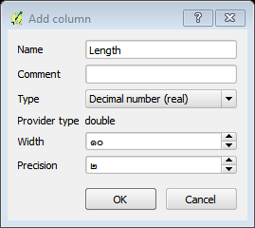4. สร้างคอลัมน์ Length ให้กับชั้นข้อมูล Line

กำหนดรายละเอียด

- Type: Decimal namber (real)

- Width = 10, Precision = 2

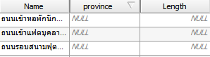

5. สร้างคอลัมน์ Area ให้กับชั้นข้อมูล Polygon

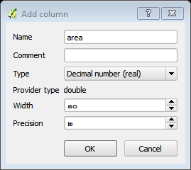กำหนดรายละเอียด

- Type: Decimal namber (real)

- Width = 10, Precision = 2

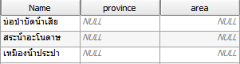

* 1. การลบคอลัมน์

วิธีการ

1. เปิดตารางชั้นข้อมูล

2. เลือก Toggle editing mode >>  Delete field

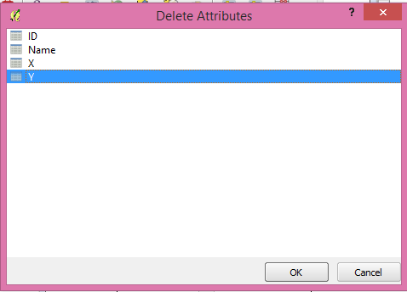

* 1. การอัปเดทชื่อข้อมูลในคอลัมน์เดียวกัน

วิธีการ

1. Open Attribute Table

2. เลือก  Open Field Calculator

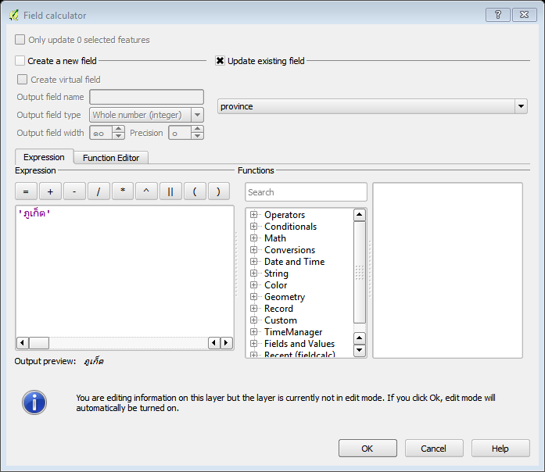

4

1

3

2

* หมายเลข 1 คือ การเลือกให้มีการอัพเดทข้อมูลในคอลัมน์
* หมายเลข 2 คือ ชื่อคอลัมน์ที่ต้องการอัพเดทรายละเอียด
* หมายเลข 3 คือ ข้อมูลที่ต้องการให้มีการอัพเดทลงในคอลัมน์
* หมายเลข 4 คือ คำสั่งประเภทต่าง ๆ ที่ใช้สำหรับการอัพเดทข้อมูล

**ข้อมูลใหม่ตารางที่อัพเดท**

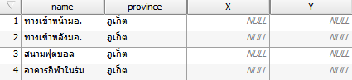

**Note:** เมื่ออัพเดทข้อมูลต่าง ๆ เสร็จแล้วให้กดปุ่ม Toggle editing mode >> Save เพื่อบันทึกการเปลี่ยนแปลงข้อมูล

* 1. การคำนวณพิกัด, ระยะทาง และพื้นที่

* + 1. การคำนวณค่าพิกัดชั้นข้อมูลจุด

วิธีการ

1. Open Attribute Table

2. เลือก  Open Field Calculator

3. เลือกใช้คำสั่ง Geometry เลือกที่ $x สำหรับคำนวณค่าพิกัด x และเลือก $y สำหรับการคำนวณค่าพิกัด y

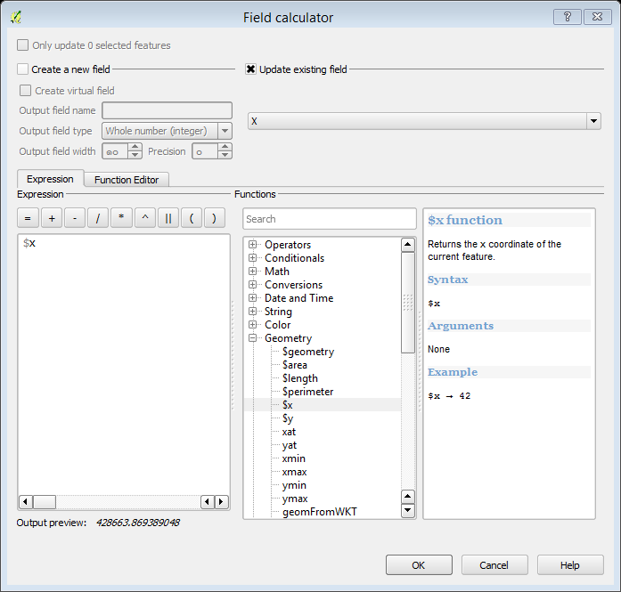

ข้อมูลใหม่ในตารางที่อัปเดท

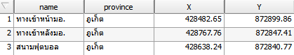

4. เมื่ออัปเดทข้อมูลต่าง ๆ เสร็จแล้วให้กดปุ่ม Toggle editing mode >> Save เพื่อบันทึกการเปลี่ยนแปลงข้อมูล

* + 1. การคำนวณค่าความยาวของชั้นข้อมูลเส้น

วิธีการ

1. Open Attribute Table

2. เลือก  Open Field Calculator

3. เลือกใช้คำสั่ง Geometry เลือกที่ $leangth สำหรับการคำนวณระยะทางของเส้น มีหน่วยเป็นเมตรสำหรับชั้นข้อมูลที่มีระบบพิกัดแบบ UTM

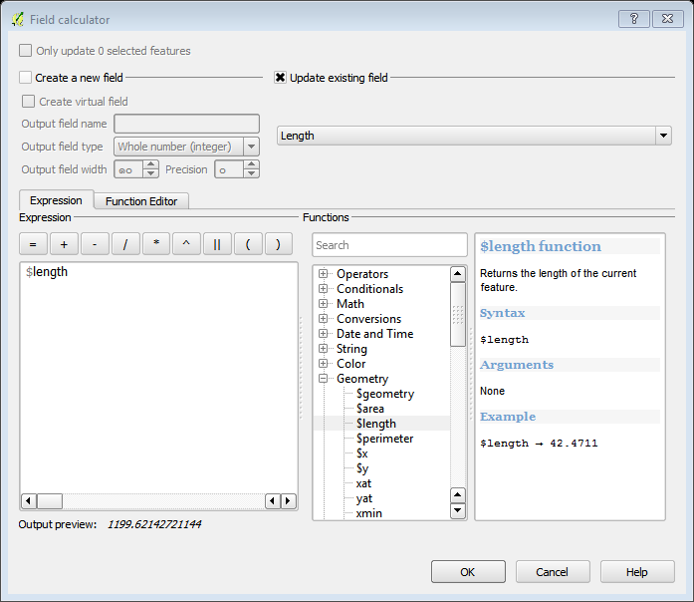

ข้อมูลใหม่ในตารางที่อัปเดท

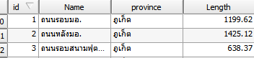

4. เมื่ออัปเดทข้อมูลต่าง ๆ เสร็จแล้วให้กดปุ่ม Toggle editing mode >> Save เพื่อบันทึกการเปลี่ยนแปลงข้อมูล

* + 1. การคำนวณค่าพื้นที่ของชั้นข้อมูลรูปพื้นที่

วิธีการ

1. Open Attribute Table

2. เลือก  Open Field Calculator

3. เลือกใช้คำสั่ง Geometry เลือกที่ $area สำหรับการคำนวณพื้นที่ มีหน่วยเป็นตารางเมตรสำหรับชั้นข้อมูลที่มีระบบพิกัดแบบ UTM

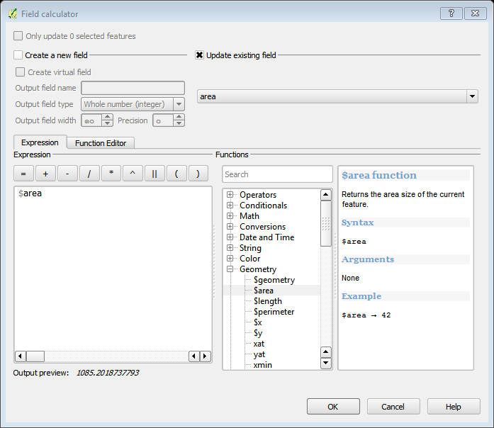

**ข้อมูลใหม่ในตารางที่อัปเดท**

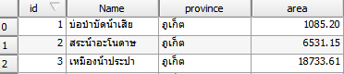

4. เมื่ออัปเดทข้อมูลต่าง ๆ เสร็จแล้วให้กดปุ่ม Toggle editing mode >> Save เพื่อบันทึกการเปลี่ยนแปลงข้อมูล

1. การนำเข้าข้อมูล GPX

ข้อมูลที่ได้จากเครื่อง GPS ส่วนใหญ่จะบันทึกข้อมูลเป็บไฟล์แบบ GPX การนำไฟล์มาใช้งานสามารถทำได้ดังนี้

1. กดปุ่ม Add Vector Layer

2. เลือกตรง File สำหรับการเลือกเปิดข้อมูลที่จัดเก็บอยู่ในคอมพิวเตอร์

3. กดปุ่ม Browse เพื่อเลือกข้อมูลที่ต้องการเปิด จากโฟลเดอร์ GPX

4. เลือกชั้นข้อมูล Waypoints_23-JAN-15 และกดปุ่ม Open สำหรับการเปิดข้อมูล

5. เลือกประเภทของข้อมูลที่ต้องการเปิด

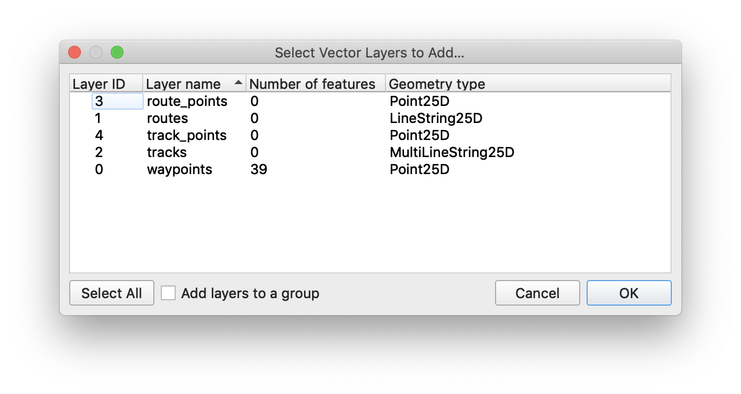

6. ชั้นข้อมูล Point ที่แสดงบนหน้าจอ Map Display

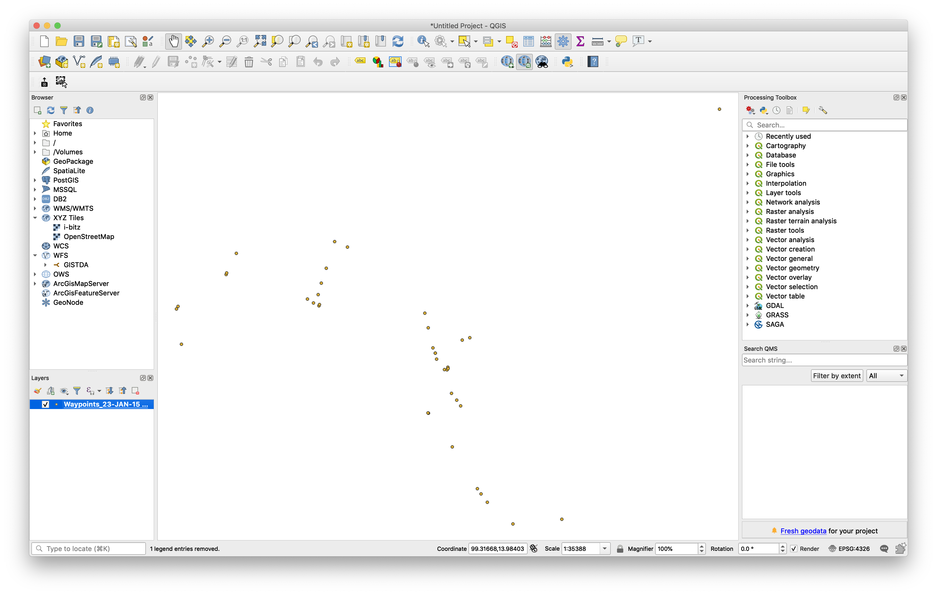

**หมายเหตุ :** การบันทึกข้อมูลจากไฟล์ GPX ที่นำเข้ามาให้อยู่ในรูปแบบของ Shapefile สามารถทำได้โดยวิธีการ Save as เป็นข้อมูล Shapefile กำหนดให้เก็บข้อมูลไว้ที่ Lab\GPX ตั้งชื่อไฟล์ ExportGPX.shp

1. การนำเข้าข้อมูลเชิงพื้นที่รูปแบบอื่น ๆ
   1. การนำเข้าไฟล์ KML

การนำเข้าไฟล์ KML สามารถใช้คำสั่ง Add Vector Data เหมือนกับการนำเข้าข้อมูลแบบ Shapefile วิธีการสามารถทำได้ดังนี้

1. กดปุ่ม Add Vector Layer

2. เลือกตรง File สำหรับการเลือกเปิดข้อมูลที่จัดเก็บอยู่ในคอมพิวเตอร์

3. กดปุ่ม Browse เพื่อเลือกข้อมูลที่ต้องการเปิด จากโฟลเดอร์ KML

4. เลือกชั้นข้อมูลไฟล์ KML และกดปุ่ม Open สำหรับการเปิดข้อมูล

5. ชั้นข้อมูล Point ที่แสดงบนหน้าจอ Map Display

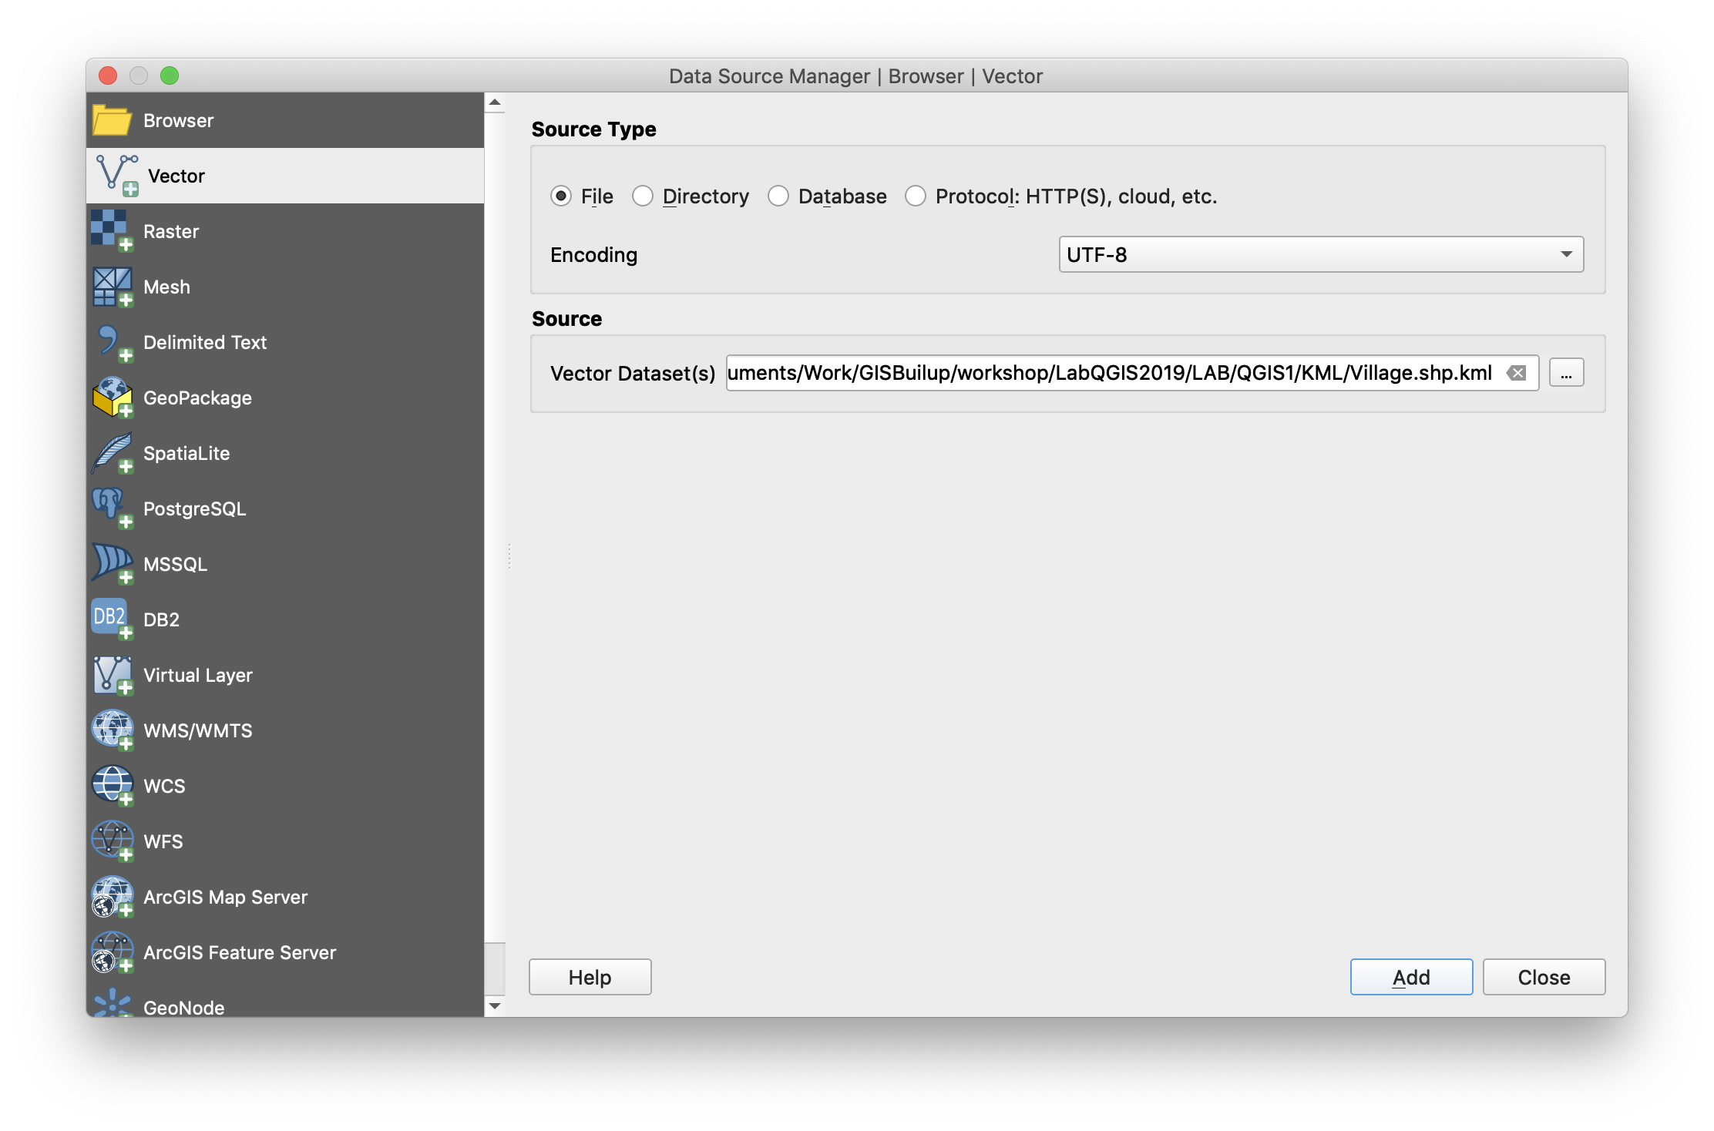

* 1. การบันทึกข้อมูล KML เป็นข้อมูล Shape file

วิธีการ

1. เลือกชั้นข้อมูล KML คลิกขวาที่ชั้นข้อมูลเลือก Export >> Save As

2. ตรง Format เลือหเป็นแบบ ESRI Shapefile

3. เลือกติ๊ก X ที่ Add save file to map

4. เลือกพื้นที่สำหรับจัดเก็บข้อมูล

5. กดปุ่ม OK สำหรับการบันทึกข้อมูล

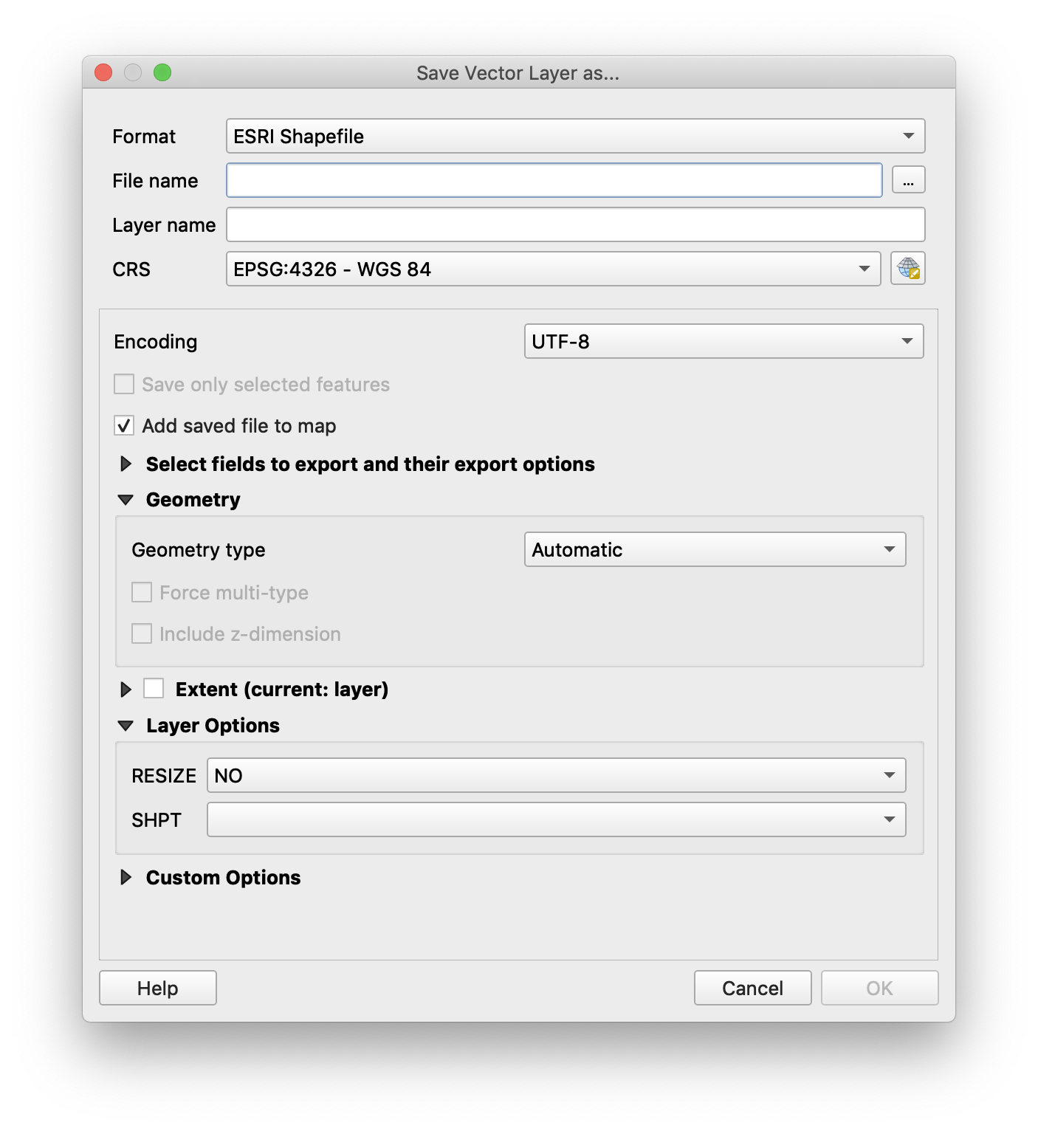

* 1. การบันทึกข้อมูล Shape file เป็นข้อมูล KML

ข้อมูล KML ที่นำเข้ามาสามารถบันทึกข้อมูลเป็นแบบ Shapefile ได้ โดยมีวิธีการดังนี้

1. เลือกชั้นข้อมูล Shapefile คลิกขวาที่ชั้นข้อมูลเลือก Export >> Save As

2. ตรง Format เลือหเป็นแบบ Keyhole Marup Language (KML)

3. เลือกติ๊ก X ที่ Add save file to map

4. เลือกพื้นที่สำหรับจัดเก็บข้อมูล

5. กดปุ่ม OK สำหรับการบันทึกข้อมูล

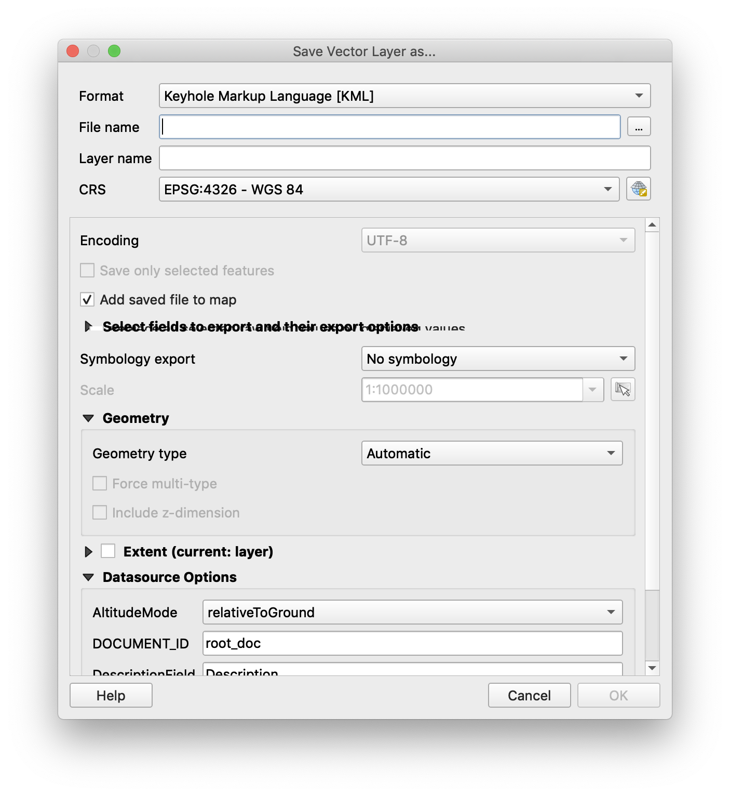

1. การนำเข้าไฟล์ข้อมูล Excel
   1. การบันทึกไฟล์ข้อมูล Excel สำหรับใช้ในโปรแกรม QGIS

ข้อมูลที่จัดเก็บอยู่รูปแบบของ Excel ข้อมูลต้องมีคอลัมน์ระบุพิกัดข้อมูลของข้อมูลนั้น ๆ โปรแกรม QGIS รองรับการใช้งานไฟล์แบบ CSV (Comma delimited)(*.csv)

วิธีการ

1. เปิดโปรแกรม Excel Data จากโฟลเดอร์ Lab\DataForKTB

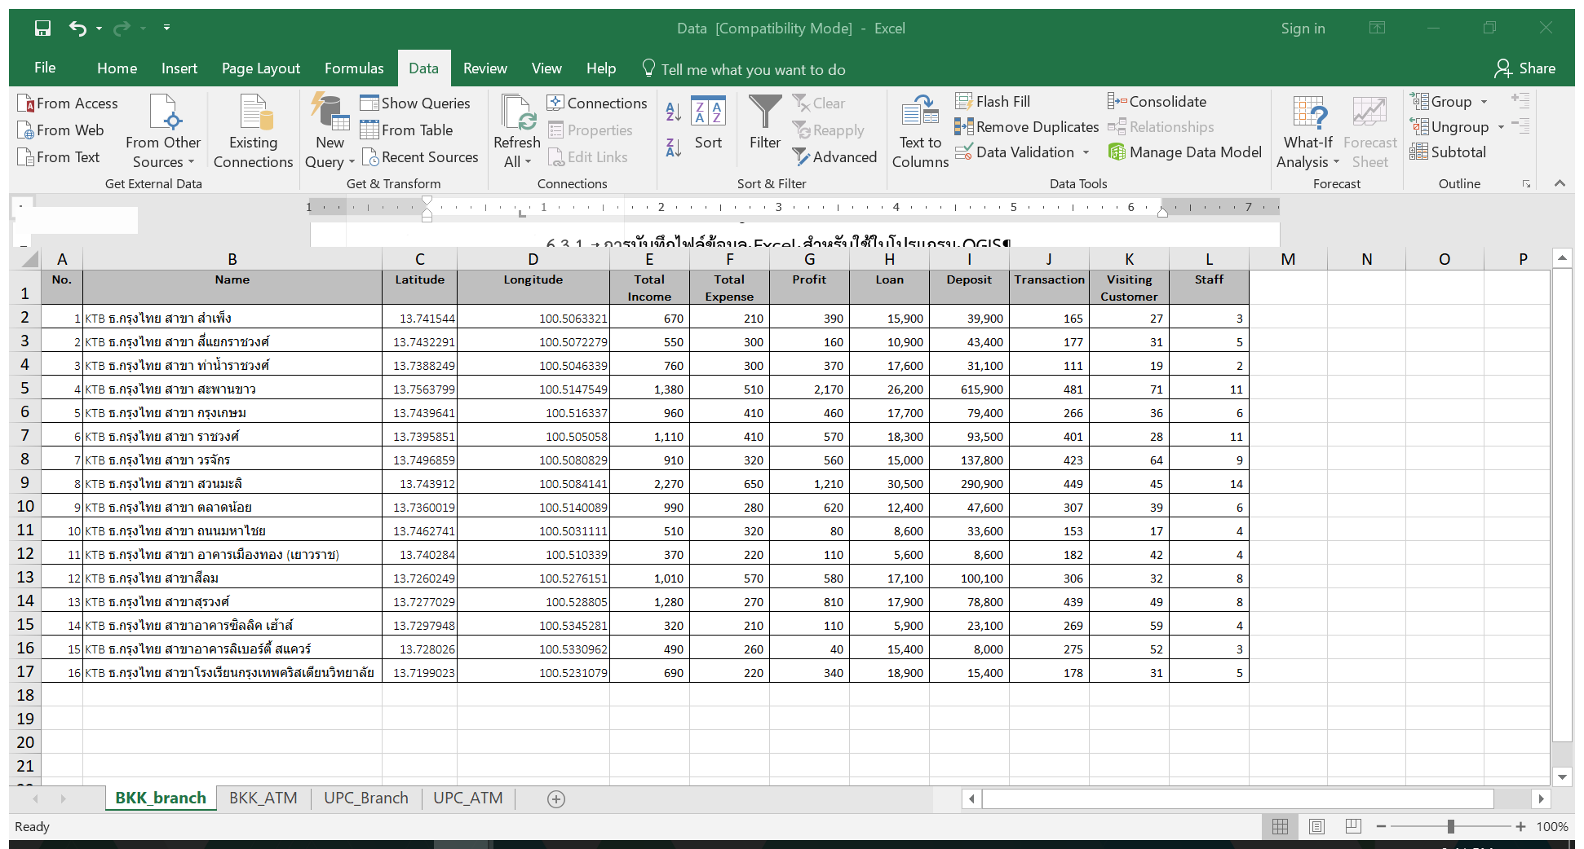

2. บันทึกไฟล์ (Save As) ไฟล์ เป็น CSV (Comma delimited) (*.csv)

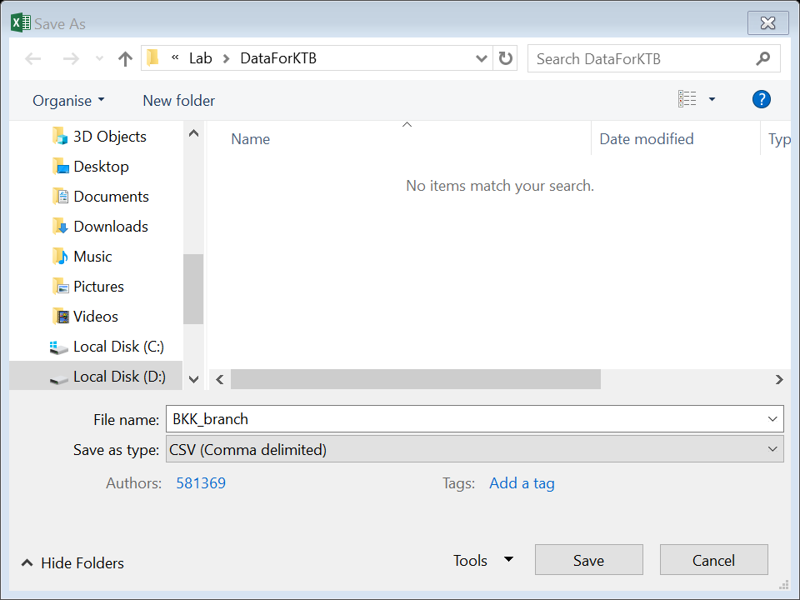

* 1. การนำเข้าไฟล์ข้อมูล Excel (Import Excel)

วิธีการ

1. การนำเข้าไฟล์ข้อมูล CSV ใช้คำสั่ง Add Delimited Text Layer 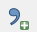

2. ปรับค่าตามรูปแบบของข้อมูล โดยเลือก Geometry definition และกำหนด็ค่า Geometry CRS เลือกระบบพิกัดให้กับข้อมูล ถ้าข้อมูลเป็นแบบ ละติจูด ลองจิจูด ให้เลือก WGS 84

3. เมื่อกำหนดค่าต่าง ๆ เสร็จแล้วให้กดปุ่ม Add

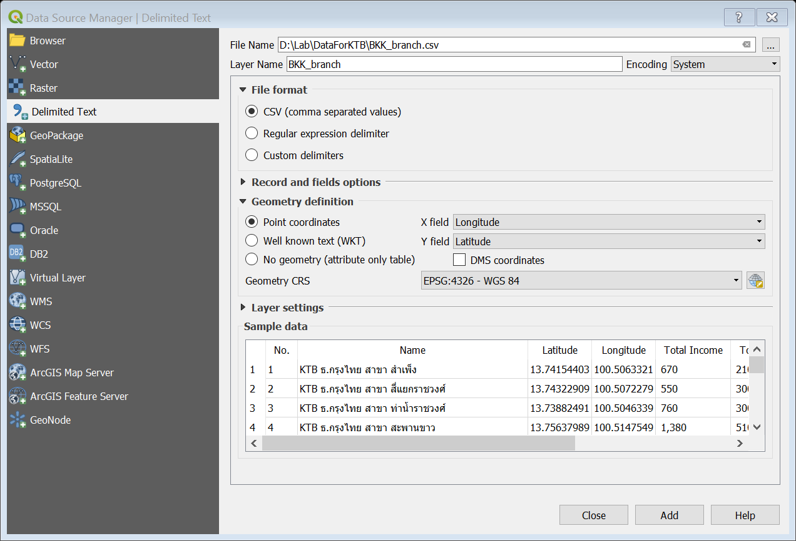

จุดพิกัดของสถานที่ก็จะปรากฏบนหน้าต่างแสดงแผนที่

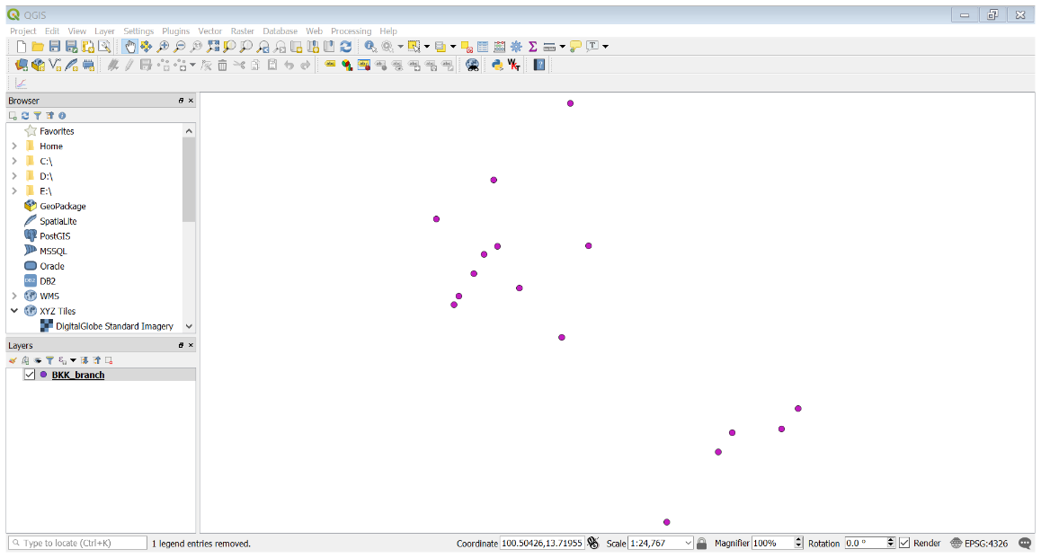

* 1. การบันทึก Shapefile จากไฟล์ Excel

การบันทึกข้อมูลจากไฟล์ Excel ที่นำเข้ามาให้อยู่ในรูปแบบของ Shapefile สามารถทำได้โดยวิธีการ Save as เป็นข้อมูล Shapefile กำหนดให้เก็บข้อมูลไว้ที่ Lab\DataForKTB ตั้งชื่อไฟล์ BKK_branch

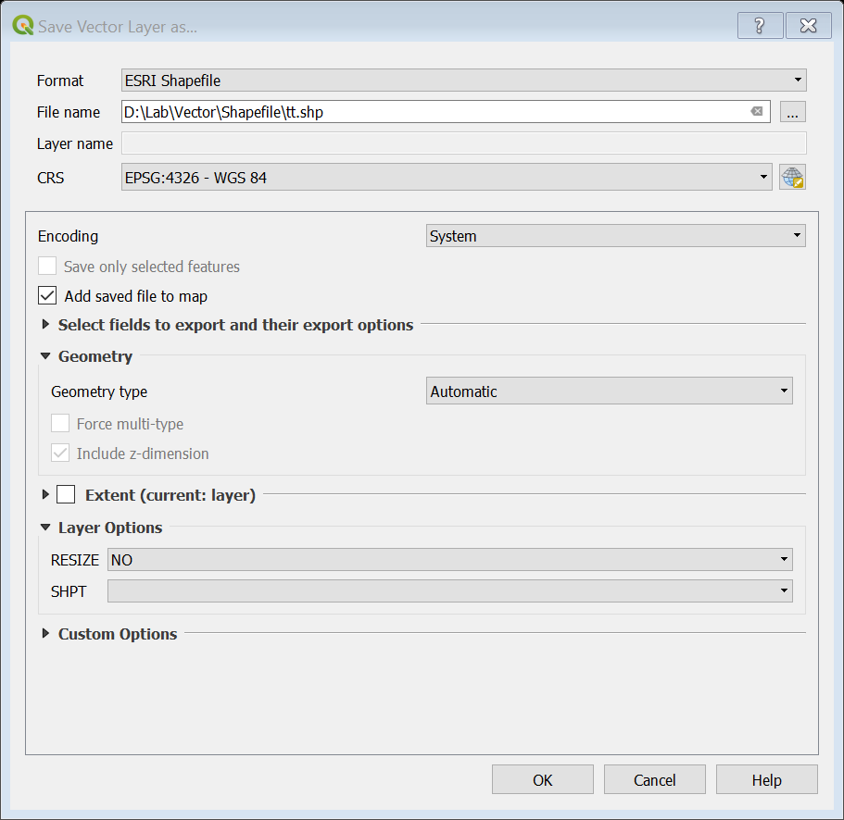

**Note:** ให้นำเข้าไฟล์ข้อมูลดังต่อไปนี้และให้บันทึกข้อมูลเป็น Shapefile

* BKK_ATM
* UPC_Branch
* UPC_ATM

1. การสร้างความสัมพันธ์ของข้อมูลที่มากกว่า 1 ชั้นข้อมูล (join data)
   1. Join attributes by location

คำสังสำหรับข้อมูลเวกเตอร์ เป็นคำสั่งที่ใช้สำหรับการสร้างตาราง (Attribute) จะเพิ่มจากข้อมูลทั้งสอง Layer ของเวกเตอร์ที่สอง โดยพิจารณาข้อมูลที่อยู่ในพื้นที่เดียวกัน

วิธีการ

1. เปิดชั้นข้อมูล Bangkok และ BKK_ATM จากโฟลเดอร์ Lab\ Vector

2. ใช้คำสั่ง โดยเลือกที่ Vector >> Data management Tool >> Join attributes by location

การตั้งค่าคำสั่ง

* Input layer กำหนดให้เลือกชั้นข้อมูล Point
* Join layer กำหนดให้เลือกชั้นข้อมูล SubDistrict
* Geometric predicate กำหนดให้เลือก Intersects
* Joined layer พื้นที่จัดเก็บข้อมูลให้เลือกโฟลเดอร์ Lab/JoinLocation ตั้งชื่อไฟล์ BKK_ATM_Update

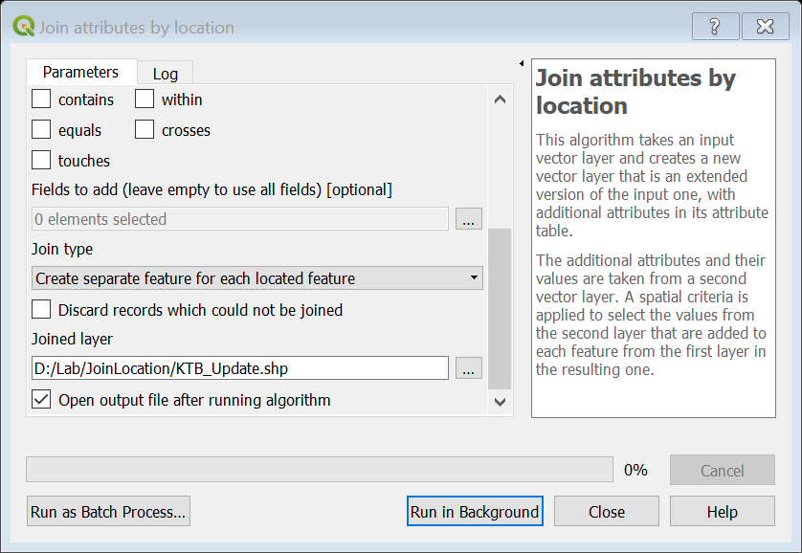

ผลลัพธ์

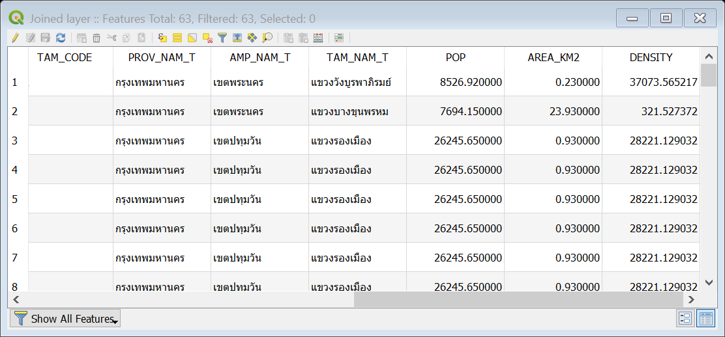

* 1. การ join data ข้อมูล Shapefile กับข้อมูล Excel

วิธีการ  
 1. เปิดชั้นข้อมูล BKK_ATM_Update จากโฟลเดอร์ Lab\JoinLocation และข้อมูล Excel ชื่อไฟล์ Data

จากโฟล์เดอร์ Vector

2. คลิกที่ขวาชั้นข้อมูล BKK_ATM_Update เลือก Layer properties >> Join

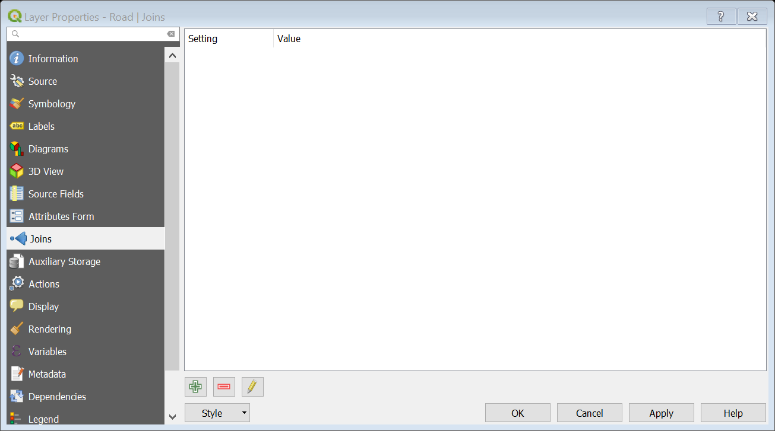

3. กดปุ่ม  เพื่อกำหนดค่าการ Join ข้อมูล

* Join Layer คือชั้นข้อมูลที่นำมา Join
* Join field กำหนดคอลัมน์ของ Excel ที่นำมา Join
* Target field กำหนดคอลัมน์ข้อมูล Shapefile สำหรับการ Join

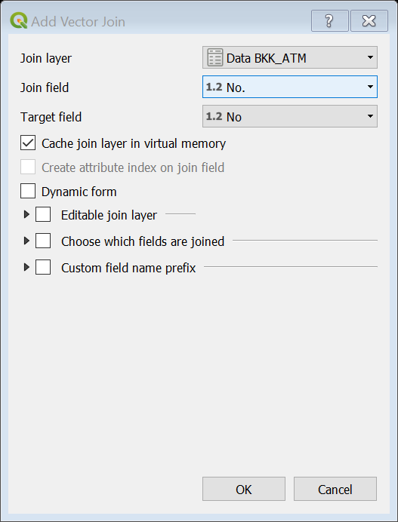

ตารางหลังการ Join ข้อมูล

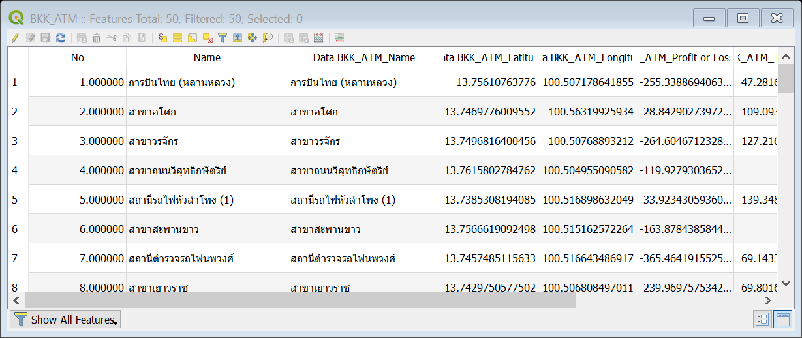

**Note:** เมื่อ Join ข้อมูลเสร็จแล้วให้บันทึกข้อมูลออกเป็น Shapefile ไปที่ Lab\JoinAttribue ตั้งชื่อไฟล์ ATM_KTB

1. การสร้างแปลงข้อมูล Vector (Point to Line , Line to Polygon)

โปรแกรม QGIS การแปลงข้อมูลจุด(Point)ให้เป็นข้อมูลเส้น(Line) หรือแปลงข้อมูลจุดให้เป็นข้อมูลรูปปิด(Polygon) สามารถทำได้ดังนี้แต่แปลงข้อมูลดังกล่าว ลำดับของจุดมีความสำคัญต่อการแปลงข้อมูล คำสั่งจะทำการแปลงข้อมูลโดยเริ่มจากข้อมูลจุดแรกไปยังจุดสุดท้ายตามการเรียงลำดับของข้อมูล

* 1. Point to line

1.เปิดไฟล์ข้อมูล Point ในโฟลเดอร์ Point2Polygon

2. เลือกPoint to Path

* Order Field คือ ลำดับของการสร้างข้อมูล
* Group field คือ การจัดกลุ่มของข้อมูล

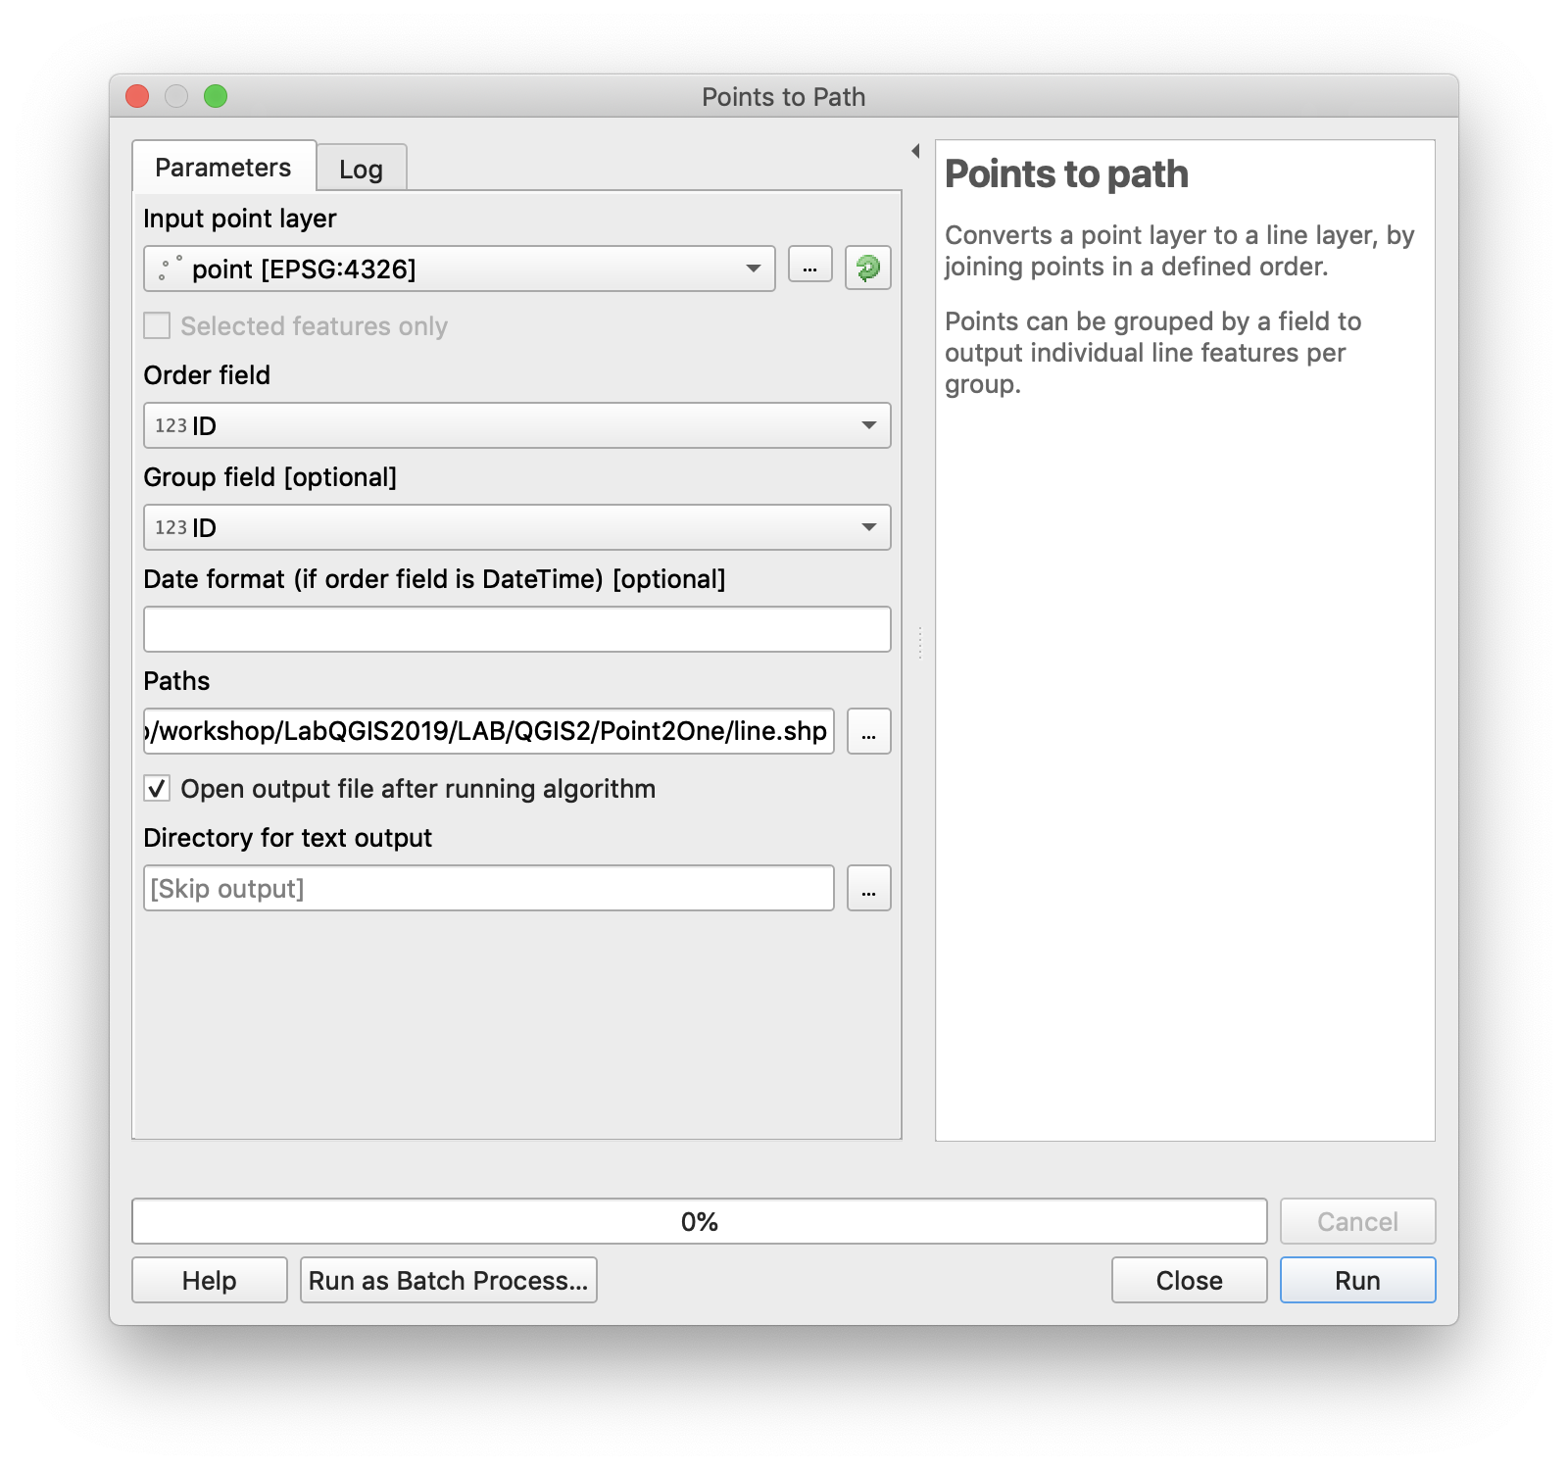

ข้อมูลเส้นที่ได้จากการใช้คำสั่ง

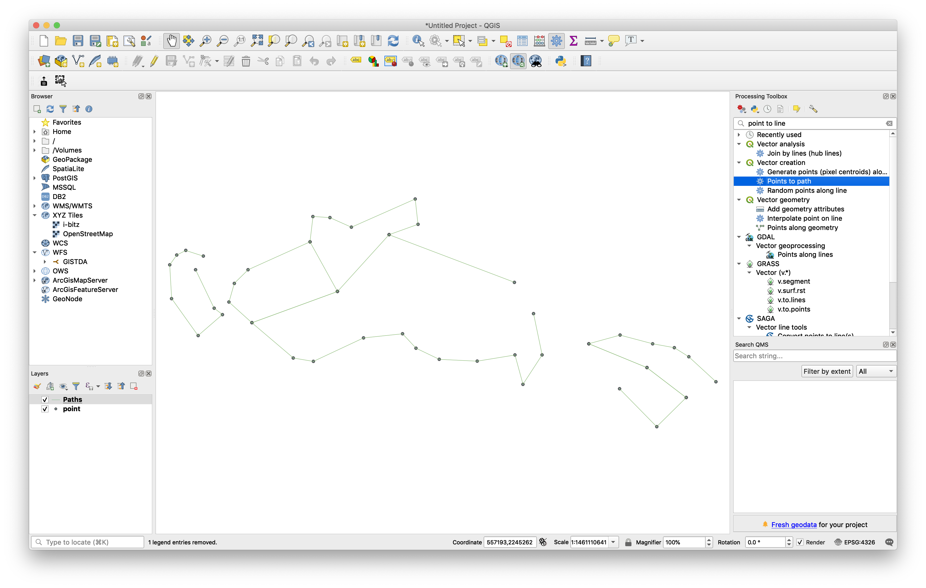

* 1. Line to Polygon

1.เปิดไฟล์ข้อมูล Line ในโฟลเดอร์ Point2Polygon

2. เลือก Line to Polygon

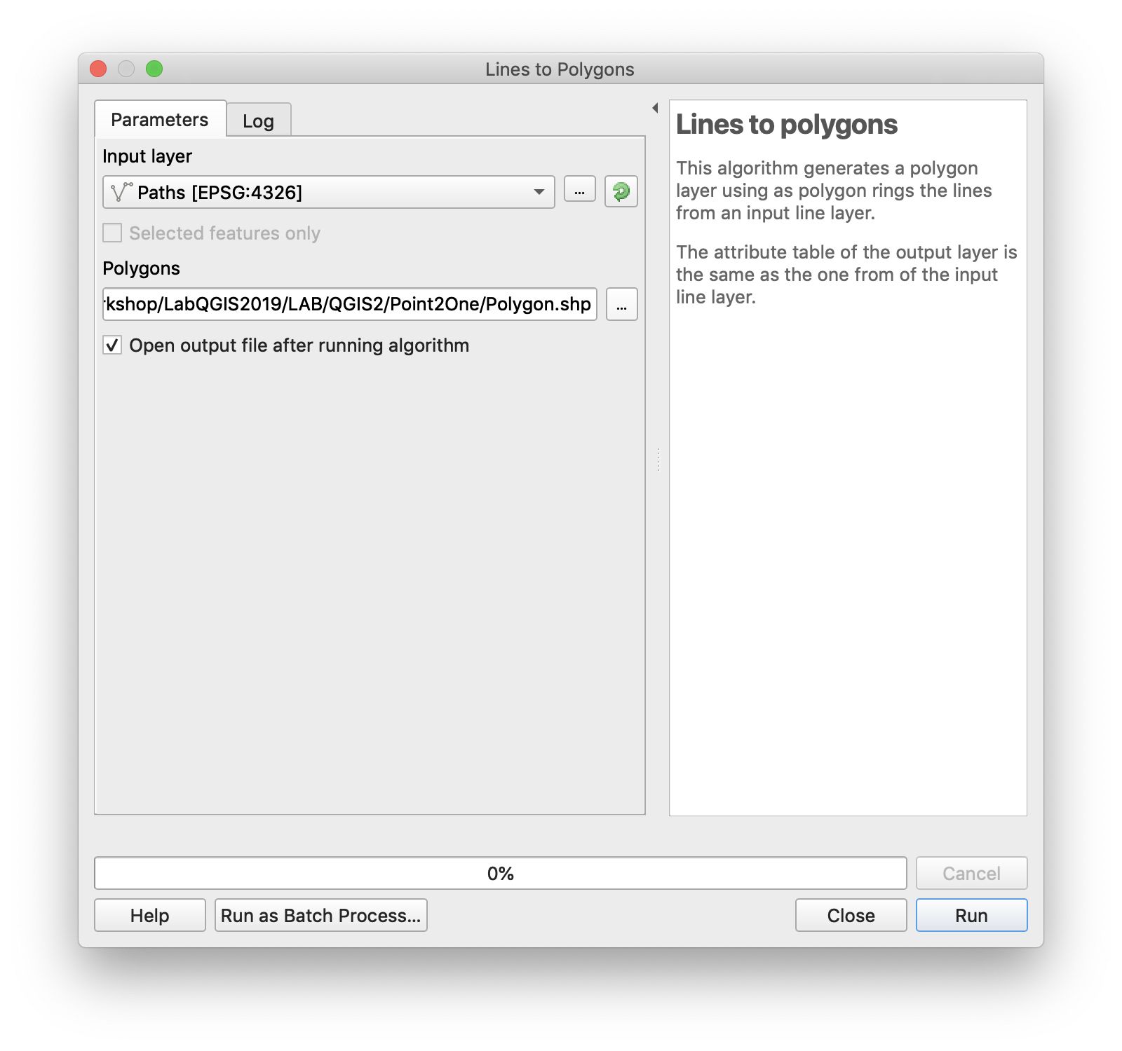

ข้อมูลเส้นที่ได้จากการใช้คำสั่ง

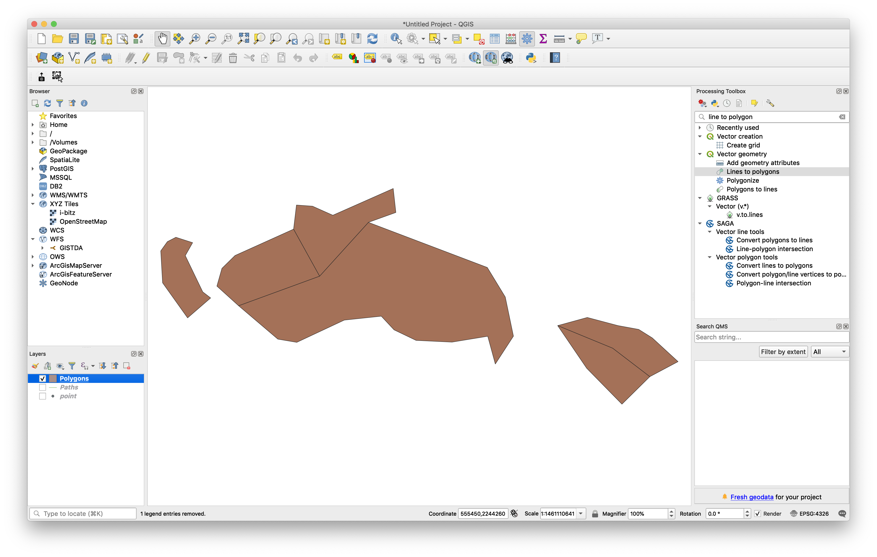

1. การใช้คำสั่ง Geotag

เป็นคำสั่งที่ใช้นำเข้าข้อมูลรูปภาพที่มีค่าพิกัด ซึ่งได้จากกล้องถ่ายรูปของ GPS หรือ Smartphone ต่าง ๆ  **ในโปรแกรม QGIS จะใช้ปลั๊กอินที่มีชื่อว่า ImportPhotos**

**วิธีการใช้คำสั่ง**

1. เมื่อติดตั้งปลั๊กอิน ImportPhotos

2. เลือกคำสั่ง Import Photos

* Input folder location เลือกโฟลเดอร์ที่เก็บข้อมูลรูปภาพ ให้เลือกไปที่ โฟลเดอร์ Photo
* Output file location เลือกที่เก็บข้อมูลไปที่ Photo >> Output ตั้งไฟล์ Photo

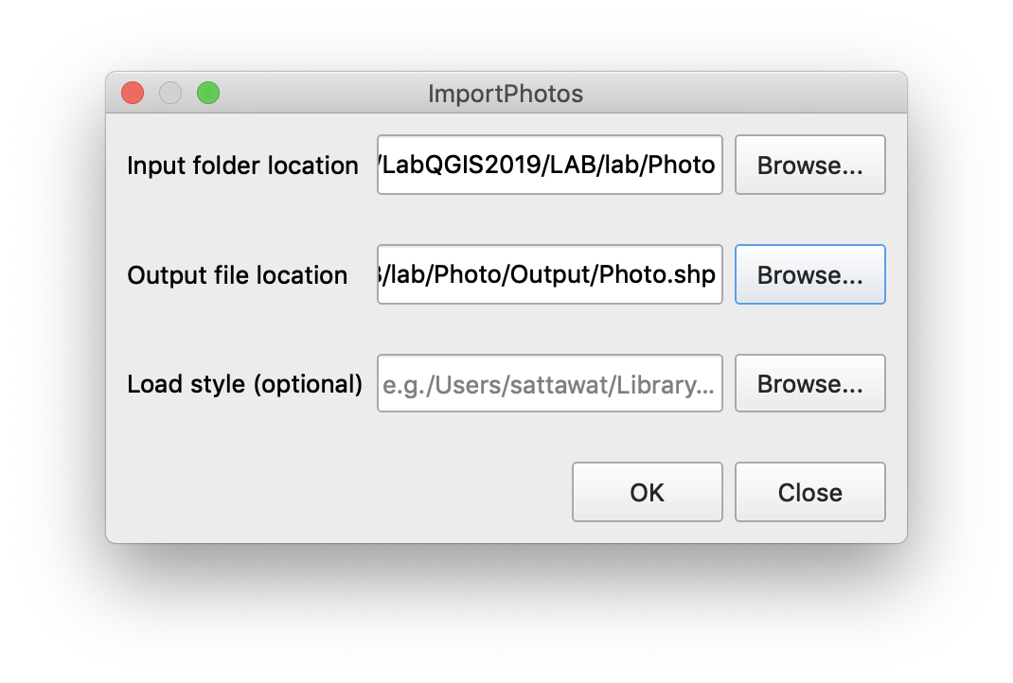

ข้อมูลที่ได้

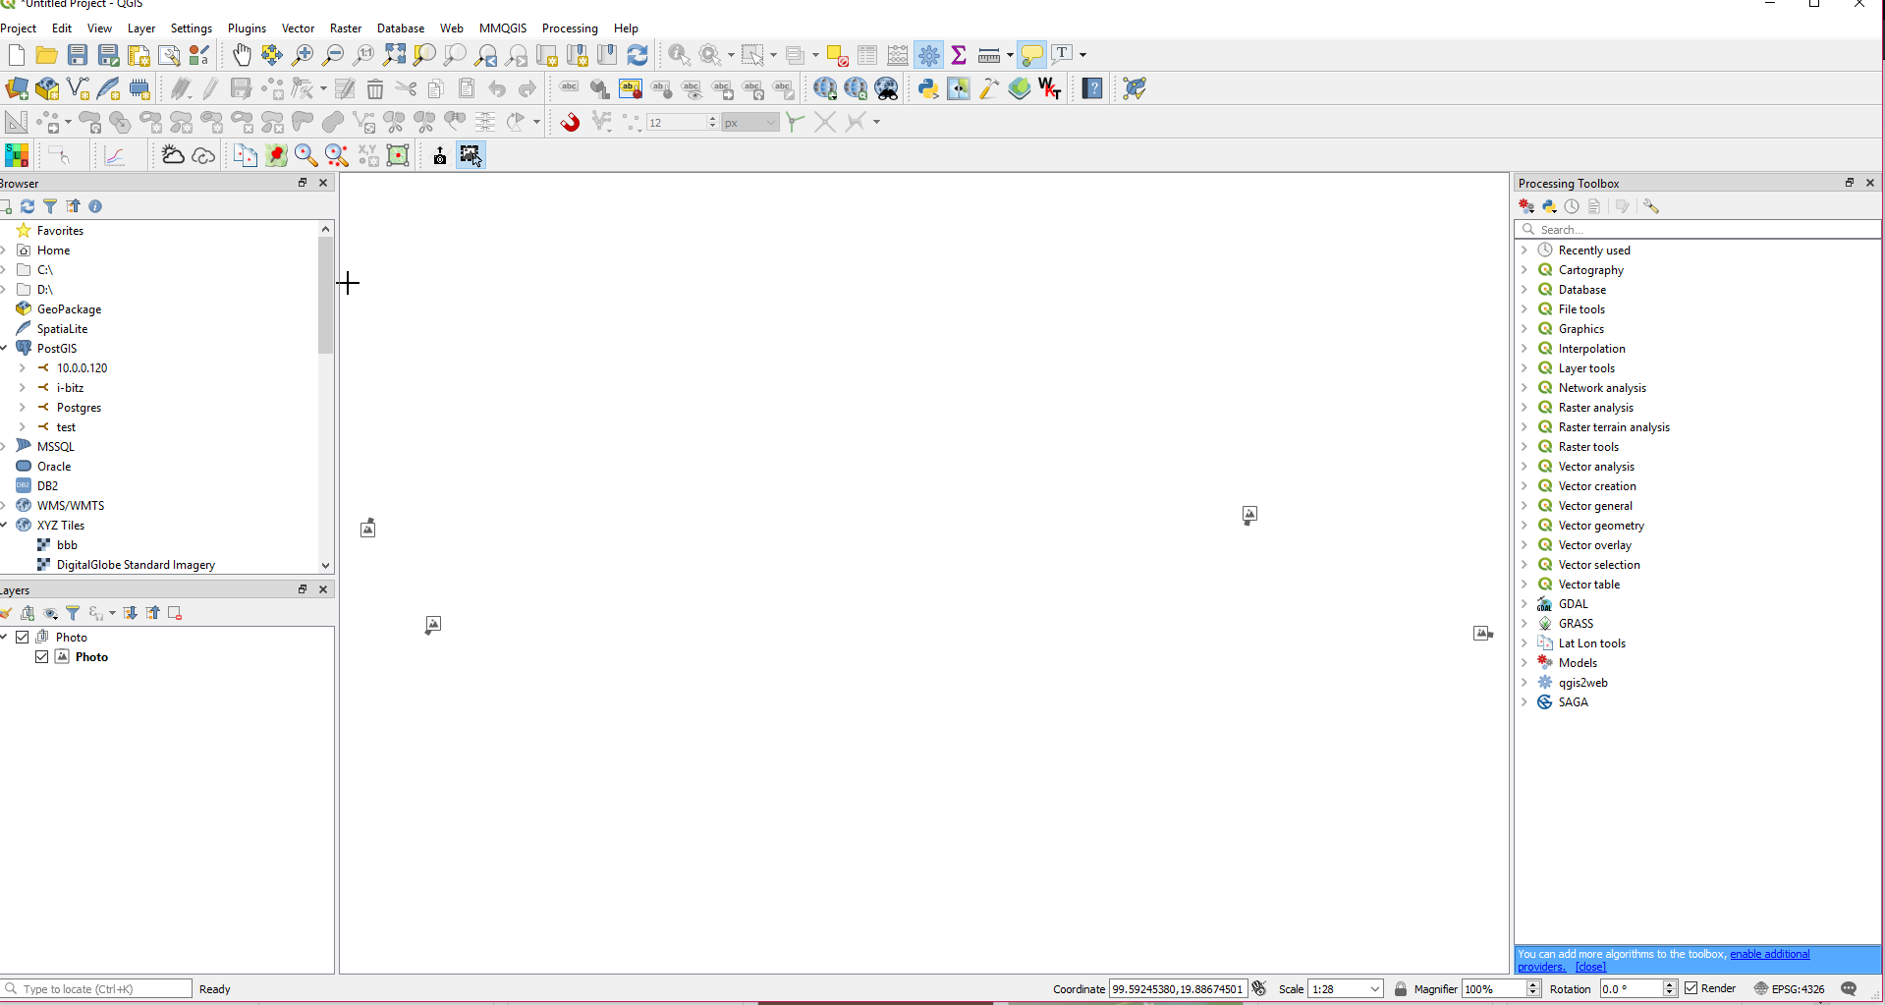

การแสดงผลข้อมูลรูปภาพ

เลือกคำสั่ง Click Photo และใช้เมาส์ดับเบิ้ลคลิกที่รูปภาพที่ต้องการแสดงได้ทันที

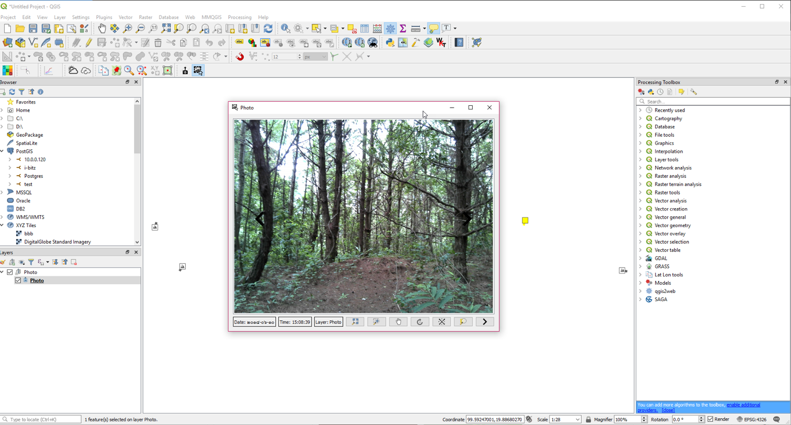

**การทำแผนที่และการนำเสนอ**

1. **องค์ประกอบของแผนที่**

**องค์ประกอบของแผนที่**

1. ชื่อแผนที่

2. ทิศเหนือ

3. คำอธิบายสัญลักษณ์

4. มาตราส่วนของแผนที่

5. กริดของแผนที่

6. ผู้จัดทำ

7. วันที่จัดทำแผนที่

**ตัวอย่างแผนที่**

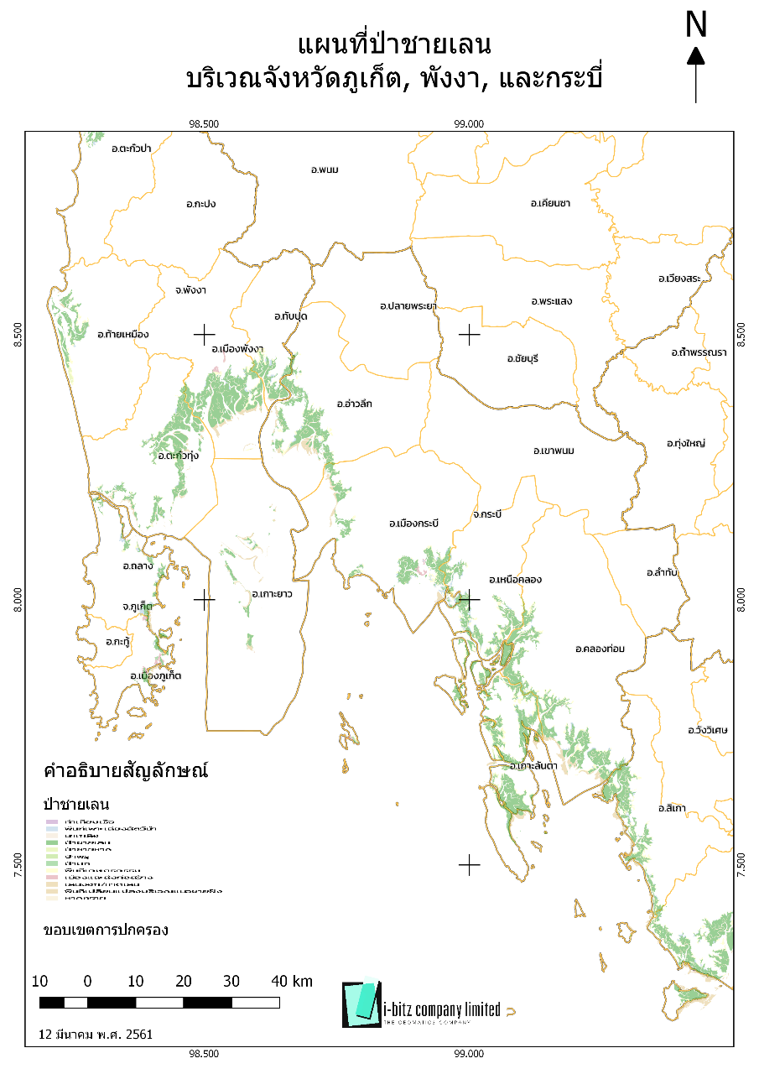

1. การสร้างแผนที่

เปิดข้อมูลที่ต้องการสร้างแผนที่และปรับแต่ง Style ตามที่ต้องการในโปรแกรม QGIS ให้เรียบร้อยก่อน

**วิธีการ** เลือกคำสั่ง >> Project >> New print layer

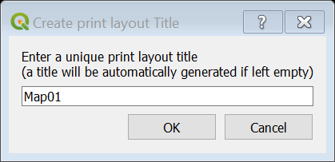

หน้าต่างสำหรับการสร้างแผนที่

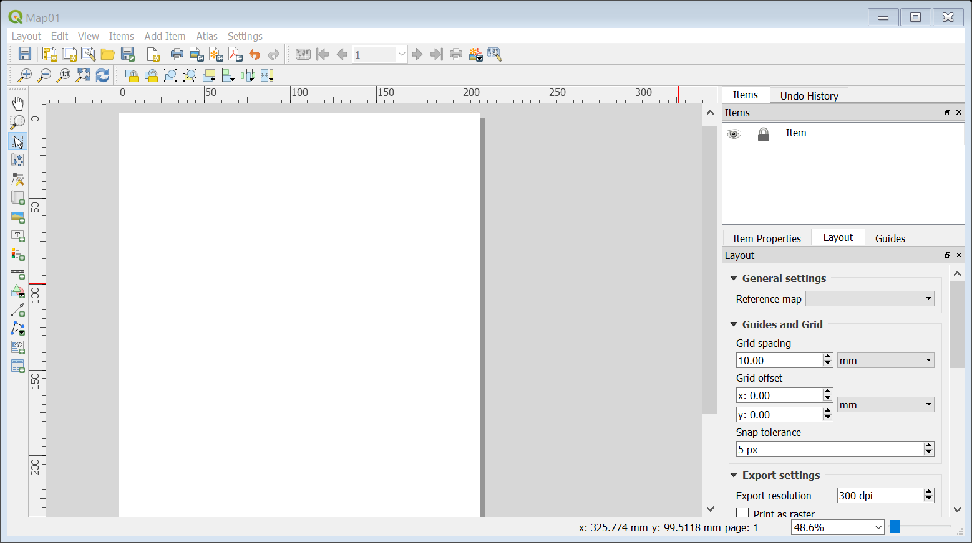

เริ่มสร้างแผนที่โดยการวาดกรอบสี่เหลี่ยมที่ลงบนกระดาษ เลือกตรง Add New Map 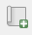

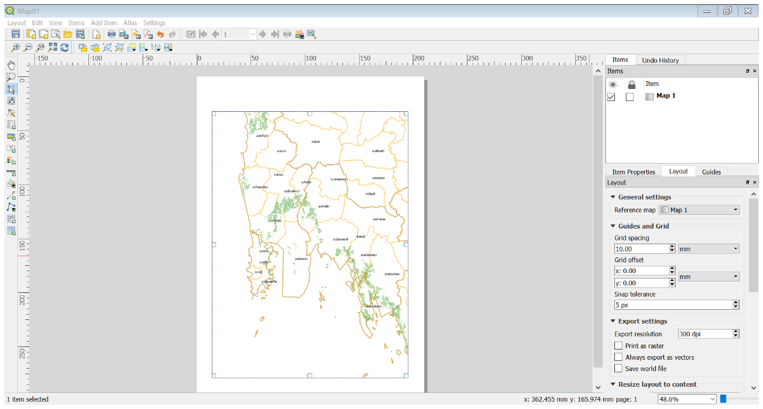

* เพิ่มชื่อแผนที่ เลือกตรง Add new Label 
* เพิ่มการแสดงทิศ เลือกตรง Add Arrow หรือเลือกจากรูปภาพ 
* เพิ่มคำอธิบายสัญลักษณ์ เลือกตรง Add New Legend 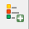
* เพิ่มมาตราส่วนของแผนที่ เลือกตรง Add New scale bar 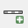

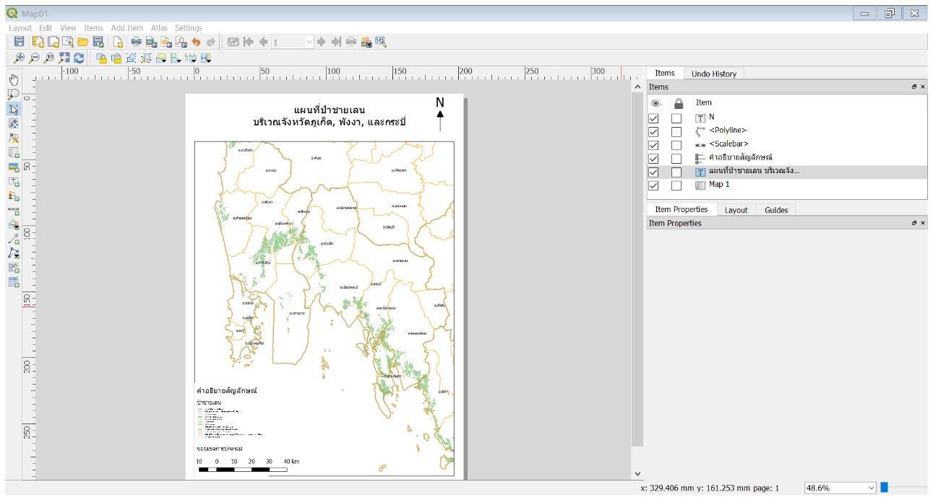

เพิ่มกริดของแผนที่ เลือกตรง Item properties >> Grids

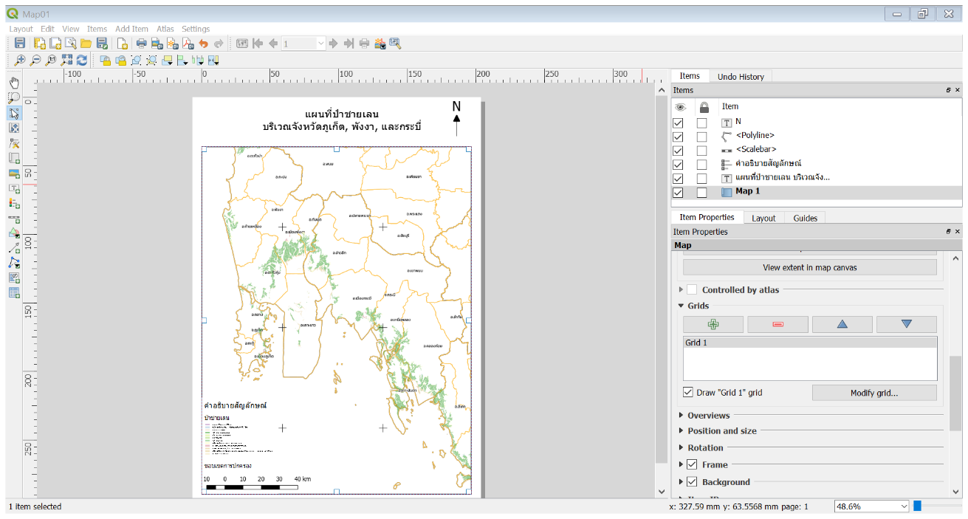

เพิ่มผู้จัดทำหรือโล้โก้ เลือกตรง Add image 

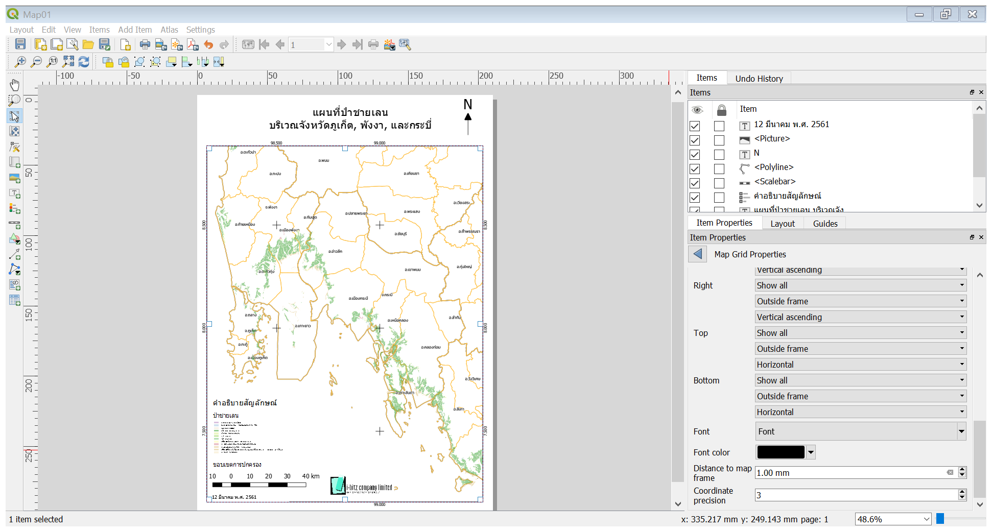

1. การบันข้อมูลแผนที่ (Export as image)

**วิธีการ**

เลือกคำสั่ง Layout >> เลือกพื้นที่จัดเก็บแผนที่ >> ตั้งค่ารายละเอียดของแผนที่

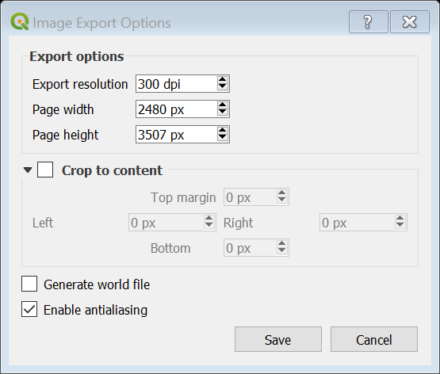

**แผนทีที่ได้จากการ Export**

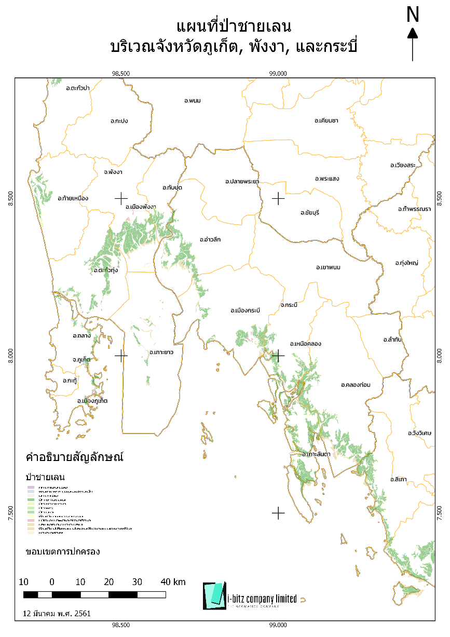

**กระบวนการทางภูมิสารสนเทศ (Geo-Processing)**

1. เทคนิคการจัดการตาราง สืบค้น และกระบวนการทางภูมิสารสนเทศ (Tabular Design, Queries and Geo-Processing)

* 1. การสืบค้นข้อมูลจากตารางของข้อมูล (Query Builder)

การสอบถามข้อมูล (Query database) เป็นการค้นหาข้อมูลเพื่อให้ได้ข้อมูลที่ต้องการจากข้อมูลทั้งหมด สำหรับการนำไปวิเคราะห์ในขั้นตอนต่อไป เนื่องจากการวิเคราะห์ข้อมูลบางอย่างไม่ได้ใช้ข้อมูลทั้งหมด หลังจากผ่านขั้นตอนการเลือกหรือสอบถามข้อมูลมาแล้ว ข้อมูลนั้นสามารถสร้างเป็นชั้นข้อมูลใหม่ได้

* + 1. การสอบถามข้อมูล (Identify)

การใช้เครื่องมือ Identify ทำให้ทราบรายละเอียดข้อมูลในตารางได้อย่างรวดเร็ว ผู้ใช้สามารถค้นหาข้อมูลที่ต้องการสอบถามรายละเอียด

**วิธีการ**

* นำเข้าชั้นข้อมูล SubDistrict จากโฟลเดอร์ Vector
* เลือกคำสั่ง Identify 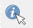
* คลิกที่จุดใดจุดหนึ่งบนชั้นข้อมูล SubDistrict
* เมื่อคลิกก็จะปรากฏหน้าต่าง Identify ขึ้นมา ซึ่งเห็นรายละเอียดต่างๆขึ้นมา

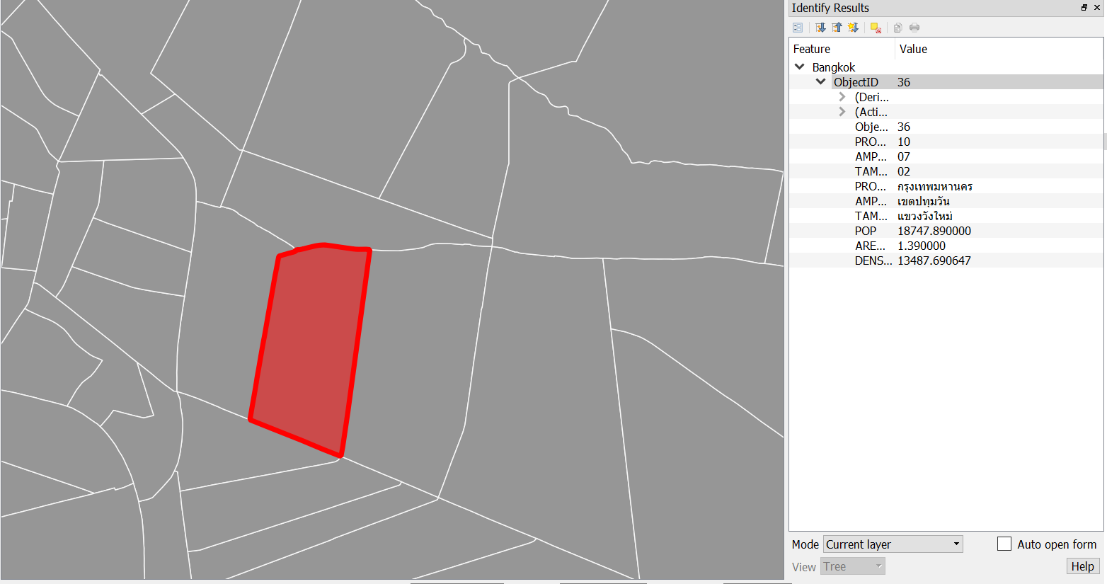

* + 1. คำสั่ง Select Feature By area

การใช้เครื่องมือ Select Features ใช้ในกรณีที่ทราบข้อมูลในแต่ละพื้นที่ แต่ผู้ใช้งานต้องการเลือกข้อมูลบางส่วนมาใช้ในการแสดง

**วิธีการ**

1. เลือกชั้นข้อมูล SubDistrict
2. คลิกเมาส์ไปที่ข้อมูลของชั้นข้อมูล SubDistrict
3. คลิกขวาที่ชั้นข้อมูล SubDistrict เลือก Opren Attribute Table

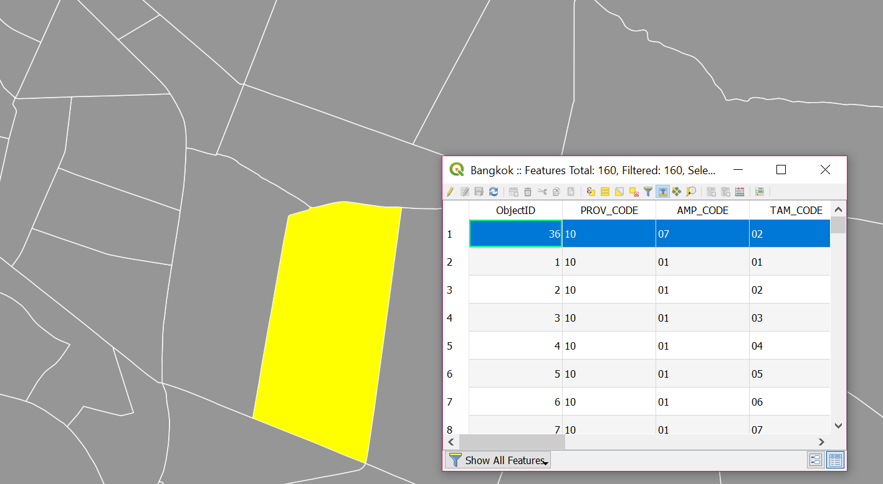

* + 1. การลบข้อมูล Selection

ถ้าต้องการลบส่วนที่เลือกข้อมูลทั้งหมดสามารถทำได้ โดยการคลิกที่ปุ่ม Delete Feature from All Layer บนแถบเมนู 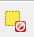

* + 1. การใช้คำสั่ง Select Feature by expression

โปรแกรมสามารถกำหนดเงื่อนไขจากตารางได้ โดยใช้ภาษา Structured Query Language (SQL) ภาษา SQL เป็นภาษาที่สร้างเงื่อนไขการสอบถามได้หลากหลายรูปแบบและมีประสิทธิภาพสูง

**วิธีการ**

1. คลิกขวาที่ชั้นข้อมูล BKK_ATM เลือก Open Attribute Table



1. เลือกคำสั่ง Select Feature by expression 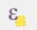

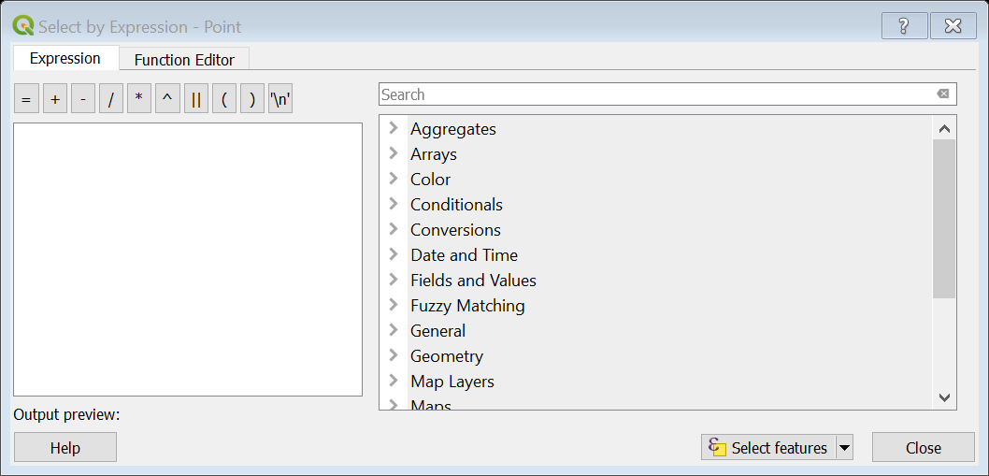

1. พิมพ์คำสั่ง SQL สำหรับการค้นหาข้อมูล และกดปุ่ม Select

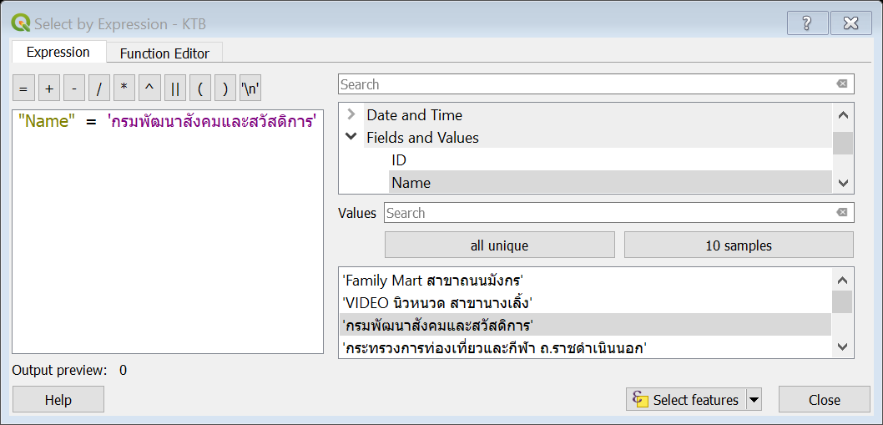

1. ผลลัพธ์

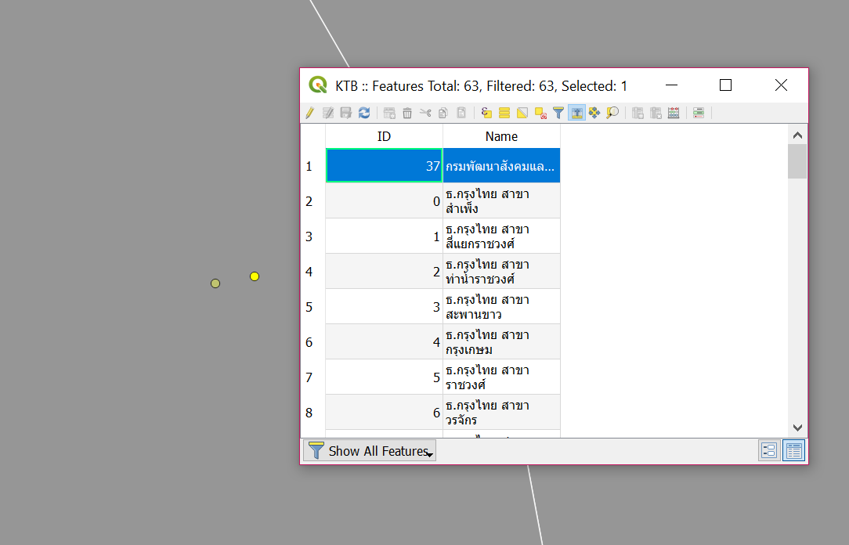

* + 1. การยกเลิกการเลือก (UnSelect All)

ถ้าต้องการยกเลิกการเลือกข้อมูลให้กดปุ่ม UnSelect All 

* 1. การบันทึกข้อมูล Shapefile เฉพาะพื้นที่ที่ต้องการ

เมื่อเลือกพื้นที่ที่ต้องการจากการใช้คำสั่ง การสืบค้นฐานข้อมูล (Query Builder) สามารถที่จะบันทึกข้อมูลให้อยู่ในรูปแบบของ Shapefile ได้ดังนี้

1. เลือกพื้นที่ที่ต้องการ ให้เลือกพื้นที่เฉพาะอำเภอกระทู้จากชั้นข้อมูล SubDistrit

2. คลิกขวาที่ชั้นข้อมูลเลือก Save As

3. เลือกติ๊กถูกที่ Save Only selected

4. เลือกพื้นที่สำหรับจัดเก็บข้อมูล



1. การวิเคราะห์ข้อมูล Vector
   1. คำสั่ง Intersect

เป็นการซ้อนทับ (Overlay) ข้อมูลระหว่าง 2 ข้อมูล โดยชั้นข้อมูลผลลัพธ์จะเป็นข้อมูลที่อยู่ทั้งขอบเขตพื้นที่ของทั้ง 2 ชั้นข้อมูล ซึ่งจะไม่มีขอบเขตเกินจากข้อมูลทั้ง 2 ชั้น



**วิธีการ**

1. เปิดชั้นข้อมูล MenangPhuket กับ Village จากโฟลเดอร์ Lab\Geoprocessing\DATA

2. ใช้คำสั่ง Intersect โดยเลือกที่ Vector >> Geoprocessing Tools >> Intersect ==

การตั้งค่าคำสั่ง

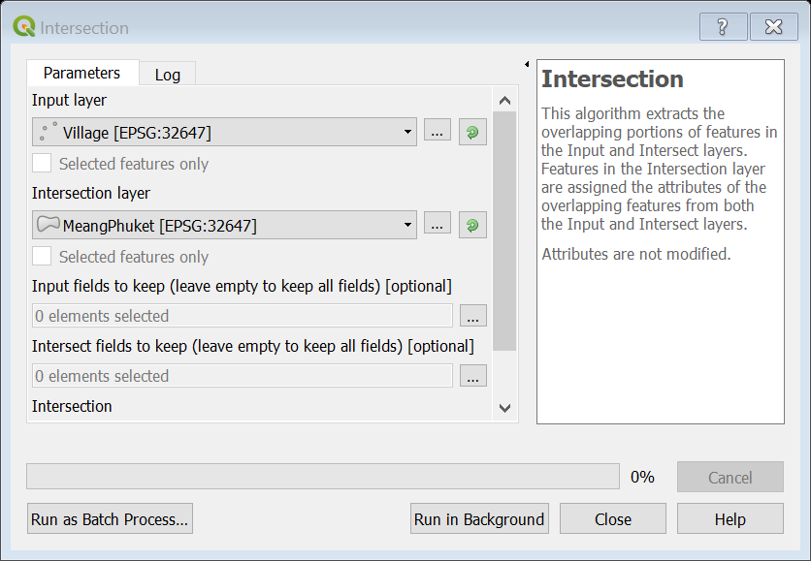

- Input vector layer

คือข้อมูลที่ต้องการนำมา Intersect

- Intersect layer

คือข้อมูลขอบเขตพื้นที่

- Intersect

ให้เลือกที่เก็บข้อมูลไปที่ Lab\Geoprocessing\  
AnalystVector และตั้งชื่อไฟล์ Intersect สำหรับการจัดเก็บข้อมูล

3. ผลลัพธ์ของการวิเคราะห์

ก่อนการวิเคราะห์

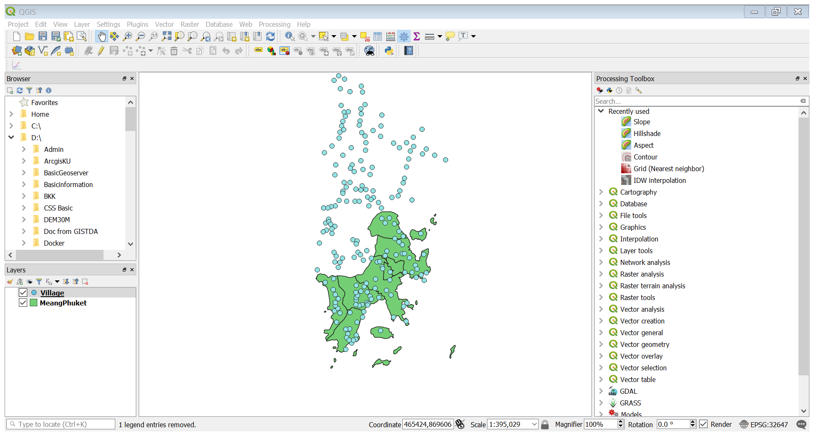

หลังการวิเคราะห์

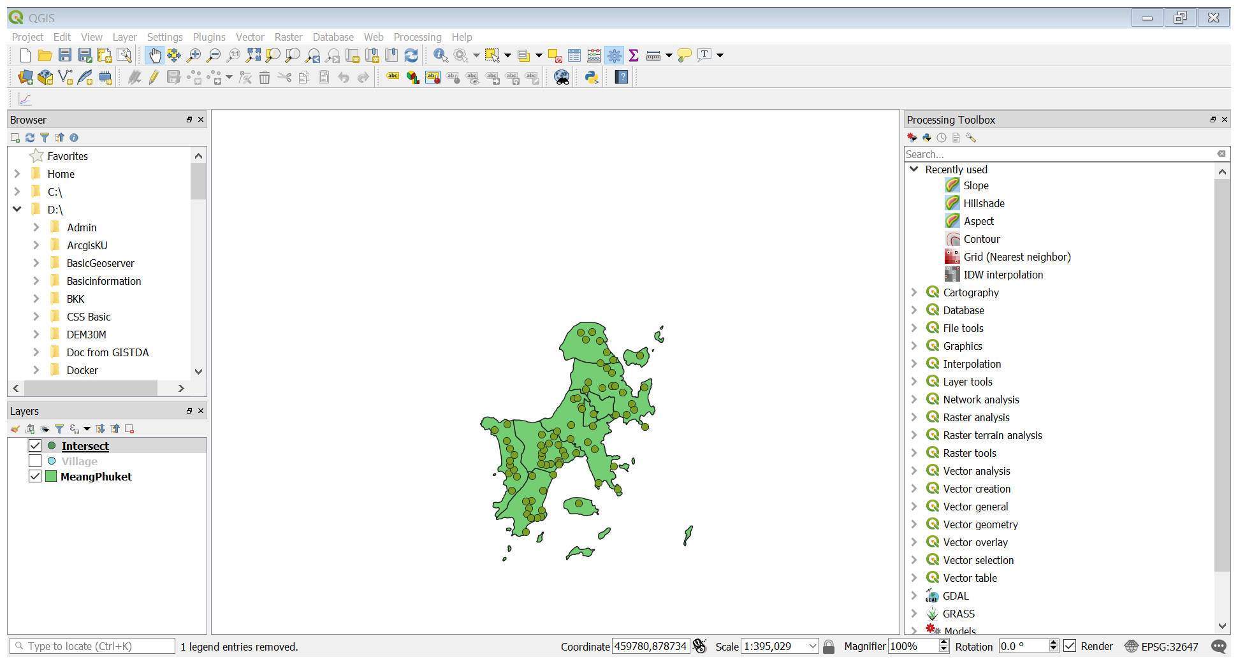

* 1. คำสั่ง Union

สนใจพื้นที่ของวัตถุที่ซ้อนกันมากกว่า 2 พื้นที่โดยรวม Feature จำนวน 2 พื้นที่ขึ้นไปเข้าไว้ด้วยกัน และสร้างเป็น Feature ชุดใหม่

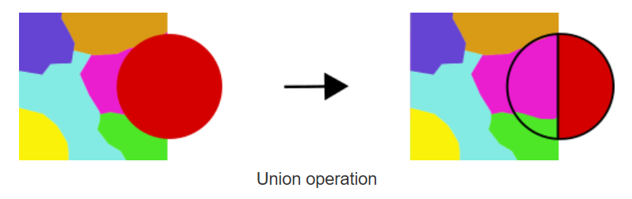

**วิธีการ**

1. เปิดชั้นข้อมูล MenangPhuket กับ District_No_MeangPhuket จากโฟลเดอร์ Lab\Geoprocessing\DATA

2. ใช้คำสั่ง Union โดยเลือกที่ Vector >> Geoprocessing Tools >> Union

**การตั้งค่าคำสั่ง**

* Input vector layer คือข้อมูลที่ต้องการนำมา Union
* Intersect layer คือข้อมูลขอบเขตพื้นที่สำหรับการรวมกับชั้นข้อมูล Input vector layer
* Union ให้เลือกที่เก็บข้อมูลไปที่ Lab\Geoprocessing\AnalystVector และตั้งชื่อไฟล์ Union สำหรับการจัดเก็บข้อมูล

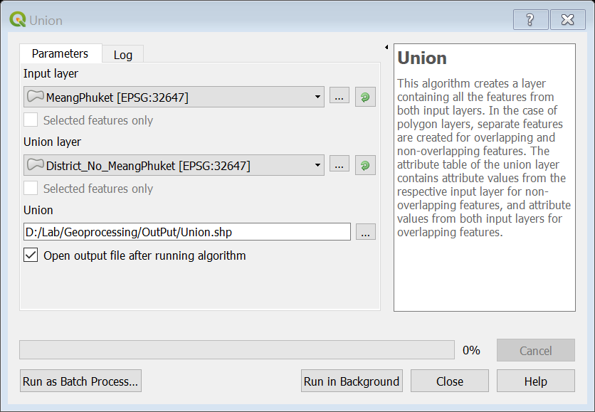

3. ผลลัพธ์ของการวิเคราะห์

ข้อมูลก่อนการวิเคราะห์

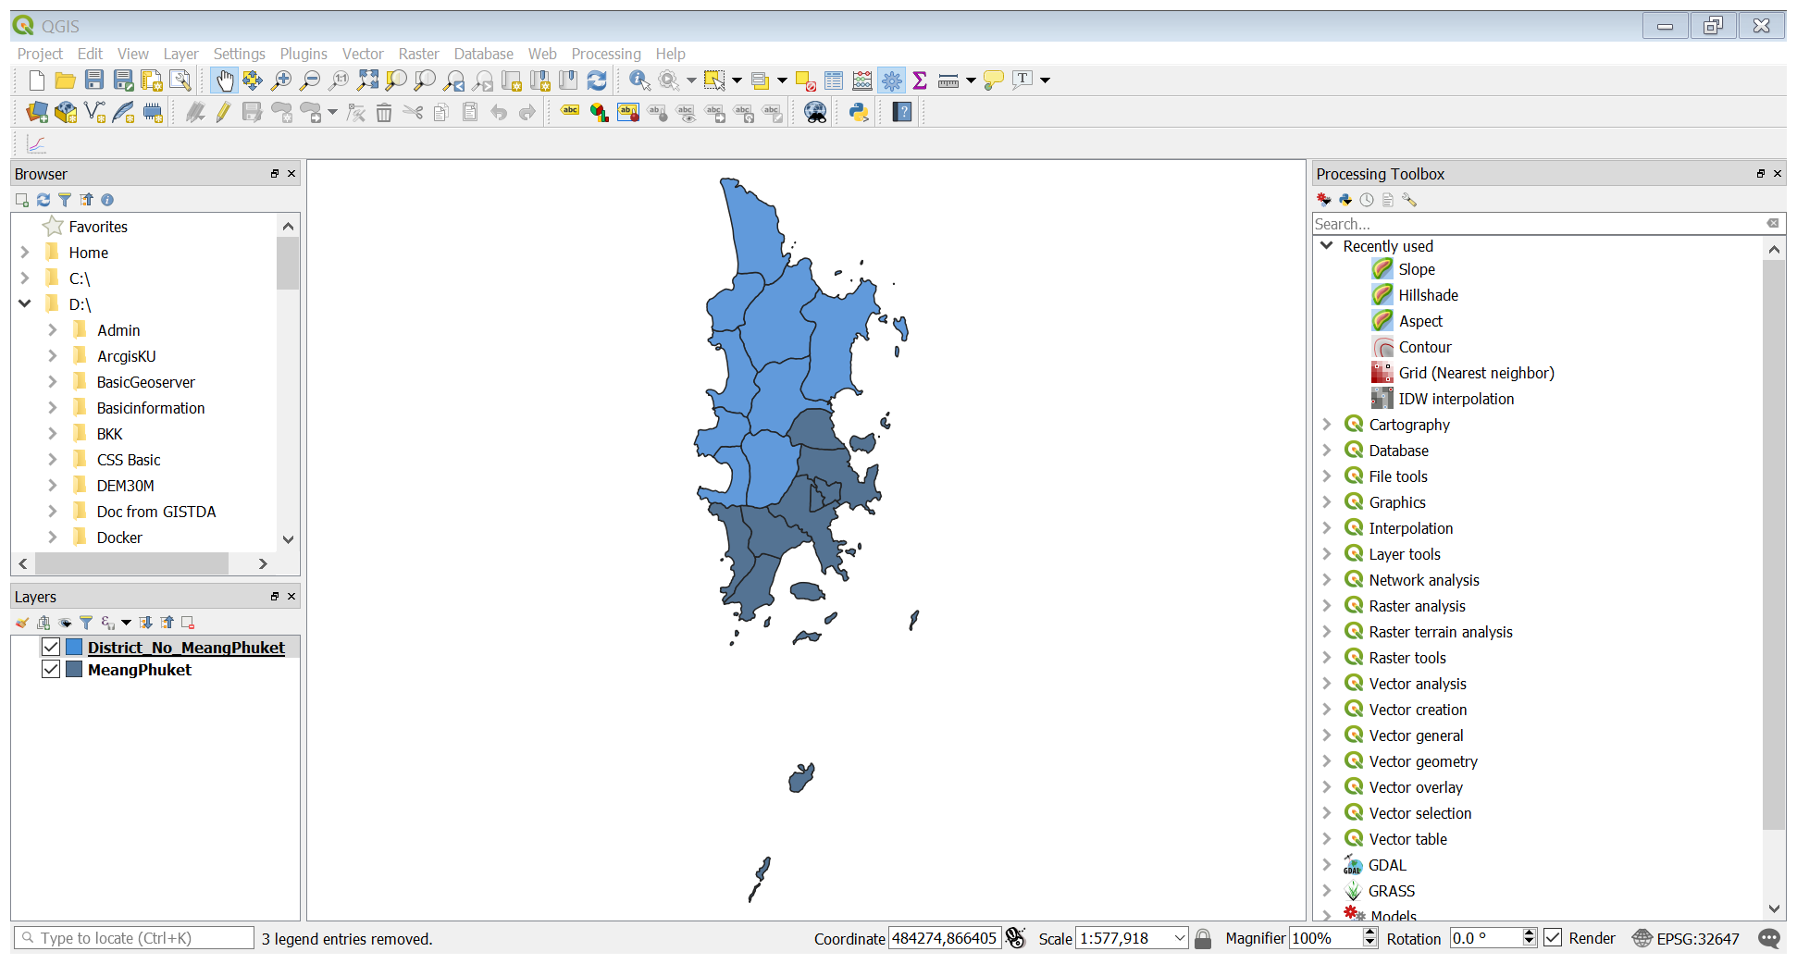

ผลลัพธ์ที่ได้จากการวิเคราะห์

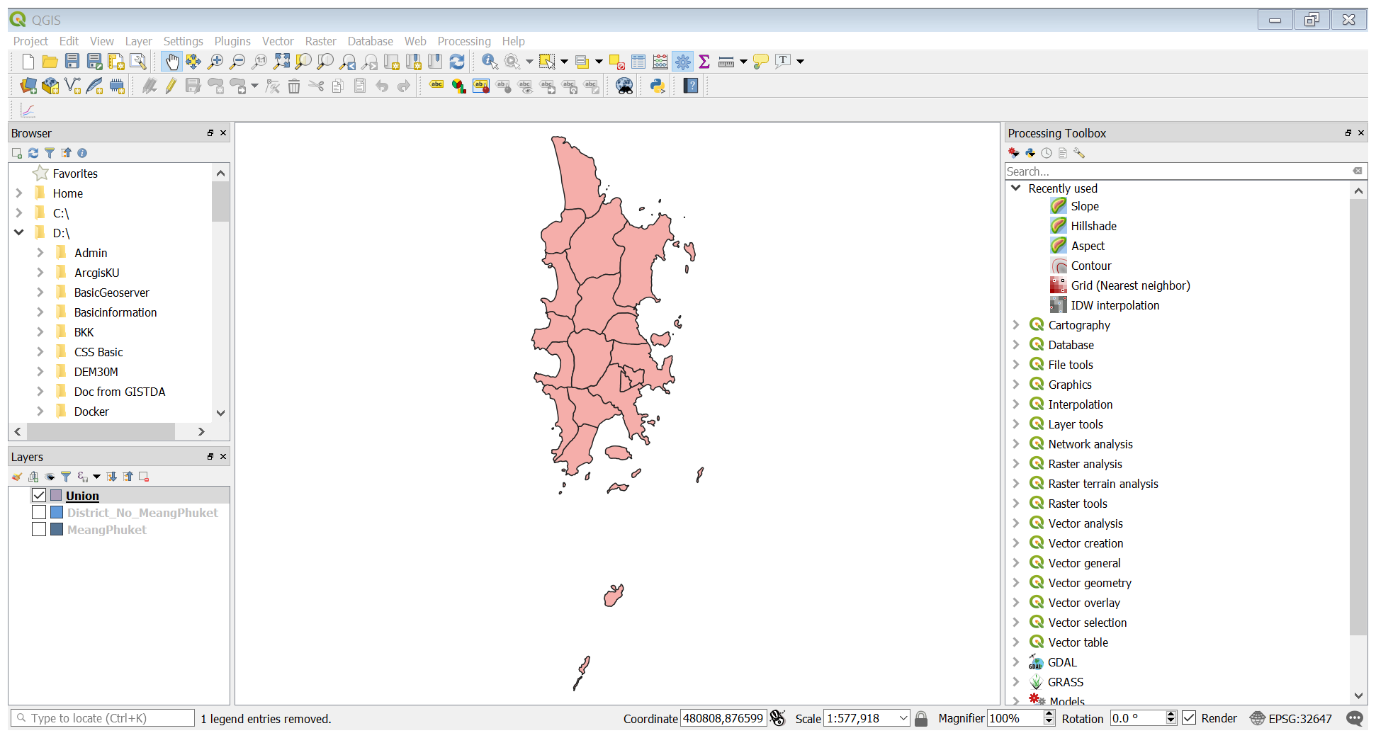

* 1. คำสั่ง Clip

เป็นฟังก์ชันสำหรับตัดข้อมูลที่ต้องการตามขอบเขตที่กำหนด โดยการตัดข้อมูลออกจากข้อมูลที่ต้องการ (Input feature) ด้วยพื้นที่ที่เป็นขอบตัด (Clip feature)

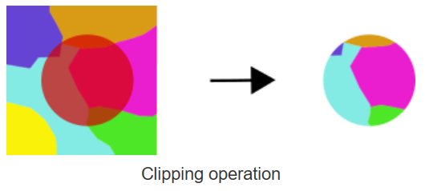

**วิธีการ**

1. เปิดชั้นข้อมูล MenangPhuket กับ Road จากโฟลเดอร์ Lab\Geoprocessing\DATA

2. ใช้คำสั่ง Clip โดยเลือกที่ Vector >> Geoprocessing Tools >> Clip

**การตั้งค่าคำสั่ง**

* Input vector layer คือข้อมูลที่ต้องการนำมาตัดตามขอบเขต
* Intersect layer คือข้อมูลขอบเขตพื้นที่
* Clipped ให้เลือกที่เก็บข้อมูลไปที่ Lab\Geoprocessing\AnalystVector และตั้งชื่อไฟล์ Clip สำหรับการจัดเก็บข้อมูล

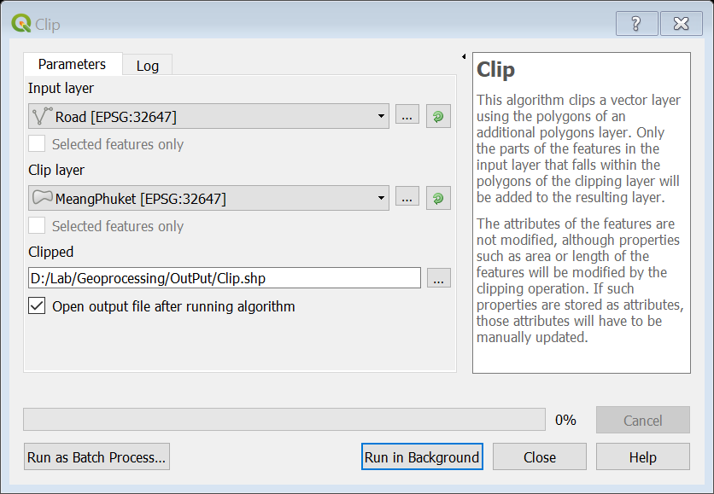

3. ผลลัพธ์ของการวิเคราะห์

ข้อมูลก่อนการวิเคราะห์

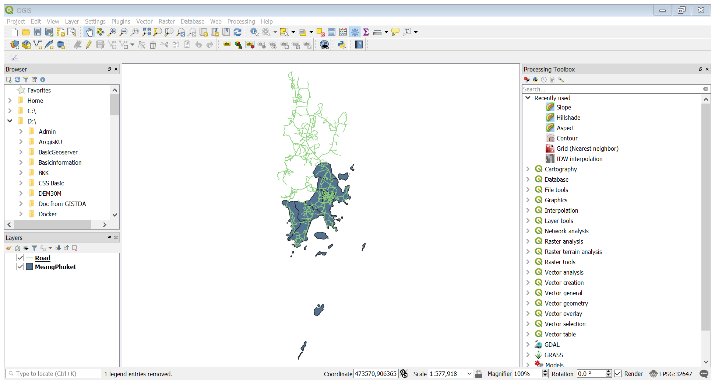

ผลลัพธ์ที่ได้จากการวิเคราะห์

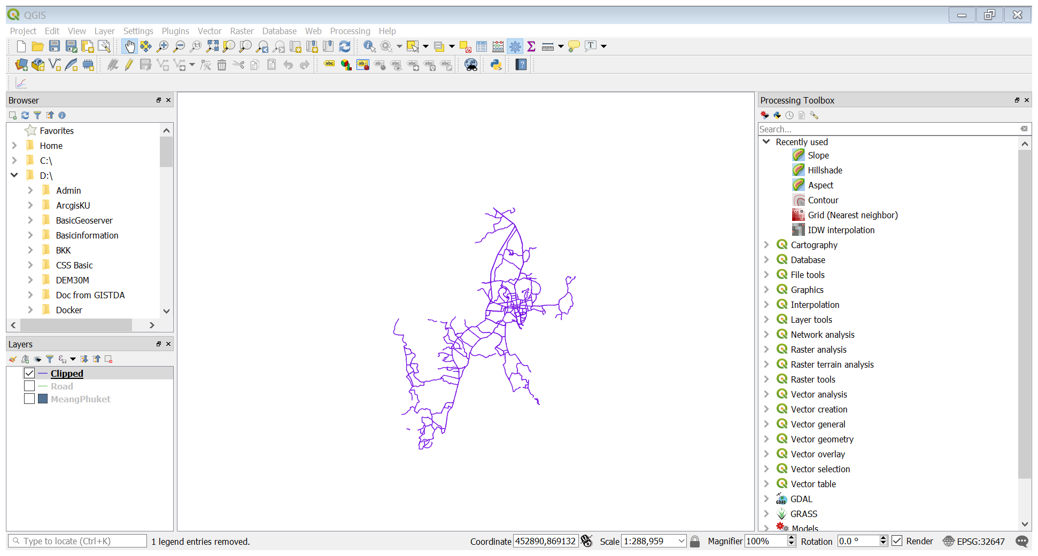

* 1. คำสั่ง Buffer

เป็นการสร้างระยะทางที่ห่างจากฟีเจอร์ตามค่าที่กำหนดหรือใช้ค่าจากฟิลด์ การสร้าง Buffer เป็นการวิเคราะห์พื้นที่เพียง 1 ชั้นข้อมูล และเป็นการสร้างพื้นที่ล้อมรอบฟีเจอร์ (Point, Line, Polygon) ของชั้นข้อมูลที่เลือกหรือที่ได้คัดเลือกไว้บางส่วนของข้อมูล ผลที่ได้ข้อมูลใหม่ที่มีขนาดความกว้างของพื้นที่จากตำแหน่งที่เลือก เท่ากับขนาดของ Buffer ที่กำหนดและมีหน่วยตามที่ต้องการ

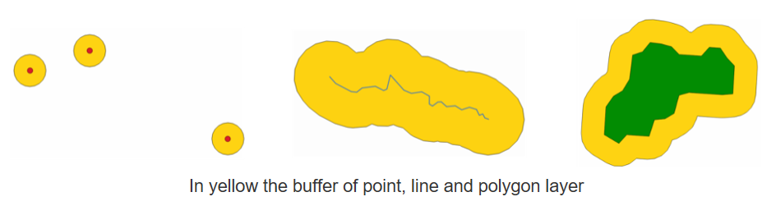

**วิธีการ**

**กรณีการสร้าง buffer จากระยะทางของข้อมูลใน Field**

1. เปิดชั้นข้อมูล Village จากโฟลเดอร์ Lab\Geoprocessing\DATA

2. ใช้คำสั่ง โดยเลือกที่ Vector >> Geoprocessing Tools >> Varible distance buffer

**การตั้งค่าคำสั่ง**

* Input vector layer คือข้อมูลที่ต้องการสร้างแนวกันชน
* Distance field คือ คอลัมน์ระยะทางที่ใช้สำหรับสร้างระยะแนวกันชน
* Segmente to approximate คือ จำนวนของจุดที่นำมาใช้สร้างเป็นข้อมูลวงกลม
* กรณีต้องการ Dissovle ผลลัพธ์ให้เลือกตรง 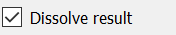
* Buffer ให้เลือกที่เก็บข้อมูลไปที่ Lab\Geoprocessing\AnalystVector และตั้งชื่อไฟล์ Buffer สำหรับการจัดเก็บข้อมูล

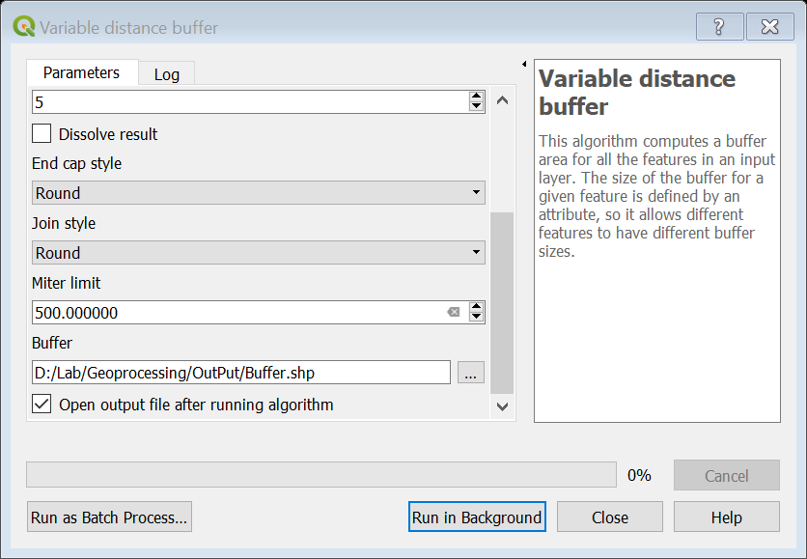

3. ผลลัพธ์ของการวิเคราะห์

ข้อมูลก่อนการวิเคราะห์

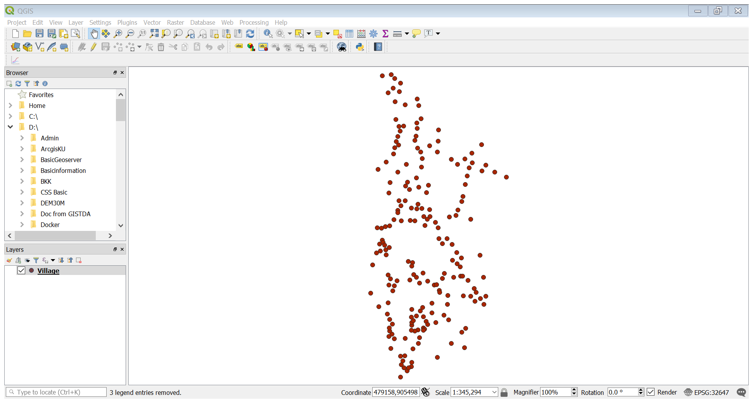

ผลลัพธ์ที่ได้จากการวิเคราะห์

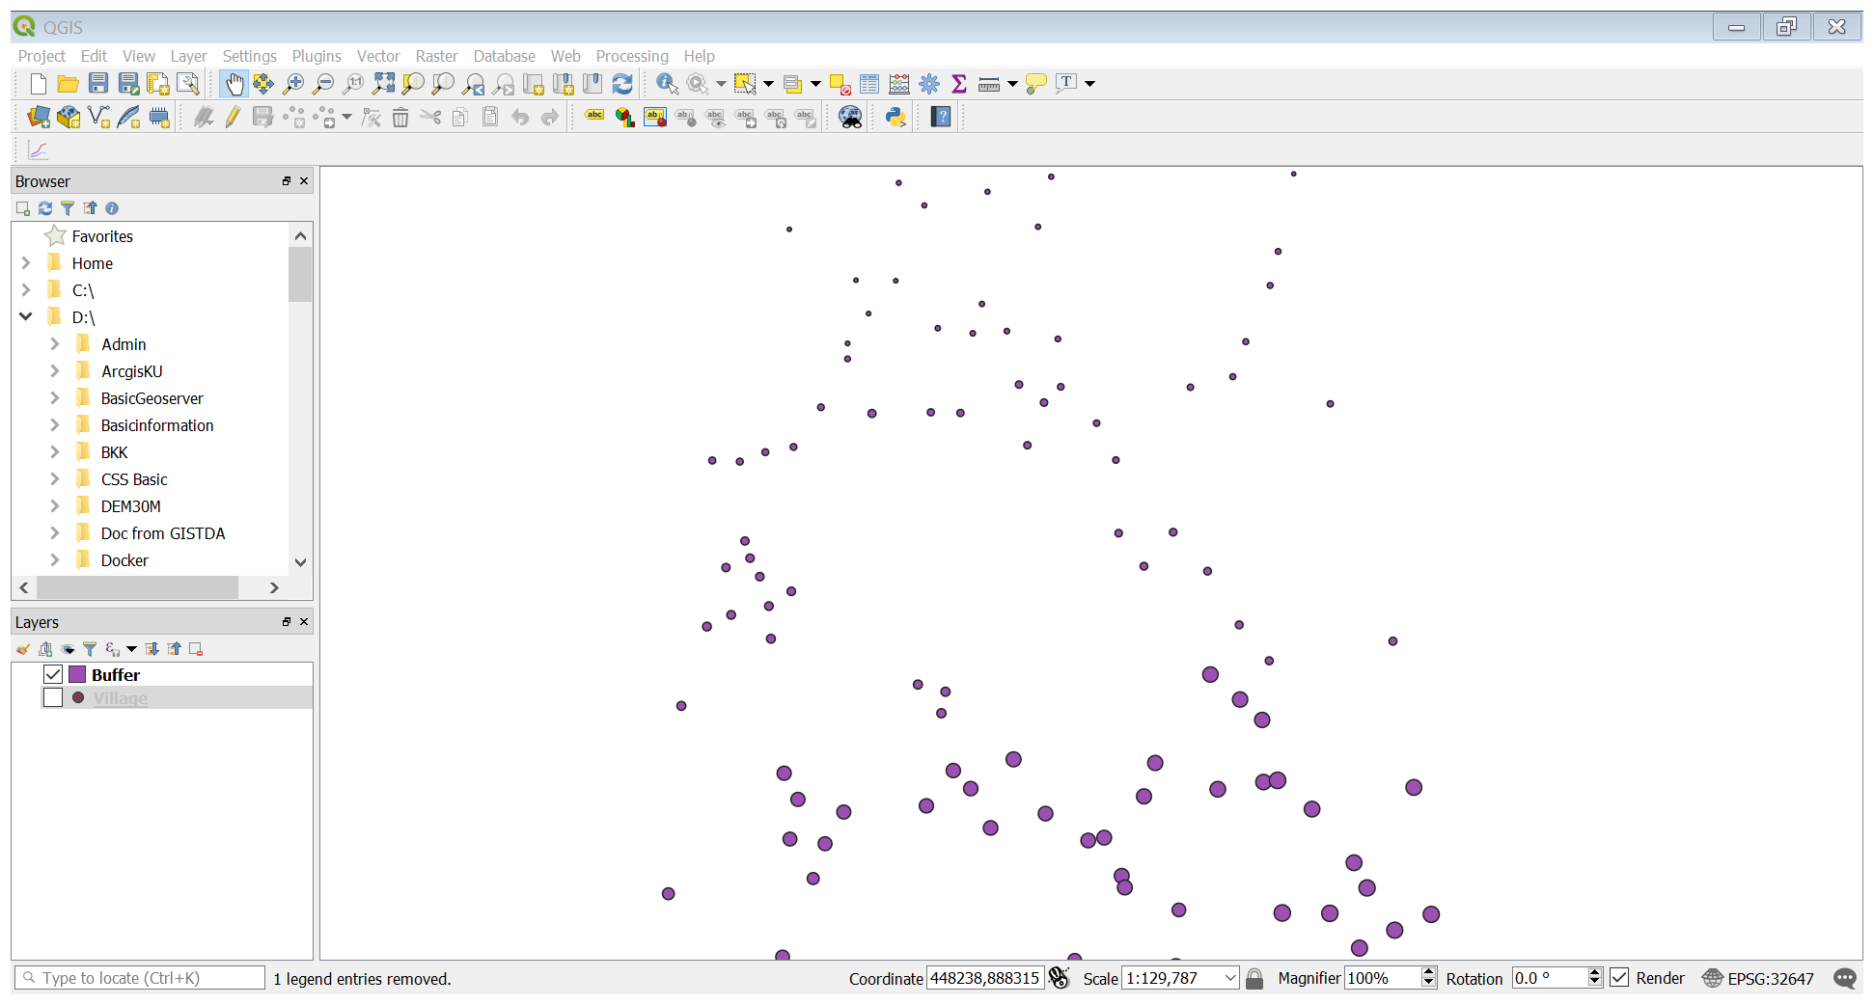

**กรณีการสร้าง buffer โดยการระบุระยะทาง**

1. เปิดชั้นข้อมูล Village จากโฟลเดอร์ Lab\Geoprocessing\DATA

2. ใช้คำสั่ง โดยเลือกที่ Processing >> Processing Toobox >> Geoprocessing Tools >> Vector geometry >>Buffer

**การตั้งค่าคำสั่ง**

* Input vector layer คือข้อมูลที่ต้องการสร้างแนวกันชน
* Distance คือ ระยะของแนวกันชน กำหนดเท่ากับ 500 เมตร
* Segmente to approximate คือ จำนวนของจุดที่นำมาใช้สร้างเป็นข้อมูลวงกลม
* กรณีต้องการ Dissovle ผลลัพธ์ให้เลือกตรง 
* Buffered ให้เลือกที่เก็บข้อมูลไปที่ Lab\Geoprocessing\AnalystVector และตั้งชื่อไฟล์ BufferDistance สำหรับการจัดเก็บข้อมูล

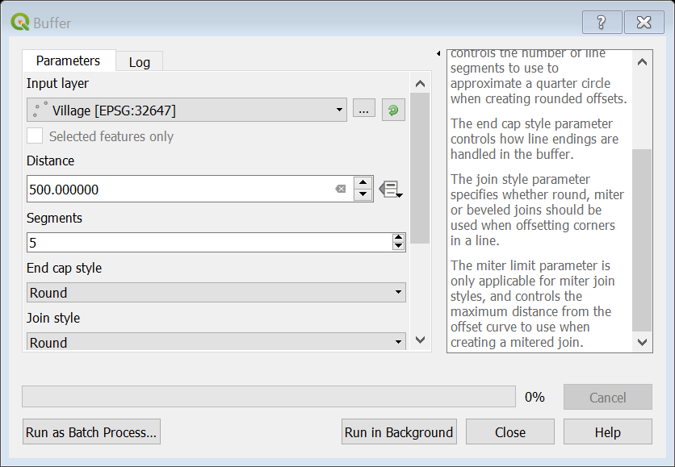

ผลลัพธ์ที่ได้จากการวิเคราะห์

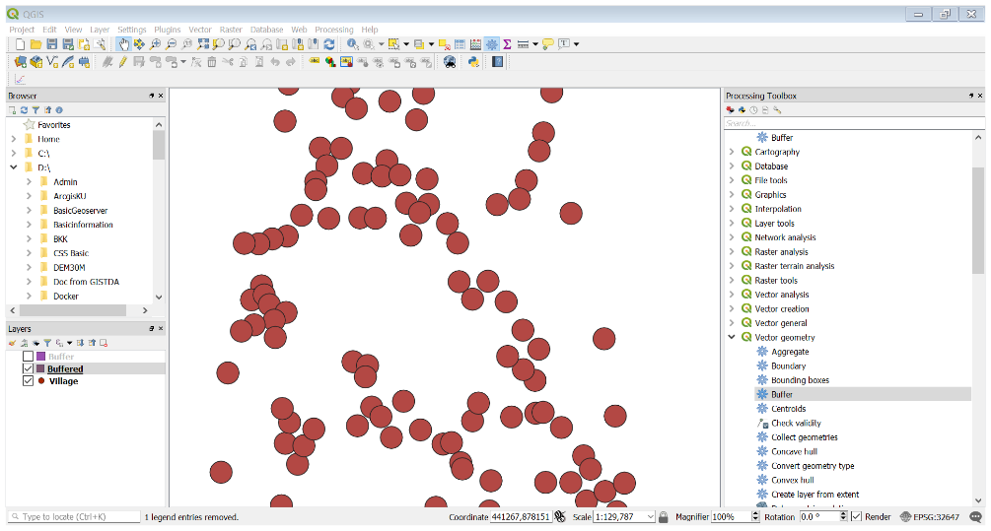

**ผลลัพธ์ที่ได้จากการวิเคราะห์ กรณีสั่ง Dissolve**

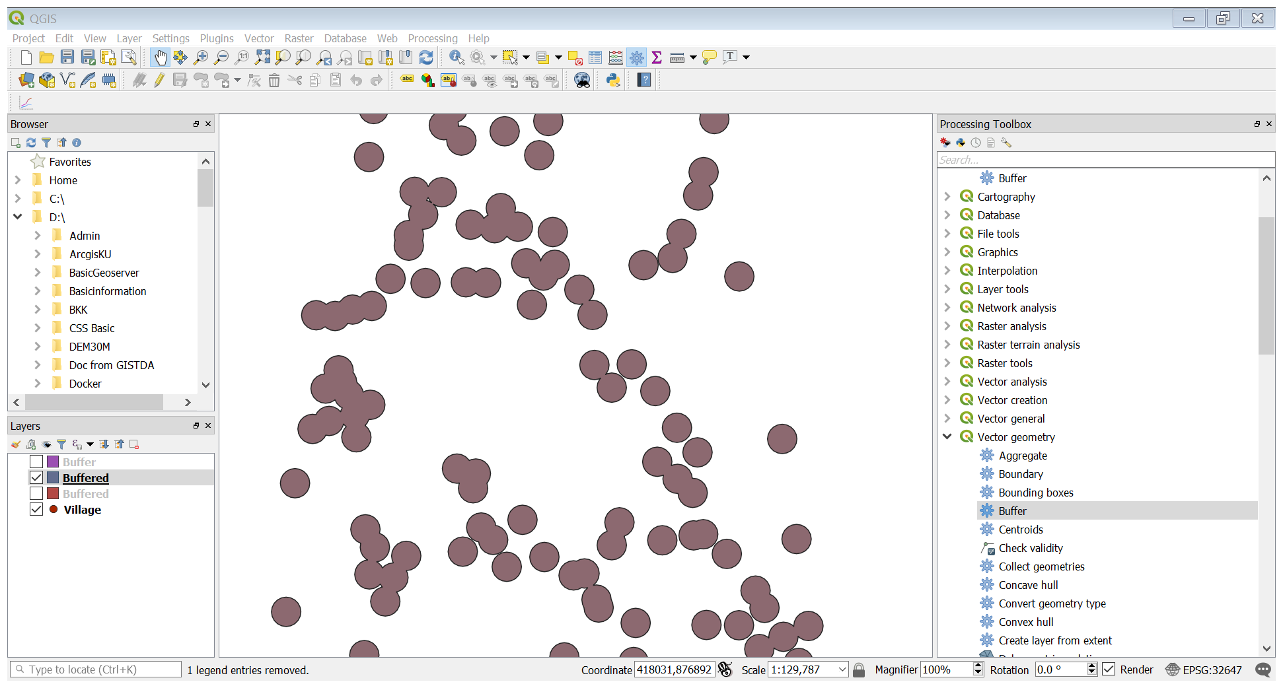

* 1. คำสั่ง Symmetrical difference

เป็นคำสั่งที่ใช้สร้างของข้อมูลที่อยู่ด้านนอกขอบเขตข้อมูล difference โดยข้อมูลที่ Input vector จะถูกลบด้วยขอบเขตของข้อมูล คล้ายกับกำร Clip แต่การ difference จะเหลือข้อมูลที่อยู่นอกข้อมูล difference

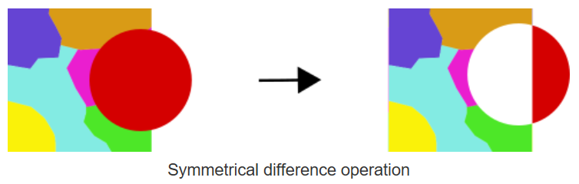

**วิธีการ**

1. เปิดชั้นข้อมูล Polygon1 กับ Polygon2 จากโฟลเดอร์ Lab\Geoprocessing\DATA

2. ใช้คำสั่ง โดยเลือกที่ Vector >> Geoprocessing Tools >> Symmetrical difference

**การตั้งค่าคำสั่ง**

* Input vector layer คือข้อมูลที่ต้องการสร้างขอบเขตพื้นที่
* Difference layer คือข้อมูลพื้นที่ที่ต้องการลบออก
* Symmetrical difference ให้เลือกที่เก็บข้อมูลไปที่ Lab\Geoprocessing\AnalystVector และตั้งชื่อไฟล์ Sy_diff สำหรับการจัดเก็บข้อมูล

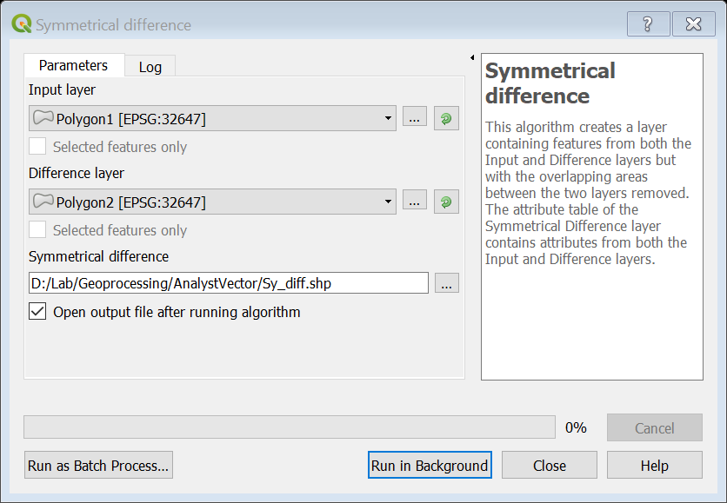

3. ผลลัพธ์ของการวิเคราะห์

ข้อมูลก่อนการวิเคราะห์

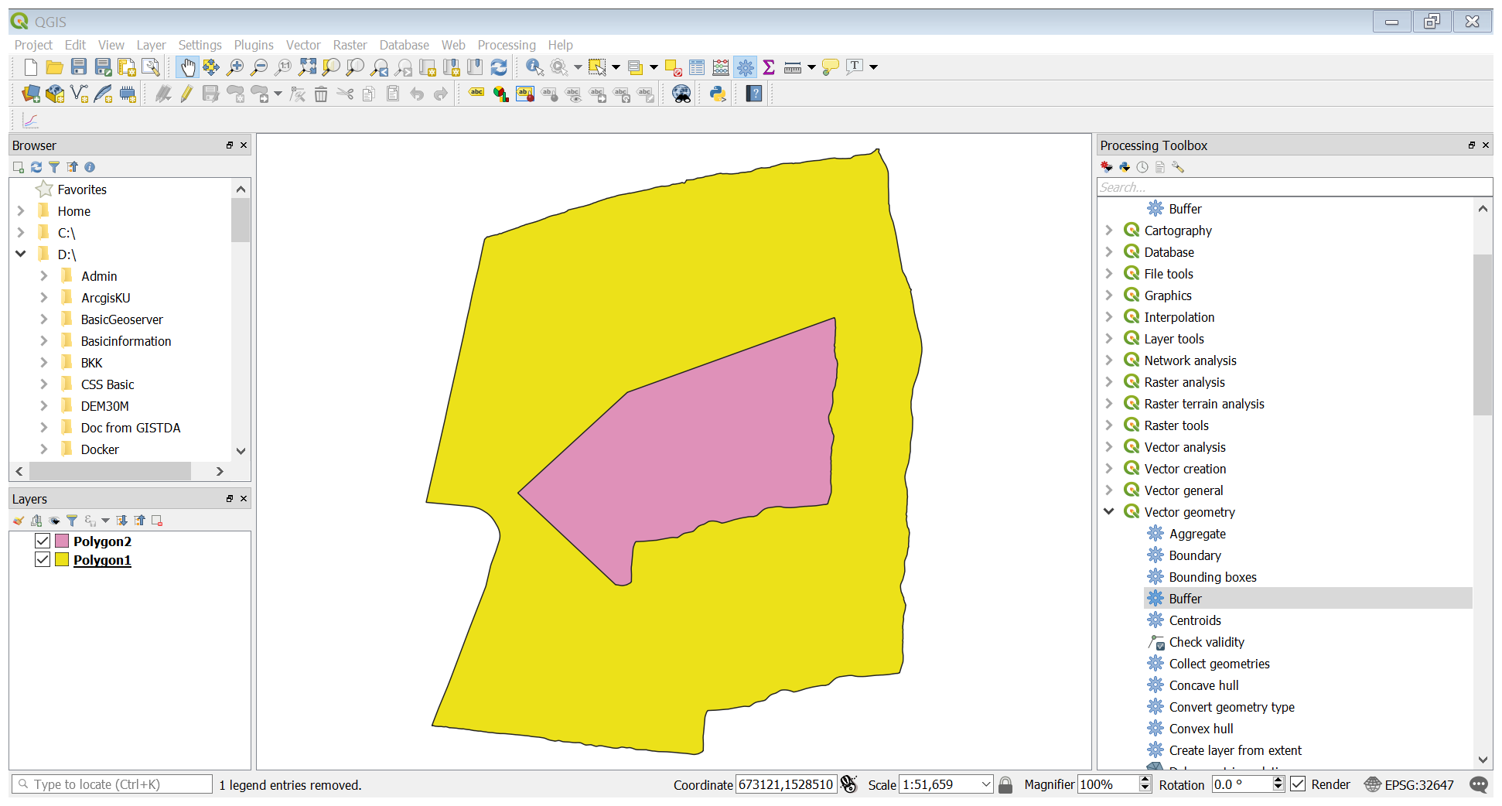

ผลลัพธ์ที่ได้จากการวิเคราะห์

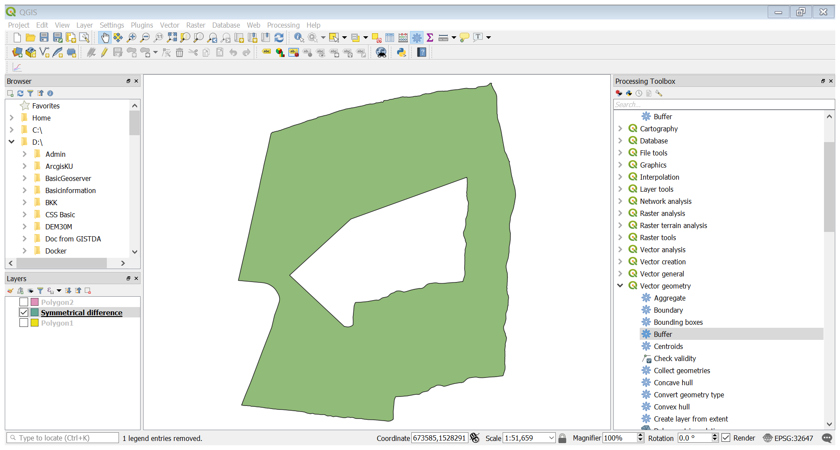

* 1. คำสั่ง Difference

เป็นคำสั่งที่ใช้สร้างขอบเขตของข้อมูลที่ใหม่ โดยข้อมูลที่ Input vector จะถูกลบด้วยขอบเขตของข้อมูลกับข้อมูลที่นำมา difference

**วิธีการ**

1. เปิดชั้นข้อมูล Polygon1 กับ Polygon3 จากโฟลเดอร์ Lab\Geoprocessing\DATA

2. ใช้คำสั่ง โดยเลือกที่ Vector >> Geoprocessing Tools >> Symmetrical difference

**การตั้งค่าคำสั่ง**

- Input vector layer คือข้อมูลที่ต้องการสร้างขอบเขตพื้นที่ใหม่

- Difference layer คือข้อมูลพื้นที่ที่ต้องการนำมาลบกับขอบเขตพื้นที่ของ Input vector layer

- Output shapefile ให้เลือกที่เก็บข้อมูลไปที่ Lab\Geoprocessing\AnalystVector และตั้งชื่อไฟล์ diff สำหรับการจัดเก็บข้อมูล

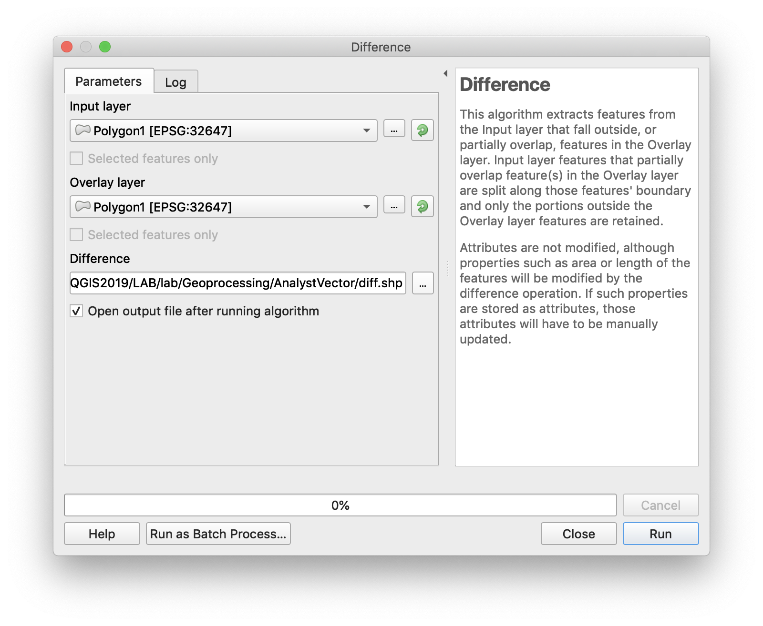

3. ผลลัพธ์ของการวิเคราะห์

ข้อมูลก่อนการวิเคราะห์

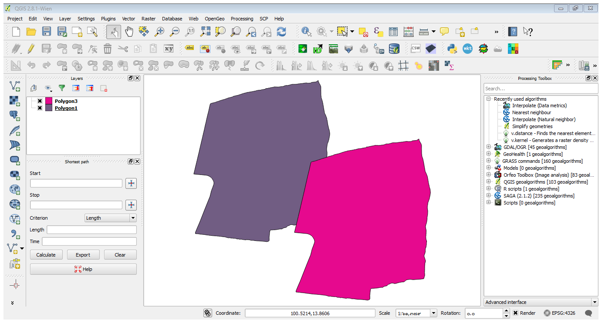

ผลลัพธ์ที่ได้จากการวิเคราะห์

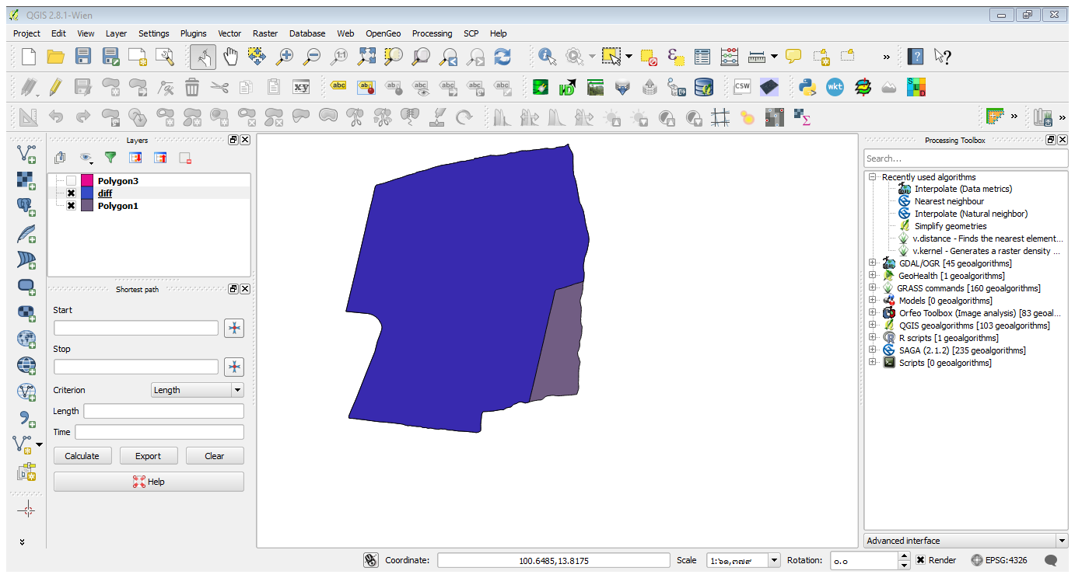

* 1. คำสั่ง Eliminate Selected Polygon

เป็นคำสั่งที่ใช้สร้างขอบเขตของข้อมูลที่ใหม่ โดยข้อมูลที่ถูกเลือกไว้จะถูกรวมกับข้อมูลที่อยู่ใกล้เคียงโดยพิจารณาข้อมูลใกล้เคียงที่มีพื้นที่ติดต่อกับข้อมูลดังกล่าวมากที่สุด

**วิธีการ**

1. เปิดชั้นข้อมูล District จากโฟลเดอร์ Lab\Geoprocessing\DATA

2. Selection ข้อมูล พื้นที่ที่ต้องการ

3. Merge selection with the neighbouring polygon with the ให้เลือกแบบ Largest Area(พื้นที่ขนาดใหญ่)

4. ใช้คำสั่ง โดยเลือกที่ Vector >> Geoprocessing Tools >> Eliminate sliver polygon

**การตั้งค่าคำสั่ง**

- Input vector layer ชั้นข้อมูล Polygon ที่มีการเลือกข้อมูลในคอลัมน์แล้ว

- Output shapefile ให้เลือกที่เก็บข้อมูลไปที่ Lab\Geoprocessing\AnalystVector และตั้งชื่อไฟล์ Eliminate

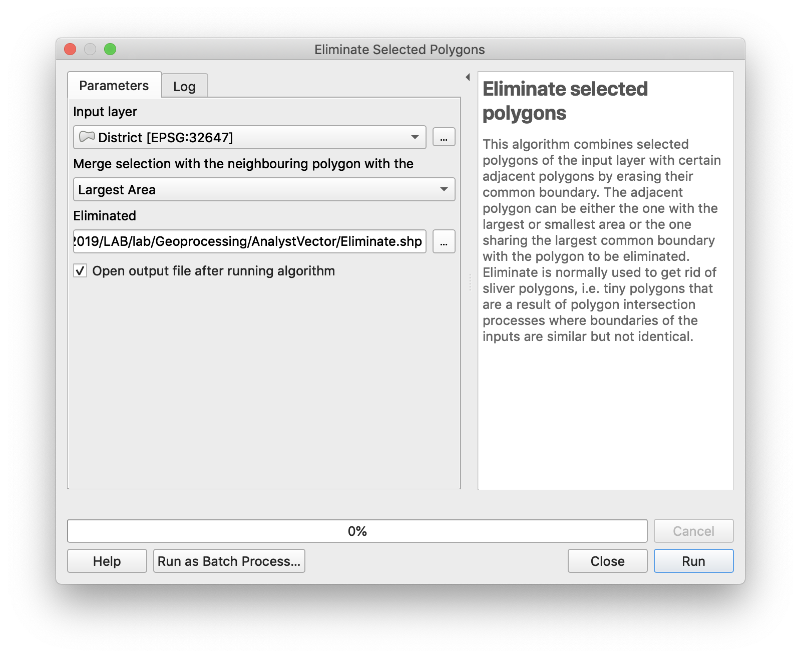

3. ผลลัพธ์ของการวิเคราะห์

ข้อมูลก่อนการวิเคราะห์

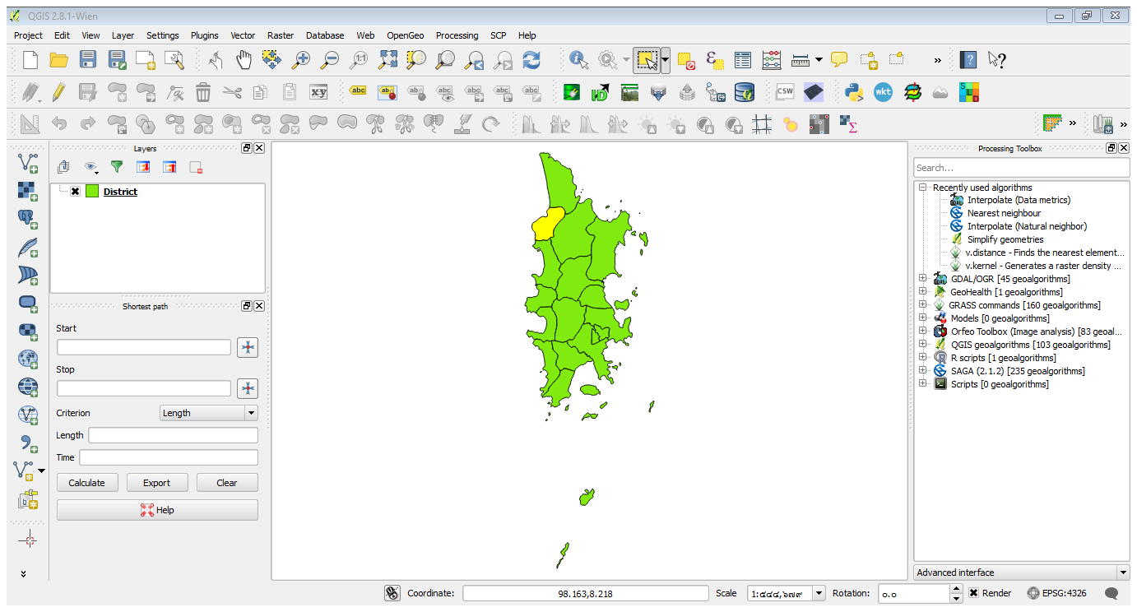

ผลลัพธ์ที่ได้จากการวิเคราะห์

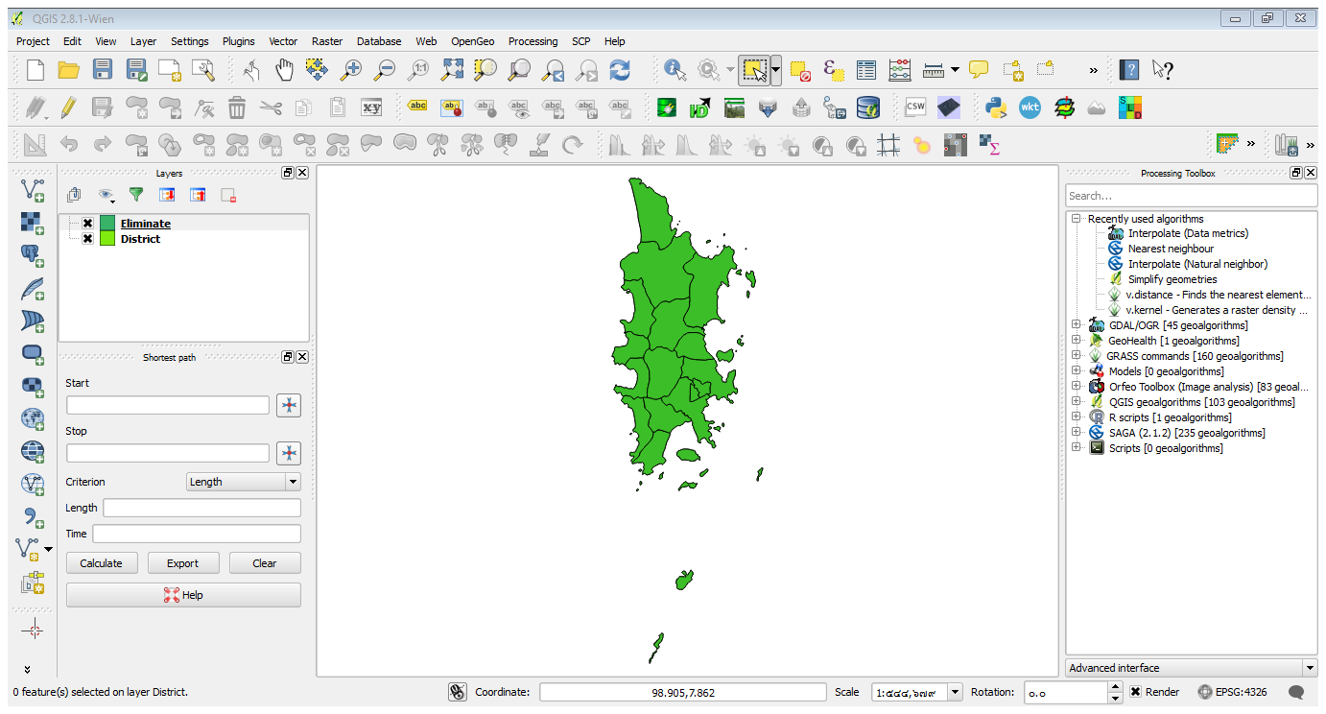

* 1. คำสั่ง Dissolve

คำสั่งนี้ใช้สำหรับรวมกลุ่มข้อมูลพื้นที่ที่มีคุณสมบัติหรือค่าตารางที่เหมือนกันที่เข้าด้วยกัน เพื่อลดความซ้ำซ้อนของชั้นข้อมูลให้น้อยลง ซึ่งเป็นการนำเส้นขอบเขตของพื้นที่ที่มีค่าเหมือนกันในหนึ่งหรือหลายฟิลด์ออกไป

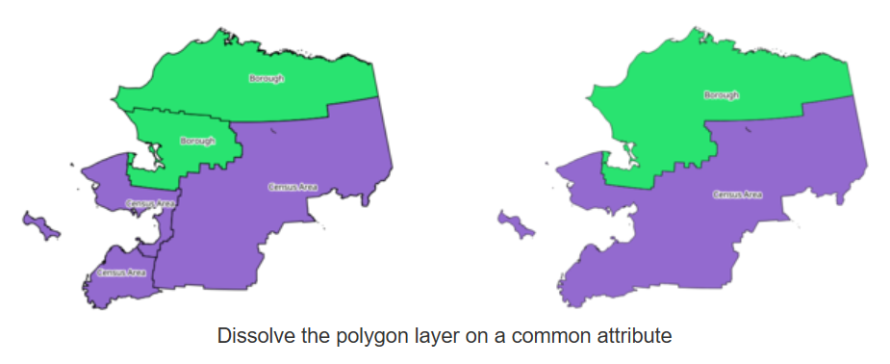

**วิธีการ**

1. เปิดชั้นข้อมูล MeangPhuket จากโฟลเดอร์ Lab\Geoprocessing\DATA

2. ใช้คำสั่ง โดยเลือกที่ Processing >> Processing Toolbox >> Vector geometry>> Dissolve

**การตั้งค่าคำสั่ง**

* Input vector layer คือข้อมูลที่ต้องการรวมพื้นที่เข้าด้วยกัน
* Unique ID field คือ คอลัมน์ที่ต้องการนำมา รวมพื้นที่เข้าด้วยกัน ให้เลือก Select all สำหรับรวมพื้นที่ให้เป็นพื้นที่เดียวกัน
* Dissolve ให้เลือกที่เก็บข้อมูลไปที่ Lab\Geoprocessing\AnalystVector และตั้งชื่อไฟล์ Dissolve สำหรับการจัดเก็บข้อมูล

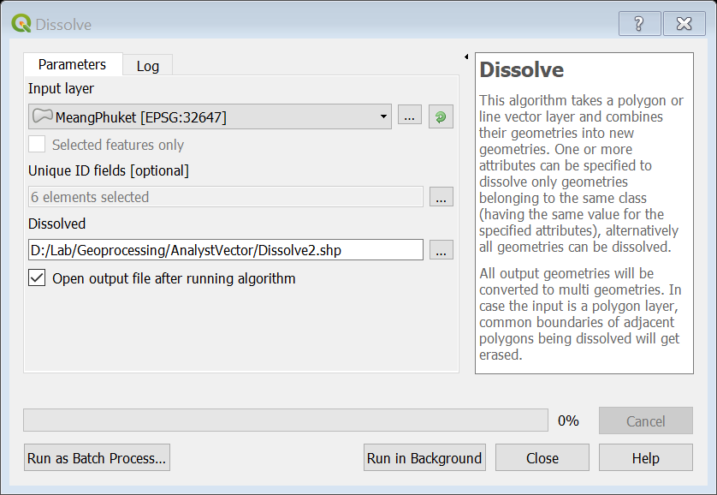

3. ผลลัพธ์ของการวิเคราะห์

ข้อมูลก่อนการวิเคราะห์

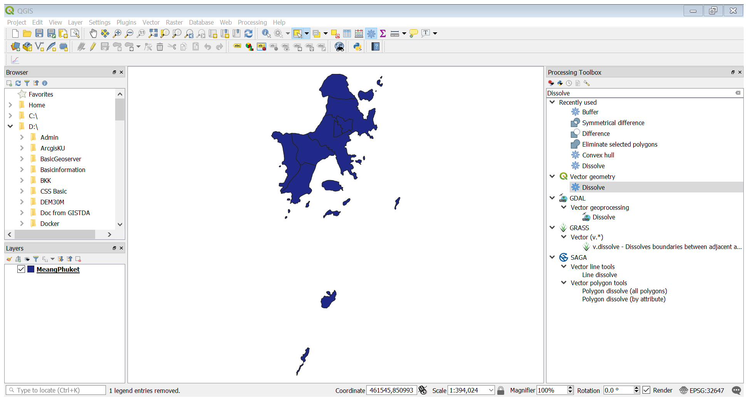

ผลลัพธ์ที่ได้จากการวิเคราะห์

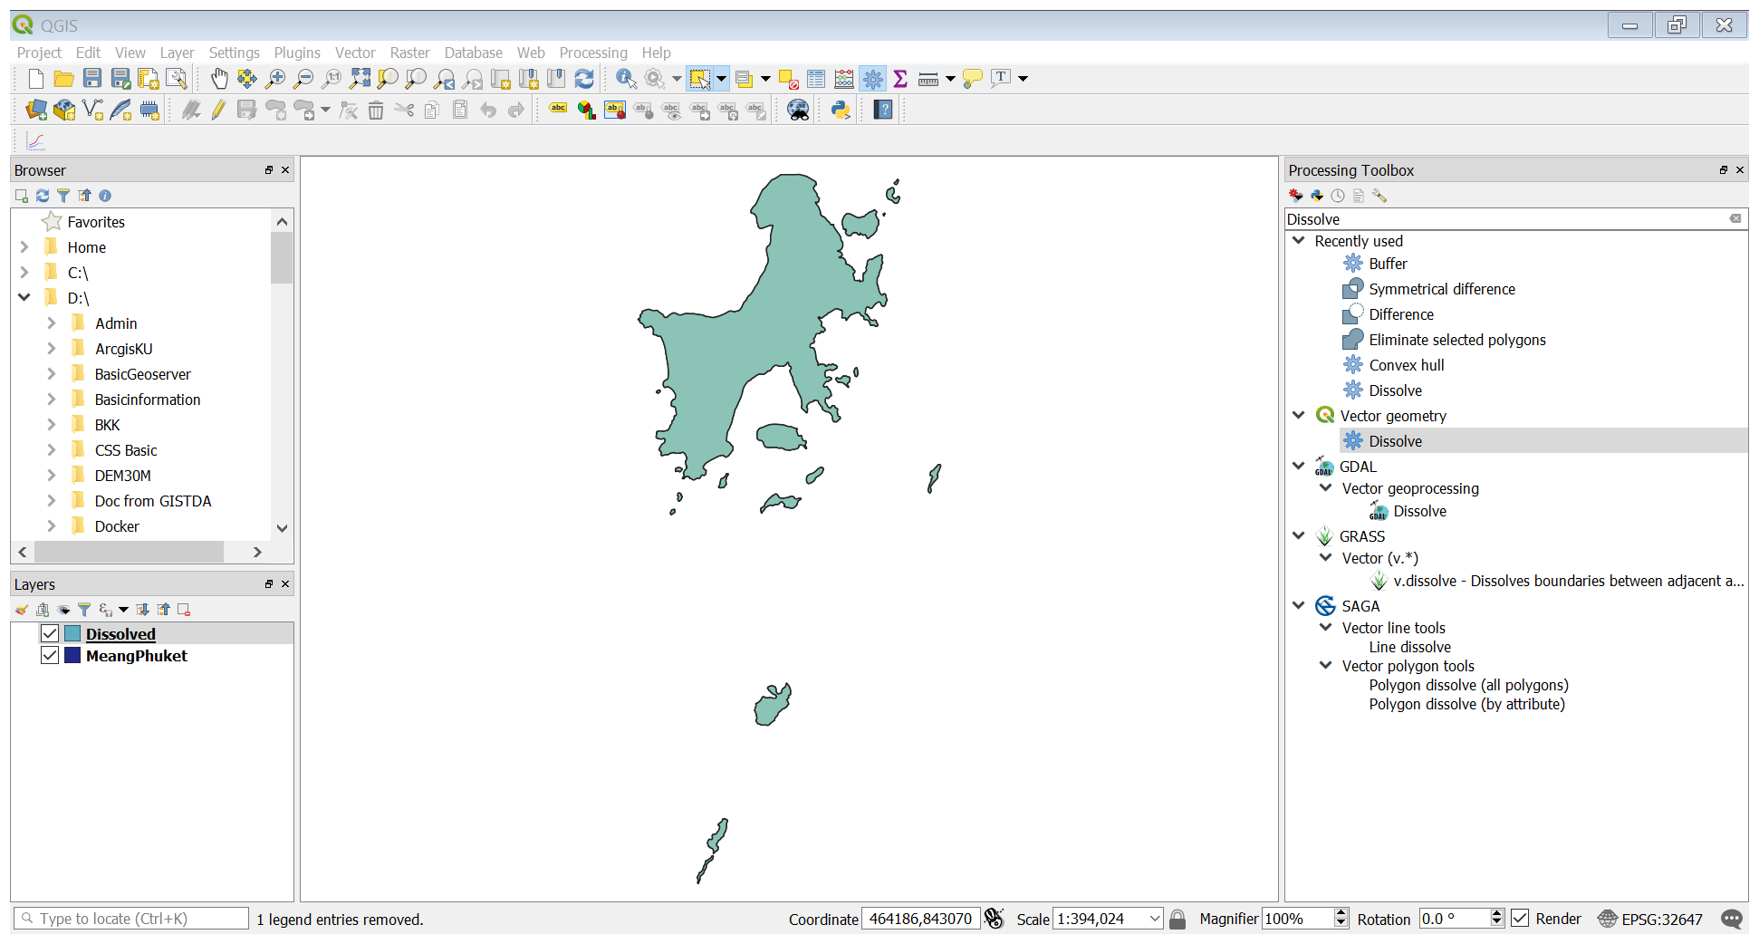

* 1. คำสั่ง Convex Hull

เป็นคำสั่งสำหรับการสร้างข้อมูลพื้นที่ข้างนอกให้นูนออกไปจากชั้นข้อมูลเดิมที่มีอยู่ โดยข้อมูลที่ได้จะมีจำนวน Node ของข้อมูลที่ลดลง แต่เส้นขอบรูปร่างอาจจะมีการแปลงแปลงไป

**วิธีการ**

1. เปิดชั้นข้อมูล MeangPhuket จากโฟลเดอร์ Lab\Geoprocessing\DATA

2. ใช้คำสั่ง โดยเลือกที่ Vector >> Geoprocessing Tools >> Convex hull

**การตั้งค่าคำสั่ง**

- Input vector layer คือข้อมูลที่ต้องการส้รางพื้นที่

- Create single minimum convex hull

- Output shapefile ให้เลือกที่เก็บข้อมูลไปที่ Lab\Geoprocessing\AnalystVector และตั้งชื่อไฟล์ Convex สำหรับการจัดเก็บข้อมูล

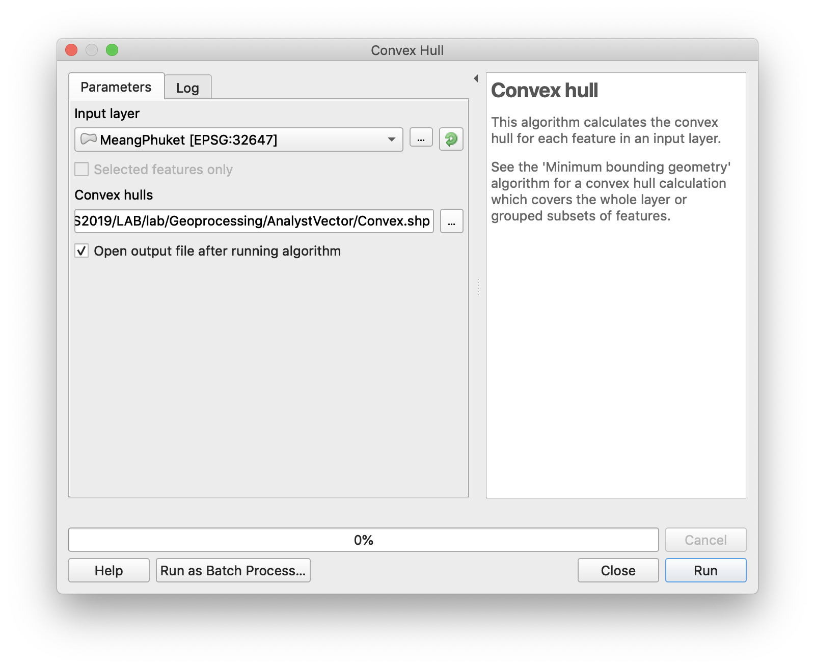

3. ผลลัพธ์ของการวิเคราะห์

ข้อมูลก่อนการวิเคราะห์

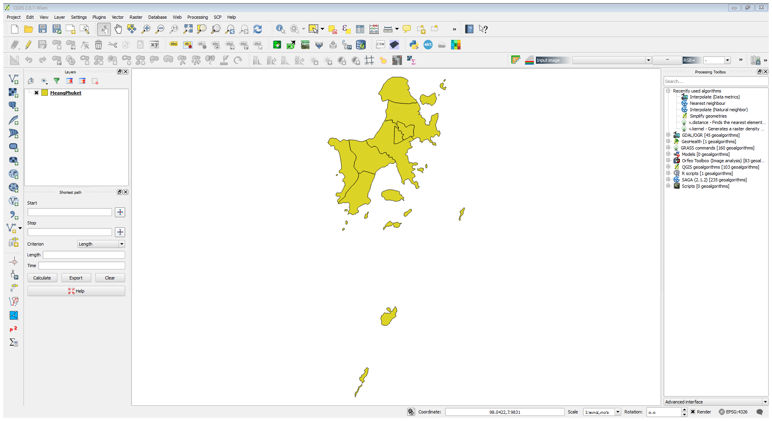

ผลลัพธ์ที่ได้จากการวิเคราะห์

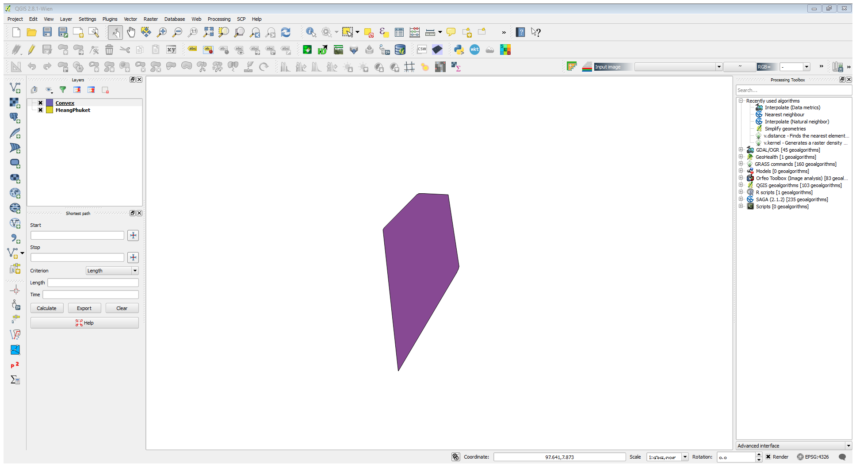

* 1. คำสั่ง Merge

เป็นการรวมฟีเจอร์จากหลายชั้นข้อมูลเข้าเป็นชั้นข้อมูลเดียวกัน คำสั่ง Merge สามารถใช้ได้ทั้งข้อมูลเป็น Point, Line และ Polygon เพื่อเป็นการเชื่อมต่อแผนที่ที่มีระบบพิกัดภูมิศาสตร์อยู่ในพื้นที่ใกล้เคียงกันหรือต่อกัน ผลลัพธ์ที่ได้จะสร้างชั้นข้อมูลใหม่ที่มีอยู่ต่อกัน

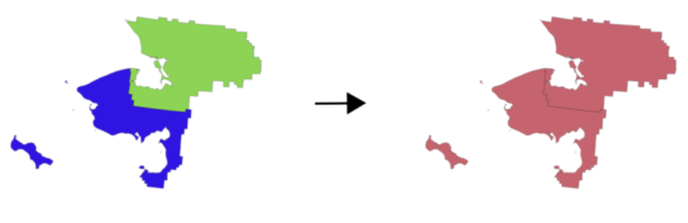

**วิธีการ**

1. เปิดชั้นข้อมูลจากโฟลเดอร์ Lab\Geoprocessing\AnalystVector\Split

2. ใช้คำสั่ง โดยเลือกที่ Processing >> Processing Toolbox >> Vector geometry>> Merge Shapefile vector layer

**การตั้งค่าคำสั่ง**

* Input layers คือการกำหนดชั้นข้อมูลที่ต้องการ Merge กำหนดให้เลือกตั้งหมด
* Destination CES คือการกำหนดพิกัดใหม่ให้กับข้อมูล
* Merge ให้เลือกที่เก็บข้อมูลไปที่ Lab\Geoprocessing\AnalystVector >> Split และตั้งชื่อ Merge สำหรับการจัดเก็บข้อมูล

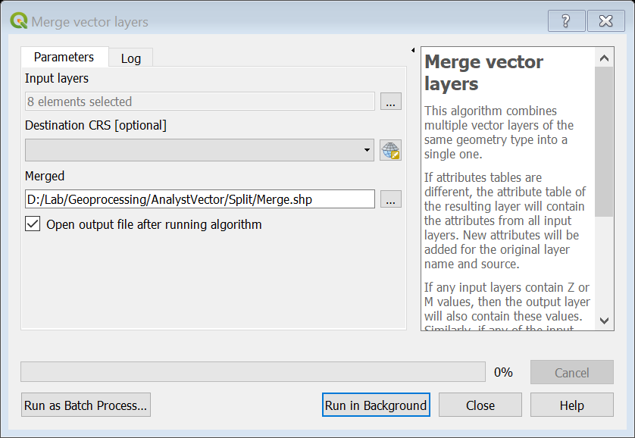

**ผลลัพธ์ของการวิเคราะห์**

ข้อมูลก่อนการวิเคราะห์

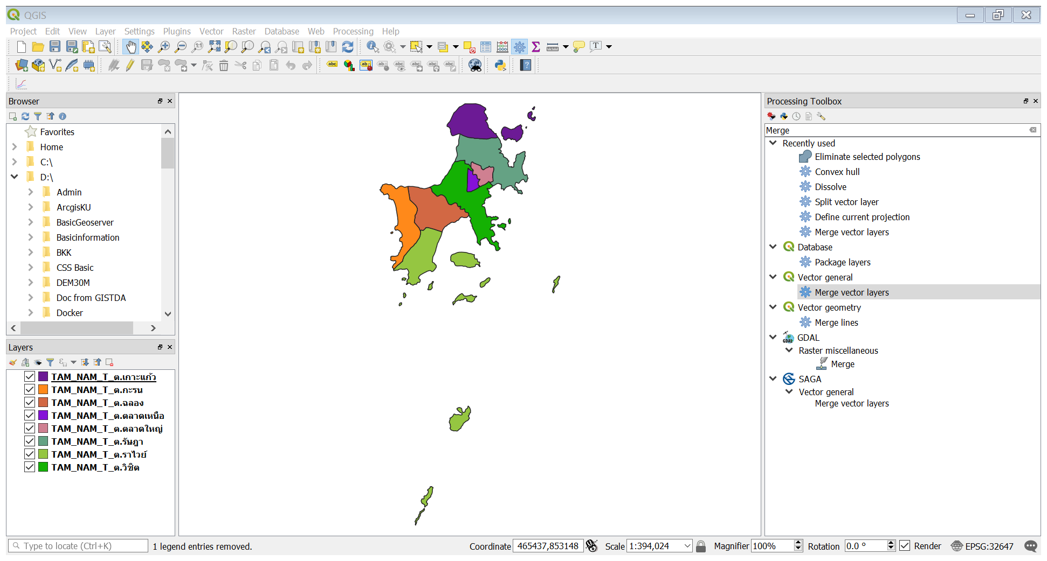

ผลลัพธ์ที่ได้จากการวิเคราะห์

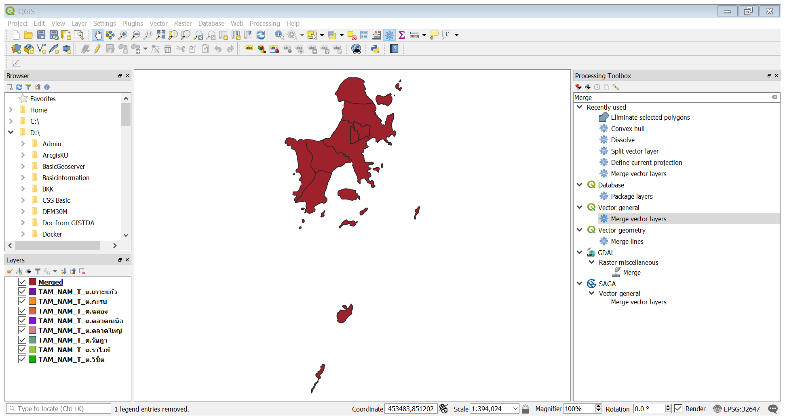

1. การวิเคราะห์ข้อมูล Raster (Terrain Analysis)

**ข้อมูล Raster** พื้นที่แบบ raster มีการจัดเก็บด้วยรูปแบบที่เรียกว่า กริด (Grid) โดยที่กริดประกอบขึ้นมาจากรูปสี่เหลี่ยมจัตุรัส ในแต่ละช่องสี่เหลี่ยมเรียกว่าเซลล์ (Cell) ดังนั้นหากขนาดของเซลล์เล็ก กริดนั้นจะเป็นกริดที่มีความละเอียดสูง

**ข้อมูล DEM (Digital Elevation Model)**

คือแบบจำลองระดับสูงเชิงเลข ได้จากการรังวัดความสูงหรือจุดระดับความสูงที่เป็นตัวแทนของภูมิประเทศ มีการจัดเก็บข้อมูล การประมวลผล และการนำเสนอแบบจำลองในรูปแบบต่าง ๆ เช่น การสร้างแบบจำลองสามมิติ (3D) แบบจำลองสามมิติเสมือนจริง

**วิธีเปิดข้อมูล**

1. เปิดข้อมูลโดยใช้คำสั่ง Add Raster Layer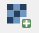
2. เลือกไปที่โฟลเดอร์ Raster เลือกเปิดไฟล์ DEM.tiff

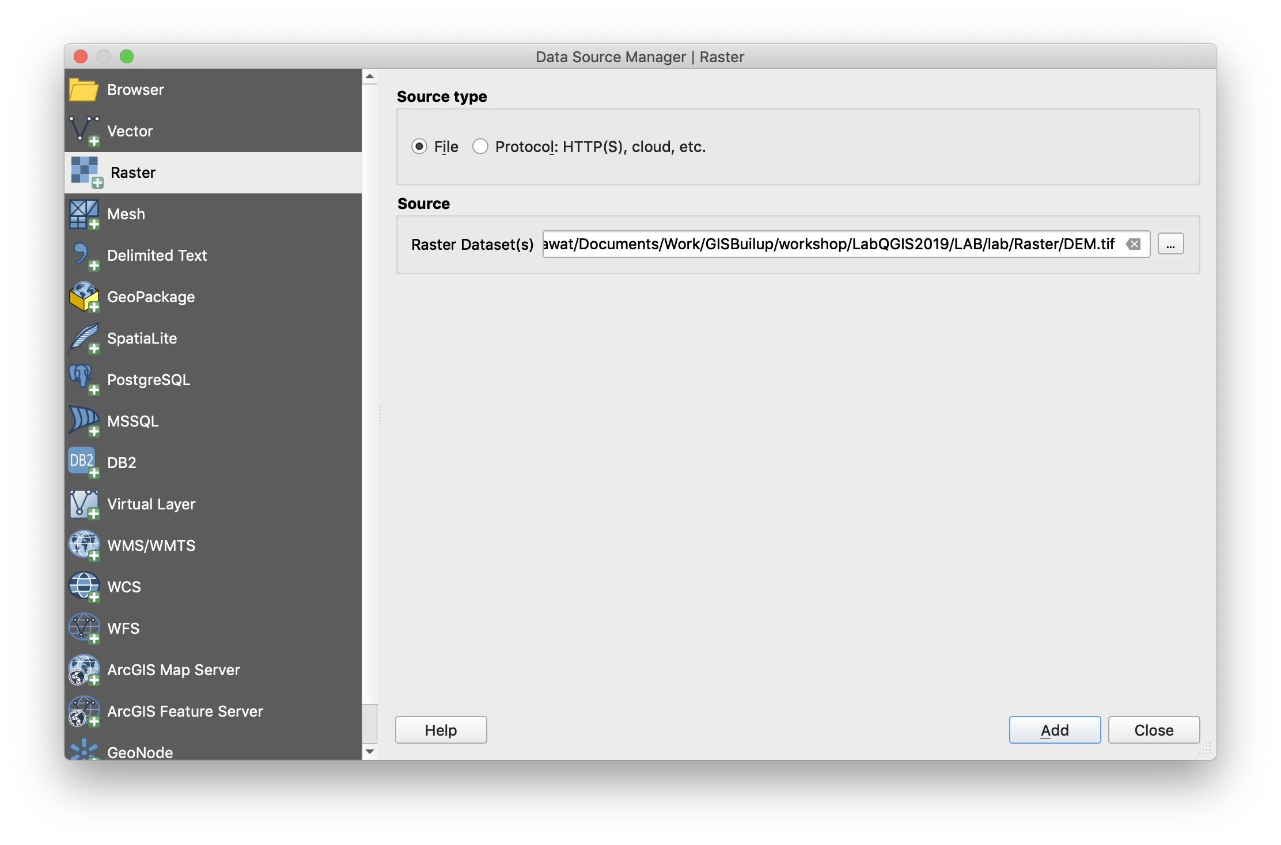

ข้อมูล DEM ที่แสดงในโปรแกรม

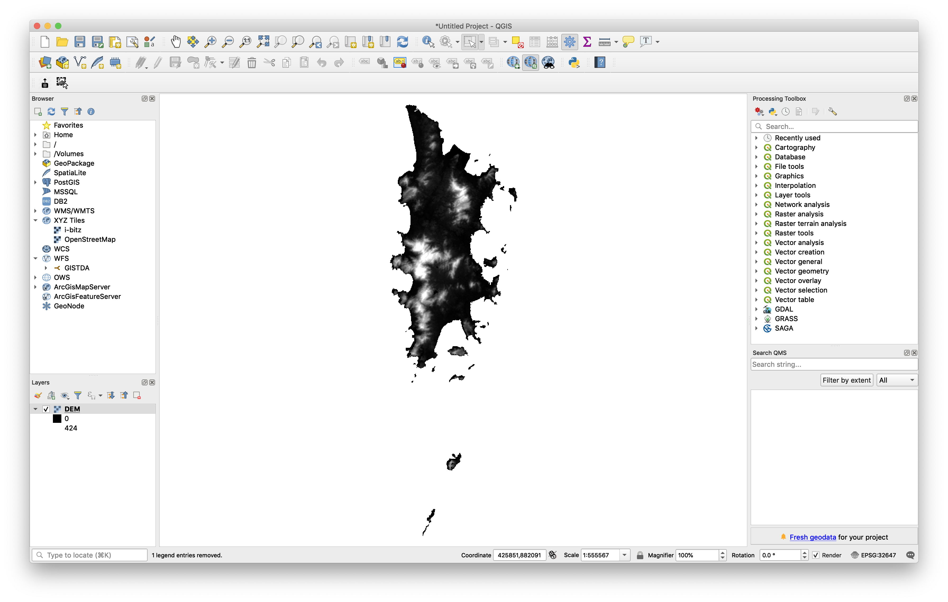

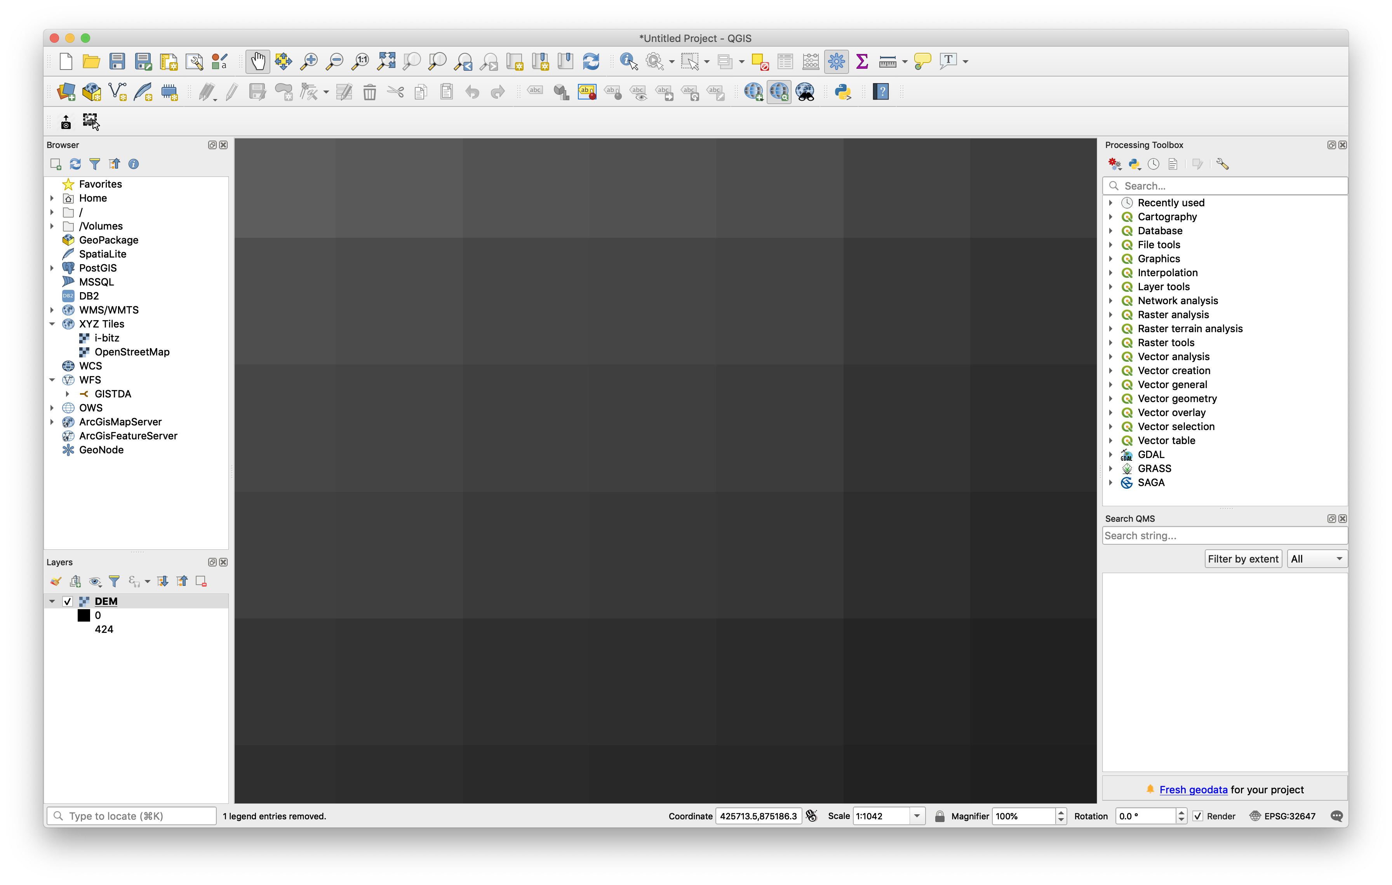

**การปรับแต่งการแสดงผลข้อมูล Raster**

คลิกขวาที่ชั้นข้อมูลเลือกคำสั่ง Properties >> Symbology ปรับค่าการแสดงผลข้อมูลดังนี้

* Render type = Singleband pseudocolor
* band = Band 1 (Gray)
* Classify (แบ่งข้อมูลออกเป็น 5 ชั้นข้อมูล
* กดปุ่ม OK

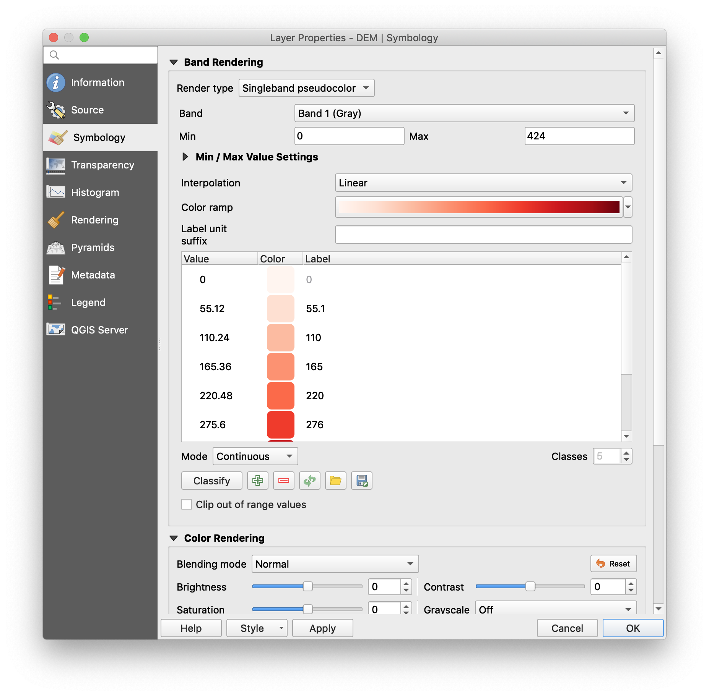

* 1. การตัดข้อมูลราสเตอร์ (Clip Raster)

**วิธีการ**

1. เลือกคำสั่ง Raster >> Extraction >> Clip Raster by Mask Layer

**กำหนดรายละเอียดดังนี้**

2. Input file (raster) ข้อมูลราสเตอร์ DEM

3. Output file (Clipped (mask)) เลือกที่เก็บข้อมูลไปที่โฟลเดอร์ Raster ตั้งชื่อไฟล์ ClipDEM.tiff

4. Mask layer ใช้ข้อมูล MeangPhuket จากโฟลเดอร์ Geoprocessing/DATA

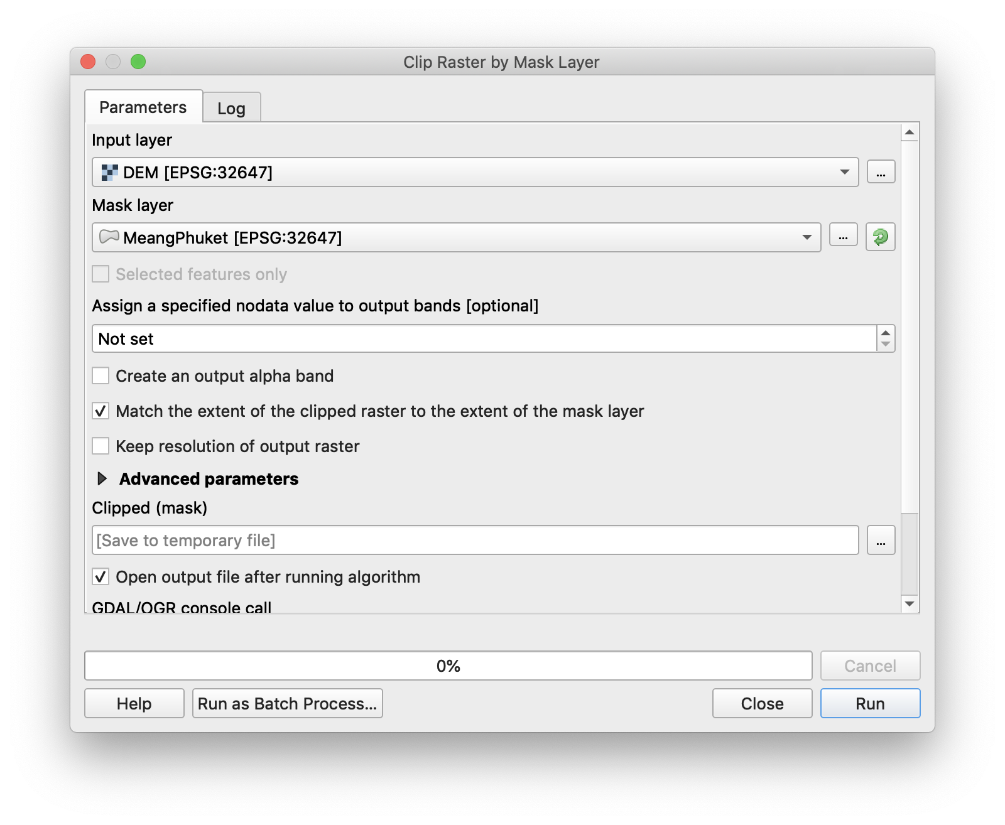

* 1. ข้อมูล Slope

ความลาดชันของพื้นที่มีความสำคัญต่อการสำรวจและการทำแผนที่ชนิดดิน เนื่องจากเมื่อความลาดชันของพื้นที่เปลี่ยนไปทำให้สภาพพื้นที่และชนิดดินเปลี่ยนแปลงตามไปด้วย ความลาดชันมีผลต่ออัตราการเลื่อนไหลของดิน (land slide)

ก่อนที่จะใช้คำสั่ง Terrain Analysis หรือต้องการเครื่องที่ใช้ในการเว็บเคราะห์ข้อมูลเพิ่มเติมให้ติดตั้ง Plugins เพิ่มดังนี้

* เลือกคำสั่ง Plugins >> Manage and install Plugins >> เลือก Plugins Terrain Analysis

**วิธีการสร้าง** **Slope**

1. เลือกคำสั่ง >> Raster >> Terrain analysis >> Slope
2. Elevation layer คือข้อมูลที่นำมาสร้าง Slope ให้ใช้ข้อมูล DEMUTM
3. Output layer เลือกที่เก็บข้อมูลไปที่ TerrainAnalyst ตั้งชื่อไฟล์ Slope
4. Z factor เลือกเท่ากับ 1

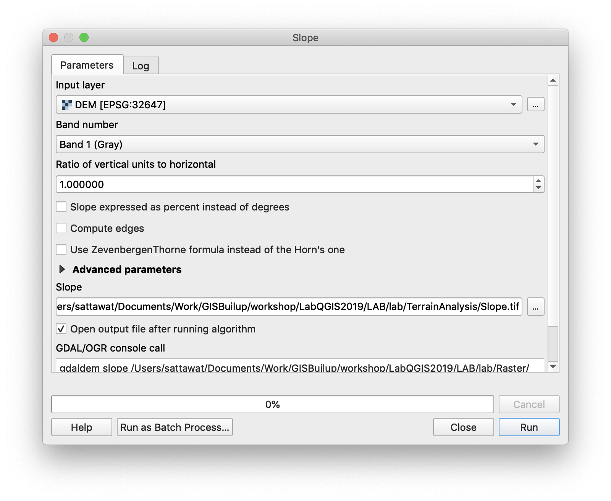

ข้อมูล Slope ที่ได้

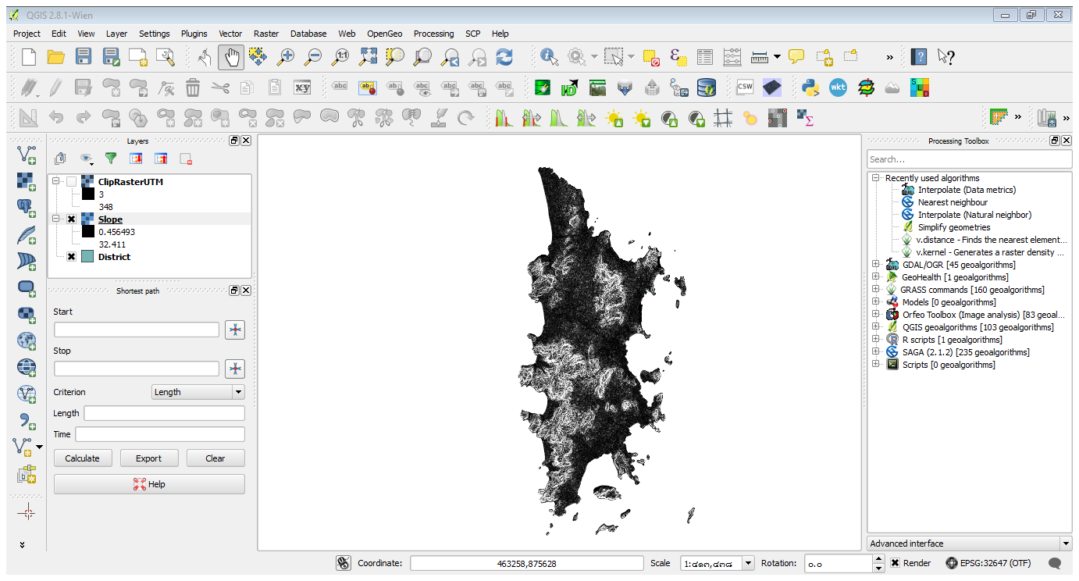

ปรับแต่งการแสดงผลข้อมูล

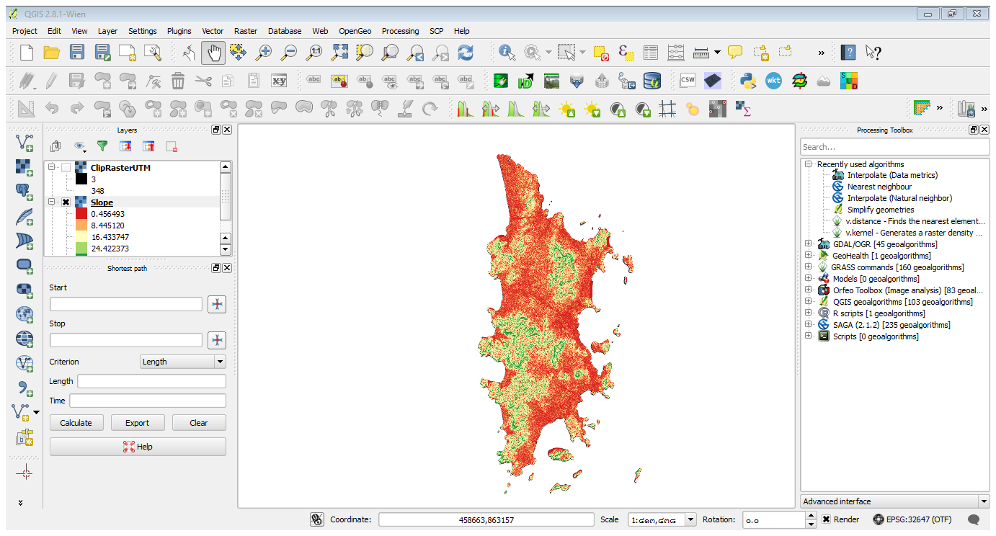

* 1. ข้อมูล hill shade

เป็นคำสั่งที่ใช้ในการดูพื้นที่ความสูงต่ำของข้อมูล(เนินเขา) ผลลัพธ์ที่ได้ออกมาจะแสดงความสูงต่ำของพื้นที่แบบเนินเขา

**วิธีการสร้าง** **hill shade**

1. เลือกคำสั่ง >> Raster >> Terrain analysis >> hillshade

2. Elevation layer คือข้อมูลที่นำมาสร้าง hillshade ให้ใช้ข้อมูล DEM

3. Output layer เลือกที่เก็บข้อมูลไปที่ TerrainAnalyst ตั้งชื่อไฟล์ hillshade

4. Z factor เลือกเท่ากับ 1

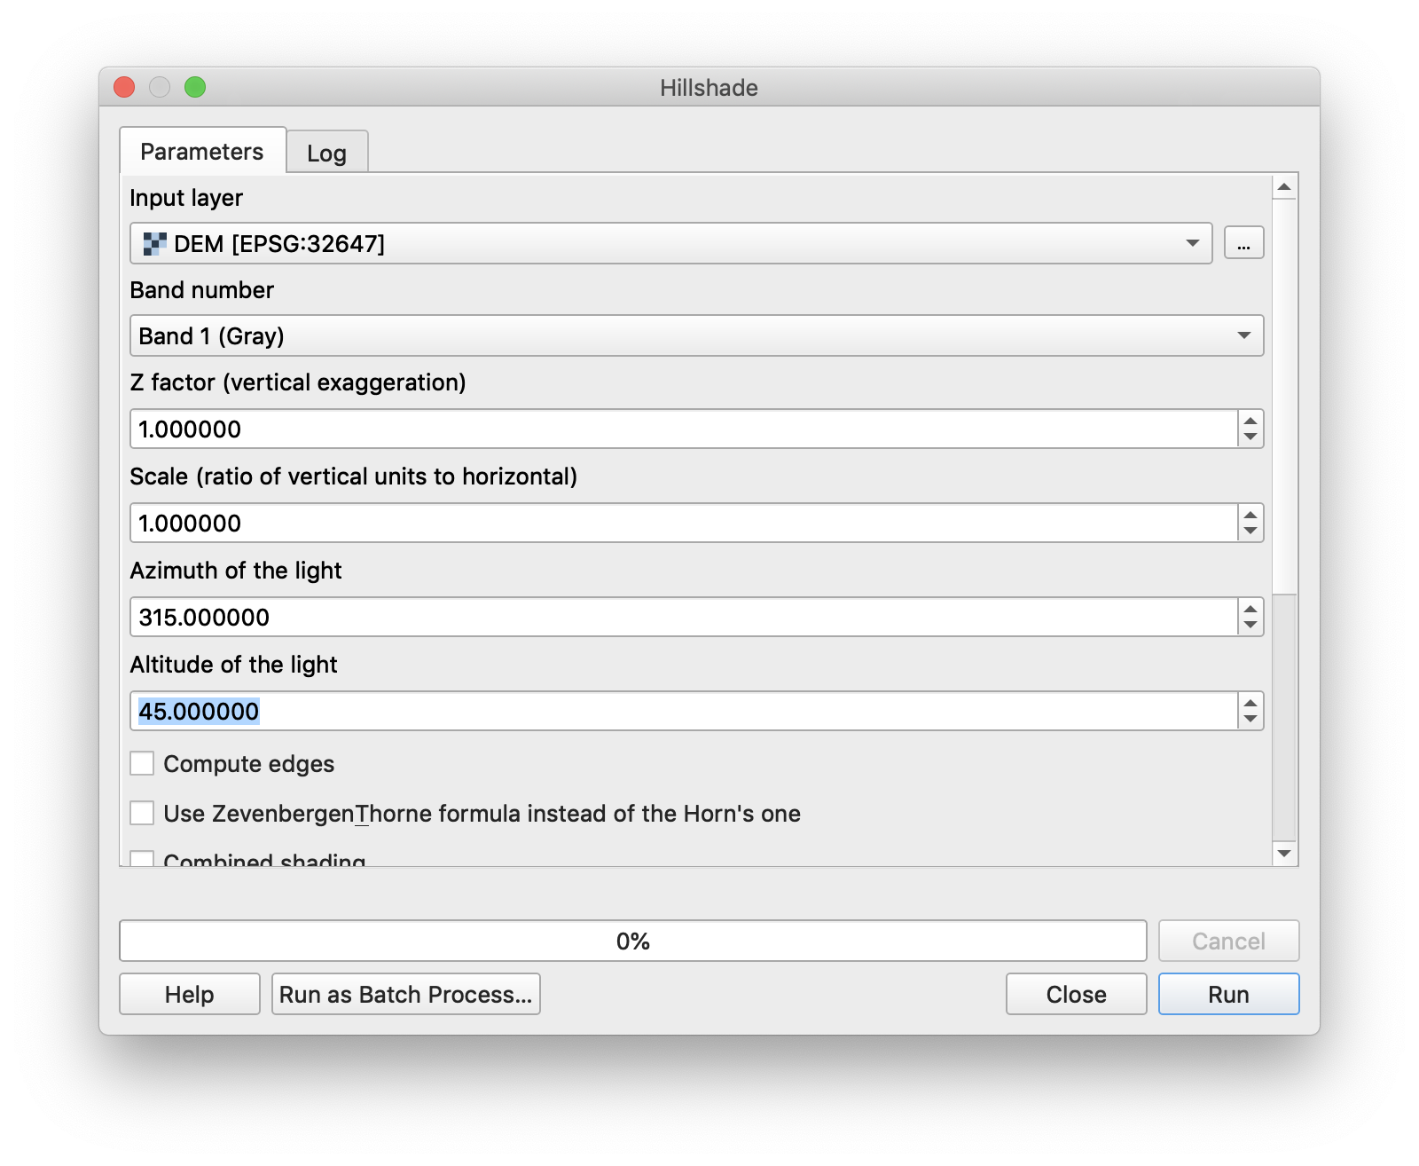

ข้อมูล hill shade

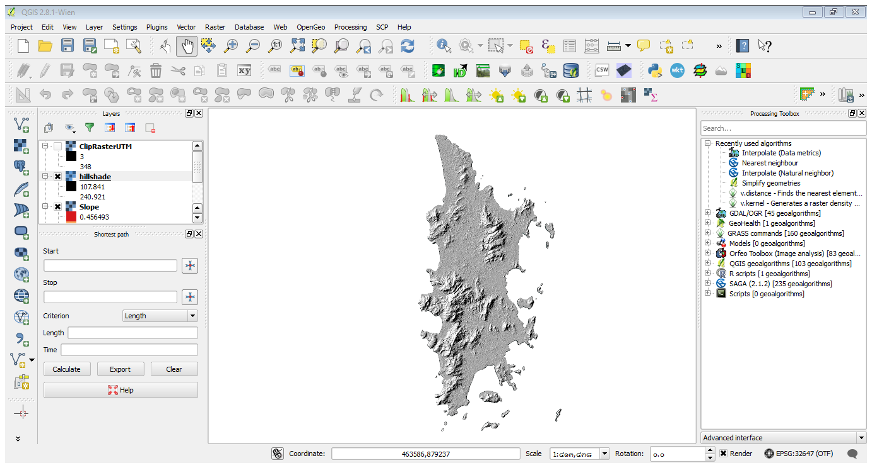

* 1. ข้อมูล Aspect

เป็นคำสั่งที่ใช้สำหรับดูทิศทางความลาดชั้นของพื้นที่ โดยนำข้อมูล DEM มาใช้วิเคราะห์

**วิธีการสร้าง** **Aspect**

1. เลือกคำสั่ง >> Raster >> Terrain analysis >> Aspect
2. Elevation layer คือข้อมูลที่นำมาสร้าง Aspect ให้ใช้ข้อมูล DEM
3. Output layer (Aspect) เลือกที่เก็บข้อมูลไปที่ TerrainAnalyst ตั้งชื่อไฟล์ Aspect

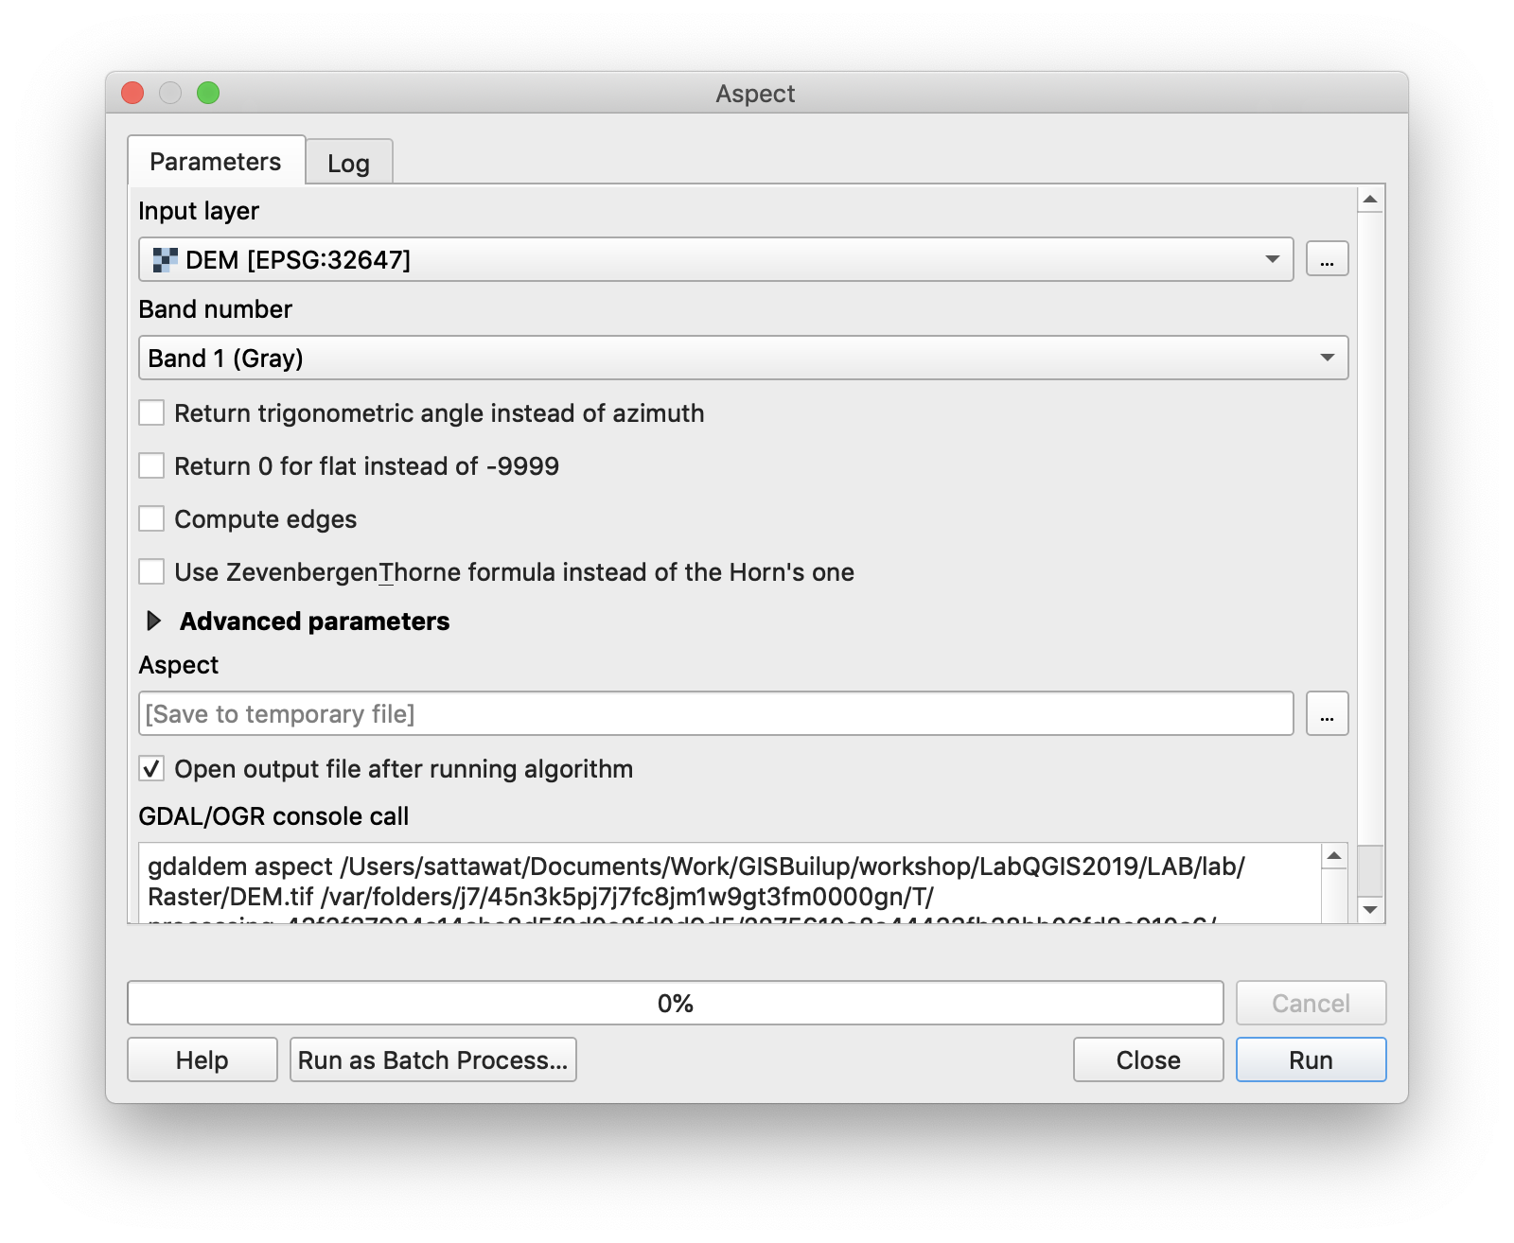

ข้อมูล Aspect

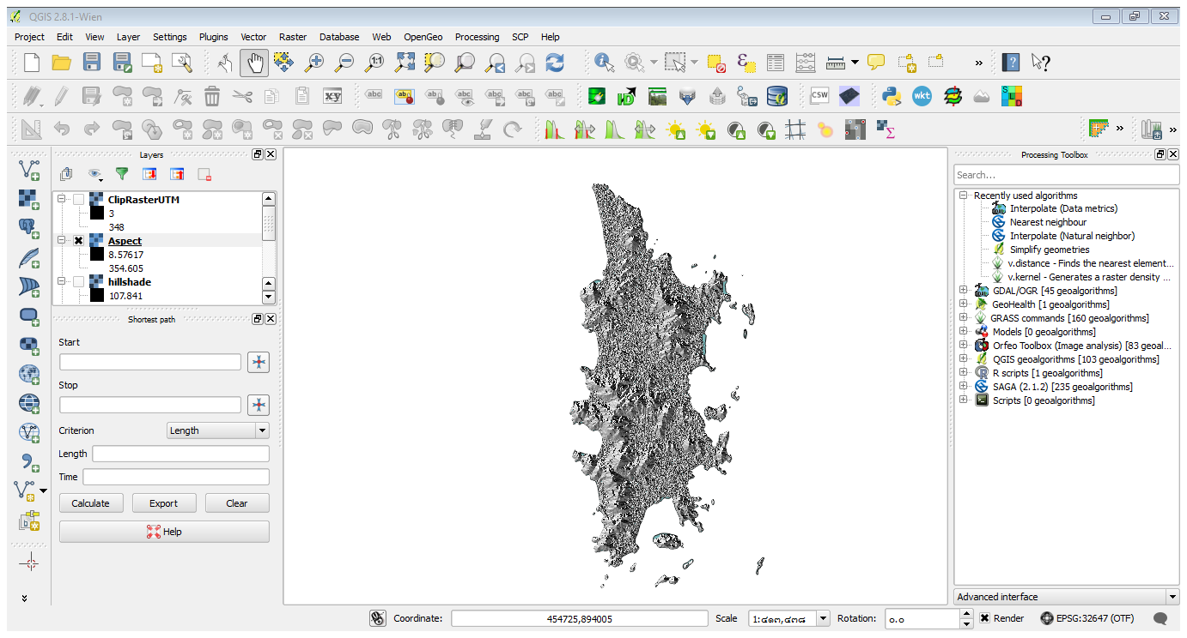

* 1. ข้อมูล Contour

คือเส้นชั้นความสูง (Elevation) แต่ละเส้นจะมีค่าดัชนีเส้นชั้นความสูง (Index Contour Lines) ค่าหนึ่ง

**วิธีการสร้าง** **Contour**

1. เลือกคำสั่ง >> Raster >> Extraction >> Contour

**2.** Input file (raster) คือข้อมูลที่นำมาสร้าง Contour ให้ใช้ข้อมูล DEMUTM

3. Output file เลือกที่เก็บข้อมูลไปที่ Contour ตั้งชื่อไฟล์ Contour

4. Interval between contour line เลือกเท่ากับ 1**0**

5. ติ๊ก x Attribute name ให้ตั้งชื่อ ELEV

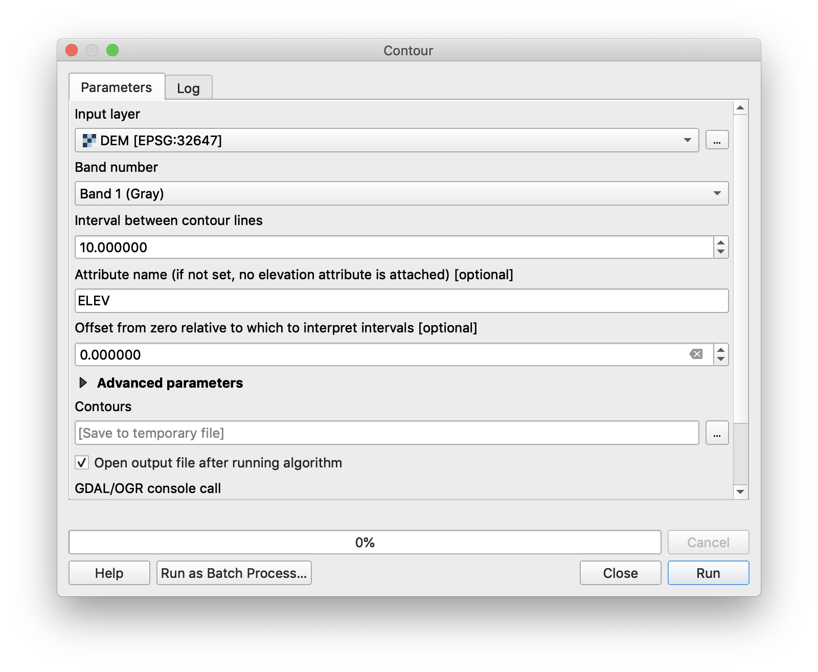

ข้อมูล Contour ที่ได้

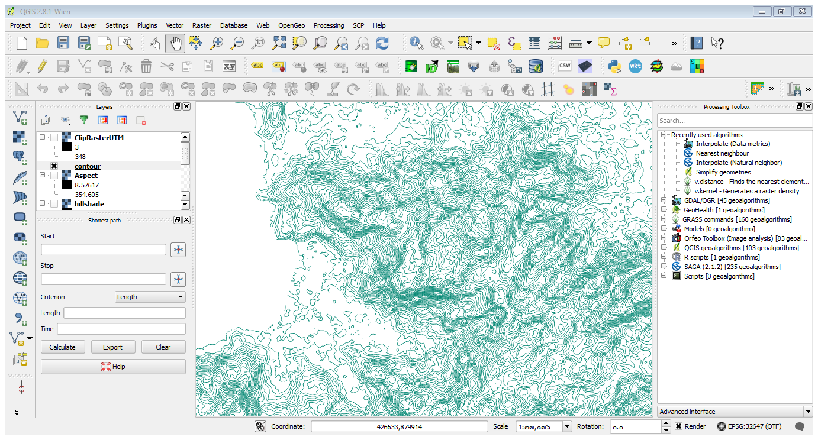

หลักการวิเคราะห์ข้อมูลเชิงพื้นที่เพื่อทางธุรกิจ (Geo-marketing)

1. การหาค่าความหนาแน่นของสาขา/ตู้ ATM (Density analysis)
   1. การแสดงข้อมูลแบบ Heathmap

Heat Map (Kernel Density Estimation: KDE) คือ เทคโนโลยีการนำแผนที่มาใช้ร่วมกับการวิเคราะห์ข้อมูลทางประชากรศาสตร์ (Demographic data) และข้อมูลอื่น ๆ ที่เป็นปัจจัยสำคัญในการขับเคลื่อนธุรกิจ เช่น ตำแหน่งสถานที่สำคัญ มาผ่านกระบวนการวิเคราะห์ เพื่อนำผลการวิเคราะห์นั้น มาประกอบการตัดสินใจในการดำเนินธุรกิจ การวางกลยุทธ์ขององค์กรในด้านต่างๆ ไม่ว่าจะเป็นการขยายธุรกิจ การใช้เครื่องมือทางการตลาด และการวิเคราะห์ความสามารถของบริษัทฯ ในการเข้าถึงกลุ่มลูกค้าเป้าหมาย ผลการวิเคราะห์นี้สามารถนำไปประยุกต์ใช้ได้กับลูกค้าหลากหลายธุรกิจที่ไม่ว่าจะเป็น ร้านสะดวกซื้อ, สถาบันการเงิน, บริษัทโฆษณาทำการตลาด, อสังหาริมทรัพย์ ฯลฯ

**Heat Map ใช้ข้อมูลประกอบการวิเคราะห์ 3 ส่วน ได้แก่**

1. Demographic Data (ข้อมูลประชากรศาสตร์) – ได้แก่ เพศ, อายุ, รายได้, สถานภาพสมรส และอาชีพ

2. Landmark Data (ข้อมูลสถานที่สำคัญ) – ได้แก่ หน่วยงานราชการ ห้างสรรพสินค้า โรงพยาบาล, Office, ร้านอาหาร, ร้านสะดวกซื้อ ฯลฯ

3. Customer Data – ข้อมูลอื่นๆที่สามารถนำมาเป็นปัจจัยในการวิเคราะห์ร่วมกับข้อมูลประชากรศาสตร์ และข้อมูลสถานที่สำคัญ ที่ทางลูกค้ามี สามารถนำมาวิเคราะห์ร่วมได้เช่นกันเพื่อให้เกิดความแม่นยำสูงสุด

|  |  |
| --- | --- |
| |  | | --- | | https://gallery.mailchimp.com/41592ca1bd247746e18b5ff25/images/00d80e46-637e-4c8d-8a7e-f9908417b8a6.png | |

**อ้างอิง :** <http://www.nostramap.com>

**วิธีการ**

1. เปิดชั้นข้อมูล BKK_ATM จากโฟลเดอร์ Lab\DataForKTB\UTM

2. คลิกขวาที่ชั้นข้อมูลเลือก Properties

3. เลือกคำสั่ง Symbology >> Heatmap

**ตั้งค่าคำสั่ง**

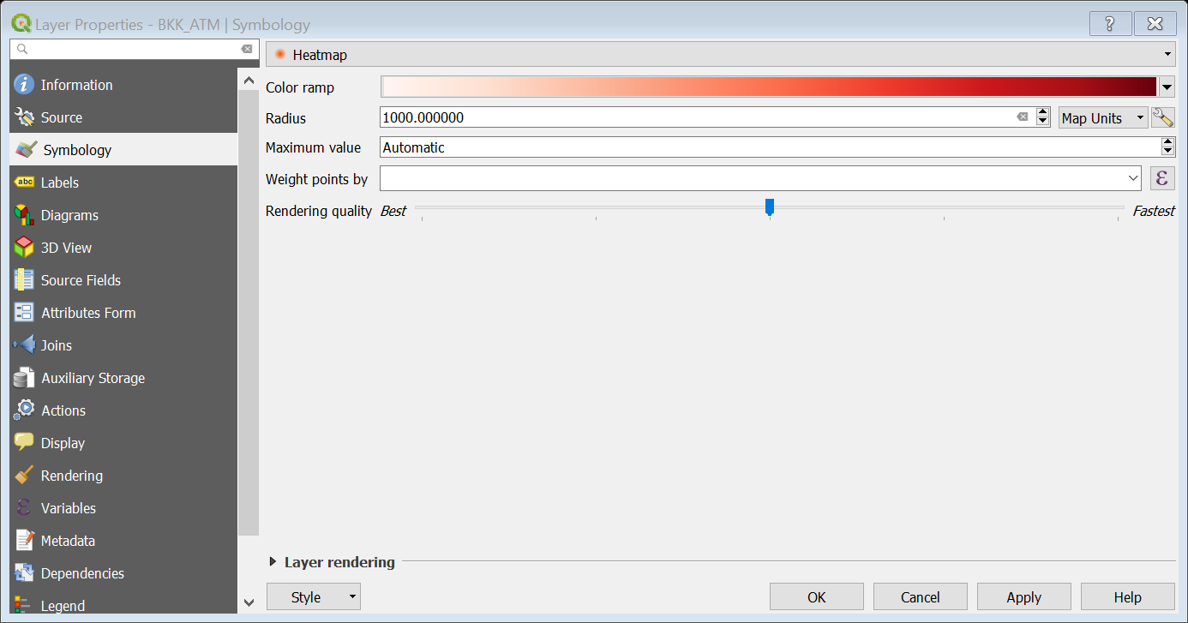

**ผลลัพธ์**

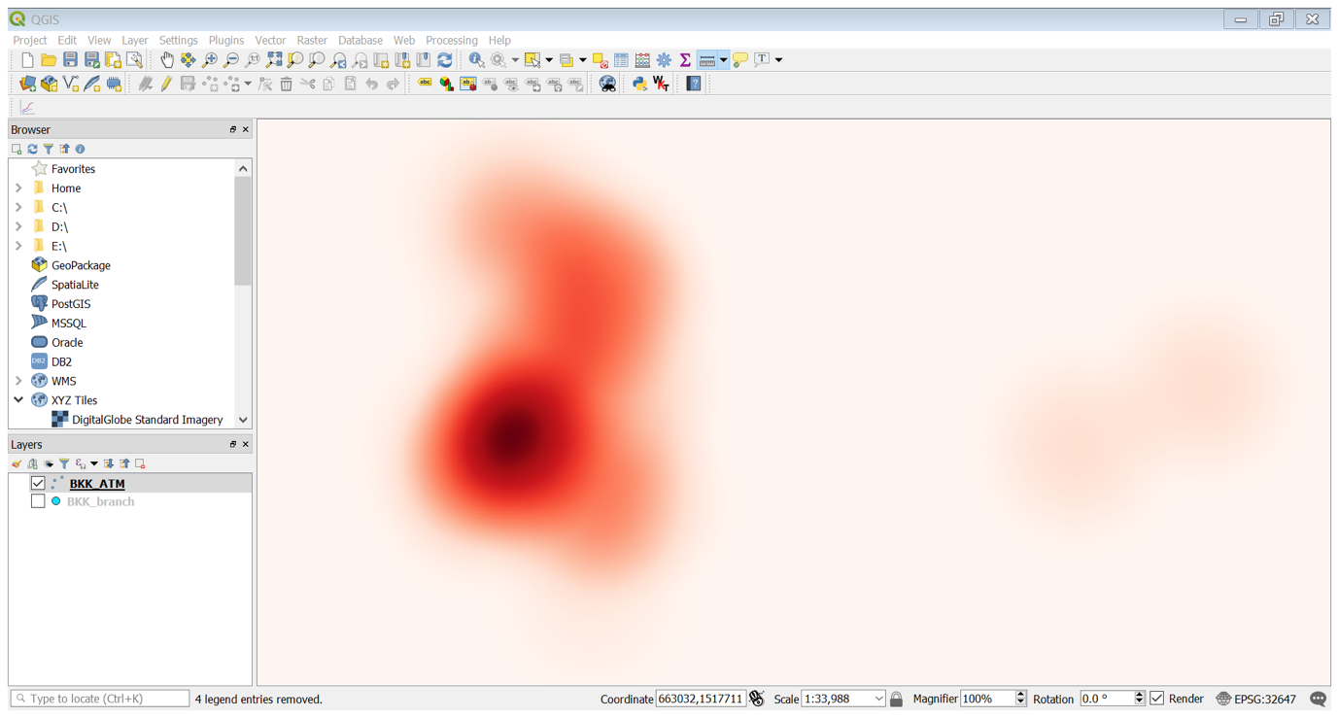

* 1. Density

ประมาณความหนาแน่นเชิงพื้นที่แบบเคอร์เนล (Kernel Density Estimation: KDE) เป็นการวิเคราะห์พื้นที่จากจุดศูนย์กลาง นิยมนำมาใช้วิเคราะห์จุดอันตรายบนทางพิเศษ, ความหนาแน่นของร้านสะดวกซื้อ และความหนาแน่นของสถาบันการเงิน เป็นต้น การใช้คำสั่ง Density จะเห็นผลลัพธ์โดยรวมของข้อมูลในหน่วยตารางกิโลเมตรหรือหน่วยอื่น ๆ ตามการวิเคราะห์ ผลการวิเคราะห์นี้สามารถนำไปประยุกต์ใช้ได้กับลูกค้าหลากหลายธุรกิจที่ไม่ว่าจะเป็น ร้านสะดวกซื้อ, สถาบันการเงิน, บริษัทโฆษณาทำการตลาด, อสังหาริมทรัพย์ ฯลฯ

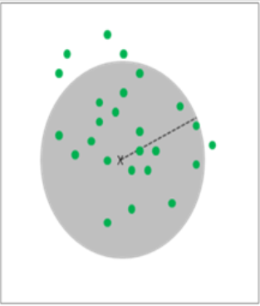

**วิธีการ**

1. เปิดชั้นข้อมูล BKK_ATM จากโฟลเดอร์ Lab\DataForKTB\UTM

2. เลือกคำสั่ง Processing >> Processing Toolbox >> Interporation >> Heatmap (Kernel Density Estimation)

**ตั้งค่าคำสั่ง**

**Point layer** กำหนดให้ใช้ BKK_ATM

**Radius layer** กำหนดเท่ากับ 1,000 เมตร

**Heatmap** เลือกที่เก็บข้อมูลไปที่ D:/Lab/Density ตั้งชื่อไฟล์ Density_BKK_ATM

**Pixel size X, Pixel size Y** กำหนดเท่ากับ 15,15

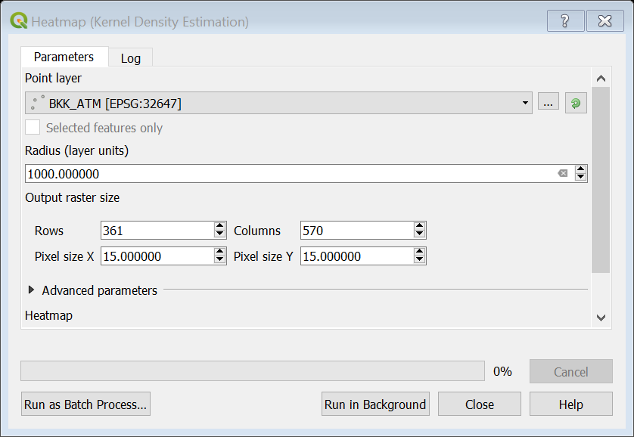

**ผลลัพธ์**

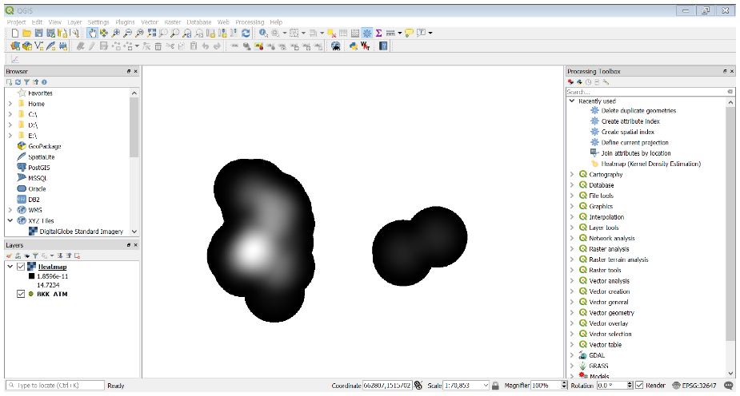

**ปรับแต่งการแสดงผล**

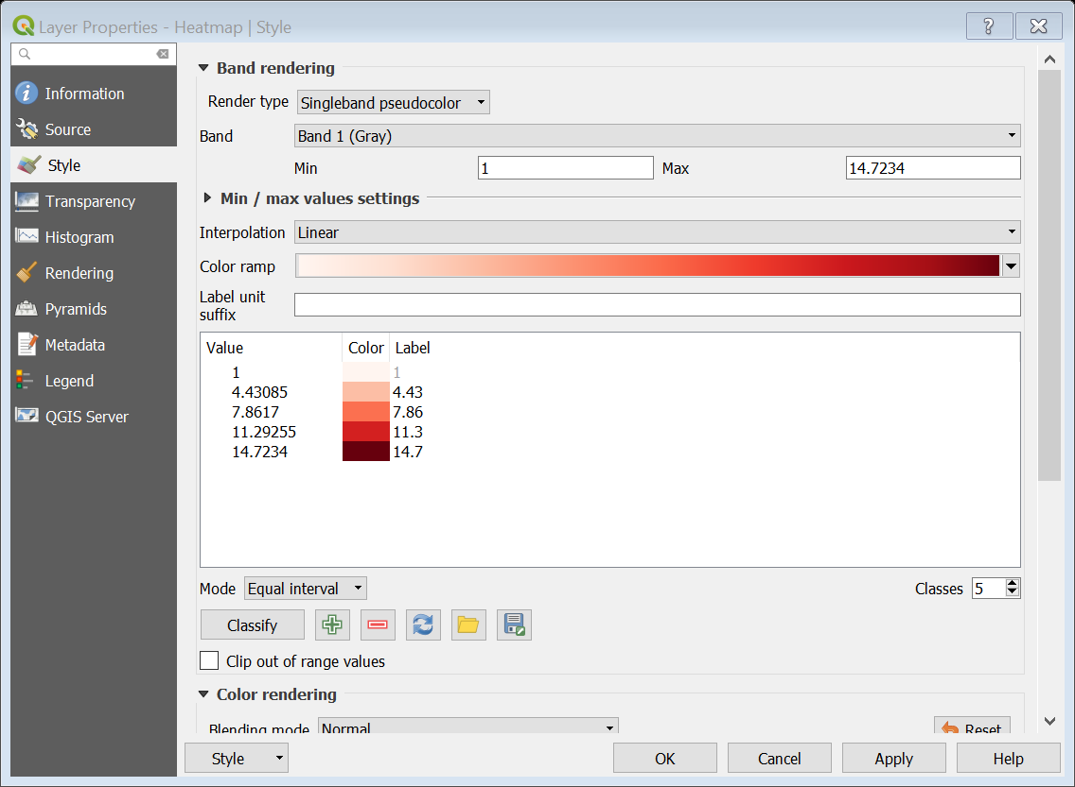

1. การนับจำนวนข้อมูลสาขา/ตู้ ATM ในพื้นที่ที่มีความหนาแน่นสูงและต่ำ (คำสั่ง Zonal statistics)

**วิธีทำ**

1. เปิดชั้นข้อมูล BKK_ATM จากโฟลเดอร์ Lab\DataForKTB\UTM และชั้นข้อมูล Density_BKK_ATM จากโฟลเดอร์ Lab\Density

2. สร้าง Buffer 1 เมตร ให้กับชั้นข้อมูล BKK_ATM กำหนดให้เก็บข้อมูลที่ Lab/DataForKTB/UTM ตั้งชื่อไฟล์ BKK_ATM_1m

3. เลือกคำสั่ง Processing >> Processing Toolbox >> Raster analysis used >> Zonal statistics

4. Band คือช่องสัญญาณของข้อมูลที่นำมาวิเคราห์ กำหนดให้ใช้ Band 1

5. output column prefix คือคอลัมน์ ผลลัพธ์ของข้อมูล กำหนดให้ตั้งชื่อ Value_

6. Statistics to calculate ค่าทางคณิตศาสตร์ที่คำนวณ

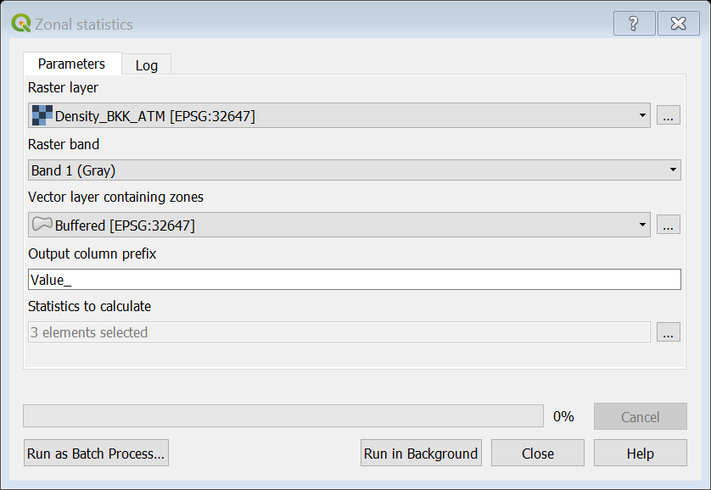

**ผลลัพธ์ Zonal statistics**

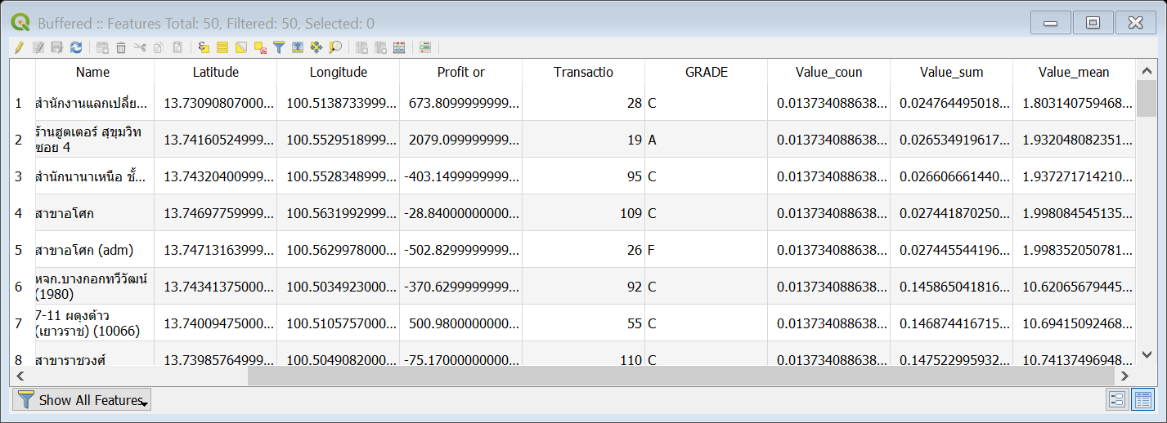

1. การสร้างพื้นที่ (Boundaries)และนับจำนวน POI ที่สนใจตามพื้นที่ที่ต้องการ

สร้างรัศมี 500 เมตรของสาขาและวิเคราะห์ว่ามีสถานที่สำคัญอะไรบ้างอยู่ในแต่ละตู้ของ ATM

**วิธีคิด**

1.เปิดชั้นข้อมูล BKK_branch จากโฟลเดอร์ Lab\Analysis

2. ใช้คำสั่ง Buffer สร้าง Buffer ระยะทาง 500 เมตร กำหนดให้เก็บข้อมูลไปที่ Lab/Analysis ตั้งชื่อไฟล์ BKK_branch_500

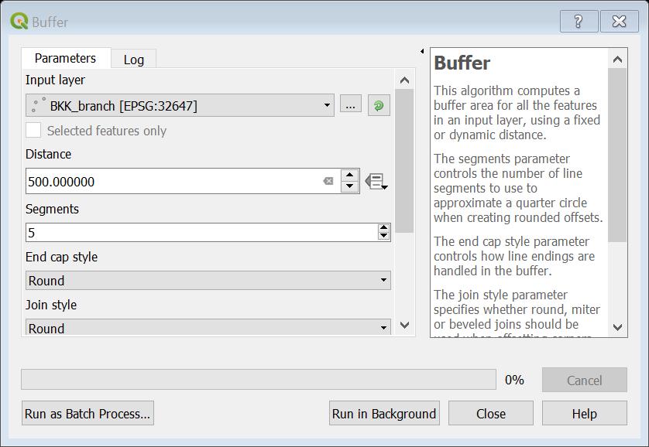

3.ผลลัพธ์ Buffer 500 เมตร

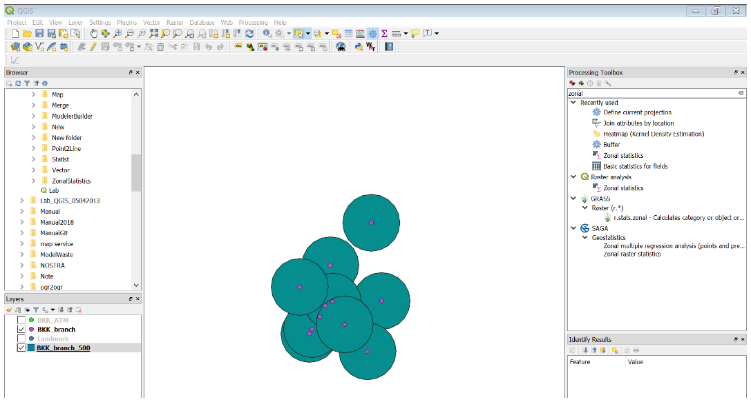

4. ใช้คำสั่ง Intersect สำหรับนับสถานที่สำคัญ (POI) กำหนดให้เก็บข้อมูลที่ Lab/Analysis ตั้งชื่อไฟล์ In_BKK_branch_500

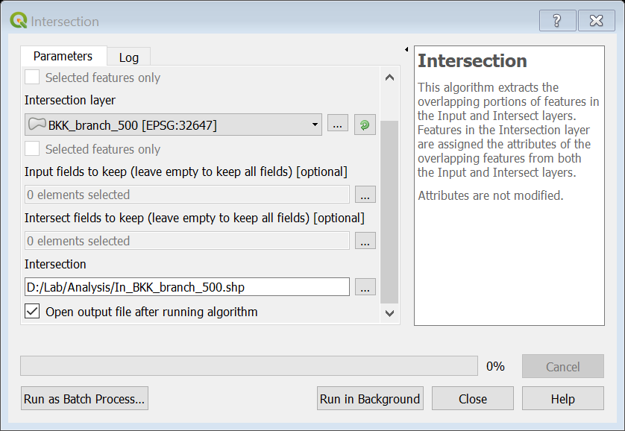

5.ผลการวิเคราะห์ KTB ธ.กรุงไทย สาขา ตลาดน้อย มีสถานที่สำคัญ 5 แห่ง คือ

Bangkok Railway Station = 1 แห่ง

7-Eleven = 2 แห่ง

ไม่มีชื่อ (43,30) = 2 แห่ง

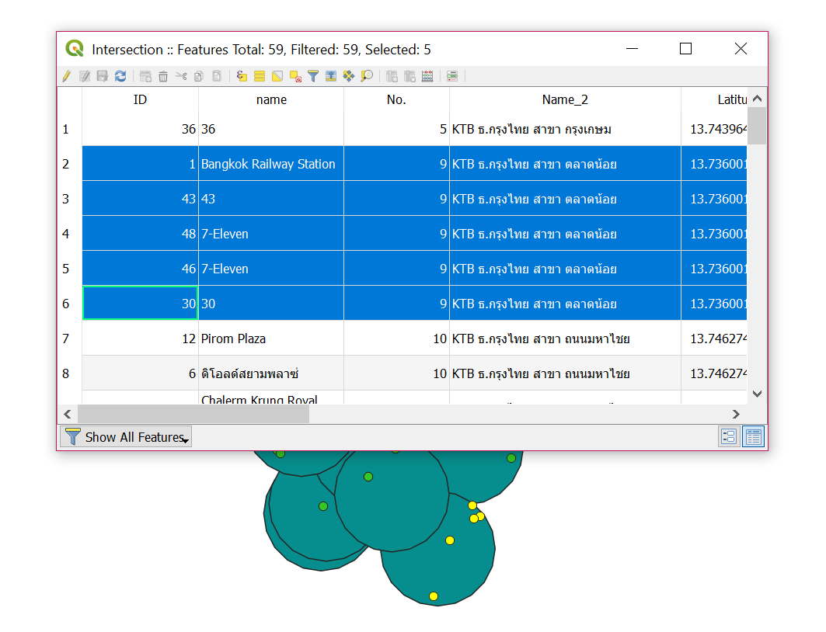

1. สร้างรัศมี 300 เมตรของตู้ ATM และวิเคราะห์ว่ามีสถานที่สำคัญอะไรบ้างอยู่ในพื้นที่แต่ละตู้ของ ATM

**วิธีคิด**

1.เปิดชั้นข้อมูล BKK_KTB จากโฟลเดอร์ Lab\Analysis

2. ใช้คำสั่ง Buffer สร้าง Buffer ระยะทาง 300 เมตร กำหนดให้เก็บข้อมูลไปที่ Lab/Analysis ตั้งชื่อไฟล์ BKK_KTB_300

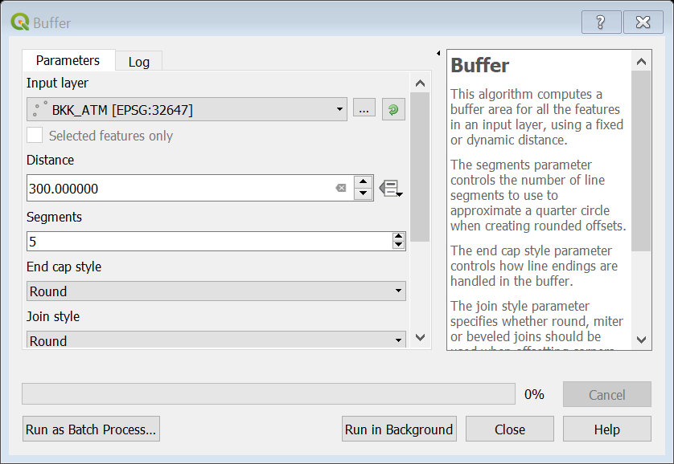

3.ผลลัพธ์ Buffer 300 เมตร

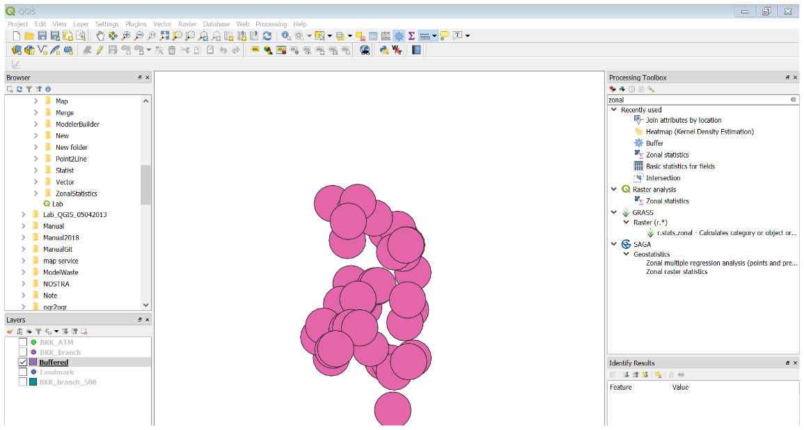

4. ใช้คำสั่ง Intersect สำหรับนับสถานที่สำคัญ (POI) กำหนดให้เก็บข้อมูลที่ Lab/Analysis ตั้งชื่อไฟล์ In_BKK_KTB_300

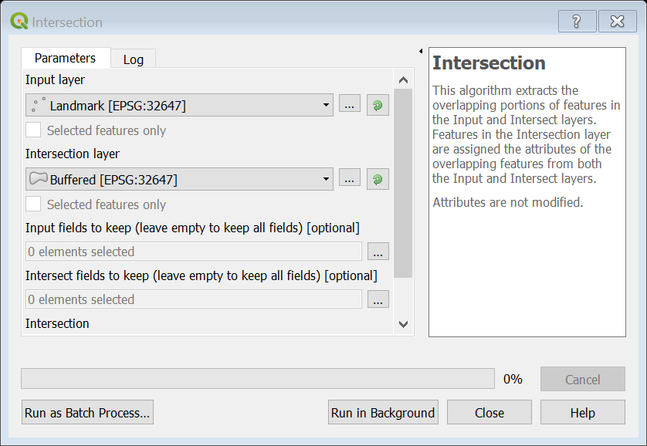

5.ผลการวิเคราะห์ Family Mart สาขาถนนมังกร มีสถานที่สำคัญ 6 แห่ง คือ

* Tesco Lotus = 1 แห่ง
* 7-Eleven = 2 แห่ง
* โรงเรียนวัดคณิกา = 1 แห่ง
* สถานีตำรวจนครบาล = 1 แห่ง
* ไม่มีชื่อ (41) = 1 แห่ง

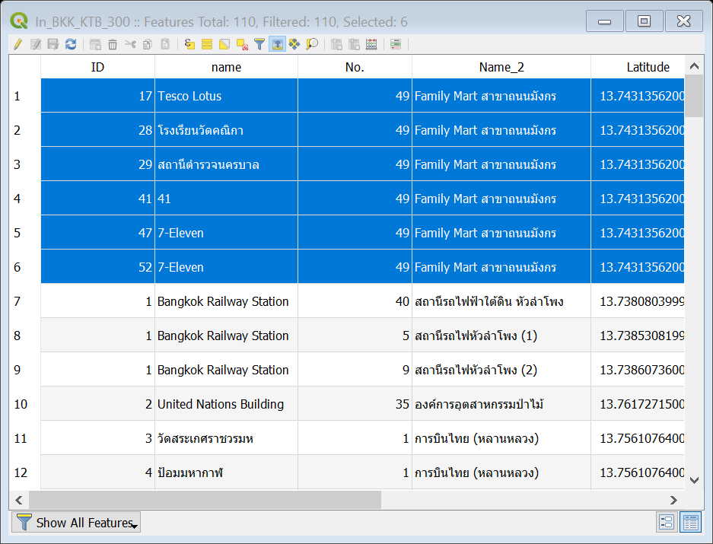

1. การวิเคราะห์พฤติกรรมการใช้งานสาขา/ตู้ ATM

**วิธีคิด**

1.เปิดชั้นข้อมูล BKK_ATM และ BKK_ATM_1m จากโฟลเดอร์ Lab\DataForKTB และชั้นข้อมูล Density_BKK_ATM จากโฟลเดอร์ D:\Lab\Density

2. ปรับแต่งการแสดงข้อมูล BKK_ATM ผลตาม หัวข้อ (6.4.1.การแสดงผลข้อมูลตามขนาดของข้อมูล)

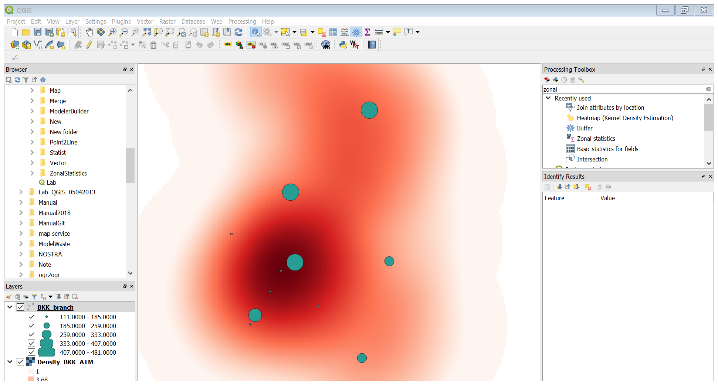

3.กำหนดให้ทำการ Join ระหว่างข้อมูล BKK_ATM และ BKK_ATM_1m ก่อนทำการ Join ข้อมูลให้ลบตารางข้อมูล BKK_ATM_1m ที่ไม่จำเป็นออกก่อน

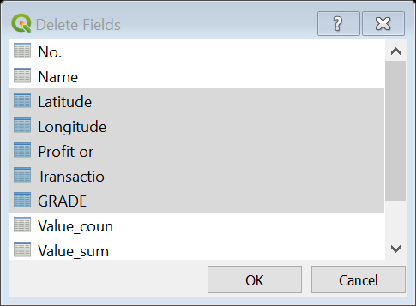

4. ผลลัพธ์การ Join ข้อมูล

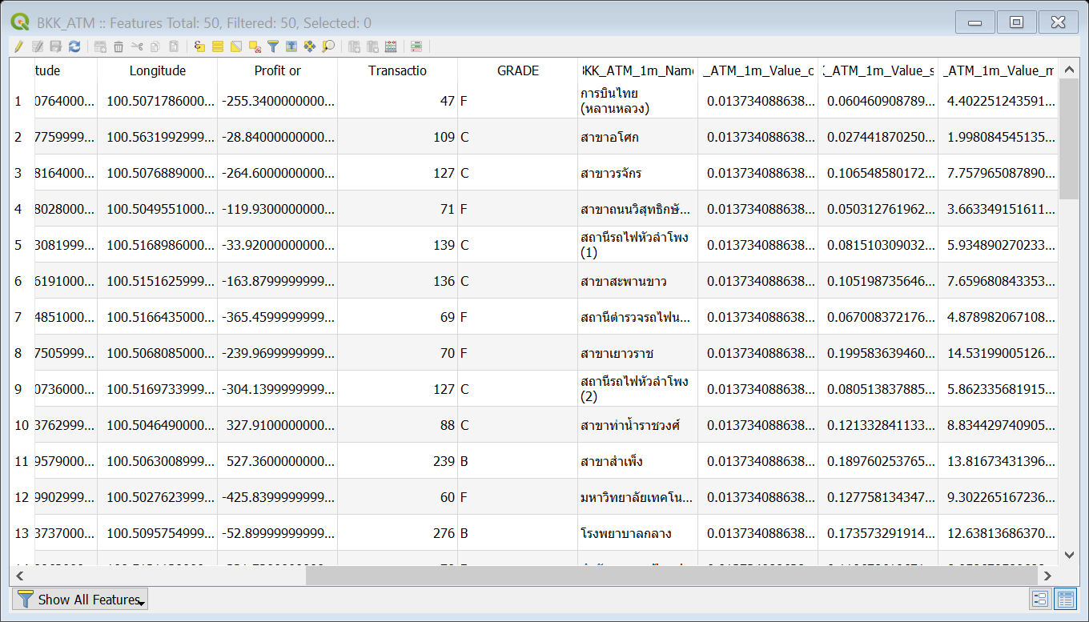

5. บันทึกข้อมูลออกเป็น Shapefile เก็บข้อมูลไว้ที่ Lab\Analysis ตั้งชื่อไฟล์ BKK_ATM_Join

* สีเข้มคือ มีความหนาแน่นของตู้ ATM เยอะ สูงสุดอยู่ที่ประมาณ 14 ตู้ต่อ 1 ตารางกิโลเมตร สีอ่อนคือ มีความหนาแน่นของตู้ ATM น้อย น้อยสุดอยู่ที่ประมาณ 1 ตู้ต่อ 1 ตารางกิโลเมตร
* ขนาดวงกลมใหญ่ มี Transection = 224 -276 ครั้ง และขนาดวงกลมเล็ก มี Transection = 18 -69 ครั้ง

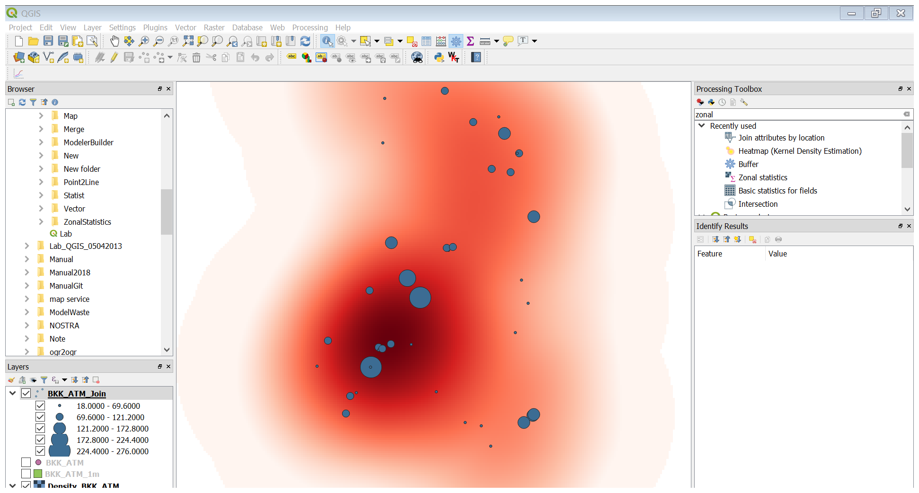

6. วิเคราะห์ด้วยคำสั่ง Select by Expression

เช่น การวิเคราะห์

ความหนาแน่นของตู้ ATM มากกว่า 10 ตู้ต่อ 1 ตารางกิโลเมตร และมีจำนวน Transection มากกว่า 200 ครั้ง ใช้คำสั่ง SQL ดังนี้ "BKK_ATM__3" > 10 And "Transactio" > 200

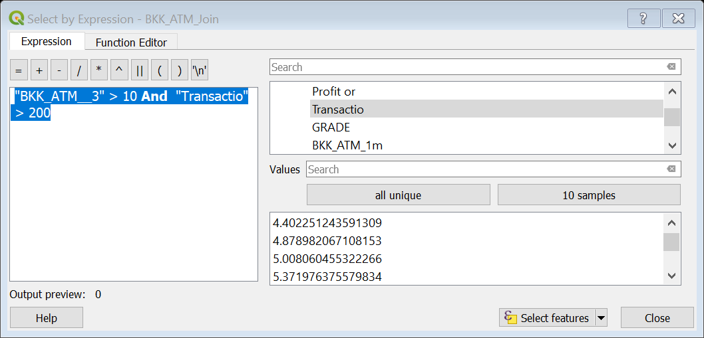

**ผลลัพธ์การวิเคราะห์**

มีสาขาตู้ ATM จำนวน 2 ตู้ได้แก่ สาขาสำเพ็ง และ โรงพยาบาลกลาง

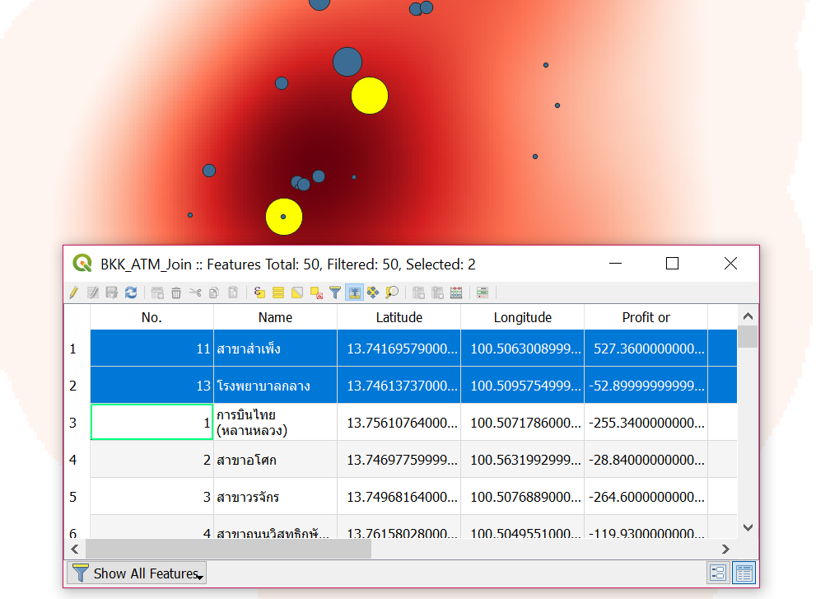

1. การวิเคราะห์ รายชื่อสาขา KTB ที่มีพื้นที่ซ้อนทับกัน มากกว่า 50,000 ตารางเมตร ในรัศมี 200 เมตร

**วิธีคิด**

1.เปิดชั้นข้อมูล BKK_branch จาก D:\Lab\Analysis

2. บันทึกข้อมูล BKK_branch เป็น Shapefile เก็บข้อมูลไว้ที่ Lab/Analysis ตั้งชื่อไฟล์ BKK_branch2

3.ลบคอลัมน์ที่ไม่จำเป็นออก

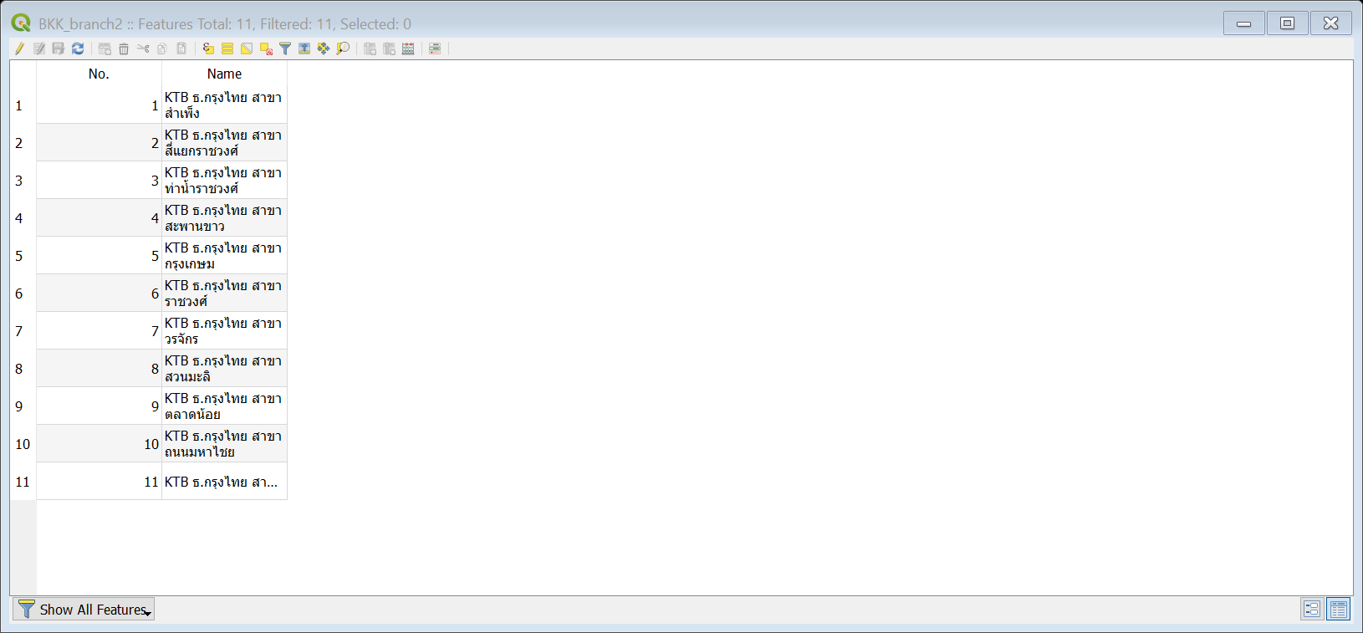

4. สร้าง Buffer ระยะ 200 เมตร เก็บข้อมูลไว้ที่ Lab/Analysis ตั้งชื่อไฟล์ BKK_branch_200

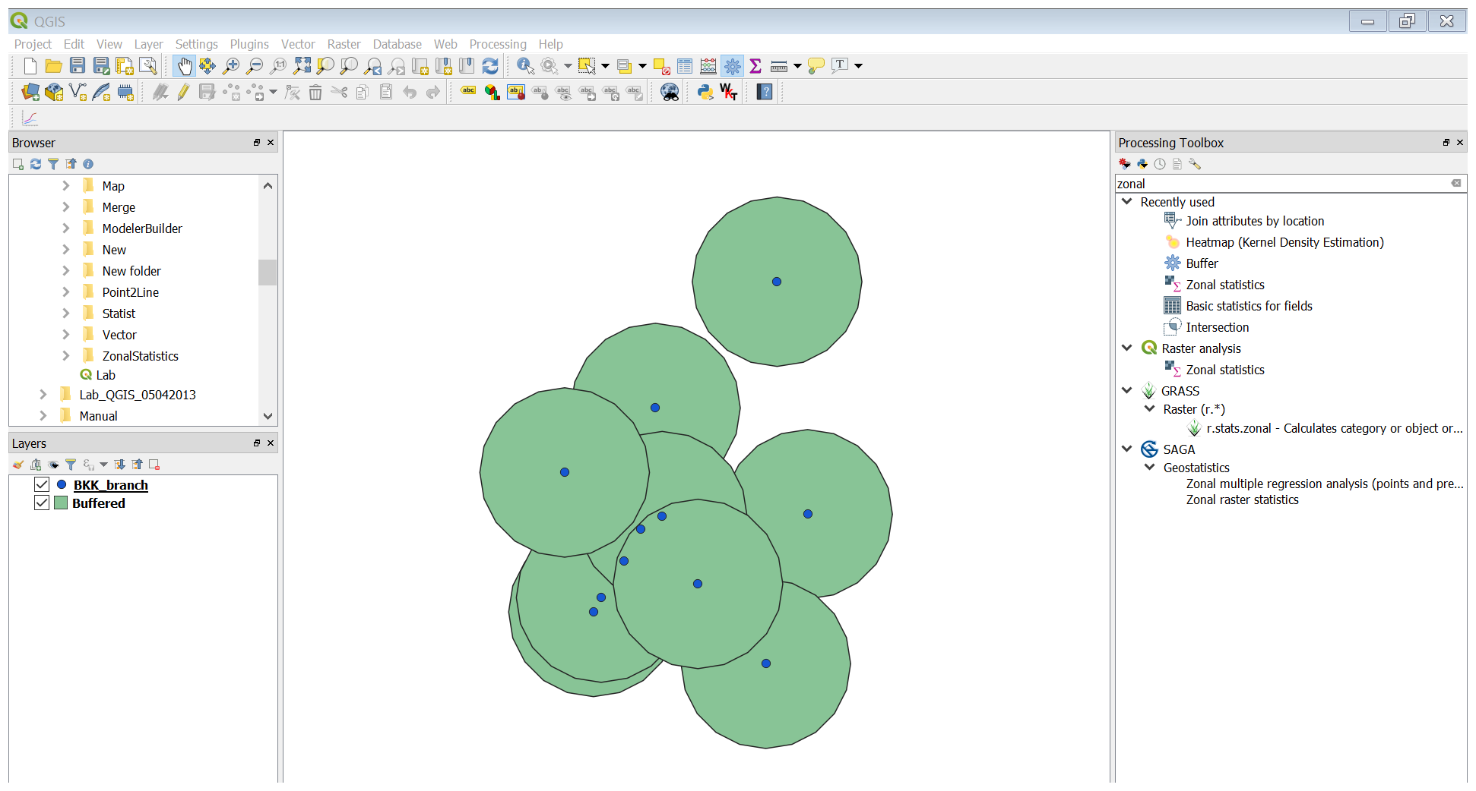

5. ใช้คำสั่ง Intersect ข้อมูล BKK_branch_200 กับข้อมูล BKK_branch_200 เก็บข้อมูลไว้ที่ Lab/Analysis ตั้งชื่อไฟล์ In_BKK_branch_200

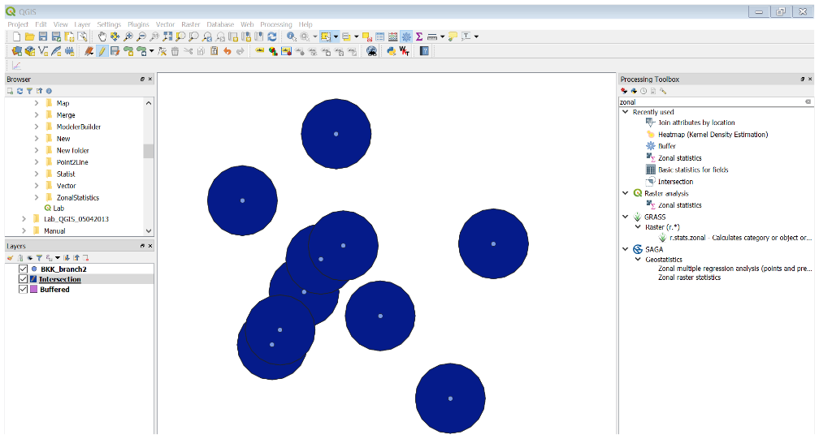

6. ลบข้อมูลส่วนที่ไม่มีพื้นที่ซ้อนทับกัน โดยการคำนวณข้อมูลในตารางดังนี้

Expression เท่ากับ "No." - "No._2"

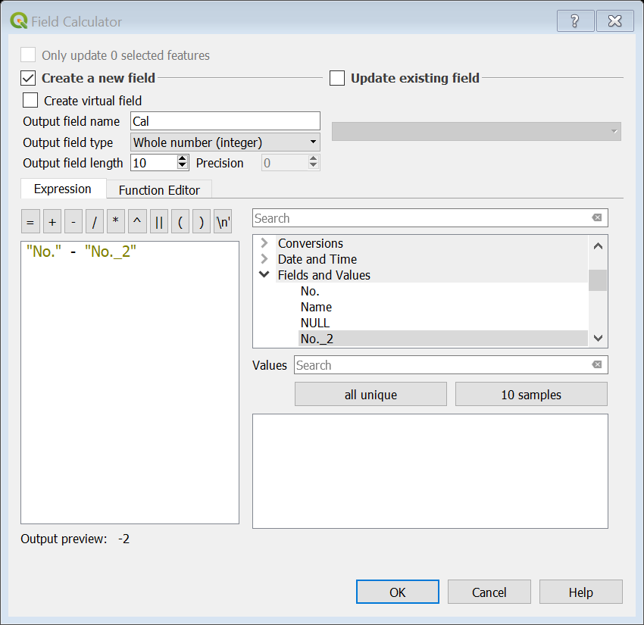

7. ลบข้อมูลในคอลัมน์ “Cal” ที่มีค่าเท่ากับ 0 และค่าที่ติดลบ ออก

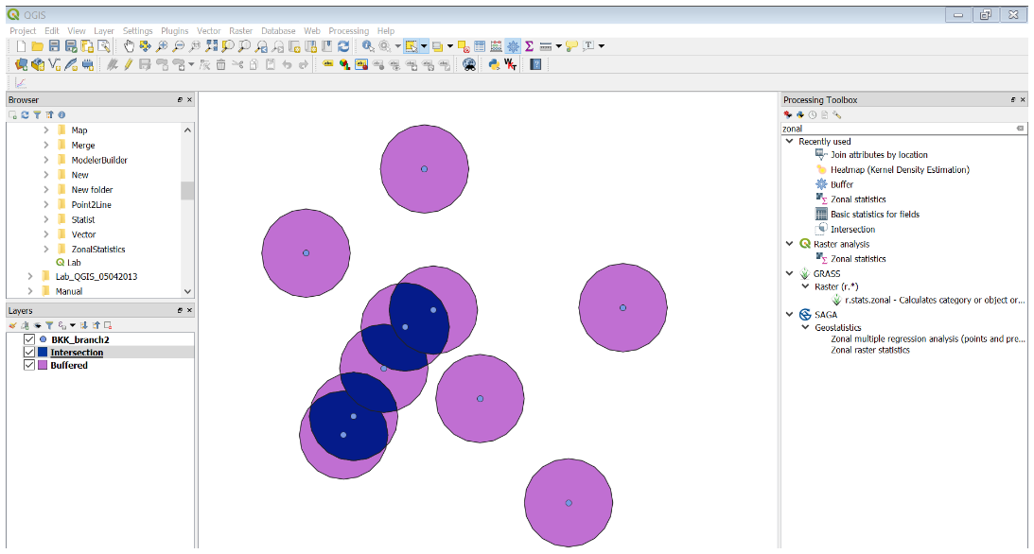

8. คำนวณพื้นที่ข้อมูลในตารางดังนี้

Expression เท่ากับ $area

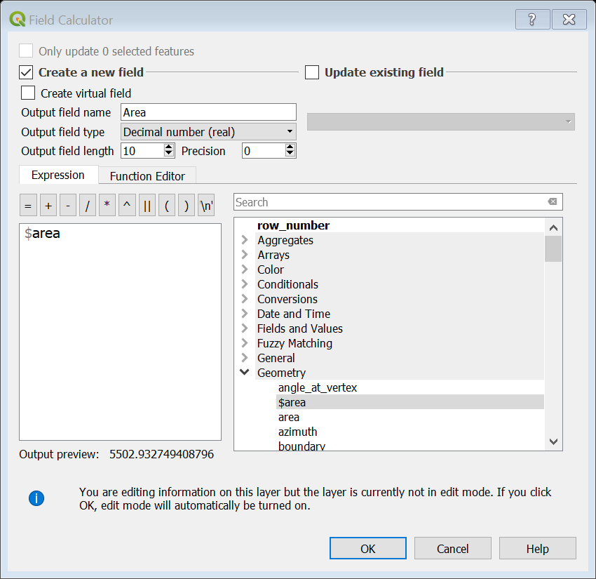

9. ใช้คำสั่ง Select by Expression

Expression เท่ากับ "Area" > 50000

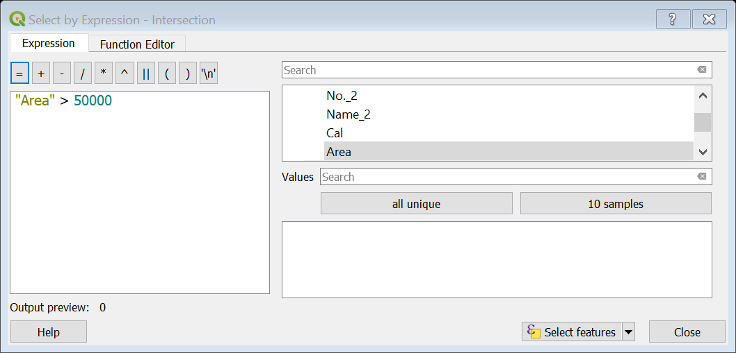

**ผลลัพธ์**

|  |  |  |  |  |  |
| --- | --- | --- | --- | --- | --- |
| No. | Name | No._2 | Name_2 | Cal | Area |
| 6 | KTB ธ.กรุงไทย สาขา ราชวงศ์ | 3 | KTB ธ.กรุงไทย สาขา ท่าน้ำราชวงศ์ | 3 | 86987 |
| 8 | KTB ธ.กรุงไทย สาขา สวนมะลิ | 2 | KTB ธ.กรุงไทย สาขา สี่แยกราชวงศ์ | 6 | 66769 |

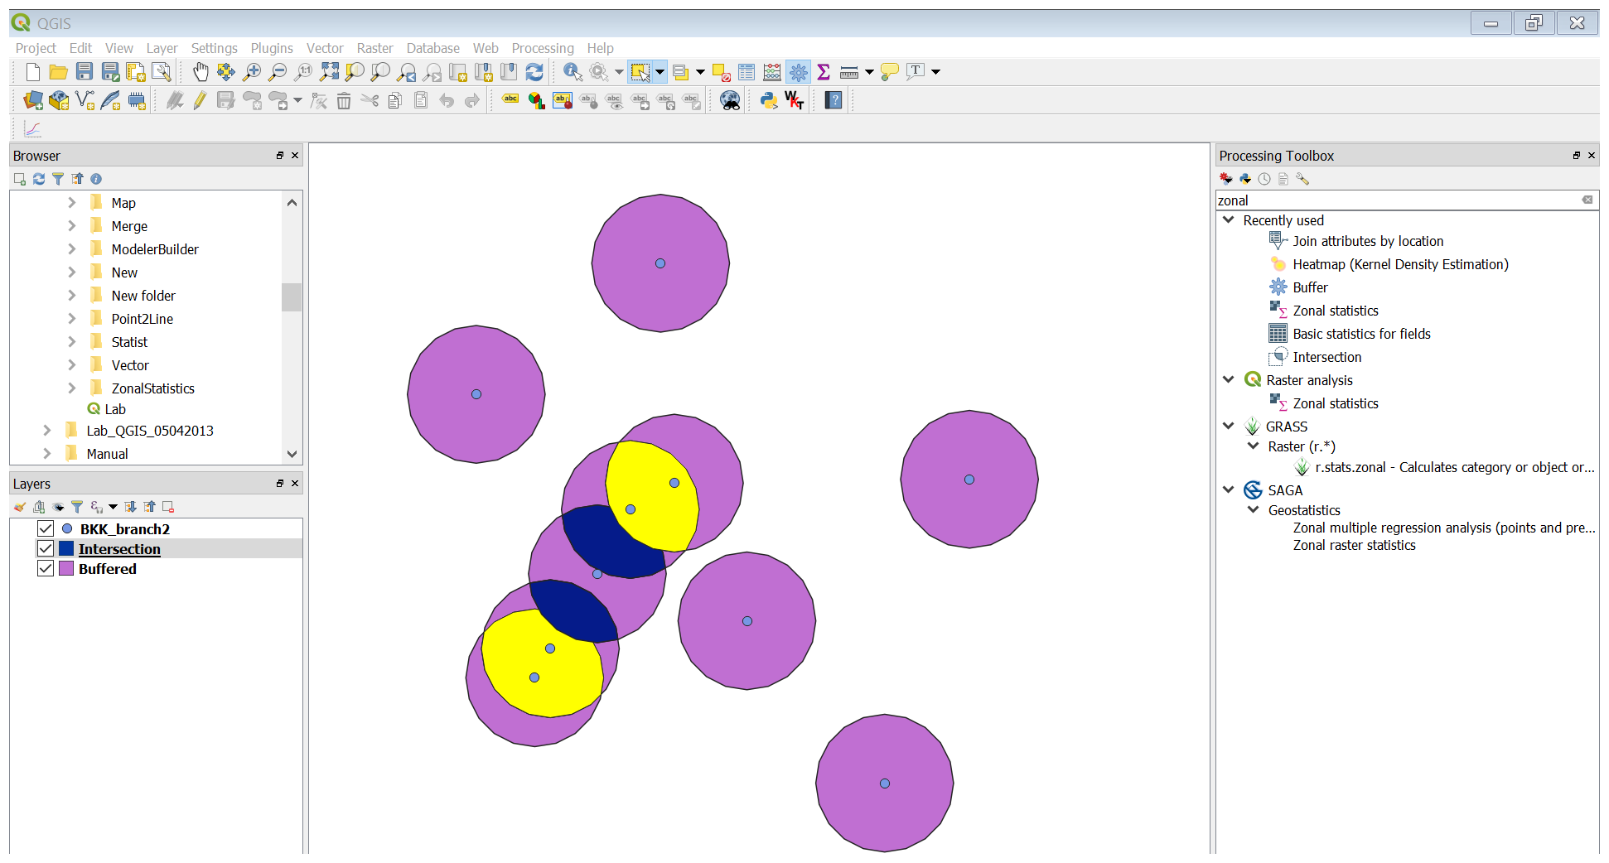

**เทคนิคการวิเคราะห์ข้อมูลเพื่อหาเส้นทางการขนส่ง**

1. Network analysis

Network analysis คือเครื่องมือที่ใช้ประมวลผลเกี่ยวกับโครงข่ายของถนน เช่น หาระยะทางที่สั้นที่สุดด (Shortest path) หรือหาระยะทางตามระยะตามที่กำหนดโดยคำนวณผ่านเส้นทาง (Service area) ในโปรแกรม QGIS มีชุดคำสั่ง Network analysis ( Default QGIS ) เป็นเครื่องมือพื้นฐานที่ มีฟังก์ชั่นการคำนวณเส้นทางและพื้นที่ให้บริการ ตามระยะทางหรือเวลา ตามข้อมูลเครือข่าย

**ข้อมูลที่จำเป็นต้องมี**

1. ข้อมูลสถานที่ มีลักษณะเป็นจุด (Point)
2. ข้อมูลถนน มีลักษณะเป็นเส้น (Line)

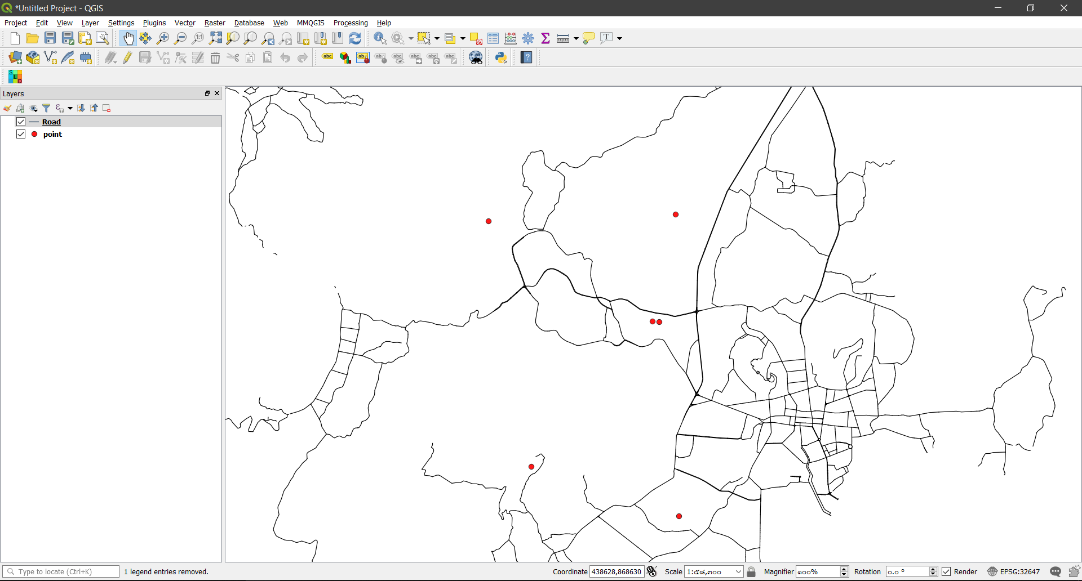

* 1. Service area (from layer)

ระยะถนนที่ห่างจากข้อมูลจุดในระยะทางที่กำหนด

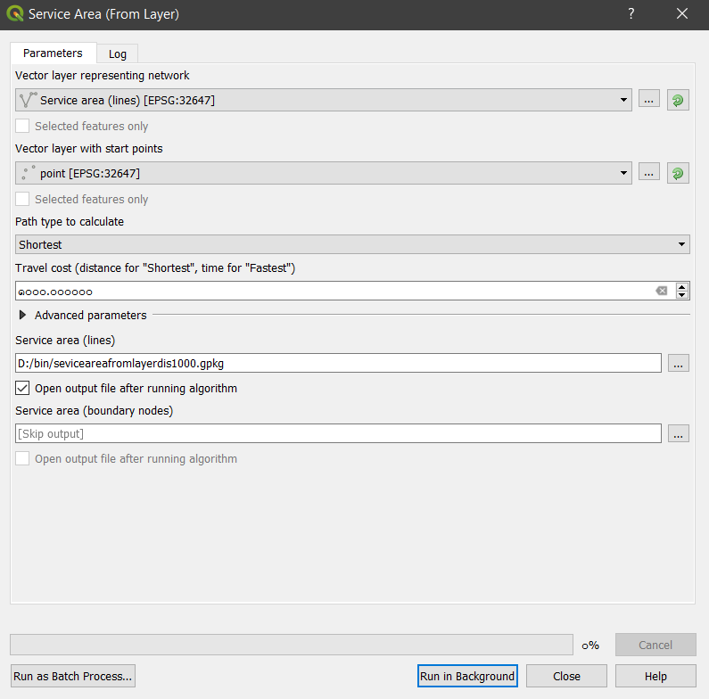

**ผลลัพธ์ที่ได้** จะได้ระยะถนนที่ห่างจากข้อมูลจุดในระยะทาง 1,000 เมตร โดย Attribute จะเก็บค่าข้อมูลแต่ละเส้นตามจุดเริ่มต้นของการวิเคราะห์ข้อมูล

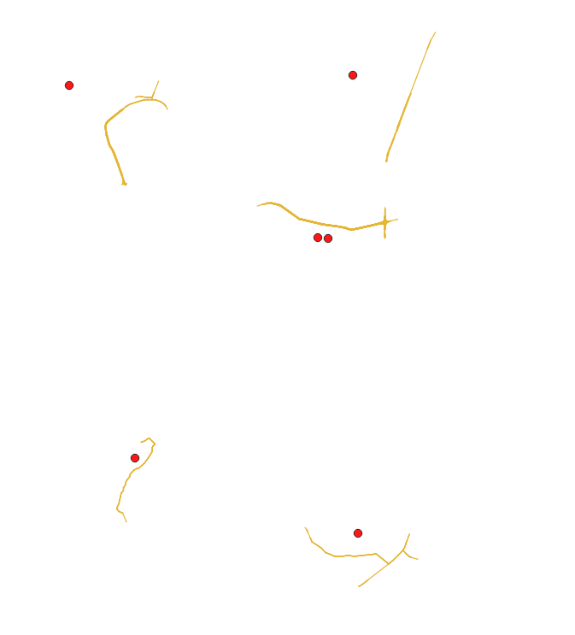

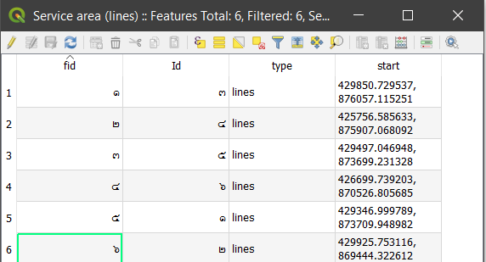

* 1. Service area (from point)

การหาระยะถนนที่มีระยะทางจากจุด(x,y) ตามระยะทางที่ต้องการ

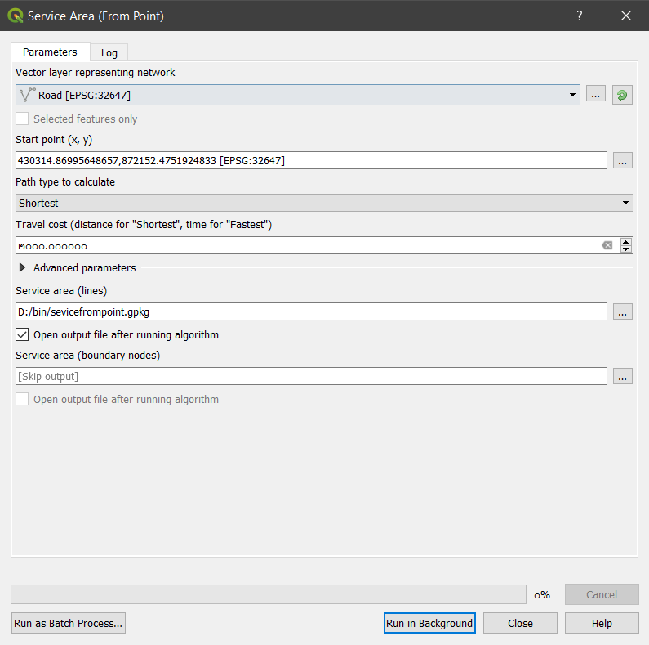

**ผลลัพธ์ที่ได้** จะได้ระยะถนนที่มีระยะทางจากจุดที่(x,y) 2000 เมตร โดยข้อมูลตารางจะเก็บข้อมูลจุดเริ่มต้น

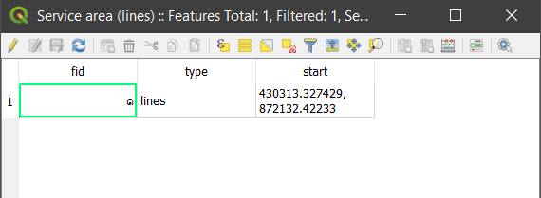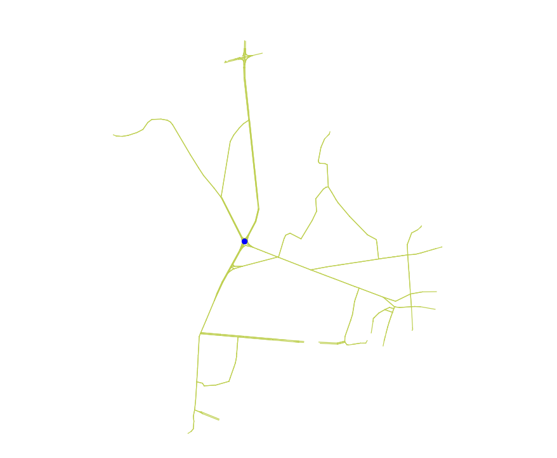

* 1. Shortest path (Layer to point)

การหาเส้นทางจากชั้นข้อมูลจุด ไปยังพิกัดที่ต้องการ (x,y)

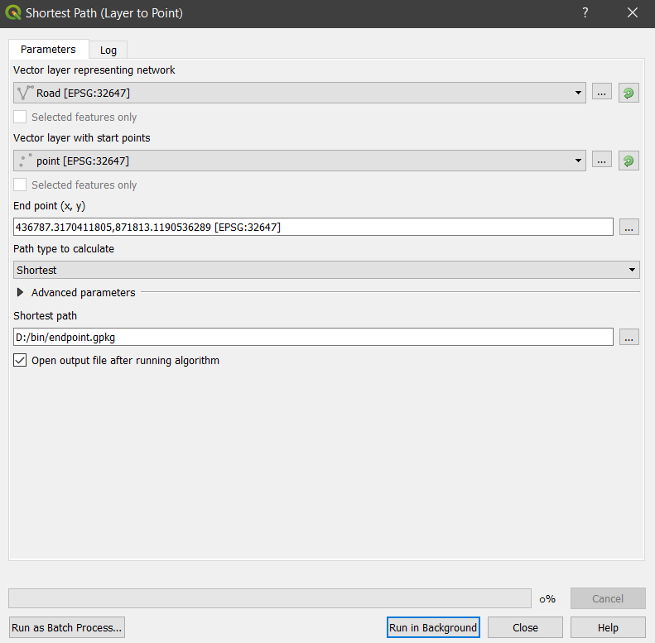

**ผลลัพธ์ที่ได้** จะได้เส้นทางจากจุดที่มีอยู่ (สีแดง) ไปยังจุดที่ต้องการ (สีน้ำเงิน) ข้อมูลตาราง จะเก็บค่าพิกัดจุดเริ่มต้น และจุดสิ้นสุด และระยะทางไว้

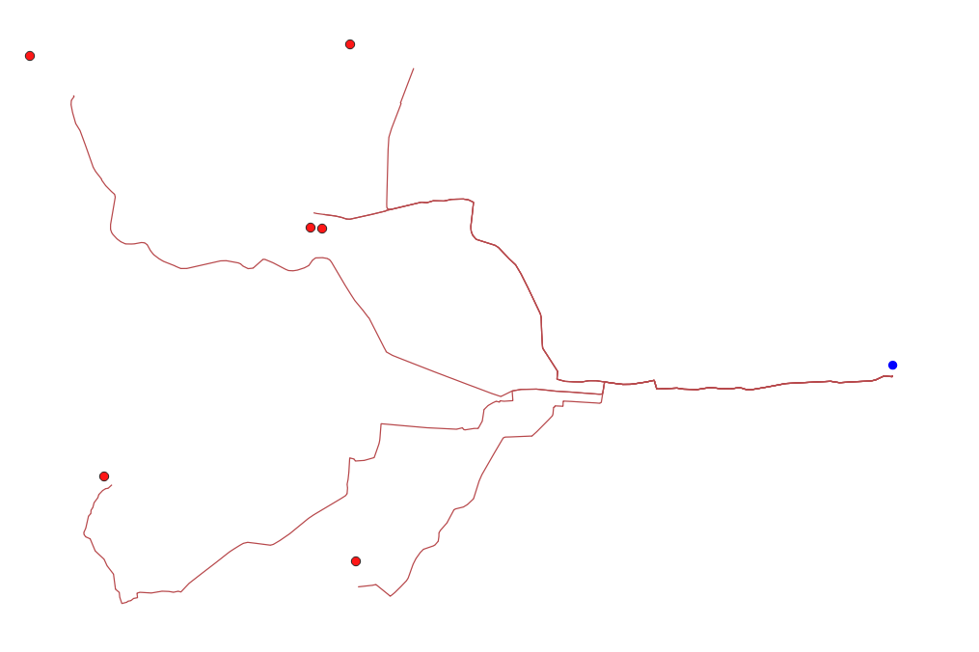

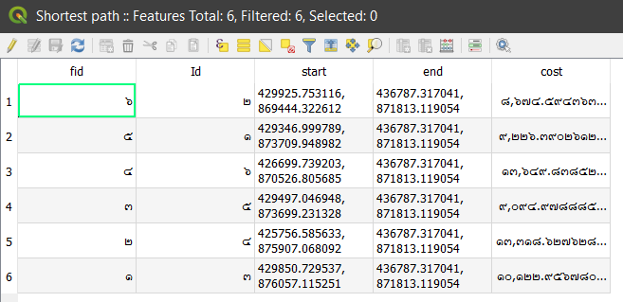

* 1. Shortest path (point to layer)

การหาเส้นทางจากพิกัดที่ต้องการ (x,y) ไปยังชั้นข้อมูลจุด

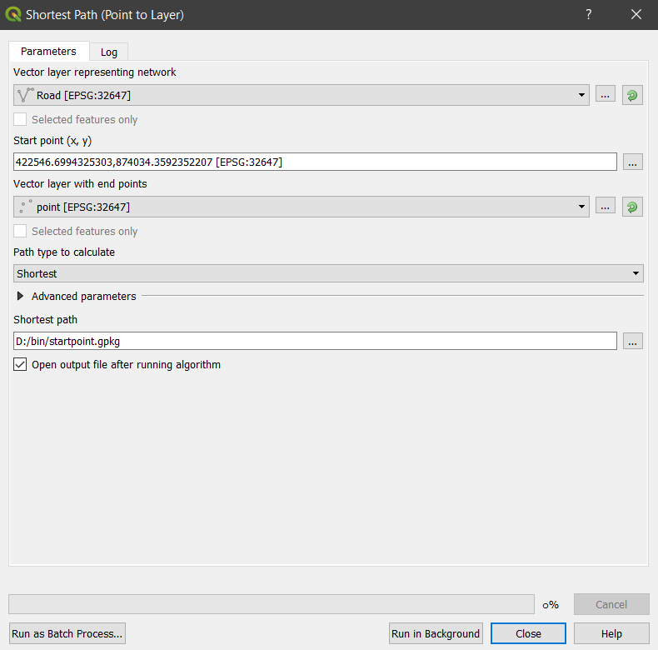

**ผลลัพธ์ที่ได้** จะได้เส้นทางจากจุดที่กำหนด (สีน้ำเงิน) ไปยังจุดที่มีอยู่ (สีแดง) ข้อมูลตาราง จะเก็บค่าพิกัดจุดเริ่มต้น และจุดสิ้นสุด และระยะทางไว้

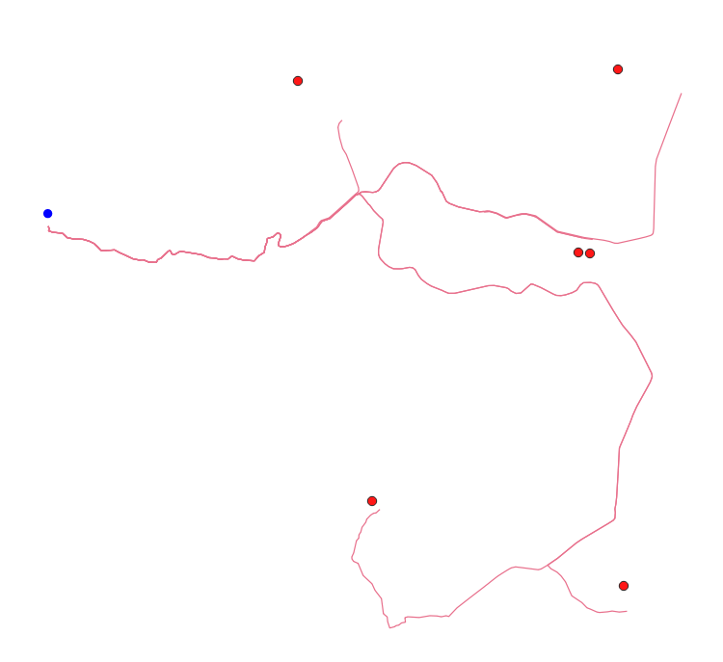

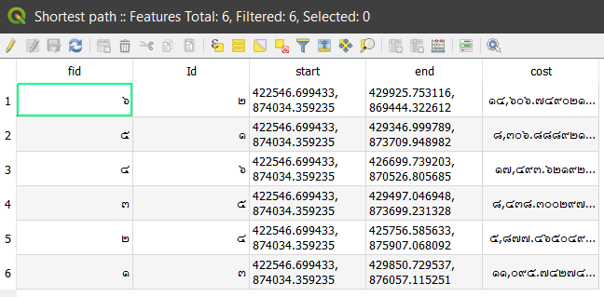

* 1. Shortest path (point to point)

การหาระยะทางจากจุดพิกัดที่ที่หนึ่ง(x1,y1) ไปยังจุดพิกัดที่สอง(x2,y2)

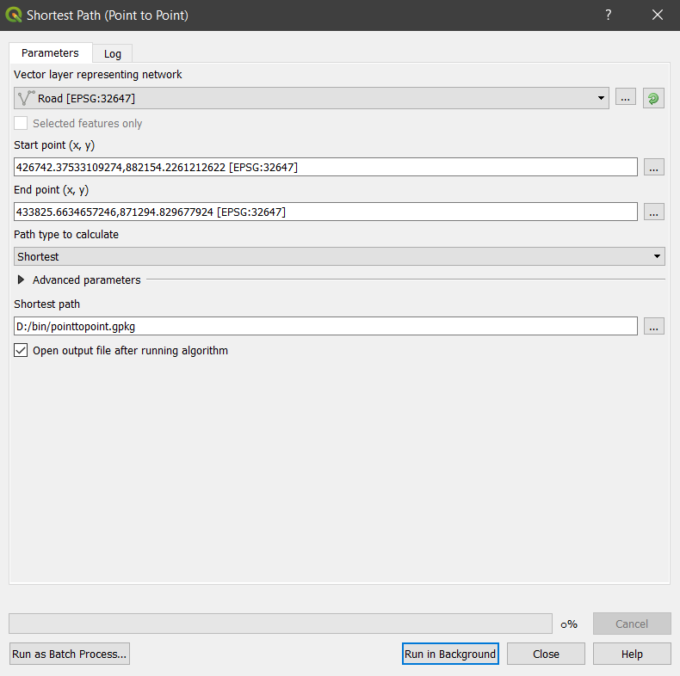

**ผลลัพธ์ที่ได้** จะได้เส้นทางจากจุดที่เรากำหนดเริ่มต้น (สีน้ำเงิน) ไปยังจุดที่กำหนดสิ้นสุด (สีแดง) ข้อมูลตาราง จะเก็บค่าพิกัดจุดเริ่มต้น และจุดสิ้นสุด และระยะทางไว้

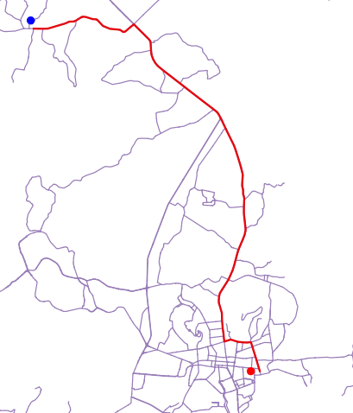

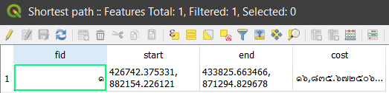

* 1. Shortest path (point to point) การหาระยะทางที่สั้นที่สุด

การหาระยะทางที่สั้นที่สุดจากจุดที่หนึ่งไปยังจุดที่สอง โดยกำหนดที่ path type เป็น Shortest และกำหนดฟิลด์ที่เก็บความเร็ว

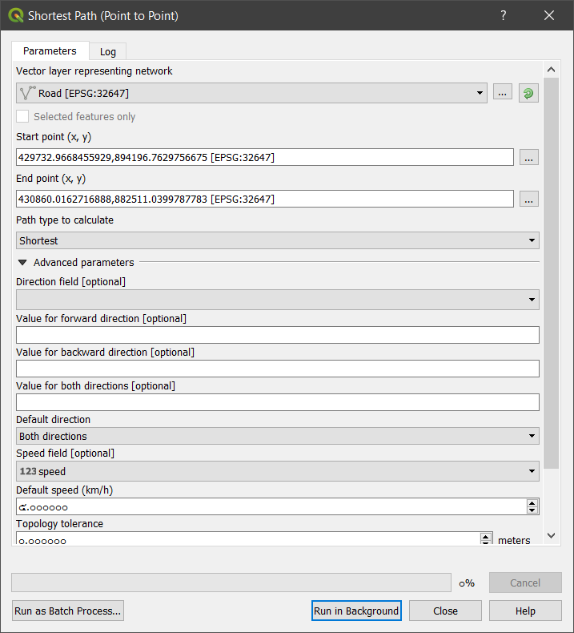

**ผลลัพธ์ที่ได้** จะได้เส้นทางที่สั้นที่สุดจากจุดที่เรากำหนดเริ่มต้น (สีน้ำเงิน) ไปยังจุดที่กำหนดสิ้นสุด (สีแดง) ข้อมูลตาราง จะเก็บค่าพิกัดจุดเริ่มต้น และจุดสิ้นสุด และระยะทางไว้

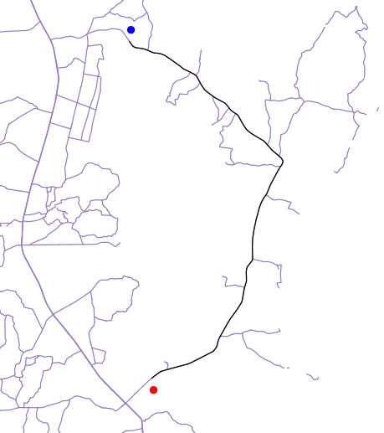

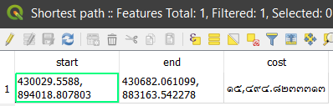

* 1. Shortest path (point to point) การหาระยะทางที่เร็วที่สุด

การหาระยะทางที่เร็วที่สุดจากจุดที่หนึ่งไปยังจุดที่สอง โดยกำหนดที่ path type เป็น fastest และเลือกฟิลด์ที่จัดเก็บความเร็วมาใช้ร่วมกันสำหรับการวิเคราะห์ข้อมูล

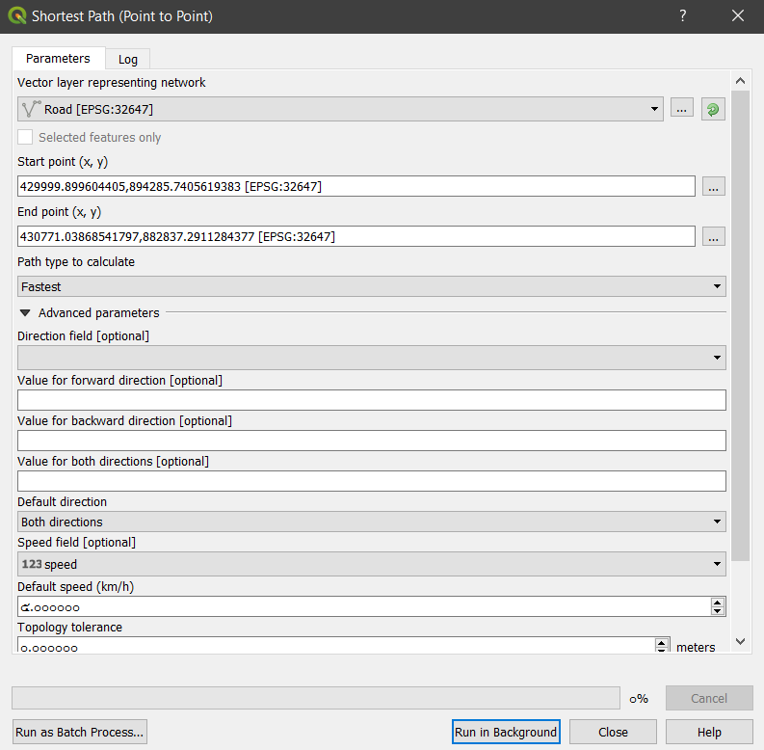

ผลลัพธ์ที่ได้ จะได้เส้นทางที่เร็วที่สุด (เส้นสีแดง) จากจุดที่เรากำหนดเริ่มต้น (สีน้ำเงิน) ไปยังจุดที่กำหนดสิ้นสุด (สีแดง) ข้อมูลตารางจะเก็บค่าพิกัดจุดเริ่มต้น และจุดสิ้นสุด และระยะเวลาของการเดินทางไว้

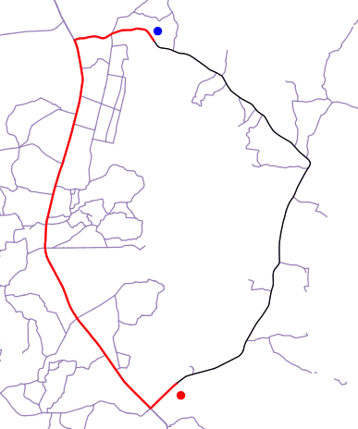

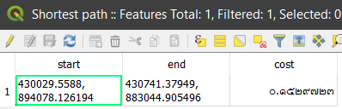\**ให้ดู excel Calculate ประกอบการคิดระยะทางและเวลา*

**เทคนิคการวิเคราะห์ข้อมูลเพื่อหาพื้นที่บริการ**

1. QNEAT3 ( Qgis Network Analysis Toolbox 3 )

ชุดคำสั่งปลั๊กอิน QNEAT3 ( Qgis Network Analysis Toolbox 3 ) เป็นชุดคำสั่งใช้งานสำหรับข้อมูลเครือข่าย เป็นเครื่องมือแสดงเส้นทางที่สั้นที่สุดไปจนถึงการทำงานที่ซับซ้อนมากขึ้น เช่น Iso-Area (พื้นที่ให้บริการ, รูปหลายเหลี่ยม) และการคำนวณ OD-Matrix (Origin-Destination-Matrix) เป็นต้น

* 1. การหาพื้นที่ให้บริการโดยใช้เงื่อนไขระยะทาง

**วิธีการ**

เลือกใช้คำสั่ง Iso-Area as Interpolation (from Point)

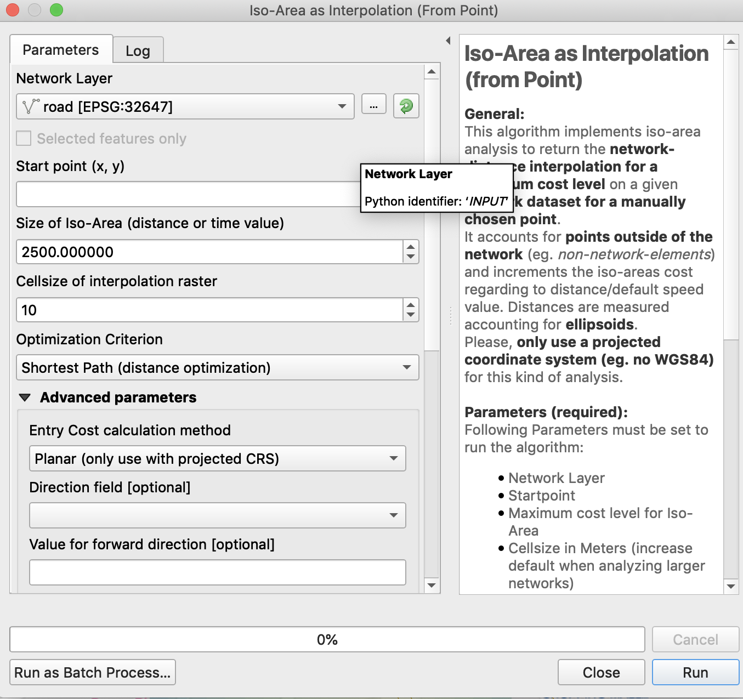

ผลลัพธ์ที่ได้

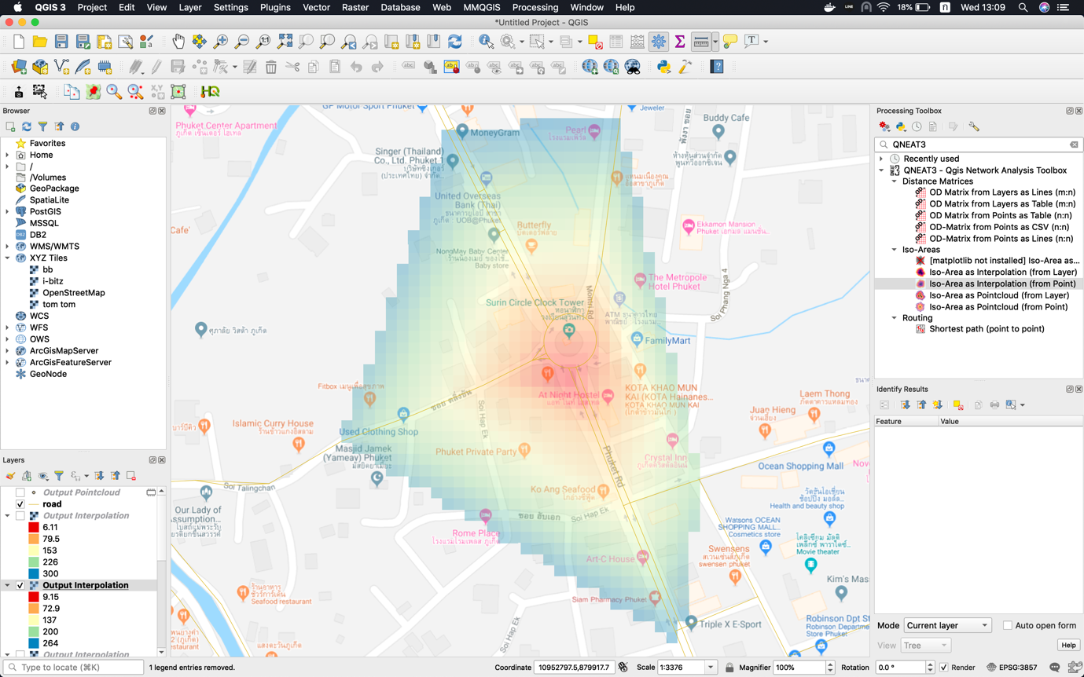

ผลที่ได้จากการวิเคราะห์ดังนี้ โดยการวิเคราะห์ผลคำนวณจากระยะทางในแต่ละเส้นทาง

* สีแดงแสดงระยะทางที่สามารถเดินทางได้ ประมาณ 9 เมตร
* สีส้มแสดงระยะทางที่สามารถเดินทางได้ ประมาณ 73 เมตร
* สีเหลืองแสดงระยะทางที่สามารถเดินทางได้ ประมาณ 137 เมตร
* สีเขียวแสดงระยะทางที่สามารถเดินทางได้ ประมาณ 200 เมตร
* สีฟ้าแสดงระยะทางที่สามารถเดินทางได้ ประมาณ 300 เมตร
  1. การหาพื้นที่ให้บริการโดยใช้เงื่อนไขความเร็ว

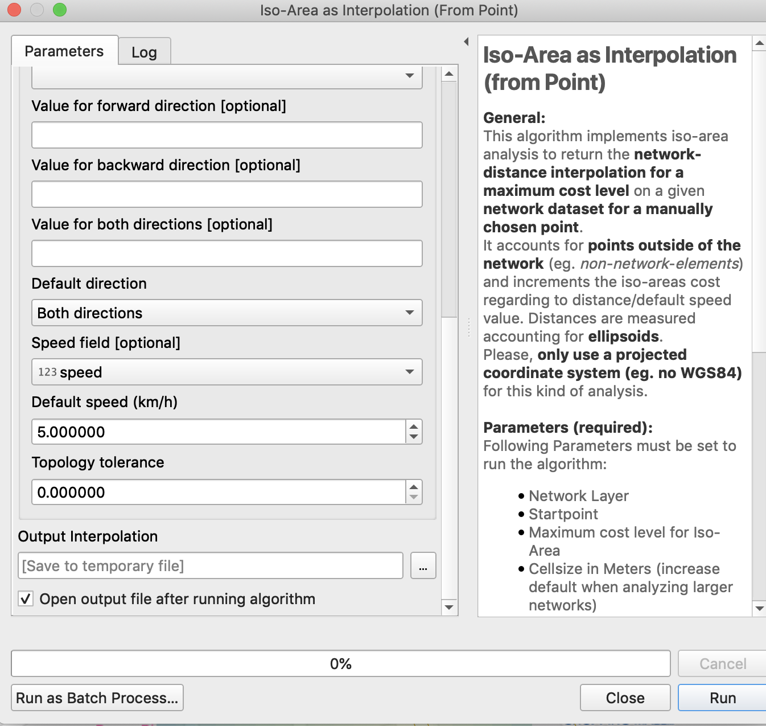

ผลลัพธ์ที่ได้

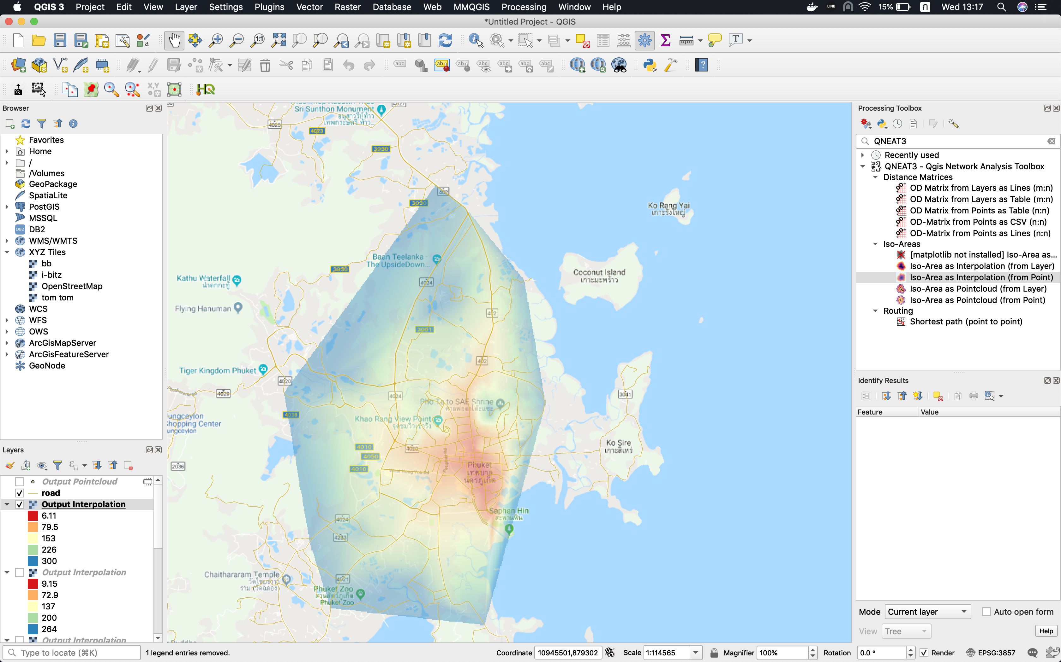

ผลที่ได้จากการวิเคราะห์ดังนี้ โดยการวิเคราะห์ผลคำนวณจากระยะทางและความเร็วที่ใช้ได้ในแต่ละเส้นทาง

* สีแดงแสดงเวลาที่ใช้ในการเดินทางโดยประมาณอยู่ที่ ประมาณ 6 วินาที
* สีส้มแสดงเวลาที่ใช้ในการเดินทางโดยประมาณอยู่ที่ ประมาณ 80 วินาที
* สีเหลืองแสดงเวลาที่ใช้ในการเดินทางโดยประมาณอยู่ที่ ประมาณ 153 วินาที
* สีเขียวแสดงเวลาที่ใช้ในการเดินทางโดยประมาณอยู่ที่ ประมาณ 226 วินาที
* สีฟ้าแสดงเวลาที่ใช้ในการเดินทางโดยประมาณอยู่ที่ ประมาณ 300 วินาที